«Л.Н. Гумилев атындағы Еуразия ұлттық университеті» КеАҚ

ӘОЖ 004:378.147 Қолжазба құқығында

ТЛЕУМАГАМБЕТОВА ДАНАРА ШАЙКУАЛИЕВНА

Болашақ информатика мұғалімдердің ақпараттық қауіпсіздік бойынша даярлықтарын жетілдірудің теориялық-практикалық негіздері

8D01511 - Информатика

Философия докторы (PhD)
дәрежесін алу үшін дайындалған диссертация

Ғылыми кеңесші:
педагогика ғылымдарының докторы,
профессор
Серік Меруерт

Шетелдік ғылыми кеңесші:
философия докторы (PhD)
Ярослав Култан

Қазақстан Республикасы
Астана, 2025
МАЗМҰНЫ

НОРМАТИВТІ СІЛТЕМЕЛЕР .................................................................. |  |  | 4
АНЫҚТАМАЛАР.......................................................................................... |  |  | 5
БЕЛГІЛЕУЛЕР МЕН ҚЫСҚАРТУЛАР................................................... |  |  | 7
КІРІСПЕ.......................................................................................................... |  |  | 9
1 | БОЛАШАҚ ИНФОРМАТИКА МҰҒАЛІМДЕРІНІҢ АҚПАРАТТЫҚ ҚАУІПСІЗДІК БОЙЫНША ДАЯРЛЫҚТАРЫН ЖЕТІЛДІРУДІҢ ҒЫЛЫМИ-ТЕОРИЯЛЫҚ НЕГІЗДЕРІ............................................................. | 19
1.1 | Ақпараттық қауіпсіздік бойынша жоғары оқу орнының студенттерінің даярлықтарының жағдайы...................................... | 19
1.2 | Ақпараттық қауіпсіздік бойынша болашақ информатика мұғалімдерінің даярлықтарын жетілдіруде қолданылатын технологиялық қосымшалар кешені, машиналық оқытуды қолдану.................................................................................................. | 37
1.3 | Болашақ информатика мұғалімдерінің ақпараттық қауіпсіздік бойынша даярлықтарын жетілдірудің теориялық-практикалық негіздерінің машиналық оқыту алгоритмдері мен әдістерін қамтитын моделі................................................................................... | 49
Бірінші бөлім бойынша тұжырым................................................................. |  | 62
2 | БОЛАШАҚ ИНФОРМАТИКА МҰҒАЛІМДЕРІНІҢ АҚПАРАТТЫҚ ҚАУІПСІЗДІК БОЙЫНША ДАЯРЛЫҚТАРЫН ЖЕТІЛДІРУДІҢ ПРАКТИКАЛЫҚ НЕГІЗДЕРІ........................................................................................... | 64
2.1 | Болашақ информатика мұғалімдердің ақпараттық қауіпсіздік бойынша даярлықтарын жетілдірудің тақырыптық мазмұны мен оқу процесінде жүзеге асырылуы ...................................................... | 64
2.2 | Ақпараттық қауіпсіздік бойынша болашақ информатика мұғалімдердің даярлықтарын жетілдірудің оқу-әдістемелік қамтамасы............................................................................................. | 71
2.3 | Болашақ информатика мұғалімдердің ақпараттық қауіпсіздік бойынша даярлықтарын жетілдіруде машиналық оқыту алгоритмдерін қолдану........................................................................ | 79
2.4 | Жоғары оқу орнында болашақ информатика мұғалімдерінің даярлықтарын жетілдіру бойынша ақпараттық қауіпсіздікті қамтамасыз ететін биометриялық прокторинг жүйесі, QR-код және ақпараттық чат-бот, машиналық оқытуға байланысты контентін қамтитын ақпараттық білім порталы................................ | 86
Екінші бөлім бойынша тұжырым.................................................................. |  | 105
3 | БОЛАШАҚ ИНФОРМАТИКА МҰҒАЛІМДЕРДІҢ АҚПАРАТТЫҚ ҚАУІПСІЗДІК БОЙЫНША ДАЯРЛЫҚТАРЫН ЖЕТІЛДІРУДІҢ ТӘЖІРИБЕЛІК-ЭКСПЕРИМЕНТТІК ЖҰМЫСТАРЫ ЖӘНЕ НӘТИЖЕЛЕРІ | 107
3.1 | Болашақ информатика мұғалімдердің ақпараттық қауіпсіздік бойынша даярлықтарын жетілдірудің тәжірибелік-эксперименттік жұмыстарын жүзеге асырудың компоненттері мен критерийлері және өткізу кезеңдері........................................... | 107
3.2 | Болашақ информатика мұғалімдердің ақпараттық қауіпсіздік бойынша даярлықтарын жетілдірудің тәжірибелік-эксперименттік жұмыстарының нәтижелері.................................... | 112
Үшінші бөлім бойынша тұжырым................................................................ |  | 122
ҚОРЫТЫНДЫ ............................................................................................. |  | 123
ПАЙДАЛАНЫЛҒАН ӘДЕБИЕТТЕР ТІЗІМІ......................................... |  | 126
ҚОСЫМША А - Ғылыми-зерттеу экспериментін өткізу туралы актілер |  | 139
ҚОСЫМША Ә - Анықтамалар.................................................................... |  | 142
ҚОСЫМША Б - Авторлық құқықпен қорғалатын объектілерге құқықтардың мемлекеттік тізімге деректерді енгізу туралы куәліктер..... |  | 144

НОРМАТИВТІК СІЛТЕМЕЛЕР

Диссертациялық жұмыста бірнеше мемлекеттік құжаттарға сілтеме жасалды:
Қазақстан Республикасының «Білім туралы» Заңы. 2007 жылдың 27 шілдесі, №319 - III қабылданған, 2024 жылдың 01 қантарында берілген өзгерістер мен толықтырулар енгізілген.
Қазақстан Республикасының «Ғылым туралы» Заңы. 2011 жылдың 18 ақпанда, №407 - IV қабылданған.
«Педагог» кәсіптік стандартын бекіту туралы Қазақстан Республикасы Оқу-ағарту министірінің м.а. 2022 жылғы 15 желтоқсандағы № 500 бұйрығы
Жоғары және жоғары оқу орнынан кейінгі білім беру ұйымдары қызметінің үлгілік қағидаларын бекіту туралы Қазақстан Республикасы Білім және ғылым министрінің 2018 жылғы 30 қазандағы № 595 бұйрығы.
«Оқулықтарды, оқу-әдiстемелiк кешендер мен оқу-әдiстемелiк құралдарды әзiрлеу, оларға сараптама, сынақ өткізу және мониторинг жүргізу, оларды басып шығару жөнiндегi жұмысты ұйымдастыру қағидаларын бекіту туралы» Қазақстан Республикасы Білім және ғылым министрінің 2012 жылғы 24 шілдедегі № 344 бұйрығына өзгеріс енгізу туралы Қазақстан Республикасы Білім және ғылым министрінің бұйрығы 2020 жылдың 19 мамырда № 211 бұйрығымен бекітілген.
Жоғары және жоғары оқу орнынан кейінгі білім берудің мемлекеттік жалпыға міндетті стандарттарын бекіту туралы 2022 жылғы 20 шілдедегі № 2 бұйрығы.
Қазақстан Республикасының кейбір заңнамалық актілеріне инновацияларды ынталандыру, цифрландыруды, ақпараттық қауіпсіздікті дамыту және білім беру мәселелері бойынша өзгерістер мен толықтырулар енгізу туралы Қазақстан Республикасының Заңы. 2022 жылғы 14 шiлдедегi № 141-VII бұйрығы.
Қазақстан Республикасының «Қазақстан Республикасының кейбір заңнамалық актілеріне ақпараттық қауіпсіздік, ақпараттандыру және цифрлық активтер мәселелері бойынша өзгерістер мен толықтырулар енгізу туралы» Заңы. 2023 жылғы 11 желтоқсан № 46-VIII.
Қазақстан Республикасының Ақпараттық Доктринасы Қазақстан Республикасы Президентінің 2023 жылғы 20 наурыздағы № 145 Жарлығы
2023 - 2029 жылдарға арналған цифрлық трансформация, ақпараттық-коммуникациялық технологиялар саласын және киберқауіпсіздікті дамыту тұжырымдамасын бекіту туралы. Қазақстан Республикасы Үкіметінің 2023 жылғы 28 наурыздағы № 269 қаулысы.

АНЫҚТАМАЛАР

Диссертациялық жұмыста төмендегідей анықтамаларға сәйкес терминдер қолданылды:
Ақпаратты қорғау - ақпараттың заңсыз қол жеткізуден, өзгертілуден, жойылудан, көшіріліп таратылудан және басқа да зиянды әрекеттерден сақталуын қамтамасыз етуге бағытталған шаралар кешені.
Ақпараттық қауіпсіздік - ақпараттың құпиялылығын, тұтастығын және қолжетімділігін қамтамасыз етуге бағытталған шаралар мен технологиялар жүйесі.
Анти-спуфинг - қолданушының немесе жүйенің жалған екенін анықтап, шынайы тұлғаны тануға мүмкіндік беретін қорғаныс технологиясы.
Ассимметриялы алгоритм - шифрлеу мен дешифрлеу үшін екі түрлі кілт (ашық және жабық) пайдаланылатын алгоритм.
Брандмауэр - желідегі трафикті бақылап, рұқсат етілмеген қатынастардың алдын алатын қауіпсіздік жүйесі.
Желілік экран - брандмауэрлармен ұқсас, компьютерлік желілер арасындағы трафикті сүзгілейтін және қауіпті деректердің енуін болдырмайтын аппараттық немесе программалық құралдар.
Кванттық есептеулер - кванттық механиканың заңдылықтарына негізделетін және кванттық биттерді (кубиттерді) қолдана отырып есептеулерді жүзеге асыратын есептеу парадигмасы.
Киберқауіпсіздік - ақпараттық-коммуникациялық технологиялар мен желілік инфрақұрылымдарды кибершабуылдардан, зиянды программалардан, рұқсатсыз қол жеткізуден және деректерді бұрмалау, ұрлау, жою сынды әрекеттерден қорғауға бағытталған қауіпсіздік жүйесі.
Кибершабуылдар - ақпараттық жүйелерге немесе желілерге бағытталған зиянды әрекеттер.
Машиналық оқыту - жасанды интеллект саласы, онда компьютерлер тапсырмаларды орындау кезінде өнімділігін арттыру үшін деректерден үйренеді, оларға болжам жасауға, үлгілерді анықтауға және нақты программалаусыз бейімделуге мүмкіндік береді.
Модель - білім беру бағдарламаларын ұйымдастыру мен іске асырудың негізінде жатқан іргелі принциптерді, стратегиялар мен әдістемелерді айқындайтын жүйелі және құрылымдық құрылым.
Оқу құралы - жеке тұлғаларды, әдетте студенттерді немесе тыңдаушыларды басқаруға және оқытуға, белгілі бір тақырыпқа немесе тапсырмаға қатысты білім, дағдылар мен құзыреттерді алуға арналған жан-жақты нұсқаулық құжат немесе ресурс.
Оқу құралы - оқулықты ішінара немесе толықтай алмастыратын, оқу мазмұнын тереңдете түсіндіретін, ресми түрде бекітілген оқу басылымы.
Оқу-әдістемелік қамтама - оқу процесін әдістемелік тұрғыдан сүйемелдейтін, пәннің мазмұнын меңгеруге көмектесетін оқу-әдістемелік материалдардың (силлабус, оқу құралы, нұсқаулық, тапсырмалар жинағы) жиынтығы.
Посткванттау - болашақта кванттық компьютерлер тарапынан туындайтын қауіптерге қарсы тұру үшін әзірленген криптографиялық әдістер мен алгоритмдер жиынтығы.
Симметриялы алгоритм - шифрлеу және дешифрлеу үшін бірдей кілт қолданылатын криптографиялық алгоритм.
Хэш-функция - кез келген өлшемдегі деректерді тұрақты ұзындықтағы хэш-кодқа түрлендіретін математикалық функция.
Шифрлеу - ақпаратты рұқсатсыз оқудан қорғау мақсатында оны арнайы алгоритм арқылы кодталған пішінге түрлендіру процесі.
Эксперимент - зерттеу контекстіндегі болжамдарды тексеруге немесе белгілі бір айнымалылардың әсерін бағалауға арналған құрылымдық және бақыланатын процедура.

БЕЛГІЛЕУЛЕР МЕН ҚЫСҚАРТУЛАР

2D / 3D | - Two-Dimensional / Three-Dimensional
3G / 4G / 5G | - Third/Fourth/Fifth Generation Mobile Network
AES | - Advanced Encryption Standard
API | - Application Programming Interface
AWS | - Amazon Web Services
CBC | - Cipher Block Chaining
CDMA | - Code Division Multiple Access
CDN | - Content Delivery Network
CFB | - Cipher Feedback
CNN | - Convolutional Neural Network
CSP | - Content Security Policy
CSR | - Certificate Signing Request
DCS | - Digital Cellular System
Dlib | - Data Library for Machine Learning
ECB | - Electronic Codebook
ECC | - Elliptic Curve Cryptography
ECTS | - European Credit Transfer and Accumulation System
GPS | - Global Positioning System
GSM | - Global System for Mobile Communications
HMAC | - Hash-based Message Authentication Code
HTTPS | - HyperText Transfer Protocol Secure
IDS | - Intrusion Detection System
IP | - Internet Protocol
JWT | - JSON Web Tokens
LBP | - Local Binary Patterns
LMS | - Learning Management System
MD5 | - Message Digest Algorithm 5
MFA | - Multi-Factor Authentication
MTCN | - Money Transfer Control Number
OAuth | - Open Authorization
OFB | - Output Feedback
OpenCV | - Open Source Computer Vision Library
OpenSSL | - Open Source Secure Sockets Layer Toolkit
OTP | - One-Time Password
OWASP ZAP | - Open Web Application Security Project Zed Attack Proxy
PBKDF2 | - Password-Based Key Derivation Function 2
PHS | - Personal Handy-phone System
PIL | - Python Imaging Library
QR код | - Quick Response Code
RBAC | - Role-Based Access Control
RGB | - Red-Green-Blue
RSA | - Rivest Shamir Adleman
SHA256, SHA3 | - Secure Hash Algorithm 256-bit / version 3
SIEM | - Security Information and Event Management
SIFT | - Scale-Invariant Feature Transform
SSL | - Secure Sockets Layer
SVM | - Support Vector Machine
TLS | - Transport Layer Security
URL | - Uniform Resource Locator
VPN | - Virtual Private Network
WAF | - Web Application Firewall
Wi-Fi | - Wireless Fidelity
XSS | - Cross-Site Scripting
АҚ | - Ақпараттық қауіпсіздік
ЖОО | - Жоғары оқу орыны
МО | - Машиналық оқыту
ПОӘК | - Пәннің оқу-әдістемелік кешені

КІРІСПЕ

Зерттеудің өзектілігі. Қазақстан Республикасының 2023-2029 жылдарға арналған жоғары білім мен ғылымды дамыту тұжырымдамасына сәйкес ақпараттық қауіпсіздік саласындағы басым бағыттардың бірі - цифрлық экономика мен қоғамның дамуына байланысты ақпараттық қауіпсіздікті қамтамасыз етудің маңыздылығын арттыру [1]. Тұжырымдамада ақпараттық қауіпсіздік саласында білікті мамандарды даярлауға, олардың біліктілігін арттыруға және инновациялық технологияларды енгізуге ерекше назар аударылады. Бұл бағытта жоғары оқу орындарында ақпараттық қауіпсіздік бойынша оқу бағдарламаларын жетілдіру, практикалық дағдыларды қалыптастыратын оқу әдістерін енгізу және бұлттық технологиялар, киберқауіпсіздік симуляциялары, виртуалды лабораториялар сияқты заманауи құралдарды пайдалану арқылы білім берудің сапасын көтеру көзделеді.
Цифрлық технологиялар мен ақпараттық жүйелердің қоғам өмірінің барлық салаларына белсенді енгізілуіне байланысты ақпараттық қауіпсіздікті қамтамасыз ету қажеттілігі күннен-күнге артып келе жатқандығын байқаймыз. Қазақстан Республикасының «Білім туралы» Заңына сәйкес білім беру жүйесінің стратегиялық міндеттерінің бірі цифрлық экономиканың қазіргі заманғы талаптарына сәйкес келетін және ақпараттық қауіпсіздік саласы бойынша құзыреті жоғары кадрларды даярлау болып табылады [2]. «Қазақстан Республикасының кейбір заңнамалық актілеріне ақпараттық қауіпсіздік, ақпараттандыру және цифрлық активтер мәселелері бойынша өзгерістер мен толықтырулар енгізу туралы» Заңы бойынша дербес деректерді қорғауды күшейту, цифрлық технологияларды реттеу және ақпараттық қауіпсіздік шараларын жетілдіру мәселелеріне баса назар аударылған. Аталған Заңда жеке басын куәландыратын құжаттардың көшірмелерін жинауға және өңдеуге тыйым салынып, цифрлық майнинг қызметін құқықтық реттеу және ақпараттық қауіпсіздік саласында зерттеушілермен ынтымақтастықты арттыру бойынша нақты тетіктер ұсынылған. Осы Заң шеңберінде білім беру жүйесінің цифрлық трансформациялануы мен ақпараттық қауіпсіздіктің талаптарына сай педагог кадрларды даярлауды күшейту қажеттілігі ерекше мәнге ие болып отыр [3]. Осыған қосымша, Қазақстан Республикасының Президенті Қасым-Жомарт Тоқаевтың 2023 жылғы 20 наурыздағы №145 Жарлығымен бекітілген Қазақстан Республикасының Ақпараттық доктринасын бекіту туралы Жарлығында да ақпараттық қауіпсіздік саласындағы ұлттық саясаттың негізгі бағдарларын айқындайды [4]. Доктринада ақпараттық кеңістіктің қауіпсіздігі мен егемендігін сақтау, ақпараттық технологияларды басқару және деректерді қорғау мәдениетін қалыптастыру - мемлекеттің басты міндеттері ретінде айқындалған. Мұнда білім беру жүйесінде ақпараттық қауіпсіздік бойынша құзыреттілікті қалыптастырудың қажеттілігі ерекше көрсетілген. Сонымен қатар, 2022 жылы қабылданған «Қазақстан Республикасының кейбір заңнамалық актілеріне инновацияларды ынталандыру, цифрландыруды, ақпараттық қауіпсіздікті дамыту және білім беру мәселелері бойынша өзгерістер мен толықтырулар енгізу туралы» Заң аясында да бірқатар нормативтік-құқықтық актілер жаңартылып, білім беру мекемелерінде цифрлық сауаттылық пен ақпараттық қауіпсіздікке үйрету мазмұны нақты тетіктермен қамтамасыз етілді [5]. Аталған Заң ақпараттық-коммуникациялық технологияларды меңгеру, электронды ресурстарды қауіпсіз қолдану және дербес деректерді қорғау салаларында педагогтер мен болашақ мамандардың даярлығын жетілдіруге бағытталған. Осы нормативтік негіздер мен стратегиялық құжаттар зерттеуіміздің өзектілігін дәлелдей отырып, болашақ информатика мұғалімдердің ақпараттық қауіпсіздік бойынша даярлаудың теориялық-әдіснамалық тұғырларын қалыптастыруға және практикалық оқыту тетіктерін тиімді ұйымдастыруға ғылыми-тәжірибелік негіз болады. Болашақ информатика мұғалімдердіңің даярлығын ақпараттық қауіпсіздік саласында жүзеге асырудың теориясы мен практикасын зерттеу барысында деректерді қорғау әдістері, киберқауіпсіздік негіздері, ақпараттық қауіпсіздікте машиналық оқыту алгоритмдерін қолдану, ақпараттық жүйелердің қауіпсіздігін қамтамасыз ету технологияларын қолдану арқылы мәселені қою және шешу үшін қажетті білім қоры қарастырылады.
Жоғары білім беруде ақпараттық қауіпсіздікті қолдану сұрақтары Алимжанова Ж.М. [6], Бердібаева Р. [7], Дүйсебекова К.C. [8], Егембердиева Н.А. [9], Еламанов Р.Б. [10], Жемісбек Қ. [11], Зұлпыхар Ж.Е. [12], Касимов И.Р. [13], Кемербаева Р.Қ. [14], Мадьярова Г.А. [15], Пернебекова А.П. [16], Сатыбалдина Д.Ж. [17], Серік М. [18], Тезекова О.Т. [19], Турсунбоева Д. [20], Шындалиев Н.Т. [21], Ыдырышбаева М. [22] еңбектерінде көрініс табады.
Ақпараттық қауіпсіздік саласында болашақ информатика мұғалімдердің даярлауды жетілдірудің шетелдік тәжірибесі туралы, атап айтқанда, Whitman M.E. ақпараттық қауіпсіздік негіздерін, соның ішінде оқыту әдістерін және білім беру процесіне енгізуді [23], Singer P.W. ақпараттық қауіпсіздік мәселелері және оның білім беру контекстіндегі маңыздылығы [24], Von Solms R. ақпараттық қауіпсіздік ұғымдарының эволюциясы және оларды білім беруде қолдану [25], Kritzinger E. ақпараттық қауіпсіздік саласында студенттер мен педагогтарды даярлау мәселелері [26], Yasin A. киберқауіпсіздікті білім беру бағдарламаларына біріктіру мәселелері мен перспективалары [27], Tong H. студенттердің ақпараттық қауіпсіздік бойынша деңгейін талдау және білім беру бағдарламаларын жетілдіру бойынша ұсыныстар туралы [28], Burley D.L. ақпараттық қауіпсіздік саласындағы теориялық даярлық пен практикалық дағдылар арасындағы алшақтықтық туралы [29], Bishop M. киберқауіпсіздікті оқытудың пәнаралық тәсілі туралы [30], Karagiannis S. болашақ мұғалімдерге ақпараттық қауіпсіздік оқыту тәжірибесін зерттеу жөнінде [31], Furnell S. киберқауіпсіздік саласындағы студенттер мен оқытушылардың даярлық деңгейін зерттеу туралы [32], Mishra S. оқытушылар мен студенттер арасында ақпараттық қауіпсіздік туралы білім деңгейін арттыру әдістері [33], Gonzalez C. ақпараттық қауіпсіздік бойынша білім беру бағдарламаларын әзірлеу үшін құрылым туралы [34] деректер еңбектерінде көрініс табады.
Кибершабуылдар, деректердің бұзылуы және желідегі алаяқтық сияқты ақпараттық қауіпсіздіктегі қауіп-қатерлердің көбеюі цифрлық кеңістіктің барлық қатысушыларынан, соның ішінде болашақ информатика мұғалімдердіңің ақпараттық қауіпсіздік бойынша құзыреттіліктің жоғары деңгейін талап етеді. Алайда, болашақ информатика мұғалімдердіңе арналған заманауи білім беру бағдарламалары көбінесе ақпараттық қауіпсіздік мәселелеріне жеткілікті назар аудармайды, ал ол сәйкесінше мұғалімдердің тиісті білімін, дағдыларын қалыптастыруға жүйелі көзқарастың болмауына әкеледі және де мектеп бағдарламасына осы мәселелерді енгізуді көздейтін мемлекеттік білім беру стандарттарының талаптарына қарамастан, студенттердің киберқауіпсіздік негіздерін үйретуге даярлығын төмендетеді. Информатика мұғалімдері ақпараттық қауіпсіздікке байланысты саланы өздері түсініп қана қоймай, сонымен қатар студенттерге цифрлық ортада қауіпсіз мінез-құлық мәдениетін қалыптастыра отырып, білімді тиімді түрде беруі керек. Ақпараттық технологиялар мен кибершабуыл әдістерінің қарқынды дамуы болашақ мұғалімдерді даярлау мазмұнын үнемі жаңартып отыруды, сондай-ақ кибершабуылдарды модельдеу, виртуалды зертханалар мен тәжірибеге бағытталған тапсырмаларды пайдалану сияқты инновациялық оқыту әдістерін енгізуді талап етеді. Информатика мұғалімдері өскелең ұрпақтың цифрлық сауаттылығын қалыптастыруда шешуші рөл атқарады және олардың ақпараттық қауіпсіздік саласындағы даярлығы студенттердің Интернеттегі қауіпсіздік деңгейіне тікелей әсер етеді. Ақпараттық қауіпсіздік саласындағы қолданыстағы зерттеулерге қарамастан, осы саладағы болашақ информатика мұғалімдердің даярлау мәселелері жеткілікті зерттелмеген күйінде қалғанын ескере отырып, білім беру процесін жетілдіру үшін жаңа теориялық тәсілдерді, әдістемелер мен практикалық ұсыныстарды әзірлеуді талап етеді. Болашақ информатика мұғалімдердің ақпараттық қауіпсіздік бойынша даярлаудың теориялық негіздері мен олардың ақпараттық қауіпсіздік саласындағы құзыреттеріне қойылатын практикалық талаптардың арасындағы сәйкессіздіктердің нәтижесінде қарама-қайшылықтар анықталды.
Қарама-қайшылықтарды шешу қажеттігі және оның маңыздылығы, қазіргі білім беру мен жалпы қоғамды ақпараттандырудың процестері мен талаптарына жауап беретін, болашақ информатика мұғалімдердің ақпараттық қауіпсіздік бойынша даярлауды жетілдірудің нәтижелі тәсілдерін анықтаумен айқындалатын зерттеудің ғылыми мәселесін тұжырымдауға мүмкіндік берді.
Мәселенің өзектілігі зерттеу тақырыбын келесідей айқындауға мүмкіндік берді: «Болашақ информатика мұғалімдердің ақпараттық қауіпсіздік бойынша даярлықтарын жетілдірудің теориялық-практикалық негіздері».
Зерттеудің нысаны: жоғары оқу орындарының оқу процесі.
Зерттеудің пәні: жоғары оқу орындарында болашақ информатика мұғалімдердің ақпараттық қауіпсіздік бойынша даярлықтарын жетілдіру процесі.
Зерттеудің мақсаты: Болашақ информатика мұғалімдердің ақпараттық қауіпсіздік бойынша даярлықтарын жетілдірудің теориялық негіздерін анықтау және практикалық жүзеге асыру.
Зерттеудің ғылми болжамы: егер, жоғары оқу орнының оқу процесінде болашақ информатика мұғалімдерін даярлауда ақпараттық қауіпсіздік саласындағы заманауи технологиялар мен әдістер негізінде білім алушылардың даярлығы теориялық-практикалық түрде жетілдірілсе, онда жоғары оқу орнының білім алушыларының заманауи тұрғыда ақпараттық қауіпсіздік бойынша кәсіби құзыреттіліктері артар еді, өйткені білім алушылардың ақпараттық қауіпсіздік саласында хэштеу, сигналдарды анықтау мен бұғаттауды және машиналық оқыту негізінде деректерді қорғау, қауіп-қатерлерді алдын-алуды игерген мамандардың даярлануы талап етіледі.

Зерттеудің міндеттері:
- Болашақ информатика мұғалімдердің ақпараттық қауіпсіздік бойынша даярлықтарын жетілдірудің теориялық негіздерін анықтау:
- ақпараттық қауіпсіздік бойынша жоғары оқу орнының студенттерінің даярлықтарының жағдайын талдау және саралау;
- ақпараттық қауіпсіздік бойынша болашақ информатика мұғалімдердің даярлауды жетілдіруде қолданылатын технологиялық қосымшалар кешенін машиналық оқыту негізінде анықтау және жүйелеу;
- болашақ информатика мұғалімдердің ақпараттық қауіпсіздік бойынша даярлықтарын жетілдірудің теориялық-практикалық негіздерінің моделін машиналық оқыту алгоритмдері мен әдістерін қолдану негізінде құру;
- Болашақ информатика мұғалімдердің ақпараттық қауіпсіздік бойынша даярлықтарын жетілдірудің практикалық негіздерін анықтау:
- ақпараттық қауіпсіздік бойынша болашақ информатика мұғалімдердің даярлауды жетілдірудің оқу-әдістемелік қамтамасын әзірлеу;
- болашақ информатика мұғалімдердің ақпараттық қауіпсіздік бойынша даярлықтарын жетілдіруде машиналық оқыту алгоритмдерін қолдану негіздерін анықтау.
- Жоғары оқу орнында болашақ информатика мұғалімдерінің даярлықтарын жетілдіруде қолданылатын ақпараттық білім порталын құру.
- Болашақ информатика мұғалімдердің ақпараттық қауіпсіздік бойынша даярлықтарын жетілдірудің тәжірибелік-эксперименттік жұмыстарын жүргізу және нәтижелерін талдау.
Зерттеудің жетекші идеясы: Ақпараттық қауіпсіздік бойынша болашақ информатика мұғалімдердің даярлауды жетілдіру кәсіби құзыреттіліктерді қалыптастырудың заманауи тәсілдерін, ақпаратты қорғаудың инновациялық технологияларын қолдануды және педагогтерде цифрлық қауіпсіздікті қамтамасыз етудің тұрақты дағдыларын қалыптастыру үшін жағдайлар жасауды біріктіретін оқытудың теориялық-практикалық жүйесін әзірлеу және енгізу. Бұл білім беру және цифрлық ортаның өзекті талаптарына сәйкес келетін бәсекеге қабілетті мамандарды даярлауға мүмкіндік береді.
Зерттеудің әдіснамалық және теориялық негіздері:
Зерттеу заманауи педагогика тұжырымдамаларына, ақпараттық қауіпсіздік теориясына және цифрлық білім беру принциптеріне негізделген. Зерттеу болашақ мұғалімдердің ақпаратты қорғау саласындағы қажетті білім, білік пен дағдыларды қалыптастыруға бағытталған құзыреттілік тәсілге негізделген. Жүйелік тәсіл болашақ информатика мұғалімдердің даярлауды жетілдіру процесін ақпараттық қауіпсіздік саласындағы құзыреттердің кешенді дамуын қамтамасыз ететін нормативтік, технологиялық және педагогикалық аспектілерді қамтитын тұтас құрылым ретінде қарастыруға мүмкіндік береді. Инновациялық тәсіл ашық ақпараттық білім беру платформасын, аудиожазба, бейнежазба сигналдарын анықтау, бұғаттау құралдары және белсенді оқыту әдістері сияқты заманауи білім беру технологияларын енгізуді көздейді. Әдістемелік аспектіде зерттеу ғылыми әдебиеттер мен нормативтік құжаттарды талдауға, педагогикалық экспериментке, сауалнама мен тестілеу әдістеріне, сондай-ақ ұсынылған оқыту моделінің нәтижелілігін бағалау үшін деректерді статистикалық өңдеуге сүйенеді.
Зерттеудің көздері: Қазақстан Республикасының «Білім туралы» Заңы, «Педагог» кәсіби стандартының «Педагог. ЖОО оқытушысы» мамандық карточкасы, ««Білімді ұлт» сапалы білім беру» ұлттық жобасы, Жоғары және жоғары оқу орнынан кейінгі білім берудің мемлекеттік жалпыға міндетті стандарттарын бекіту туралы 2022 жылғы 20 шілдедегі №2 бұйрығы, Қазақстан Республикасының 2023-2029 жылдарға арналған жоғары білім мен ғылымды дамыту тұжырымдамасы, 2023-2029 жылдарға арналған цифрлық трансформация, ақпараттық-коммуникациялық технологиялар саласын және киберқауіпсіздікті дамыту тұжырымдамасы, ақпараттық қауіпсіздік отандық және шетелдік ғылыми еңбектер, білім беру web-сайттары.
Зерттеудің әдістері:
- ғылыми-теориялық әдістер (педагогика, ақпараттық қауіпсіздік және информатиканы оқыту әдістемесі бойынша ғылыми әдебиеттерді талдау, зерттелетін пән саласындағы білім беру бағдарламалары мен оқу-әдістемелік құралдарды талдау, дербес бейімдеп оқыту үшін оқу-ақпараттық ортаны пайдалану жағдайларын саралау, болжау және болашақ информатика мұғалімдердің даярлау процесін модельдеу);
- эмпирикалық әдістер (студенттерді ақпараттық қауіпсіздік бойынша даярлаудың оқу процесін педагогикалық бақылау, ақпараттық қауіпсіздік саласындағы білім деңгейі мен қажеттіліктерін анықтау үшін студенттерге сауалнама жүргізу, нәтижелерді талдау, болжамды тексеру, қорытындыларды шығару және студенттердің білімін арттыру мен білік, дағдыларының қалыптасу деңгейін анықтау);
- деректерді математикалық-статистикалық өңдеу әдістері (енгізілген тәсілдердің тиімділігін бағалау үшін алынған деректерді статистикалық талдау, эксперименттік нәтижелерді салыстырмалы талдау).
Зерттеудің базасы: Л.Н. Гумилев атындағы Еуразия ұлттық университеті, С. Аманжолов атындағы Шығыс Қазақстан университеті, Х. Досмұхамедов атындағы Атырау мемлекеттік университеті.
Зерттеудің кезеңдері:
Айқындаушы кезең. 2022-2023 оқу жылының бірінші жартысында жүзеге асырылған бастапқы кезеңде зерттеу жұмысы алдымен өз мақсатын нақтылаудан және алға қойылған міндеттерді айқындаудан басталды. Эксперименттік және эмпирикалық зерттеулерді жүргізуге арналған қажетті база таңдалып, арнайы пәндер бойынша жұмыс оқу бағдарламасының мазмұны әзірленді. Сонымен қатар, зерттеу тақырыбына сәйкес сауалнама сұрақтарының жинағы құрылып, сауалнама жүргізілді. Ғылыми, әдістемелік және педагогикалық әдебиеттерге, сондай-ақ интернет-ресурстардағы материалдарға кешенді шолу жасалып, мазмұндық талдау жүргізілді. Ақпараттық қауіпсіздік бойынша арнайы курстың мазмұнына терең талдау жасалды. Бұл курс болашақ информатика мұғалімдердіңің кәсіби даярлығын арттыруда маңызды рөл атқаратыны ескеріліп, оның құрылымдық және мазмұндық компоненттері жүйеленді.
Қалыптастырушы кезең. 2022-2023 оқу жылының екінші жарты жылдығында, 2023-2024 оқу жылы, 2024-2025 оқу жылының бірінші жарты жылында жоғары оқу орындарында болашақ информатика мұғалімдердің ақпараттық қауіпсіздік бойынша даярлауды жетілдірудің ғылыми негізделген моделі әзірленді. Бұл модельге сүйене отырып, оқу процесінде қолдануға арналған оқу құралының құрылымы мен мазмұны дайындалды. Оқу құралы теориялық материалдарды тәжірибемен ұштастыра отырып, студенттердің ақпараттық қауіпсіздік бойынша практикалық дағдыларын қалыптастыруға бағытталды. Сондай-ақ, ақпараттық қауіпсіздікке қатысты білім беру мазмұнын кеңінен тарату мақсатында ашық ақпараттық білім беру порталы әзірленді. Зерттеу жұмысы бойынша эксперименттік жұмыстар жүргізілді.
Қорытынды кезең. 2024-2025 оқу жылының екінші жарты жылында болашақ информатика мұғалімдердің ақпараттық қауіпсіздік бойынша даярлауды жетілдіруге бағытталған тәжірибелік жұмыстардың нәтижелері жан-жақты сараланып, жүйеленді. Жүргізілген эксперимент нәтижелері талданып, олардың тиімділігі нақты дәлелдермен негізделді. Сонымен қатар, зерттеу нәтижелерін рәсімдеу мақсатында диссертациялық жұмыс құрылымдық талаптарға сай ресімделді. Алынған деректер математикалық және статистикалық әдістер арқылы өңделіп, алынған нәтижелердің статистикалық тұрғыдан маңыздылығы тексерілді.
Зерттеудің ғылыми жаңалығы:
- Болашақ информатика мұғалімдерін ақпараттық қауіпсіздік бойынша даярлықтарын жетілдірудің теориялық негіздері ақпараттық қауіпсіздікте машиналық оқытуды қолдану, деректерді хэштеу және сигналдарды анықтау мен бұғаттауды жүйелеуді қамтитын және оқу процесінде жүзеге асыратын ақпараттық қауіпсіздік кешенін анықталды.
- Болашақ информатика мұғалімдерін ақпараттық қауіпсіздік бойынша даярлықтарын жетілдірудің теориялық-практикалық негіздерінің моделі машиналық оқыту алгоритмдері мен әдістерін қамту негізінде құрылды.
- Болашақ информатика мұғалімдердің ақпараттық қауіпсіздік бойынша даярлықтарын жетілдірудің практикалық негіздері оқу-әдістемелік қамтамасын әзірлеумен, жасанды интеллекттің бағыты машиналық оқыту алгоритмдерін оқу процесінде қолдануымен негізделді.
- Жоғары оқу орнында болашақ информатика мұғалімдерінің даярлықтарын жетілдіруде ақпараттық қауіпсіздікті қамтамасыз ететін биометриялық прокторинг жүйесі, QR-код және ақпараттық чат-бот, машиналық оқытуға байланысты контентті ақпараттық білім порталы әзірленді.
- Болашақ информатика мұғалімдердің ақпараттық қауіпсіздік бойынша даярлықтарын жетілдірудің тәжірибелік-эксперименттік жұмыстары жүргізіліп, оң нәтижелер алынды.
Зерттеудің практикалық маңыздылығы (Қосымшалар А, Ә):
- Л.Н. Гумилев атындағы Еуразия ұлттық университетінің «6В01511- Информатика» білім беру бағдарламасының студенттері үшін «Ақпараттық қауіпсіздік» арнайы курсының мазмұнына хэштеу, жасанды интелектінің машиналық оқыту, сигналдарды анықтау және бұғаттау сияқты тақырыптар бойынша толықтырулар енгізілді.
- С. Аманжолов атындағы Шығыс Қазақстан университетінің «6В01511 – Информатика» білім беру бағдарламасының студенттері үшін «Ақпараттық қауіпсіздік негіздері» арнайы курсына заманауи тақырыптармен толықтырылар енгізілді.
3. Х. Досмұхамедов атындағы Атырау мемлекеттік университетінің «6B01503 - Білім беру жүйесіндегі информатика және ақпараттық-коммуникациялық технологиялар» білім беру бағдарламасының студенттері үшін «Ақпараттық қауіпсіздік негіздері» арнайы курсына заманауи тақырыптармен толықтырылар енгізілді.
- Болашақ информатика мұғалімдердіңің білімдерін жетілдіру мен жаңа білік, дағдыларын қалыптастыру мақсатында «Ақпараттық қауіпсіздіктің теориялық-практикалық негіздері (Шифрлеу алгоритмдері. Хэштеу функциялары. Ақпараттық қауіпсіздікте машиналық оқыту)» оқу құралы құрылды.
- «Болашақ информатика мұғалімдердің даярлауға арналған курстар: машиналық оқыту, желілік технологияларды, ақпараттық қауіпсіздікті қолдану» ақпараттық білім беру порталы (ҚР ӘМ авторлық құқықпен қорғалатын объектілерге құқықтардың мемлекеттік тізілімге деректерді енгізу туралы куәлігі №50360, 10.10.2024 ж.) ЭЕМ-ге арналған бағдарламасы жасалды (Қосымша Б).
- «Болашақ информатика мұғалімдердіңе арналған ақпараттық қауіпсіздік бойынша деректерді бақылау және қорғау құралдары (аудиожазба, бейнежазба, сигналдарды тосқауылдау құралдары) (ҚР ӘМ авторлық құқықпен қорғалатын объектілерге құқықтардың мемлекеттік тізілімге деректерді енгізу туралы куәлігі №57678, 06.05.2025 ж.) ЭЕМ-ге арналған бағдарламасы жасалды (Қосымша Б).
- «Болашақ информатика мұғалімдердің даярлауға арналған курстар: машиналық оқыту, желілік технологияларды, ақпараттық қауіпсіздікті қолдану» ақпараттық білім беру порталы(security.org.kz) әзірленді.
Зерттеудің ғылыми нәтижелерінің дәлдігі мен негізділігі: зерттеудің мақсаты мен міндеттеріне сәйкес келетін теориялық және эмпирикалық әдістер кешенін пайдаланумен, болашақ информатика мұғалімдердің ақпараттық қауіпсіздік бойынша даярлаудың теориялық және практикалық негіздерін эксперименттік тексерумен және ұсынылған модельді сынақтан өткізудің оң нәтижелерімен расталады.
Қорғауға ұсынылатын негізгі қағидалары:
1. Болашақ информатика мұғалімдерінің ақпараттық қауіпсіздік бойынша даярлықтарын жетілдірудің теориялық негіздері: ақпараттық қауіпсіздік бойынша болашақ информатика мұғалімдерінің даярлықтарын жетілдіруде қолданылатын ақпараттық кешенінің ақпаратттық қауіпсіздікте машиналық оқытуды қолдану және хэштеу, сигналдарды анықтау мен бұғаттаудың анықталуы және жүйеленуі.
2. Болашақ информатика мұғалімдерін ақпараттық қауіпсіздік бойынша даярлықтарын жетілдірудің теориялық-практикалық негіздерінің машиналық оқыту алгоритмдері мен әдістерін қамтитын моделі.
3. Болашақ информатика мұғалімдердің ақпараттық қауіпсіздік бойынша даярлықтарын жетілдірудің практикалық негіздері:
3.1 Ақпараттық қауіпсіздік бойынша болашақ информатика мұғалімдердің білімдерін жетілдіруде, жаңа білік пен дағдыларын қалыптастыруда ақпараттық кешенін жүзеге асыратын оқу-әдістемелік қамтамалары.
3.2 Болашақ информатика мұғалімдерін даярлауды жетілдіруде ақпараттық қауіп-қатерлерді алдын-алу үшін машиналық оқыту алгоритмдерінің қолданылуы.
4. Жоғары оқу орнында болашақ информатика мұғалімдерінің даярлықтарын жетілдіру бойынша ақпараттық қауіпсіздікті қамтамасыз ететін биометриялық прокторинг жүйесі, QR-код және ақпараттық чат-бот, машиналық оқытуға байланысты контентін қамтитын ақпараттық білім порталы.
5. Болашақ информатика мұғалімдердің ақпараттық қауіпсіздік бойынша даярлықтарын жетілдірудің тәжірибелік-эксперименттік жұмыстарының нәтижелері.
Зерттеудің нәтижелерінің дәлелдігі мен негізделігі ақпараттық қауіпсіздік саласына бағытталған ғылыми, теориялық және әдістемелік әдебиеттерге жүргізілген шолуға негізделді. Зерттеу мақсатына сәйкес жоғары оқу орындарының студенттерін ақпараттық қауіпсіздік бойынша даярлауды жетілдіру моделі құрылып, оқу процесіне тиімді енгізілуі қамтамасыз етілді. Зерттеу барысында алынған нәтижелер математикалық және статистикалық талдау әдістерімен өңделіп, олардың бастапқы ғылыми болжамдарға сәйкестігі расталды. Бұл зерттеудің тұжырымдарын сенімді етіп, ұсынылған әдістеменің тиімділігін дәлелдеуге мүмкіндік берді.
Зерттеу нәтижелерінің талқылануы мен жүзеге асырылуы:
Зерттеу нәтижелері 10 баспа жұмысында жарияланған, оның ішінде:
Scopus базасында индекстелген халықаралық журналда 2 басылым:
- Integration of Cybersecurity into Computer Science Teachers’ Training: Systematic Review// International Journal of Engineering Pedagogy(IJEP). - 2025. - Vol. 15, №4. - Б. 57-75.
- Information Security of Educational Portal Based on Face Anti-Spoofing Method: Effectiveness of Tiny Neural Network Machine Learning Model // I.J. Modern Education and Computer Science. – 2025. - №3. – P. 59-71.
Қазақстан Республикасы Ғылым және жоғары білім министрлігінің Ғылым және жоғары білім саласында сапаны қамтамасыз ету комитеті ұсынатын ғылыми басылымдарында 3 мақала:
- «Ақпараттық қауіпсіздік» курсы бойынша кейбір сұрақтарды оқытуға арналған әдістемелік нұсқаулықтар // Торайғыров университетінің хабаршысы. - 2023. - №2. – Б. 199-210.
- Python программалау ортасында криптография алгоритмдерін жүзеге асыру әдістері // Қазақстан Республикасы Ұлттық ғылым академиясының Хабаршысы. - 2023. - Т. 403, №3. - Б. 203-217.
- «Ақпараттық қауіпсіздік» арнайы курсының мазмұнын оқу процесінде жетілдіру: машиналық оқытудың көмегімен кибершабуылдарды анықтау // ҚазҰУ Хабаршысы. «Педагогикалық ғылымдар» сериясы (2520-2634). - 2024. - Т. 78, №1. - Б. 174-186.
Халықаралық және Республикалық конференцияларда 2 мақала:
- Monitoring student actions during online testing using machine learning //International Journal of Engineering Research in Computer Science and Engineering (IJERCSE) . - 2024. - Vol. 11. - P. 45-48.
- Application of Computer Vision Methods for Information Security // R&E-SOURCE. - 2025. - P. 161-177.
Авторлық құқықпен қорғалатын объектілерге құқықтардың мемлекеттік тізімге мәліметтерді енгізу туралы куәліктер:
1."Болашақ информатика мұғалімдерін даярлауға арналған курстар: машиналық оқыту, желілік технологияларды, ақпараттық қауіпсіздікті қолдану» ақпараттық білім беру порталы" (Қосымша Б).
2. «Болашақ информатика мұғалімдеріне арналған ақпараттық қауіпсіздік бойынша деректерді бақылау және қорғау құралдары (аудиожазба, бейнежазба, сигналдарды тосқауылдау құралдары) (Қосымша Б).
Оқу құралы:
Ақпараттық қауіпсіздіктің теориялық- практикалық негіздері(Шифрлеу алгоритмдері. Хэштеу функциялары. Ақпараттық қауіпсіздікте машиналық оқыту), –Астана, 2024. –103 б.
Диссертация құрылымы:
Диссертация нормативті сілтемелерден, анықтамалардан, белгілеулер мен қысқартулардан, кіріспеден, 3 бөлімнен, қорытынды, қолданылған әдебиеттер тізімі және қосымшалардан тұрады.
Кіріспеде зерттеу тақырыбының өзектілігі, зерттеудің нысаны, пәні, мақсаты, болжамы, міндеттері анықталып, зерттеу көздері, әдістері, кезеңдері сипатталған. Ғылыми жаңалығы, теориялық маңыздылығы нақтыланған. Қорқауға ұсынылатын қағидалар тұжырымдалған.
«Болашақ информатика мұғалімдердің ақпараттық қауіпсіздік бойынша даярлықтарын жетілдірудің ғылыми-теориялық негіздері» атты бірінші бөлімде Ақпараттық қауіпсіздік бойынша жоғары оқу орнының студенттерінің даярлықтарының жағдайы, ақпараттық қауіпсіздік бойынша болашақ информатика мұғалімдердің даярлауды жетілдіруде қолданылатын техникалық-технологиялық құралдарды жүзеге асыратын қосымшалар кешені, болашақ информатика мұғалімдердің ақпараттық қауіпсіздік бойынша даярлықтарын жетілдірудің теориялық-практикалық негіздерінің моделі қарастырылған.
«Болашақ информатика мұғалімдердің ақпараттық қауіпсіздік бойынша даярлықтарын жетілдірудің практикалық негіздері» атты екінші бөлімде Болашақ информатика мұғалімдердің ақпараттық қауіпсіздік бойынша даярлықтарын жетілдірудің мазмұны мен оқу процесінде жүзеге асырылуы, ақпараттық қауіпсіздік бойынша болашақ информатика мұғалімдердің даярлауды жетілдірудің оқу-әдістемелік қамтамасы, болашақ информатика мұғалімдердің ақпараттық қауіпсіздік бойынша даярлықтарын жетілдіруде машиналық оқыту алгоритмдерін қолдану, жоғары оқу орнында болашақ информатика мұғалімдердіңің даярлықтарын жетілдіруде қолданылатын ақпараттық білім порталының мазмұны қарастырылған.
«Болашақ информатика мұғалімдердің ақпараттық қауіпсіздік бойынша даярлықтарын жетілдірудің тәжірибелік-эксперименттік жұмыстары және нәтижелері» атты үшінші бөлімде болашақ информатика мұғалімдердің ақпараттық қауіпсіздік бойынша даярлықтарын жетілдірудің тәжірибелік-эксперименттік жұмыстарын жүзеге асырудың компоненттері мен критерийлері және өткізу кезеңдері, болашақ информатика мұғалімдердің ақпараттық қауіпсіздік бойынша даярлықтарын жетілдірудің тәжірибелік-эксперименттік жұмыстарының нәтижелері келтірілген.
Қорытындыда диссертациялық жұмысты орындау барысында жасалған жұмыстардың нәтижелері келтірілген.
Қосымшаларда Қазақстан Республикасы авторлық құқықпен қорғалатын объектілерге құқықтардың мемлекеттік тізімге деректерді енгізу туралы куәліктердің көшірмелері және ғылыми-зерттеу экспериментін өткізу туралы актілер мен анықтамалар келтірілген.

- БОЛАШАҚ ИНФОРМАТИКА МҰҒАЛІМДЕРІНІҢ АҚПАРАТТЫҚ ҚАУІПСІЗДІК БОЙЫНША ДАЯРЛЫҚТАРЫН ЖЕТІЛДІРУДІҢ ҒЫЛЫМИ-ТЕОРИЯЛЫҚ НЕГІЗДЕРІ

  - Ақпараттық қауіпсіздік бойынша жоғары оқу орнының студенттерінің даярлықтарының жағдайы
Білім беру жүйесінде ақпараттық қауіпсіздікті қамтамасыз ету маңызды міндеттердің бірі болып табылады. Педагогтар студенттердің үлгерім деңгейін анықтап, білім беру жүйесіндегі бағалау мен қолдаудың жетілдірілген тәсілдерін қолданады. Бұл процесте жеке деректерді қорғау, бағалау жүйелерінің сенімділігі, цифрлық құралдарды қауіпсіз пайдалану, жүйелік мониторинг, құқықтық талаптарды сақтау сияқты шаралар оқыту процесінің әділдігі мен тиімділігін қамтамасыз етіп, педагогтардың жұмысының сапасын арттыруға көмектеседі. Сондықтан мамандар даярлауда барысында ғылыми, техникалық, технологиялық, ақпараттық өзгерістерге байланысты білім мазмұнын жетілдіру қажеттілігі туындайды.
Қазіргі әлемде ақпараттық технологиялар бизнес пен мемлекеттік басқарудан бастап жеке қауіпсіздік пен әлеуметтік белсенділікке дейінгі қоғам өмірінің барлық аспектілерінде шешуші рөл атқарады. Деректердің көлемі мен маңыздылығының артуымен ақпараттық қауіпсіздік ақпараттық жүйелер мен ресурстарда тұрақтылық пен қорғауды қамтамасыз ету үшін өте маңызды болып табылады. Осыған байланысты ақпараттық қауіпсіздік саласында жоғары білікті мамандарды даярлау жоғары оқу орындарының маңызды міндеттерінің бірі. Жоғары оқу орындары болашақ ақпараттық қауіпсіздік бойынша мамандарды қалыптастыруда шешуші рөл атқарады. Білім беру ұйымдары студенттерге теориялық білім беріп қана қоймай, қазіргі киберқауіптерге қарсы тұру үшін қажетті практикалық дағдылармен қамтамасыз етеді. Бұл саладағы білім динамикалық және үнемі өзгеріп отыратын жағдайлар мен қауіптерге бейімделуі керек, сондай-ақ оқу жоспарларын үнемі жаңартып отыруды және оқытудың соңғы технологиялары мен әдістерін біріктіруді талап етеді.
Ақпараттық қауіпсіздік мамандарын даярлау процесі бірнеше негізгі аспектілерді қамтиды. Біріншіден, криптография, желілерді қорғау, осалдықтарды басқару, оқиғаларға жауап беру және құқықтық аспектілер сияқты көптеген тақырыптарды қамтитын өзекті оқу бағдарламаларын әзірлеу. Екіншіден, студенттерді зертханалық жұмыстар, жобалық тапсырмалар және тағылымдамалар арқылы практикалық дағдылармен қамтамасыз ету. Үшіншіден, оқытушылардың біліктілігі. Осылайша, ақпараттық қауіпсіздік мамандарын сапалы даярлау білім беру бағдарламаларын жаңартуды, оқытуға практикалық элементтерді енгізуді, оқытушылардың біліктілігін арттыруды және сала мамандарымен белсенді өзара іс-әрекеттерді қамтитын кешенді тәсілді талап етеді. Білім берудің жоғары сапасын қамтамасыз етуге және ақпараттық қауіпсіздік саласындағы қауіп-қатерлермен тиімді күресуге және ақпараттық ресурстар мен жүйелерді қорғауға елеулі үлес қосуға қабілетті түлектерді даярлауға мүмкіндік береді [35].
Ақпараттық қауіпсіздік цифрлық технологиялардың жедел дамуы мен ақпараттық ресурстардың қарқынды ұлғаюы нәтижесінде деректерді қорғау қажеттілігінің артуына байланысты дербес ғылыми пән ретінде қалыптасты. Интернеттің кеңінен таралуы және күрделі ақпараттық жүйелердің енгізілуі білім беру мекемелерінде, әсіресе COVID-19 пандемиясы және оның кейінгі кезеңінде деректер қауіпсіздігін қамтамасыз етуді өзекті мәселе ретінде алға шығарды [36]. Қазақстан Республикасында киберқауіпсіздік мәселесі 2023-2029 жылдарға арналған Цифрлық трансформация, ақпараттық-коммуникациялық технологиялар саласын дамыту және киберқауіпсіздік тұжырымдамасы шеңберінде ерекше маңызға ие болды [37]. Аталған тұжырымдама барлық салаларға заманауи цифрлық шешімдерді енгізуді көздейді. Алайда, осындай ауқымды стратегиялық құжаттың қабылдануына қарамастан, елімізде мұғалімдерді ақпараттық қауіпсіздік саласына даярлауға бағытталған білім беру бағдарламалары жеткіліксіз деңгейде зерттелген. Көптеген жоғары оқу орындарында ақпараттық қауіпсіздікке қатысты мәселелер жалпы киберқауіпсіздік немесе ақпараттық технологиялар пәндері аясында қамтылғанымен, арнайы модульдердің енгізілуі сирек кездеседі [38]. Бұл жағдай қазіргі заманғы цифрлық өзгерістер жағдайында әрекет ете алатын білікті мамандарды даярлауды шектеуге әкеледі. Сонымен қатар, авторлар білім беру бағдарламаларын бейімдеумен қатар, жоғары оқу орындарының техникалық қамтамасыз етілуі де маңызды рөл атқаратынын алға тартады [39]. Осыған байланысты «Информатика» пәні мұғалімдердің даярлау процесінде ақпараттық қауіпсіздікті интеграциялау аса өзекті болып табылады. Зерттеулерде білім беру бағдарламаларын цифрлық дәуірдің талаптарына бейімдеудің қажеттілігі атап өтіледі. Алайда, мұндай ұсыныстар жалпы сипатта болғанымен, аталған еңбектерде заманауи білім беру шешімдерін әзірлеудің қажеттілігі нақты көрсетілген.
Scopus ғылыми деректер базасындағы жүргізілген талдау 2017 жылдан бастап Қазақстанда ақпараттық қауіпсіздік мәселелері бойынша ғылыми жарияланымдар санының артып келе жатқанын көрсетті. Бүгінгі таңда бұл тақырыпта тіркелген 46 ғылыми мақала бар және бұл көрсеткіш жыл сайын өсуде. Жарияланымдардың басым көпшілігі қазақ және орыс тілдерінде жарық көрген. Алайда, ақпараттық қауіпсіздік мәселесін білім беру контексінде қарастыратын, әсіресе ағылшын тіліндегі жарияланымдар саны шектеулі.
Қазақстан ақпараттық қауіпсіздік бойынша білім беруді ұлттық ерекшеліктер мен жаһандық процестерге сай дамытуға талпыныс жасауда. Қазіргі уақытта ақпараттық қауіпсіздіктік мәселелері информатика және ақпараттық-коммуникациялық технологиялар пәндерінің құрамында оқытылуда. Мұндай тәсілдер ақпаратты қорғау және кибершабуылдардың алдын- алу бойынша базалық білім береді. Алайда, пән мазмұнының тереңдігі жеткіліксіз болып табылады. Осыған байланысты Абдиев К. өзінің еңбегінде ақпараттық қауіпсіздік саласы бойынша мамандар даярлауға арналған білім беру бағдарламаларын ақпараттық технологиялар саласының еңбек нарығы талаптарына сай жетілдіру қажеттігін атайды [40]. Дегенмен, мұндай талаптарды жүзеге асыру үшін ең алдымен жоғары оқу орындарында профессор-оқытушылар құрамына ақпараттық қауіпсіздікті практикаға бағытталған және проблемалық-бағдарланған тәсілдер арқылы оқыту қажеттігін Джантасова Д. өзінің ғылыми жұмысында ұсынады [41]. Бұл тәсіл оқытушыларға нақты киберқауіптерді зерттеп, оларды өмірлік жағдаяттарда қолдануға мүмкіндік береді. Сонымен қатар, бұл болашақ мамандардың күрделі жағдайларды сыни тұрғыда талдап, киберэтикалық қағидаларға сәйкес шешім қабылдау дағдыларын дамытуына ықпал етеді.
Зерттеу жұмысы тиісті ғылыми мақалаларды іріктеу және талдау кезеңінен басталды. Негізгі дереккөздер ретінде Scopus және Springer Link дерекқорлары пайдаланылды, себебі аталған платформалар ақпараттық қауіпсіздік саласындағы ғылыми жарияланымдардың кең көлемін ұсынады. Іздеу барысында келесі кілт сөздер қолданылды: «Computer Security in Education», «Cybersecurity in Higher Education», «Information security in Higher Education», «Data Protection in Educational Institutions», «Cyber Threats in Education» және «Cybersecurity Training for Educators». Аталған түйінді сөздер зерттеу тақырыбына және қазіргі білім беру мекемелеріндегі ақпараттық қауіпсіздік мәселелеріне сәйкес таңдалды. Мақалаларды таңдау келесі критерийлер негізінде жүзеге асырылды:
- эмпирикалық зерттеу нәтижелеріне негізделуі;
- білім беру саласындағы ақпараттық қауіпсіздік мәселелерін қарастыруы;
- рецензияланған ғылыми журналдарда жариялануы.
Іздеу нәтижесінде барлығы 409 ғылыми мақала анықталды (оның ішінде Springer Link - 196, Scopus - 145, Web of Science - 68). Олардың ішінен зерттеу мақсаттарына толық сәйкес келетін 51 мақала (2010-2024 жылдар аралығын қамтитын) әрі қарай терең талдау үшін іріктелді. Бұл мақалалар өзектілігі, сапалық деңгейі және эмпирикалық деректердің болуы негізінде қатаң сараптаудан өтті. Қорытынды іріктеме құрамына ақпараттық қауіпсіздікті білім беру бағдарламаларына интеграциялау тәсілдері, оқу орындарында деректерді қорғаудың қолданыстағы әдістерін талдау, сондай-ақ ақпараттық қауіпсіздік мазмұнын оқу процесіне енгізу кезінде болашақ информатика мұғалімдердің даярлықтарының нәтижелерін сипаттайтын ғылыми жарияланымдар енгізілді. Зерттеу нәтижелері 1-суретте блок-схема түрінде ұсынылған. Бұл сызбада қолданылған түйін сөздер, іздеу қорытындысы және іріктелген мақалалар саны нақты көрсетілген.
Біздің зерттеу жұмысымызға байланысты іріктеу процесі барысында барлығы 268 мақала зерттеуден алынып тасталды. Олардың басым бөлігі ағылшын тілінен өзге тілдерде жазылғандығына (n = 83) немесе эмпирикалық зерттеулер болмағандығына (n = 61) байланысты зерттеу шеңберінен шығарылды. Сонымен қатар, бірқатар мақалалар жоғары білім беру саласында, атап айтқанда, информатика пәні мұғалімдердің ақпараттық қауіпсіздік бойынша даярлау контексінде жүргізілмегені үшін (n = 69 және де білім беру бағдарламаларының мұғалімдерді даярлауға әсерін зерттемегені үшін (n = 55)) зерттеу дереккөздері қатарына енбеді.

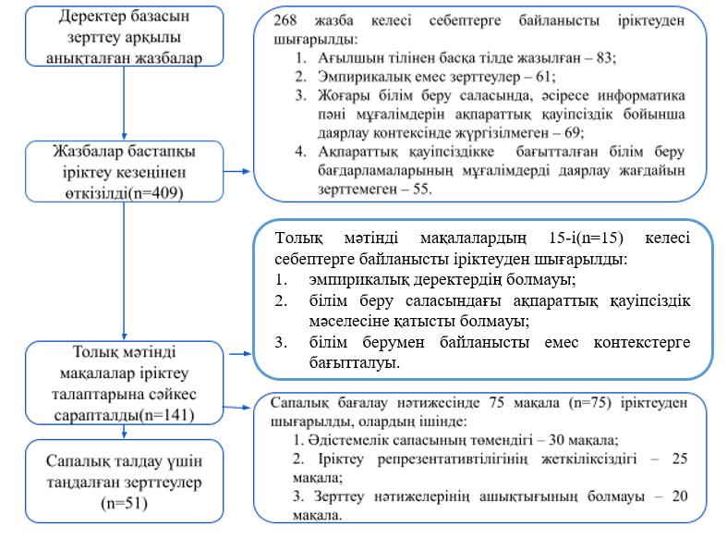

Сурет 1 ‒ Әдебиеттерді таңдау бойынша іздеу нәтижелері

Ескерту - Автормен құрастырылған

Іріктеуден өткен жоғарыда аталған талаптарға сәйкес 141 мақала бойынша негізгі ақпаратты жүйелеу үшін деректер матрицасы құрастырылды. Матрицада әрбір зерттеу үшін келесі деректер тіркелді: авторлар, жарияланған жылы, зерттеу контексті мен таңдама сипаттамасы, зерттеу дизайны, мұғалімдерді ақпараттық қауіпсіздікке оқытуда қолданылған әдістер. Бұл- әдістерді қолдану себептері және мұғалімдерді даярлауға байланысты негізгі нәтижелер. Алайда, деректерді талдау барысында қосымша 15 мақала зерттеуден алынып тасталды. Оның негізгі себептері:
- біріншіден, эмпирикалық деректердің болмауы (n = 5). Бұл мақалалар мұғалімдерді даярлау контексінде зерттеу нәтижелерін талдауға қажетті негіз бермеді;
- екіншіден, білім беру саласындағы ақпараттық қауіпсіздікпен байланысының болмауы (n = 6). Бұл зерттеулердің тақырыпқа сәйкестігі төмен болды;
- үшіншіден, білім берумен байланысты емес контекстерге бағытталуы (n = 4). Бұл жағдайлар зерттеу мақсатына қайшы келді.
Бұған қоса, бастапқы кезеңде 75 мақала жоғарыда қарастырылған талаптарға сәйкес болмағандықтан сапалық бағалау нәтижесінде іріктеуден шығарылды.
Сонымен қатар, сапалық бағалау нәтижелері Қазақстандағы білім беру ұйымдарында ақпараттық қауіпсіздік тақырыбына арналған жарияланымдар санының АҚШ (173 мақала), Ұлыбритания (46 мақала) және Қытай (35 мақала) сияқты елдермен салыстырғанда әлдеқайда аз екенін көрсетті (2-сурет). Бұл факт киберқауіпсіздік тақырыбына ғылыми қызығушылық болғанымен, Қазақстанда мәселенің жеткіліксіз зерттелгенін айқындайды. Атап айтқанда, 2010-2024 жылдар аралығында Scopus дерекқорында қазақстандық авторлардың ақпараттық қауіпсіздік тақырыбында ағылшын тілінде жариялаған бар болғаны үш ғылыми мақаласы тіркелген. Алайда, бұл мақалалар зерттеу сұрақтарына сәйкес келмегендіктен, талдау құрамынан алынып тасталды.

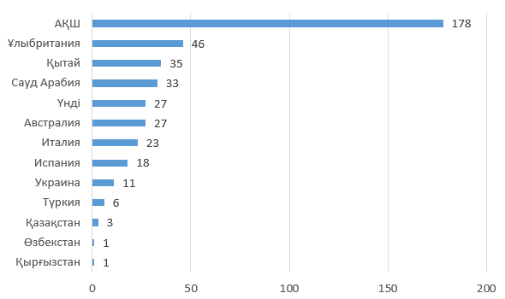

Сурет 2 - Ақпараттық қауіпсіздікке байланысты әдебиеттерді мемлекеттер бойынша іріктеу нәтижелері (2010-2024 жылдар кезеңі)

Зерттеу нәтижелеріне сәйкес, ақпараттық қауіпсіздік интеграциясы 51 мақалада үш негізгі тәсілді қолдана отырып анықталды: 1) ақпараттық қауіпсіздік білім беру процесінің ажырамас бөлігі ретінде қарастырылады; 2) ақпараттық қауіпсіздік жеке элемент ретінде анықталмайды, бірақ жалпы білім беру процесіне біріктіріледі және 3) ақпараттық қауіпсіздік мамандандырылған пән ретінде қарастырылады.
Жалпы талдау көрсеткендей, осы үш негізгі категорияның әрқайсысы бірнеше ішкі санаттардан тұрады. 1-кестеде анықтамалардың осы үш категориясы мысалдармен суреттелген.

Кесте 1 – «Информатика» мұғалімдердің даярлаудағы ақпараттық қауіпсіздік интеграциясының негізгі категориялары

Категориялар | Санаттар | Қолдану мысалы | n*
1-санат: Киберқауіпсіздікті білім беру процесінің ажырамас бөлігі ретінде | Қауіпсіздікті жүйелік тұрғыда интеграциялау | Мұғалімдерді даярлау бағдарламаларындағы әрбір курсқа ақпараттық қауіпсіздік тақырыптарын енгізу | n=45
 | Тұрақты оқыту және тәжірибелік жаттығулар | Деректерді қорғау бойынша тұрақты семинарлар мен зертханалық сабақтарды ұйымдастыру | n=32

1-ші кестенің жалғасы
2-санат: Киберқауіпсіздік білім беру процесіне біріктірілген элемент ретінде | Ақпараттық қауіпсіздікті басқа пәндерге интеграциялау | Программалау курстары аясында ақпараттық қауіпсіздік қағидаттарын оқыту | n=40
 | Пәнаралық тәсіл | Ақпараттық қауіпсіздікті түрлі пәндерде мысал ретінде қолдану | n=35
3-санат: Киберқауіпсіздік білім берудегі мамандандырылған тәсіл ретінде | Арнайы кәсіби бағыттағы курстар | Ақпараттық қауіпсіздік бойынша жеке курстарды әзірлеу және енгізу | n=27
 | Кеңейтілген мазмұндағы білім беру бағдарламалары | Ақпараттық қауіпсіздікке толықтай арналған оқу бағдарламаларын жасау | n=20
* ‒ жалпы саны

Осы зерттеуде «Информатика» пәні мұғалімдердің даярлау процесіне ақпараттық қауіпсіздікті біріктіру ұғымы (1-негізгі санат, n=45) жүйелік қауіпсіздікті біріктіру және тұрақты оқыту мен тәжірибелік жұмыстар сияқты ішкі санаттарға топтастырылды. Атап айтқанда, жүйелік біріктіру ақпараттық қауіпсіздік тақырыптарын әрбір оқу курсында қарастыруды (n=45) білдіреді. Бұл болашақ мұғалімдердің осы саладағы үнемі хабардар болуын қамтамасыз етеді. Сонымен қатар, тұрақты оқыту мен тәжірибелік жұмыстар (n=32) деректерді қорғау бойынша білім мен дағдыларды тәжірибе арқылы бекітуге бағытталған практикалық компонент ретінде қарастырылады.
«Информатик»а пәні мұғалімдердің даярлау курстарына ақпараттық қауіпсіздікті біріктіру ұғымының (2-негізгі санат, n=40) анықтамасы басқа пәндерге кіріктіру және пәнаралық тәсіл сияқты ішкі санаттарға топтастырылды. Атап айтқанда, басқа пәндерге біріктіру (n=40) - ақпараттық қауіпсіздік қағидаттарын программалау курстарына енгізу арқылы мұғалімдердің деректерді қорғау дағдыларын кеңейтілген білім беру контексінде дамыту. Пәнаралық тәсіл (n=35) - киберқауіпсіздік тақырыбын түрлі академиялық пәндерде мысал немесе жағдай ретінде қолдану арқылы тақырыпқа кешенді көзқарас қалыптастырады.
Зерттеуде ақпараттық қауіпсіздікті білім берудегі мамандандырылған тәсіл ретінде қарастыру (3-негізгі санат, n=27) мамандандырылған курстар және тереңдетілген бағдарламалар сияқты ішкі санаттармен сипатталды. Мамандандырылған курстар (n=27) - бұл ақпараттық қауіпсіздікке толықтай арналған жеке пәндерді әзірлеу және енгізу. Олар арқылы деректерді қорғау мен желілік қауіпсіздік мәселелерін терең зерделеу мүмкіндігі беріледі. Ал, тереңдетілген программалар (n=20) киберқауіпсіздікке бағытталған кең көлемді оқу жоспарлары. Олар осы салада кәсіби даярлық пен мазмұнды терең меңгеруге жағдай жасайды. Сонымен қатар, 2-кестеде зерттеулерде қолданылған тәсілдердің негіздемелерін талдауға пайдаланылған 72 дереккөздің жиынтық сипаттамасы ұсынылған. Талдау нәтижесінде ақпараттық қауіпсіздікке оқытудың қолданылған тәсілдерін негіздейтін жеті санат анықталды: эмпирикалық зерттеулерге негізделген оқыту тиімділігін арттыру дәлелдемелері, жалпы қабылданған, бірақ зерттеу деректеріне сүйенбейтін оқыту тиімділігін арттыру дәлелдері, саясат деңгейіндегі ұсынымдар, еңбек нарығының талаптары, жеке қабылдау мен пікірлер, оқытудың теориялық негіздері, жалпы процестер.

Кесте 2 - Информатика мұғалімдердің даярлауға ақпараттық қауіпсіздікті интеграциялау туралы дәлелдер (n = 72)

Қолданудың дәлелі | Мысалдар
Оқытудың тиімділігін арттыру мақсатында жүргізілген эмпири калық зерттеулерге негізделген ғылыми негіздеме (n=17) | Зерттеу нәтижелері кейстік тапсырмаларды қолдану этикалық мәселелерге қатысты болашақ мамандардың қызығушылығын арттырып, осы аспектілерді тереңірек түсінуге ықпал ететінін көрсетеді. Мұндай курсты аяқтау сыни ойлау қабілеттерінің дамуына және этикалық жағдайларды талдау дағдыларының жақсаруына мүмкіндік береді
Білім беру тиімділігін арттыруға бағытталған жалпы қабылданған негіздеме  (n=14) | Жоғары сапалы ақпараттық қауіпсіздік білім беру оқу орнының жалпы қауіпсіздігін арттырып қана қоймай, болашақ мамандардың кәсіби қызметінде қолдана алатын практикалық дағдыларын қалыптастырады. Бұл оқу процесінің сапасын жақсартып, нақты ақпараттық қауіптерге даярлықты қамтамасыз етеді
Саясат деңгейіндегі ұсыныстар (n=9) | Ақпараттық қауіпсіздікке оқытудың тиімділігін айтарлықтай арттыру үшін жасанды интеллектінің тиісті әдістерін нақты тапсырмалар мен өлшемдерге сәйкес таңдау ұсынылады
Жұмыс ортасына қойылатын талаптар  (n=9) | Ұсынылған білім беру құрылымына негізделе отырып, жұмыс процесінде модульдерді ауыстыруға және өзгертуге мүмкіндік беретін динамикалық модульдік дизайн енгізілді. Мұндай икемділік бағаланатын студент профиліне сүйене отырып, аралас форматтағы курстар мен жекелендірілген оқу бағдарламаларын әзірлеуге жағдай жасайды.
Жеке көзқарастар  (n=9) | Ақпараттық қауіпсіздікке тәжірибеге бағытталған тәсіл арқылы оқыту бірегей мүмкіндіктерді ұсынады. Нақты жобалармен жұмыс істеу оқу материалын терең меңгеруге және сыни ойлау қабілетін дамытуға көмектеседі, теория мен практиканың өзара байланысын нығайтады
Оқытудың теориясы  (n=8) | Қауіпсіздік саласындағы оқытудың негізгі басымдығы - студенттердің оқу процесіне белсенді қатысуын көздейтін конструктивизм ұстанымына негізделуі. Жобаға негізделген және проблемалық-бағдарланған оқыту әдістері теориялық білімді практикамен ұштастыруға мүмкіндік беріп, сыни ойлауды дамытады.
Жалпы тенденциялар  (n=6) | Зерттеу нәтижелері ақпараттық қауіпсіздікке қатысты әлеуметтік білім деңгейінің айтарлықтай әсер ететінін көрсетеді. Әлеуметтік білім деңгейі жоғары студенттер киберқауіптер туралы кеңірек білімге ие болып, өздерінің онлайн қауіпсіздігіне неғұрлым жауапкершілікпен қарайды.
Ескерту – Әдебиет негізінде құралған [42-47]

Ақпараттық қауіпсіздікті оқытуда қолдануға негіз болатын ең жиі кездесетін дәлел - бұрын жүргізілген зерттеулер оқыту тиімділігін арттыруда оң нәтижелер бергендігі (n=17). Екінші жиі кездесетін дәлел - ақпараттық қауіпсіздіктің оқытуға пайдасы бар деген жалпы сенім. Алайда, ол нақты зерттеу нәтижелеріне сүйенбейді (n=14). Сондай-ақ, бірқатар зерттеулер бұл тақырыпты келтірілген мемлекеттік саясат құжаттарындағы ұсынымдарға (n=9) немесе қазіргі еңбек нарығының талаптарына (n=9) сәйкес қажеттілік ретінде қарастырған. Зерттеулер көбіне болашақ мұғалімдерге қажет болатын жалпы құзыреттерді дамыту тұрғысынан негізделген.
Зерттеу жұмысы ақпараттық қауіпсіздікті білім беру элементі ретінде қарастырған зерттеулерді қарастырумен жалғасады.
Талдау жұмыстары екі негізгі санатқа бөлінді. Бірінші санат - білім беру нәтижелерін бағалауға бағытталды. Алдымен, зерттеулерде сипатталған оқу нәтижелері анықталып, зерттелген нақты нәтижелерге байланысты жіктелді.
Екінші санат - ақпараттық қауіпсіздікке оқыту нәтижелерін бағалау әдістерін талдауға арналды. Ең алдымен, бұл әдістер (мысалы, «сауалнама», «қорытынды емтихан») анықталып жіктелді де, олар да бес ішкі санатқа топтастырылып, тиісті түрде сипатталды. Талдау бірліктері ретінде оқу нәтижелері мен бағалау әдістері алынғандықтан, әрбір зерттеу бірнеше ішкі санатқа бір мезгілде енгізілуі мүмкін. 3-кестеде бірінші санатты талдау барысында, іріктелген 51 мақалаға сүйене отырып, ақпараттық қауіпсіздікті білім беру мазмұнына енгізудің білім, дағды және кәсіби даярлыққа әсерін сипаттайтын 5 ішкі топ анықталды.

Кесте 3 - Ақпараттық қауіпсіздікті «Информатика» мұғалімдердің даярлау бағдарламаларына интеграциялау нәтижелері (n=51)

Санаттар | Сипаттамасы | Қолдану мысалы | N саны
1-санат: Білім деңгейінің оң нәтижелері | Ақпараттық қауіпсіздік саласындағы теориялық білімді жетілдіру | Қауіптерді анықтау механизмдерін жан-жақты меңгеру | 35
2-санат: Топта жұмыс істеу дағдыларын жетілдіру | Топтық жұмыс негізінде бірлескен мәселе шешу қабілеттерін қалыптастыру | Ақпараттық қауіпсіздік жағдайлары бойынша командалық жұмыс | 28
3-ішкі санат: Практикалық дағдыларды қолдану | Киберқауіпсіздік бойынша білімді модельдік немесе нақты өмірлік жағдайларда қолдану қабілетін жетілдіру | Қауіпсіз программалау бойынша практикалық зертханалық жұмыс | 31
4-санат: Жұмысқа орналасуға кәсіби даярлық | Ақпараттық қауіпсіздік саласында жұмыс істеуге даярлықты арттыру | Оқыту курсынан өткен түлектердің еңбек нарығында жоғары сұранысқа ие болуы | 25
5-санат: Киберэтикалық қағидаттарды түсіну | Ақпараттық қауіпсіздік тәжірибесіндегі этикалық мәселелерге қатысты білімді арттыру | Этикалық хакерлік қағидаттарын және деректерді жауапты пайдалану негіздерін түсіну | 18
Бірінші ішкі санат білім деңгейінің оң нәтижелеріне қатысты. Ақпараттық қауіпсіздік элементтері біріктірілген курстарға қатысқан студенттер қауіп-қатерді анықтау тетіктері сияқты негізгі ұғымдарды теориялық тұрғыда тереңірек меңгеретінін көрсетеді. Бұл нәтижелер 35 зерттеуде расталып, ақпараттық қауіпсіздік тақырыптарын білім беру бағдарламаларына енгізу студенттердің теориялық білімінің едәуір артуына ықпал ететінін дәлелдейді.
Екінші ішкі санат топтық жұмыс дағдыларын жетілдіруге бағытталған. Ақпараттық қауіпсіздікті біріктіру - бірлесіп мәселе шешу қабілеттерін дамытуға мүмкіндік береді. Бұл командалық жұмыс үшін аса маңызды. Мысалы, 28 зерттеу киберқауіптерге байланысты нақты жағдайларды талдау сияқты топтық тапсырмалар студенттерге өзара тиімді қарым-қатынас орнатуға, оңтайлы шешім табуға және міндеттерді әділ бөлуге үйрететінін көрсетеді.
Үшінші ішкі санат практикалық дағдыларды қолдануға бағытталған. Ақпараттық қауіпсіздік элементтері бар бағдарламалар студенттерге теориялық білімді шынайы немесе модельдік ортада қолдануға мүмкіндік береді, ал ол зертханалық жұмыстар, мысалы, қауіпсіз программалау немесе осалдықтарды анықтау тапсырмаларын қамтуы мүмкін. 31 зерттеу осындай практикалық жұмыстар студенттердің сенімділігін арттырып, кәсіби құзыреттілігін дамытуға ықпал ететінін дәлелдеген.
Төртінші ішкі санат - студенттердің кәсіби қызметке даярлық деңгейін сипаттайды. Ақпараттық қауіпсіздік бойынша оқудан өткен түлектер жоғары даярлық деңгейін көрсетіп, еңбек нарығында сұранысқа ие болады. 25 сауалнама нәтижелері жұмыс берушілердің ақпараттық қауіпсіздік бойынша даярлықтан өткен түлектердің кәсіби деңгейін жоғары бағалайтынын және бұл олардың мансаптық мүмкіндіктеріне оң әсер ететінін көрсетеді.
Соңғы ішкі санат - студенттердің этикалық санасын қалыптастыру. Бұл этикалық хакерлік қағидаттарын және деректерді жауапты пайдалану негіздерін түсінуді қамтиды. Мұндай білім болашақ мамандарға негізделген әрі этикалық тұрғыдан дұрыс шешімдер қабылдауға көмектеседі. 18 зерттеу ақпараттық қауіпсіздік саласында табысты мансап үшін этикалық түсініктің маңыздылығын атап өткен.
Сонымен қатар, талдаудың екінші санаты ақпараттық қауіпсіздікке оқытудың нәтижелерін бағалау әдістерін зерттеуге бағытталды. 4-кестеде әдістер анықталып, бес соңғы ішкі санатқа топтастырылды.

Кесте 4 - Ақпараттық қауіпсіздік бойынша оқыту нәтижелерін бағалау тәсілдері (n=117)

Бағалау әдістері | Мысалдар
1-ішкі санат: Сауалнамалар мен анкета жүргізу әдістері (n=30) | Өткізілген сауалнама нәтижелері студенттердің қашықтан оқытуды жоғары бағалайтынын (92%) көрсетті, алайда мұғалімдерді даярлайтын оқу орындарында зертханалық сабақтарды өткізу қиындықтарына байланысты қанағаттану деңгейі төмен. Зерттеу тиімді білім мен дағдыны бағалау процесінде оқытушы мен студент арасындағы сенімділік қарым-қатынастың маңызды рөл атқаратынын, көрсетеді.
4-ші кестенің жалғасы
2-ішкі санат: Қорытынды бақы лау жұмыстары (n=25) | Зерттеу барысында қатысушылардың бастапқы тест нәтижелері олардың білім деңгейіндегі айырмашылықтарды анықтауға бағытталды, ал қорытынды тест нәтижелері оқу процесінің тиімділігін және меңгеру деңгейін бағалауға негіз болды
3-ішкі санат: Практикалық тапсырмалар (n=27) | Зерттеу нәтижелері оқу процесінде негізгі назар презентациялар мен талқылауларға аударылғанын көрсетеді. Алайда, практикалық тапсырмалар теорияны қолдану мен киберқауіпсіздік ұғымдарын терең түсінуді айтарлықтай жақсартқан
4-ішкі санат: Зертханалық жұмыстар (n=20) | Зерттеулер ақпараттық қауіпсіздікті оқу бағдарламаларына біріктіру студенттердің кәсіби қызметке даярлық деңгейін едәуір арттыратынын көрсетеді. Мысалы, DETER жобасы студенттерге нақты кибершабуылдармен жұмыс істеуге арналған виртуалды зертханаларға қол жеткізу мүмкіндігін ұсынады. Әсіресе COVID-19 пандемиясы кезеңінде қатысушылардан алынған оң пікірлер мұндай оқыту форматының тиімділігін дәлелдейді. Виртуалды зертханалар студенттердің теорияны жақсы меңгеріп, практикалық дағдыларын дамытуына жағдай жасап, киберқауіпсіздікке оқыту үшін оңтайлы орта қалыптастырады
5-ішкі санат: Кейстік талдаулар (n=15) | Мұндай курс фишинг шабуылдарын талдау үшін қажетті сыни және пәнаралық ойлау қабілеттерін дамытуға көмектесті. Студенттер ақпаратты бағалау және саналы шешім қабылдау дағдыларын меңгерді, ал ол өз кезегінде фишинг қауіптерін анықтауда маңызды рөл атқарады
Ескерту – Әдебиет негізінде құралған [48-52]

Жүйелі әдеби шолу ақпараттық қауіпсіздікті оқытуда ең жиі қолданылатын тәсіл - оны жалпы «Информатика» және «Ақпараттық-коммуникациялық технологиялар» пәндерімен біріктіру екенін көрсетті. Мәселен, Jacques A. ақпараттық технологиялар мен қауіпсіздікті қашықтан оқыту контекстінде біріктіріп қарастырады [53]. Бұл тәсіл Қазақстанда кеңінен қолданылады және негізгі білім мен дағдыларды қалыптастырады, алайда тақырыпты терең меңгеру мен практикалық қолдану мүмкіндігін шектейді. Керісінше, автор Lowe T. халықаралық тәжірибеде студенттерді нақты киберқауіптер жағдайларына тарту арқылы жүзеге асырылатын тәжірибеге бағытталған оқыту теориясы кеңінен қолданылатынын атайды [54]. Бұл аналитикалық қабілеттерді, сыни ойлауды және негізделген шешім қабылдау дағдыларын дамытуға ықпал етеді. Payne B.K. еңбегіндегі зерттеу нәтижелері көрсеткендей, информатика мұғалімдердің даярлауда зертханалық жұмыстар мен кейстік талдау сияқты практикалық оқыту тәсілдері анағұрлым тиімді деп қарастырылады [55]. Сонымен қатар, ақпараттық қауіпсіздікті білім беру процесінің ажырамас бөлігі ретінде қарастыру қажеттілігі атап өтіледі. Ал, Blanken-Webb J.-дің еңбегіндегі зерттеу нәтижелері ақпараттық қауіпсіздікке байланысты тақырыптарды оқу жоспарларына кеңінен енгізуді, студенттердің ақпараттық қауіпсіздікке қатысты саналы көзқарасын арттыру мақсатында қолдану қажеттігін көрсетеді [42, р. 1-11]. Сондай-ақ, ақпараттық қауіпсіздік оқу бағдарламаларына біріктірілген элемент ретінде қарастырылып, пәнаралық тәсілді қолдану ұсынылады. Dopplick R. ғылыми еңбегінде ақпараттық қауіпсіздікке байланысты арнайы курстарды әзірлеу қажеттігін көрсетеді. Бұл кибершабуылдарды терең зерделеуге және осы салада кәсіби даярлық алуға жағдай жасайды [56]. Rezgui Y. ұсынған еңбекте ақпараттық қауіпсіздікті «Информатика» пәнінен бөлек қарастыру тәжірибесін қарастырылады [57]. Мұнда кейстік әдістерді қолдану оқыту нәтижесіне айтарлықтай әсер етуі мүмкін. Студенттер ақпаратты бағалау, фишинг пен өзге де киберқауіптерді анықтау үшін саналы шешім қабылдау дағдыларын дамытады. Сондай-ақ дәрістер мен практикалық тапсырмаларды біріктіре отырып, киберқауіпсіздік қағидаларын тереңірек түсінуге және оларды нақты өмірлік жағдайларда қолдануға мүмкіндік беретін тәсілдер де тиімді болып табылады.
Зерттеу нәтижелері ақпараттық қауіпсіздікті білім беру бағдарламаларына біріктіру студенттердің білім, дағды және кәсіби даярлық деңгейіне оң әсер ететінін көрсетті. Бұл тұжырым Hong W.C.H. [58] зерттеулерімен де үйлеседі. Онда киберқауіпсіздік мәдениетін қалыптастыруда терең білімнің маңыздылығы атап өтілген. Топпен жұмыс істеу киберқауіпсіздік мәдениетін дамытуда маңызды рөл атқарады. Командалық жобалар мен кибершабуылдарды модельдеу жағдайларына арналған тапсырмалар студенттердің бірлесіп әрекет ету және ұжымдық шешім қабылдау дағдыларын жетілдіруге ықпал етеді, ал ол өз кезегінде болашақ информатика мұғалімдері үшін өте маңызды, себебі олар ақпараттық қауіпсіздіктің негізгі аспектілерін меңгеріп қана қоймай, пәнаралық командалармен тиімді жұмыс істей білуі керек. Зертханалық жұмыстар мен нақты киберқауіптерді симуляциялау студенттердің практикалық тәжірибе жинақтауына да ықпал етеді. Мысалы, виртуалды зертханалар студенттерге нақты кибершабуыл жағдайларын шешуге мүмкіндік береді [59]. Мұндай форматтар тек кәсіби құзыреттерді күшейтіп қана қоймай, қашықтан оқыту жағдайында теорияны жақсы меңгеруге де септігін тигізеді. Осылайша, зерттеу нәтижелеріне сүйене отырып, тиімді ақпараттық қауіпсіздікке оқыту теориялық білім мен практикалық даярлықты біріктіретін кешенді әрі көпқырлы тәсілді талап ететіні анықталды. Жалпы алғанда, Қазақстанда ақпараттық қауіпсіздікті білім беру бағдарламаларына интеграциялау «Информатика» мұғалімдердің даярлау сапасын арттыруда елеулі мүмкіндіктерге ие. Алайда, практикалық оқыту әдістеріне жеткіліксіз көңіл бөлінуі мен жетілдірілген бағдарламалардың болмауы оқу нәтижелерінің сапасын арттыруға кедергі келтіреді. Халықаралық тәжірибе көрсеткендей, зертханалық жұмыстарды, кейстік әдістерді және этикалық оқытуды одан әрі дамыту ақпараттық қауіпсіздікке оқытудың сапасын едәуір жақсартуға мүмкіндік береді.
Болашақ информатика мұғалімдердің ақпараттық қауіпсіздікке үйрету мәселесі қазіргі білім беру жүйесінде кең ауқымды ғылыми-зерттеу тақырыбына айналған. Осы бағытта орындалған шетелдік және отандық зерттеулерді талдау зерттеуіміздің ғылыми негіздерін кеңейтіп, салыстырмалы сипатта қарастыруға мүмкіндік береді.
Мәселен, Ломаско П.С-тің «Методическая система подготовки учителя информатики в области информационной безопасности» диссертациялық зерттеуінде болашақ информатика мұғалімдердің ақпараттық қауіпсіздік саласына дайындаудың әдістемелік жүйесі ұсынылған. Автор кәсіби даярлық құрылымын теориялық, мазмұндық және технологиялық компоненттер негізінде сипаттайды. Зерттеуде оқытудың дәстүрлі және инновациялық формаларының үйлесімі, оқу процесіне ақпараттық қауіпсіздік мазмұнын интеграциялау, студенттердің ақпараттық қауіпсіздік мәдениетін қалыптастыруға бағытталған оқу құралдары мен жаттығу кешендері қолданылады. Бұл еңбек біз қарастырып отырған теориялық-практикалық модельдің құрылымымен үндес келеді және әдістемелік жүйелеу тұрғысынан маңызды үлгі болып табылады [60].
Нечай А.А.-ның «Формирование профессиональных компетенций будущего учителя информатики в области информационной безопасности в условиях цифровизации образования» атты еңбегінде цифрлық трансформация жағдайында болашақ мұғалімнің кәсіби құзыреттерін дамытуды ақпараттық қауіпсіздік контекстінде қарастырады. Ол құзыреттілікке негізделген тәсілге сүйене отырып, ақпараттық-коммуникациялық технологияларды игеру, киберқауіптерге қарсы әрекет ету, құқықтық және этикалық нормаларды сақтау сияқты кәсіби білім мен дағдыларды қалыптастыруды мақсат етеді. Зерттеу нәтижесінде ақпараттық қауіпсіздік бойынша даярлықтың құрылымдық-мазмұндық моделі жасалып, оның тиімділігі педагогикалық эксперимент арқылы дәлелденген. Бұл жұмыс біздің зерттеумен мазмұндық және әдіснамалық деңгейде тығыз байланысты [61].
Богатырева Ю.И.-дің «Подготовка будущих педагогов к обеспечению информационной безопасности школьников» атты зерттеуі жалпы педагогикалық даярлық аясында мектеп оқушыларының ақпараттық қауіпсіздігін қамтамасыз етуге бағытталған болашақ педагогтарды оқытудың ерекшеліктеріне арналады. Автор жасөспірімдердің интернеттегі қауіпсіздік дағдыларын қалыптастырудағы мұғалімнің рөлін ашып, болашақ мұғалімдердің ақпараттық қауіпсіздік саласындағы құқықтық, психологиялық және педагогикалық құзыреттерін дамытуға назар аударады [62].
Сондай-ақ, McNulty М-нің «Cybersecurity Education for Non-Technical Learners» атты диссертациядық жұмысы техникалық емес мамандықтардағы студенттерге арналған киберқауіпсіздік бойынша білім беру жүйесін зерттейді. Автор оқыту әдістемесінің қарапайымдылығына, қолжетімділігіне және интерактивтілігіне мән беріп, теориялық ұғымдарды өмірлік жағдайлармен байланыстыруға баса назар аударады. Зерттеу нәтижесінде автор қолданушыға бағытталған оқу курсын жасап, оны онлайн платформа арқылы сынақтан өткізген. Бұл жұмыс техникалық білім деңгейі әртүрлі аудиторияға бейімделген оқыту әдістемесін ұсыну арқылы біздің зерттеуге әмбебап оқыту әдістері тұрғысынан құнды толықтыру береді [63].
Churairat B-нің «Teachers' Perceptions about Use of Digital Games and Online Resources for Cybersecurity Basics Education: A Case Study» зерттеу жұмысы киберқауіпсіздік негіздерін оқытуда цифрлық ойындар мен онлайн ресурстарды қолдану туралы мұғалімдердің пікірлерін талдайды. Автор киберқауіпсіздік дағдыларын ерте жастан дамыту қажеттігін алға тарта отырып, педагогтардың интерактивті құралдарды пайдалануға дайындығын, қабылдау деңгейін және педагогикалық тиімділігін зерттейді. Бұл диссертация киберқауіпсіздік білімін геймификация мен цифрлық білім беру ресурстары арқылы жеткізудің педагогикалық жағдайын көрсетеді және болашақ информатика мұғалімдердіңің оқыту құралдарын таңдаудағы біліктілігін жетілдіруге қатысты маңызды аспектілерді ұсынады [64].
Аталған зерттеулердің әрқайсысы болашақ информатика мұғалімдердің ақпараттық қауіпсіздікке оқыту мәселесіне өзіндік теориялық және практикалық үлес қосады. Бұл еңбектер біз ұсынып отырған диссертациялық зерттеудің мазмұнын тереңдетуге, салыстырмалы талдау жүргізуге және моделіміздің ғылыми негізділігін арттыруға мүмкіндік береді.
Кез-келген білім беру жүйесінде ақпараттың тұтастығын қамтамасыз ету үшін, оның ақпараттық қауіпсіздік мәселелері қарастырылады. Л.Н. Гумилев атындағы Еуразия ұлттық университетінің «Информатика» кафедрасының «6В01511-Информатика» білім бағдарламасының мазмұнында «Желі және қауіпсіздік», «Қауіпсіздік және Интернет», «Ақпараттық қауіпсіздік негіздері» пәндерінде ақпараттың қауіпсіздікті қамтамасыз ету мәселелері қарастырылады. Пәндердің мазмұны мақсатына сәйкес компьютерлік желілердегі ақпаратты қорғаудың теориялық және әдістемелік мәселелері, шабуыл түрлері, криптология, ақпаратты түрлендіру түрлері, парольді қорғауды күшейту, компьютерлік жүйелерді қорғау әдістері мен құралдарымен танысу, желілердегі ақпаратты қорғау әдістері, Интернеттегі ақпаратты қорғау сияқты сұрақтарды игерумен байланысты. Әр пәннің оқыту мәселелерін зерттей келе, заман талабына сай құзыреттіліктер мен талаптарға сәйкес студенттердің білімдерін жетілдіру мәселесі туындады. 5-ші кестеде еліміздің озық жоғары оқу орындарындағы «B011 Информатика мұғалімдердің даярлау» білім беру бағдарламалар «Ақпараттық қауіпсіздік» пәні бойынша оқу жұмыс бағдарламаларын қысқаша түрде қарастырайық (5-кесте) [65].
Аталған пәндерге талдау жасау нәтижесінде болашақ информатика мұғалімдердің ақпараттық қауіпсіздік саласында сапалы даярлау үшін оқу мазмұнын одан әрі жетілдіру қажеттілігі анық байқалады. Әсіресе, заманауи киберқауіптерге қарсы тұру, дербес деректерді қорғау, машиналық оқыту арқылы шабуылдарды алдын-ала болжау, бұлттық технологиялар мен биометриялық аутентификацияны тиімді қолдану мәселелері білім беру бағдарламаларында жүйелі түрде қамтылуы тиіс. Сондықтан жоғары оқу орындарының оқу жоспарларын ақпараттық қауіпсіздік саласындағы соңғы технологиялық трендтермен үйлестіру - білім беру сапасын арттырудың маңызды шарты болып табылады.
Көптеген пәндердің көлемі 5 кредитті қамтитын болса, онда 1 дәріс, 2 практикалық жұмыс және 2 сағат студенттің өз бетінше жұмысын құрайды. 5-кестеде қарастырылған пәндердің білім мазмұны жалпылама мынадай тақырыптарды қамтитындығы анықталды: ақпараты қорғау мәселесінің өзектілігі мен негіздемесі, ақпаратты қорғау аймағындағы қауіпсіздік стандарттар мен бағдарламалар, ақпаратты қорғаудың концептуалды моделі, ақпараттық қауіпсіздікдің қауіп-қатер жүйесі, қаскүнем модель, заманауи қорғау технологиялары, вирусқа қарсы қорғау, заманауи қорғау технологиялары, желілік сүзгілеу, заманауи қорғау технологиялары, программалық интерактивтік орталар қызметтерін қолдану, ақпараттық қауіпсіздіктегі мәдениетке қарасты тақырыптар. Демек, ақпараттық қауіпсіздікті жүзеге асыратын құралдар мен заманауи технологиялар толықтырылуы қажет екендігі анықталды. Үлкен көлемді деректер мен машиналық оқыту технологияларының қарқынды түрде даму нәтижесінде ақпараттық қауіпсіздік жүйесінде машиналық оқытудың алгоритмдерін қолдану маңыздылығы анықталды.

Кесте 5 – «В011–Информатика мұғалімдерін даярлау» білім беру бағыты аясында «Ақпараттық қауіпсіздік» бойынша оқу жұмыс бағдарламаларына қысқаша талдау

Жоғары оқу орны | Білім беру бағдарламасы | Пән атауы | Кредит саны
Л.Н.Гумилев атындағы Еуразия ұлттық университеті | 6B01511-Информатика педагогтерін даярлау | Желі және қауіпсіздік | 5
Л.Н.Гумилев атындағы Еуразия ұлттық университеті | 6B01511-Информатика педагогтерін даярлау | Қауіпсіздік және Интернет | 5
Л.Н.Гумилев атындағы Еуразия ұлттық университеті | 6B01511-Информатика педагогтерін даярлау | Ақпараттық қауіпсіздік негіздері | 5
Астана халықаралық университеті | 6B01501-  Информатика | Ақпараттық қауіпсіздік негіздері | 5
Қорқыт Ата атындағы Қызылорда университеті | 6B01501-  Информатика | Ақпараттық қауіпсіздік және ақпаратты қорғау | 5
Х.Досмұхамедов атындағы Атырау Мемлекеттік университеті | 6B01503 -Білім беру жүйесіндегі инфор матика және ақпарат тық-коммуникация лық технологиялар | Ақпараттық қауіпсіздік негіздері | 5
Ш.Есенов атындағы Каспий технологиялар және инжиниринг университеті | 6B01501-  Информатика | Компьютер архитектурасы, желілер және ақпаратты қорғау | 5
Ө.Жәнібеков атындғы ОҚМПУ | 6B01503 -Информатика мұғалімін даярлау | Компьютерлік жүйелер, желілер, телекоммуникация және ақпаратты қорғау | 5
Ә.Марғұлан атындағы Павлодар педагогикалық университеті | 6B01507 -Информатика | Киберқауіпсіздік және компьютерлік желілер | 4
Абай атындағы Қазақ Ұлттық педагогикалық университеті | 6B01501-  Информатика | Ақпараттық қауіпсіздік негіздері | 5
Ш.Уалиханов атындағы Көкшетау университеті | 6B01513 Информатика және робототехника | Ақпараттық қауіпсіздік және ақпаратты қорғау | 6
Ы.Алтынсарин атындағы Арқалық ПУ | 6B01501-  Информатика | Ақпараттық қауіпсіздік негіздері | 5
Dasgupta D-нің «Machine learning in cybersecurity: a comprehensive survey» зерттеу жұмысында 2013 жылдан 2018 жылға дейінгі киберқауіпсіздіктегі машиналық оқыту бойынша, атап айтқанда машиналық оқытудың жиі қолданылатын алгоритмдері мен функциялары, деректерді интеллектуалды түрде талдауға арналған машиналық оқыту сызбалары, қорғау құралдары, қауіпсіздік шараларының сипаттамалары қарастырылған [66].
Машиналық оқытуды ақпараттық қауіпсіздікте қолдану бойынша әдебиеттерге шолу машиналық оқытуды қолдану кезінде ақпараттық қауіпсіздік саласында қандай шешімдер бар екенін, деректерді, модельдер мен нәтижелерді қорғау үшін қандай әдістер мен тәсілдер қолданылатынын түсінуге мүмкіндік берді. Сондай-ақ, ақпараттық қауіпсіздік бойынша оқу құралын жасау барысында ақпараттық қауіпсіздік бойынша өзекті тақырыптарды қалыптастыруға мүмкіндік берді.
Қоғамның цифрлық технологиялар мен ақпаратқа тәуелділігінің артуын ескере отырып, ақпараттық қауіпсіздік саласындағы мамандарды даярлаудың маңыздылығын зерттеу өзекті тақырыпқа айналды. Осы саладағы студенттерді тиімді оқыту білім беру бағдарламаларын үнемі өзгеріп отыратын қауіптер мен технологияларға бейімдеуді талап етеді. Келесі зерттеу жұмыстарында ақпараттық қауіпсіздік саласында студенттерді даярлау бойынша заманауи тәсілдер мен ұсыныстар қарастырылған.
1. Ақпараттық қауіпсіздікті оқытудағы заманауи процестер. Ақпараттық қауіпсіздіктің қазіргі заманғы білім беру бағдарламалары технология мен оқыту әдістерінің соңғы жетістіктерін ескеруі керек. Хоссаин М.М. [67] авторының зерттеу жұмысындағы зерттеулерге сәйкес, тиімді оқыту бағдарламалары практикалық және теориялық аспектілерді біріктіріп, студенттерді оқыту үшін нақты өмірлік жағдайларды пайдалануы керек.
2. Оқыту тәсілдері. Білім беру мекемелері ақпараттық қауіпсіздік саласында оқытудың әртүрлі тәсілдерін қолданады:
-практикалық оқыту: нақты кибершабуылдар мен қорғау тәсілдерін жасау үшін зертханалық жұмыстар мен модельдеулерді қолдану;
-жобалау қызметі: студенттер сыни ойлау және топтық жұмыс дағдыларын дамытуға ықпал ететін ақпарат қауіпсіздігіне қатысты жобалармен жұмыс істейді [68];
-интерактивті әдістер: виртуалды орталар мен тренажерлер сияқты технологияларды енгізу студенттерге қауіпсіз ортада практикалық тәжірибе алуға мүмкіндік береді [69].
3. Мәселелер мен қиындықтар. Білім беру бағдарламаларының дамуына қарамастан, мамандарды даярлауда айтарлықтай мәселелер бар:
-тәжірибенің жоқтығы: көптеген бағдарламалар студенттердің дағдыларын шектейтін жеткілікті практикалық сабақтарды қамтамасыз етпейді [70];
-технологияның жылдам өзгеруі: даярлық бағдарламалары көбінесе технология мен қауіпсіздік қатерлерінің өзгеруіне ілесе алмайды, сондықтан оқыту жүйесі ескіреді [71];
-білім берудің біркелкі емес сапасы: әр түрлі университеттер мен елдерде білім беру бағдарламаларының сапасында айтарлықтай айырмашылықтар бар [72];
4. Даярлықты жетілдіру бойынша ұсыныстар. Ақпараттық қауіпсіздік саласында студенттерді даярлау сапасын жетілдіру үшін ұсынылады:
- оқу жоспарларын бейімдеу: білім беру мекемелері өзекті трендтер мен технологияларды ескере отырып, өз бағдарламаларын үнемі қарап, жаңартып отыруы керек;
- өнеркәсіппен ынтымақтастық: тағылымдамалар мен тәжірибелер құру үшін компаниялармен серіктестік орнату студенттердің тәжірибесін айтарлықтай жақсарта алады [73];
- сыни ойлауға назар аудару: студенттердің қауіпсіздік мәселелерін тиімдірек шешуге мүмкіндік беретін сыни ойлау және талдау дағдыларын дамыту қажет.
5. Білім беру әдістеріндегі тенденциялар мен инновациялар. Ақпараттық қауіпсіздік саласындағы оқытудың заманауи тәсілдері инновациялық әдістер мен технологияларды енгізуді талап етеді:
-гибридті оқыту: көптеген оқу орындары онлайн курстар мен дәстүрлі дәрістерді біріктіретін гибридті модельдерге ауысады. Гибридті оқыту студенттерге өздеріне ыңғайлы жағдайда оқуға және өзекті материалдарға қол жеткізуге мүмкіндік береді [74];
-ойын: оқытуда ойын технологиясын қолдану студенттердің ынтасын арттыруға және оқуды интерактивті етуге көмектеседі. Зерттеулер нәтижелері бойынша ойын элементтері арқылы студенттер оқу материалдарын жақсы меңгереді [75];
-модельдеу орталары: шабуылдарды модельдеу және жүйелерді қорғау үшін тренажерлерді пайдалану практикалық оқытудың маңызды аспектісі болып табылады. Модельдеу орталары студенттерге қауіпсіз тәжірибе жасауға және дағдыларын дамытуға мүмкіндік береді [76].
6. Мамандарды даярлаудағы оқытушылардың рөлі. Оқытушылар студенттердің құзыреттілігін қалыптастыруда шешуші рөл атқарады:
-оқытушылардың кәсіби даярлығы: оқытушылардың білімі мен дағдыларының деңгейі оқыту сапасына тікелей әсер етеді. Сондықтан оқытушылардың тұрақты біліктілікті арттыру курстарынан өтуі және ақпараттық қауіпсіздік саласындағы соңғы өзгерістерден хабардар болуы маңызды [77];
-тәжірибелік тәжірибені интеграциялау: салада тәжірибесі бар оқытушылар ғана табысты мансапқа қажетті білім мен дағдыларды жақсы жеткізе алады [78].
7. Бағдарламалардың тиімділігі. Ақпараттық қауіпсіздік саласындағы білім беру бағдарламаларының сапасы мен тиімділігін бағалау үшін әртүрлі әдістер қолданылады:
-студенттердің үлгерімін талдау: емтихан нәтижелері мен практикалық жұмыстарды салыстыру студенттердің материалды қаншалықты сәтті меңгергенін анықтауға мүмкіндік береді [79];
-студенттердің кері байланысы: студенттер арасындағы тұрақты сауалнамалар бағдарламадағы кемшіліктерді анықтауға және оқытудың қандай аспектілерін жетілдіруді қажет ететінін түсінуге көмектеседі [80];
-жұмыс берушілермен ынтымақтастық: компания өкілдерімен жүргізілген сауалнамалар мен фокус-топтар студенттердің даярлығы еңбек нарығының талаптарына қаншалықты сәйкес келетінін анықтауға мүмкіндік береді [81].
Ақпараттық қауіпсіздік саласындағы студенттерді даярлау жағдайы өзгермелі жағдайларға үнемі назар аударуды және бейімделуді талап ететін күрделі және көп қырлы мәселе болып табылады. Оқытудың инновациялық әдістерін енгізу, оқытушылардың біліктілігін арттыру және бағдарламалардың тиімділігіне тұрақты мониторинг жүргізу - мұның бәрі ақпараттық қауіпсіздік саласындағы заманауи қауіп-қатерлермен күресуге қабілетті жоғары білікті мамандарды даярлау үшін өте маңызды болып табылады.
Еліміздің жоғары оқу орындарында «В011-Информатика мұғалімдерін даярлау» бағыты бойынша студенттерді даярлау бағдарламалары болашақ мамандарды деректер мен компьютерлік жүйелерді қорғау қағидаттарын білумен қамтамасыз ету мақсатында ақпараттық қауіпсіздікке байланысты пәндерді қамтиды. Оқу бағдарламаларын талдау нәтижелері бойынша келесідей қорытынды жасалды.
1. Оқу бағдарламаларының жалпы мазмұны. Қазақстанның жоғары оқу орындарында әзірленген оқу бағдарламалары студенттердің ақпараттық қауіпсіздік бойынша базалық білімдерін қалыптастыруға бағытталған курстарды қамтиды. Негізгі пәндер келесі тақырыптарды қамтиды:
- ақпараттық қауіпсіздік негіздері: қауіп-қатерлер, ақпаратты қорғау, деректерге қол жетімділікті басқару;
- криптография: шифрлеу, деректерді қорғау әдістері, электрондық қолтаңбалар;
- ұйымдардағы қауіпсіздік саясаты: қауіпсіздік саясатын құру және басқару, ақпараттық жүйелерді тексеру және бақылау;
- желілік қауіпсіздік: желіні қорғау, брандмауэр, жүйеге кірудің алдын-алу жүйелер;
- web-қосымшалардың қауіпсіздігі: web-қосымшалармен және онлайн қызметтермен жұмыс істеу кезінде қорғауды қамтамасыз ету.
Аталған пәндер әдетте жоғары курс бағдарламаларына кіреді және көбінесе міндетті курс немесе таңдау пән ретінде қол жетімді ақпараттық қауіпсіздік модулінің бөлігі болып табылады.
2. Ақпараттық қауіпсіздік бойынша даярлаудың мақсаттары мен міндеттері. Елімізде «В011-Информатика мұғалімдерін даярлау» бағыты бойынша білім беру бағдарламалары үшін ақпараттық қауіпсіздік пәнін оқыту мақсаттары:
- студенттердің білім беру ортасында ақпаратты қорғаудың іргелі негіздерін түсінуін қалыптастыру;
- білім беру мекемелерінде, сондай-ақ мектептер мен жоғары оқу орындарында ақпараттық-коммуникациялық технологияларды оқыту деңгейінде ақпараттық қауіпсіздік әдістерін қолдану қабілетін дамыту;
- деректерді қорғау маңызды аспектке айналатындай білім берудің цифрлық трансформациясы жағдайында болашақ мамандарды жұмысқа дайындау;
- білім беру ақпараттық жүйелеріне тән қауіпсіздік қатерлерін бағалауға және жоюға үйрету.
3. Басқа пәндермен интеграциялануы. Білім берудегі «Информатика» білім бағдарламасы шеңберіндегі ақпараттық қауіпсіздік бірқатар басқа пәндермен тығыз байланысты, мысалы:
-программалау: қауіпсіз бағдарламалауды және қауіпсіз қосымшаларды әзірлеуді үйрену;
-желілік технологиялар: жергілікті желілерді құру және қорғау, оларды басқару және бақылау.
-ақпараттық жүйелерді басқару: жүйелердің архитектурасын, олардың осалдықтарын және қорғаныс әдістерін түсіну.
Мұндай интегративті оқыту студенттерге теориялық білімді білім беру ақпараттық жүйелерін қорғаудың нақты жағдайларымен байланыстыруға көмектеседі.
4. Практикалық даярлық. Еліміздің бірқатар жоғары оқу орындары зертханалық жұмыстарды, осалдықтарды талдау және шабуылдарды модельдеу үшін мамандандырылған программалық қамсыздандыруды пайдаланудан тұратын ақпараттық қауіпсіздік бойынша практикалық даярлықты қамтиды. Бұл зертханалық сабақтарға брандмауэрлер мен жүйеге енуді анықтау жүйелерін орнату, web-қосымшалар мен желінің осалдығын талдау, деректерді шифрлеу және зиянды программалардан қорғау бойынша практикалық міндеттер жатады. Алайда, ақпараттық қауіпсіздік бойынша практикалық даярлық университетке байланысты өзгеруі мүмкін.
5. Оқу бағдарламаларының өзектілігі мен мәселелері. Оқу бағдарламаларының мазмұны мемлекеттік білім беру бағдарламалардың мақсат-міндеттері мен саясатының талаптарына сәйкес болғанымен, келесі мәселелер туындайтыны анықталды: ескірген әдістемелік материалдар: кейбір бағдарламалар әлі күнге дейін ақпараттық қауіпсіздіктің заманауи қауіп-қатерлеріне сәйкес келмейтін материалдарды пайдаланады, әсіресе тез дамып келе жатқан технологиялар жағдайында, тереңдетіп оқытудың шектеулі мүмкіндіктері: көптеген бағдарламаларда бұлттық есептеулердегі деректерді қорғау, жасанды интеллект кибершабуылдары және машиналық оқыту сияқты заманауи ақпараттық қауіпсіздік тенденциялары туралы ақпарат аз ұсынылған және ұсынылса да теориялық тұрғыда берілген, тәжірибеге бағытталған сабақтардың жетіспеушілігі: кейбір университеттерде мамандандырылған зертханаларға және программалық жасақтамаға қол жетімділік шектеулі. Бұл студенттердің заманауи қауіпсіздік құралдарын игеру мүмкіндігін азайтады.
6. Даму перспективалары. Елімізде «В011-Информатика мұғалімдерін даярлау» білім беру бағыты шеңберінде «Ақпараттық қауіпсіздік» бойынша даярлықты жетілдіру үшін мынадай ұсыныстар ұсынылады: қазіргі заманғы қауіптер мен қорғаныс технологияларына баса назар аудара отырып, оқу материалдарын жаңарту, ақпараттық қауіпсіздік саласындағы нақты жобалар мен міндеттерге байланысты практикалық сабақтар мен тағылымдамалар санын кеңейту, бұлттық жүйелердегі деректерді қорғау, Заттар интернеті және жасанды интеллект қауіпсіздігі сияқты ақпараттық қауіпсіздіктің заманауи аспектілері бойынша жаңа курстарды енгізу, әлемдік жетекші жоғары оқу орындары мен компаниялардың тәжірибесін пайдалану үшін халықаралық ынтымақтастықты кеңейту, сондай-ақ оқу жоспарларына сертификаттық бағдарламаларды енгізу.
Осылайша, Қазақстандағы «В011-Информатика мұғалімдердің даярлау» білім беру бағыты шеңберінде ақпараттық қауіпсіздік жөніндегі оқу бағдарламалары базалық негізге ие, бірақ ақпараттық қауіпсіздік саласындағы қазіргі заманғы талаптар мен қауіп-қатерлерге неғұрлым толық сәйкестік үшін одан әрі дамытуды талап етеді.
«В011-Информатика мұғалімдердің даярлау» бағытының студенттері үшін ақпараттық қауіпсіздік бойынша практикалық даярлық зертханалық жұмыстар, тағылымдамалар, жобалар мен хакатондарға қатысу сияқты оқу және оқудан тыс іс-әрекеттердің әртүрлі түрлері арқылы қамтамасыз етіледі.
Зертханалық сабақтар студенттерді ақпараттық қауіпсіздік бойынша оқытуда маңызды рөл атқарады. Бұл теориялық білімді тәжірибеде бекітуге мүмкіндік береді. «Ақпараттық қауіпсіздік» пәні бойынша зертханалық жұмыстар қауіпсіздік жүйелерін орнату (студенттер брандмауэрлерді, жүйеге кіруді анықтау жүйелерін, жүйеге кіруді болдырмау жүйелерін және VPN конфигурациялау), осалдықтарды талдау (осалдықтарды сканерлеу құралдарын практикалық қолдану (мысалы, Wireshark, Nmap) және ақпараттық жүйелерге ықтимал қауіптерді бағалау), деректерді шифрлеу (деректерді қорғау үшін криптографиялық әдістерді қолдануға байланысты зертханалық жұмыстар, соның ішінде симметриялы және асимметриялық шифрлеу, электрондық қолтаңбаларды жасау және тексеру), шабуылдарды модельдеу (студенттер қауіп-қатерді анықтауда қалай әрекет ету керектігін және жүйелерді зиянкестерден қалай қорғау керектігін үйренуі үшін әртүрлі кибершабуыл сценарийлерін модельдеу) сияқты тақырыптарды қамтиды.

1.2 Ақпараттық қауіпсіздік бойынша болашақ информатика мұғалімдерінің даярлықтарын жетілдіруде қолданылатын технологиялық қосымшалар кешені, машиналық оқытуды қолдану
Ақпараттық қауіпсіздік бойынша болашақ информатика мұғалімдердің даярлауды жетілдіруде теориялық білімді де, практикалық тәжірибені де оқу процесінде ингерациялауға мүмкіндік беретін заманауи техникалық құралдарды пайдалануды талап етеді.
Ақпараттық қауіпсіздік саласында техникалық құралдарды қолдану жөнінде Зайцев А.П. «Технические средства и методы защиты информации» [82], Столлингс У. «Информационная безопасность. Защита данных и сетей» [83] еңбектерінде ақпаратты қорғау құралдарын, оның ішінде криптография мен желілік қауіпсіздік жүйелерін жан-жақты талдайды, сондай-ақ Шнайер Б. «Практическая информационная безопасность» еңбегінде қауіптерді анықтау мен оларды болдырмау үшін қолданылатын техникалық шешімдерге назар аударады [84]. Рогинский М. «Информационная безопасность и криптография» кітабында криптографиялық әдістер мен аппараттық қорғау құралдарына тоқталады [85], ал Волошин С.Н. «Современные проблемы информационной безопасности» еңбегінде ақпаратты қорғаудың заманауи тәсілдері мен техникалық құралдарын кеңінен зерттеген [86].
Виртуализация жүйелері, виртуалды зертханалар және тренажерлер. Виртуалды машиналар (мысалы, VMware, Hyper-V, VirtualBox) студенттерге негізгі жүйені зақымдамай әртүрлі операциялық жүйелермен және программалармен жұмыс істеуге мүмкіндік береді. Олар оқшауланған оқу орталарын баптай алады, қорғаныс механизмдерін сынай алады, оларды зерттеу үшін қауіпсіз ортада зиянды программаларды іске қоса алады. Docker сияқты контейнерлеу технологиялары желілік қызметтерді зерттеу, қауіпсіздікті бақылау және ресурстарды басқару үшін виртуалды орталарды құруға мүмкіндік береді. Кибершабуылдар мен қорғау жүйелерінің тренажерлері (мысалы, Cisco Packet Tracer, GNS3) желіде жұмыс істеу жолдарын үйрету және шабуылдардан қорғау үшін қолданылады [87].
Желілік қауіпсіздікті басқаруға арналған программалық қамтамасыз ету жүйелерін қысқаша түрде қарастырайық. Қауіп-қатерлерді анықтау және алдын- алу жүйелері студенттерді желі трафигін қадағалауға және қауіп-қатерлерге жауап беруге үйретеді, мысалы, Snort немесе Suricata қосымшалары. Ал, желілік трафикті талдау программалары желіде берілетін деректер құрылымын түсіну үшін қолданылады, мысалы, Wireshark [88].
Wireshark - желілік трафикті талдауға және желіні диагностикалауға арналған құрал [89]. Бұл компьютердің желілік интерфейсі арқылы өтетін желілік пакеттерді ұстап алуға және егжей-тегжейлі зерттеуге мүмкіндік береді. Желі администраторлары, қауіпсіздік мамандары және желі инженерлері үшін пайдалы болып табылады. Wireshark libpcap (Linux және macOS жүйелерінде) және WinPcap/Npcap (Windows жүйесінде) сияқты кітапханаларды пайдалану арқылы желілік интерфейс арқылы пакеттерді түсіру негізінде жұмыс істейді. Кітапханалар интерфейстер арқылы өтетін пакеттерге қол жеткізуге және оларды Wireshark-ты талдауға болатын файлға жазуға мүмкіндік береді. Wireshark желілік мәселелерді диагностикалау үшін қолданылады, өйткені ол желідегі «қиындықтарды» анықтауға, кідірістер мен ақаулардың қай жерде болатынын анықтауға мүмкіндік береді. Ал, Wireshark қауіпсіздік саласында шабуылдарды анықтау, күдікті трафикті іздеу және осалдықтарды анықтау үшін қолданылады. Сонымен қатар, Wireshark оқыту мен зерттеуде белсенді қолданылады, яғни студенттер мен зерттеушілер оны желілік хаттамаларды зерттеу, эксперименттер жүргізу және тестілеу үшін пайдаланады. Қолданба өнімділігін тексеруде Wireshark қолданбаның желімен қалай әрекеттесетінін, деректерді өңдеуде және сұрауларға жауап беруде қаншалықты тиімді екенін бағалауға көмектеседі.
Желілік мәселелерді диагностикалау: желідегі «мәселелерді», кідірістер мен ақаулардың қай жерде болатынын анықтауға мүмкіндік береді.
Қауіпсіздік: шабуылдарды анықтау, күдікті трафикті анықтау және осалдықтарды іздеу үшін қолданылады.
Оқыту және зерттеу: студенттер мен зерттеушілер Wireshark-ты желілік хаттамалардың жұмысын зерттеу, эксперименттер мен сынақтар жүргізу үшін пайдалана алады.
Қолданбалардың өнімділігін тексеру: қолданбалардың желімен қалай байланысатынын, деректерді қаншалықты тиімді өңдейтінін және сұраныстарға жауап беретінін бағалауға көмектеседі.
Шифрлеу және деректерді қорғау әдістерін зерттеуге арналған арнайы программалық құралдар мен кітапханалар, мысалы, OpenSSL, шифрлеу, цифрлық қолтаңбалар және сертификаттармен тәжірибе жасауға мүмкіндік береді.
OpenSSL - екі хаттаманың ашық көзі болып табылатын криптографиялық кітапхана: Secure Sockets Layer (SSL) және Transport Layer Security (TLS). Кітапханада RSA және Certificate Signing Requests (CSR-сұраулар) жеке кілттерін құруға, сертификаттарды басқаруға және кодтау/декодтауды орындауға арналған құралдар бар [90]. OpenSSL негізгі функциялары:
- сертификаттарды құру және басқару - сертификаттау орталығы үшін цифрлық сертификаттарды жасауға және басқаруға мүмкіндік береді;
- деректерді шифрлеу және дешифрлеу-көптеген шифрлеу алгоритмдерін қолдайды, соның ішінде AES, RSA;
- SSL/TLS қосылымдары-қорғалған желілік қосылымдарды құруға мүмкіндік береді.
Кілттерді басқару - кілт жұптарын құруды және өңдеуді қамтиды [91].
HTTPS байланыстарын қамтамасыз ету үшін web-серверлер сияқты серверлерде жиі қолданылады және Интернетте қауіпсіз деректер алмасудың негізі болып табылады.
Қауіпсіздікті оқытуға арналған аппараттық құрылғылар [92]:
Брандмауэрлар және желілік экрандар (мысалы, pfSense, Cisco ASA) желілік қауіпсіздікті орнатуды практикалық түрде үйренуге қолданылады. Физикалық қауіпсіздік құралдары, мысалы, смарт-карталар, аппараттық токендер (мысалы, YubiKey), студенттерге аппараттық деңгейдегі қорғауды іс жүзінде көрсетеді.
Сондай-ақ, ақпараттық қауіпсіздікті зерттеу барысында осалдықтарды бақылау және талдау құралдарын қарастыруға болады. Атап айтқанда, Nmap немесе Nessus сияқты қауіпсіздік тестілеу программалық жасақтамасы жүйенің қауіпсіздігін тексеру үшін қолданылады.
Ал, оқытуды басқару жүйелері (LMS, Learning Management System), мысалы, Moodle және Google Classroom, ақпараттық қауіпсіздік бойынша білімді тексеру, зертханалық жұмыстарға қол жеткізу және тестілеу құралдарымен интеграциялану мүмкіндігін береді. Бұл техникалық құралдар болашақ информатика мұғалімдердіңің практикалық дағдылары мен білімдерін дамытуда маңызды рөл атқарады [93].
Ақпараттық қауіпсіздік бойынша болашақ информатика мұғалімдердің даярлауды жетілдіру теориялық білімді де, практикалық тәжірибені де оқу процесіне біріктіруге мүмкіндік беретін заманауи техникалық құралдарды пайдалануды талап етеді. Мәселен, ақпараттық қауіпсіздікті оқытуға арналған AWS, Google Cloud, Azure сияқты бұлттық платформалар қауіпсіздік архитектураларын құру, сынақтан өткізу, аудит жүргізу және виртуалды желілерді баптау үшін кеңейтілген ресурстарды ұсынады. Бұлттық зертханалар нақты инфрақұрылым мен шабуыл сценарийлерін модельдеуге мүмкіндік береді. Бұл мұғалімдердің бұлттық қауіпсіздікті басқаруды үйренуге мүмкіндік беретіндей даярлық деңгейін арттырады.
Осалдықтарды талдау және тестілеу құралдары, мысалы, Kali Linux сияқты программалар, желілер мен жүйелердің осалдықтарын анықтап, этикалық бұзу әдістерін үйренуге және қорғау шараларын жүзеге асыруға арналған, сондай-ақ Burp Suite және OWASP ZAP құралдары арқылы web-қосымшалардың қауіпсіздігін тексеріп, болашақ информатика мұғалімдердіңе қолданбалардағы осалдықтарды анықтауға және түзетуге мүмкіндік береді [94].
Cybint, Cybrary, TryHackMe және Hack The Box сияқты интерактивті оқу платформалары нақты шабуылдар мен қорғаныс әрекеттерінің курстары, модельдеулері және виртуалды этикалық хакерлік орталар арқылы болашақ мұғалімдердің киберқауіпсіздік саласындағы практикалық дағдыларын дамытып, нақты сценарийлерге дайындалуға және бақыланатын жағдайда кибершабуылдарды виртуалды түрде сезінуге мүмкіндік береді [95].
VeraCrypt, TrueCrypt сияқты шифрланған файлдар мен қорғалған қосылымдарды құру құралдары және Active Directory сияқты қол жеткізуді басқару жүйелері студенттерге деректерді шифрлеу, қорғалған арналар арқылы тасымалдау және ұйымдағы есептік жазбалар мен пайдаланушы құқықтарын басқару арқылы ақпараттық қауіпсіздік негіздерін меңгеруге көмектеседі [96].
Splunk, ELK Stack сияқты оқиғалар журналын талдау және қауіпсіздікті бақылау құралдары студенттерге қалыптан тыс әрекеттерді анықтау, деректерді талдау және кибершабуылдарға жедел жауап беру арқылы қауіпсіздікті бақылау дағдыларын меңгеруге көмектеседі [97].
Coursera, Udemy сияқты онлайн платформаларда және Cisco Networking Academy сияқты мамандандырылған университеттік ресурстарда ұсынылатын киберқауіпсіздік пен ақпараттық қорғау курстары информатика мұғалімдердіңе желілік технологиялар мен қауіпсіздік негіздерін іс жүзінде меңгеруге мүмкіндік береді [98].
Осы техникалық құралдарды оқу процесінде қолдану болашақ информатика мұғалімдердіңе ақпараттық қауіпсіздік негіздерін тереңірек оқып қана қоймай, сонымен қатар білім беру мекемелерінде осы пәнді тиімді оқыту үшін қажетті практикалық дағдыларды дамытуға мүмкіндік береді.
Жоғарыда қарастырылған техникалық құралдар мен қосымшалар кешенінен басқа ақпараттық қауіпсіздік бойынша теориялық және практикалық дағдыларын жетілдіру мақсатында аудио құралдар, видеоқұралдар мен сигналдарды басу құралдары қарастырылды.
Тыңдаудан қорғау аудио ақпаратқа рұқсатсыз қол жеткізуді болдырмауға бағытталған бірқатар шараларды (техникалық, ұйымдастырушылық) қамтиды. Тыңдаудан қорғау ақпарат қауіпсіздігін қамтамасыз етудің маңызды бөлігі болып табылады. Бұл аудио деректерге рұқсатсыз қол жеткізуді және сөйлесулерді болдырмауға бағытталған шаралар кешенін қамтиды. Тыңдаудан қорғаудың негізгі әдістері мен құралдары қарастырылған [99]:
- белсенді тыңдау. Бұл шабуыл кезінде хакерлер желіге еніп, өздерін заңды байланыстар ретінде көрсетеді. Содан кейін олар пакеттерді енгізеді, өзгертеді немесе блоктайды;
- ортадағы адам шабуылы - белсенді тыңдаудың ең көп таралған түрі. Бұл сценарийде хакерлер зиянды программалар немесе жалған шабуылдар, соның ішінде DNS, мекен-жайға рұқсат беру хаттамасы, динамикалық хост конфигурациясы хаттамасы немесе MAC мекен-жайы арқылы желілерді бұзады. Жүйеге кіргеннен кейін олар хабарламаны басқа құрылғыға жібермес бұрын басқарады;
- пассивті тыңдау. Хабарламаны өзгертудің орнына, шабуылдаушы тек ақпарат жинайды. Пассивті тыңдау мысалдарына телефон қоңырауларын тыңдау немесе шифрланбаған хабарламаларды оқу жатады.
Интернет хаттамасының дауыстық байланысын (VoIP) тыңдау пассивті шабуылдың тағы бір мысалы болып табылады. Шабуылдаушы бұзылған VoIP құрылғысы немесе коммутатор немесе Интернет сияқты VoIP желісінің бөлігі арқылы шифрланбаған VoIP қоңырауларын тыңдайды. Аудиодыбыстарды жазу үшін Digital Voice Recorder құрылғысы қарастырылды (3-сурет).



Сурет 3- Цифрлы сигналдарды жазу құрылғысы

Ескерту - Авторлық фотосурет

Цифрлы сигналдарды жазу - дыбысты цифрлық форматта жазып, сақтауға арналған құрылғы. Стандартты таспаға жазатын құрылғылардан айырмашылығы цифрлық диктофондар дыбысты цифрлық файл ретінде сақтайды және оны компьютерге оңай жіберуге, өңдеуге немесе басқа құрылғыларға тасымалдауға мүмкіндік береді. Көптеген заманауи цифрлық диктофондарда шуды азайту, жазбаны автоматты түрде тоқтату немесе қайта бастау, дауысты тану және аудио файлдарды тікелей ұйымдастыру функциялары бар. Сақтау сыйымдылығы кеңейтілген, өйткені көптеген модельдерде қосымша microSD карталарымен қамтамасыз етілген. 6-кестеде цифрлы сигналдарды жазу құрылғысының техникалық сипаттамасы ұсынылған.

Кесте 6 - Цифрлы сигналдарды жазу құрылғысының техникалық сипаттамасы

Салмағы | 53 гр
Өлшемі | 54х54х12 мм
Жады өлшемі | 16 Гб
Үздіксіз жазба жазу уақыты | 95 сағ
Зарядтау кернеулігі | 5 В
Температуралы режимі | -20-дан 45 С дейін
Жазба форматы | WAV
Ескерту - Ұсынылған деректер құрылғының түпнұсқа қаптамасындағы ақпарат

Дыбысты жазу құрылғылары сияқты видеоларды жазу құрылғылары қауіпсіздіктен ойын-сауыққа дейін әртүрлі мақсаттарда қолданылатын қазіргі әлемнің ажырамас бөлігіне айналды. Дегенмен, бұл құрылғылар ақпаратты бақылау және ұрлау үшін зиянды мақсаттарда да пайдаланылуы мүмкін. Камералардан қорғанудың бірнеше техникалық шаралары бар. Мәселен камераны анықтау үшін жасырын камера детекторлары, радиожиілікті өшіру құрылғылары, экрандалған бөлмелер қолданылады. Зерттеу жұмысымызда А9 бейнені жазу құрылғысы пайдаланылды (4-сурет).
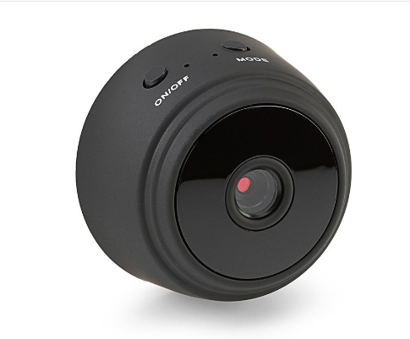
Сурет 4 - А9 бейнені жазу құрылғысы

Ескерту - Авторлық фотосурет

7-кестеде А9 бейнені жазу құрылғысының техникалық сипаттамалары ұсынылған.

Кесте 7 - А9 бейнені жазу құрылғысының техникалық сипаттамалары

Жоғары рұқсатнамасы | 1080 Р
Мегапиксель | 1,3 МП
Қосылу мүмкіндігі | IP /сымсыз желі
Көру бұрышы | 150⁰
Мобильді жүйелерді қолдану мүмкіндігі | Android, IoS
Ескерту - Ұсынылған деректер құрылғының түпнұсқа қаптамасындағы ақпарат
Мұндағы, көк жарық - қуат көрсеткіші, қуат әрқашан қосулы; жасыл шам - Wi - Fi индикаторы; қызыл шам - зарядтау индикаторы. Ең алдымен Android телефондары үшін Google Play қосымшасынан FTYCAMPRO(«HDMiniCam») app программалық қосымшаны орнату қажет (5-сурет).

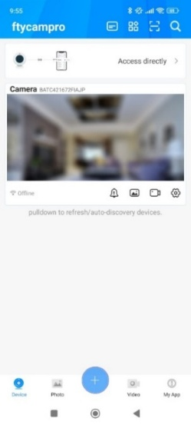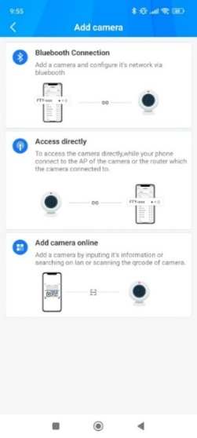

а ә

Сурет 5 - Желілік камераны қосу

Ескерту - Автордың тәжірибелік жұмысы кезінде түсірілген сурет

Егер де арақашықтықтан бақылау қажеттігі болатын жағдай туындайтын болса, онда Интернет байланысы арқылы камерадан бақылауға болады. Ол үшін Wi-Fi желісін таңдай отырып, жүзеге асыруға болады (6-сурет).

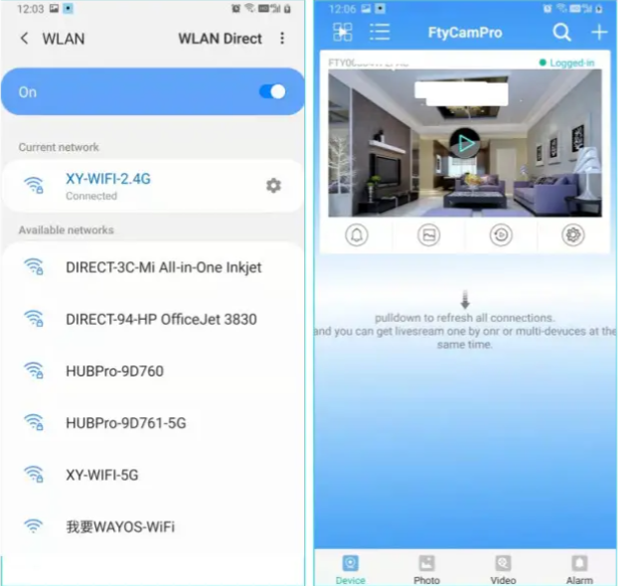
а ә
Сурет 6 - Камераның желіге қосылуы
Ескерту - Автордың тәжірибелік жұмысы кезінде түсірілген сурет
Құрылғы бейне интерфейсі арқылы басқарылады. Сигналдарды өшіру құрылғылары рұқсат етілмеген тыңдау мен бейнежазбадан қорғаудың тиімді құралы болып табылады. Олар аудио және бейне сигналдарының берілуіне тосқауыл қою арқылы кедергі жасайды. Бұл ақпараттың жазылуына немесе берілуіне жол бермейді. Біздің қарастырылатын сигналды өшіру құрылғысы 12 түрлі радиожиіліктен тұрады (7-сурет).

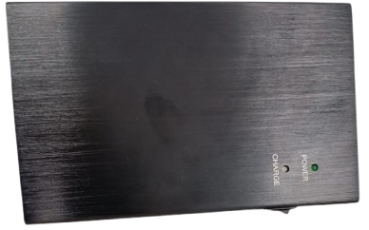 | 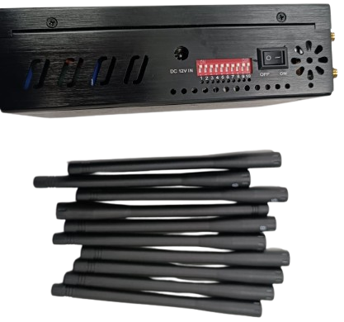
а ә б

Сурет 7 - Сигналды басу құрылғысы

Ескерту - Авторлық фотосурет

8-кестеде сигналды өшіру құрылғысының жиіліктері келтірілген.

Кесте 8 - Сигналды өшіру құрылғысының жиіліктері

Жиілік | Қасиеті
1 | 2
4G/700 | 700 МГц диапазоны 4G LTE желілері үшін қолданылады. Бұл ғимараттардың ішінде қолданылатын төмен жиілікті диапазон.
CDMA/800 | CDMA (Code Division Multiple Access) үшін қолданылатын 800 МГц диапазоны -ескі жүйелерде қолданылатын танымал ұялы байланыс технологиясы*
GSM/900 | 900 МГц диапазоны GSM (Global System for Mobile Communications) үшін қолданылатын ең кең таралған 2G технологиясы.
DCS/1800 | 1800 МГц диапазоны цифрлы ұялы байланыс (DCS) үшін, атап айтқанда GSM 1800 үшін қолданылады.
PHS/1900 | 1900 МГц диапазоны Азияда танымал байланыс технологиясы PHS (Personal Handy-phone System) үшін қолданылады.
3G/2100 | 2100 МГц диапазоны 2G-ге қарағанда жоғары жылдамдықта деректерді беруді қамтамасыз ететін 3G UMTS (Universal Mobile Telecommunications System) желілеріне арналған
5G/3400 | 3400 МГц диапазоны ультра жоғары деректер жылдамдығы мен төмен кідірісті қамтамасыз ететін 5G желілеріне арналған
5.8G | 5,8 ГГц диапазоны негізінен Wi-Fi (802.11 a/ac/ax стандарттары) және кейбір өнеркәсіптік, ғылыми және медициналық қосымшалар үшін қолданылады
8-кестенің жалғасы

1 | 2
3G/2000 | 2000 МГц диапазоны 2100 МГц-ке ұқсас болып табылады
GPS/1500 | 1500 МГц диапазоны GPS (Global Positioning System) сияқты навигациялық спутниктік жүйелер үшін қолданылады.
4G/2300, Wi-Fi/2400 | 2300 МГц диапазоны-LTE диапазондарының бірі. 2400 МГц диапазоны (2,4 ГГц) - Wi-Fi үшін стандартты жиілік
4G/2600, 5G/2600 | 2600 МГц диапазоны 4G LTE және кейбір 5G желілері үшін қолданылады.
* ‒ Әдебиет негізінде құралған [100]
Ескерту - Ұсынылған деректер құрылғының түпнұсқа қаптамасындағы ақпарат

Сигналды өшіру құрылғыларының негізгі электронды компоненттері [101]:
- кернеумен басқарылатын генератор. Ұялы телефон сигналына кедергі келтіретін радио сигнал шығарады;
- реттеу схемасы - генераторға белгілі бір кернеуді жіберу арқылы сигналды өшіргіштің сигналын беру жиілігін басқарады;
- шу генераторы - ұялы телефон желісінің сигналын басу үшін көрсетілген жиілік диапазонында кездейсоқ электронды шығыс сигналын шығарады.
Сигналды өшіру құрылғылары тыңдау мен бейнежазбадан қорғау құралдарының арасындағы маңызды құрал болып табылады. Радиожиілік сигналдарын, аудио сигналдарды және бейне сигналдарды өшіру құпия келіссөздер мен ақпаратты тиімді қорғауға мүмкіндік береді. Тұрақты тексерулерді және қауіпсіз аймақтарды құруды қамтитын осы құрылғыларды пайдаланудың кешенді тәсілі аудио және бейне деректерге рұқсатсыз қол жеткізу қаупін айтарлықтай төмендетеді.
Ақпараттық қауіпсіздік бойынша болашақ информатика мұғалімдерді даярлауды жетілдіруде қолданылатын ақпараттық кешеннің тағы да бір элементі хэштеу болып табылады. Хэштеу - ақпараттық қауіпсіздік саласында кеңінен қолданылатын криптографиялық әдіс [102]. Оның негізгі мақсаты – бастапқы деректерді белгілі бір ұзындықтағы бірегей мәнге (хэш-кодқа) түрлендіру. Хэш-функция мәліметтерді кері қалпына келтіре алмайтындай етіп түрлендіреді және кез - келген деректер өзгеріссіз немесе өзгертілген жағдайда әртүрлі хэш мәндерін береді. Бұл қасиет хэштеуді деректердің тұтастығын тексеру, цифрлық қолтаңба жасау, құпиясөздерді қауіпсіз сақтау және аутентификациялау сияқты көптеген ақпараттық жүйелерде қолдануға мүмкіндік береді. Хэштеу алгоритмдерінің ішінде кең таралғандары – MD5, SHA-1, SHA-256 [103].
Парольды хэштеу үшін Python hashlib кітапханасы қолданылады. Ол SHA1, SHA224, SHA256, SHA384, сондай-ақ SHA512 және MD5 сияқты қауіпсіз FIPS хэштеу алгоритмдерін қамтиды (8-сурет).

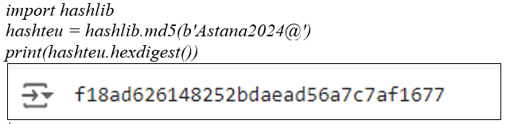

Сурет 8 - MD5 алгоритмі көмегімен құпия сөздерді хэштеу мысалы

Қазіргі таңда SHA-256, SHA-3 сияқты алгоритмдер қауіпсіз деп есептеледі, ал MD5 және SHA-1 секілді ескірген алгоритмдер коллизиялар туғызуы мүмкін болғандықтан қауіпсіздік талаптарына сай келмейді. Сондықтан хэштеу алгоритмін таңдау ақпараттық жүйе қауіпсіздігі үшін өте маңызды.
Ақпараттық қауіпсіздік бойынша болашақ информатика мұғалімдердің даярлықтарын жетілдіруде қолданылатын ақпараттық кешеннің маңызды құрауыштарының бірі - ақпараттық қауіпсіздік саласында машиналық оқытуды қолдану. Қазіргі таңда киберқауіптер мен шабуылдар түрлері күрделеніп, үздіксіз дамып жатқан жағдайда дәстүрлі тәсілдермен ғана шектелу жеткіліксіз. Осыған байланысты, машиналық оқыту алгоритмдерін қолдану арқылы шабуылдарды автоматты түрде тану, деректердегі аномалияларды анықтау және ақпараттық жүйелердің қауіпсіздігін басқару процестері жетілдірілуде. Мұндай әдістерді болашақ мұғалімдердің кәсіби даярлығында енгізу - оларды жаңа буын киберқауіпсіздік құралдарымен таныстырумен қатар, студенттерді заманауи технологиялар негізінде оқытуға мүмкіндік береді.
Машиналық оқытудың түрлі әдістері ақпараттық қауіпсіздік саласында кеңінен қолданылып келеді. Decision Tree әдісі спам-хаттарды сүзгіден өткізу мен фишингтік URL мекенжайларын анықтауда тиімді қолданылады. Random Forest алгоритмі зиянды программаларды (вирустарды) классификациялауға мүмкіндік береді. Ал, Support Vector Machine желіде орын алатын аномалияларды, яғни күдікті немесе қалыптан тыс әрекеттерді тануға бағытталған. K-Nearest Neighbors алгоритмі қолданушылардың әрекет үлгілерін талдау арқылы қауіп төндіретін ауытқуларды анықтайды. Жасанды нейрондық желілер (ANN, CNN, LSTM) биометриялық аутентификация жүйелерінде, сондай-ақ күрделі шабуыл түрлерін алдын- ала болжау үшін пайдаланылады. Naive Bayes әдісі көбінесе спам және фишинг мазмұндағы хаттарды автоматты түрде жіктеуде қолданылады. Autoencoder сияқты терең оқытуға негізделген модельдер желілік трафиктегі жасырын шабуылдар мен аномалияларды анықтау үшін тиімді. Ал, K-means кластерлеу әдісі лог-файлдар мен желілік деректерді топтау арқылы белгісіз шабуыл түрлерін саралап, жаңа қауіптерді анықтауға септігін тигізеді. Осы әдістердің әрқайсысы ақпараттық қауіпсіздік жүйелерінің сенімділігін арттыруда маңызды рөл атқарады [104].

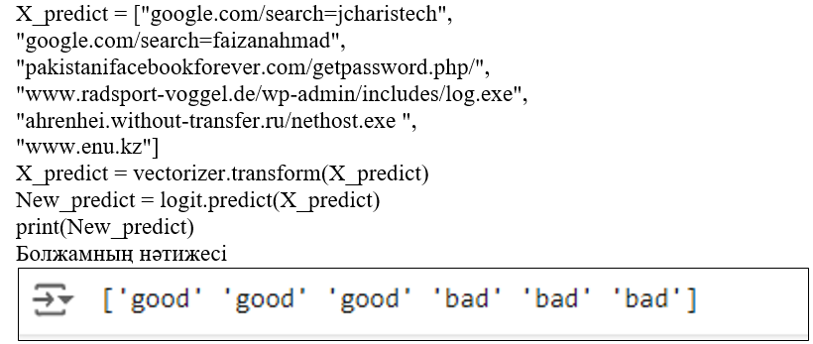

Сурет 9 - Зиянды URL мекен-жайларды анықтау мысалынан үзінді

9-суретте, зиянды URL мекен-жайларды анықтауда әртүрлі машиналық оқыту әдістері мен алгоритмдері кеңінен қолданылады. Бұл әдістердің басты мақсаты - URL мекенжайдың құрылымдық ерекшеліктерін талдай отырып, оның зиянды немесе қауіпсіз екенін автоматты түрде болжау. Ең жиі қолданылатын алгоритмдерге Decision Tree, Random Forest, Support Vector Machine (SVM), Naive Bayes, K-Nearest Neighbors (KNN) және нейрондық желілер (ANN, CNN) жатады. Бұл модельдер URL мекенжайдағы белгілер - символдар саны, домен ұзындығы, арнайы таңбалардың болуы, IP-адреспен берілгендігі, “https” протоколының жоқтығы сияқты ерекшеліктерді талдайды. Сонымен қатар, қазіргі уақытта градиентті бустинг (мысалы, XGBoost), LSTM сияқты жетілдірілген модельдер де фишингтік және зиянды сілтемелерді анықтауда жоғары дәлдік көрсетуде. Мұндай әдістер белгісіз және нөлдік күн (zero-day) шабуылдарына қарсы тиімділікті арттыру үшін пайдаланылады [105].
Спам электронды пошталарды анықтау - ақпараттық қауіпсіздік пен коммуникацияны тиімді басқаруда маңызды мәселелердің бірі (10-сурет). Бұл міндетті шешу үшін машиналық оқытудың әртүрлі әдістері мен алгоритмдері қолданылады. Ең кең тараған тәсілдердің бірі - Naive Bayes классификаторы. Ол хабарламалардағы сөздердің жиілігі мен ықтималдығы негізінде поштаның спам не спам емес екенін анықтайды. Сонымен қатар, Support Vector Machine (SVM) және Decision Tree, Random Forest, Logistic Regression сияқты алгоритмдер де мәтіндік белгілерді (мәтін ұзындығы, кілт сөздер, сілтемелер саны, тіркемелердің болуы және т.б.) талдай отырып, жоғары дәлдікпен классификация жасай алады. Қазіргі таңда нейрондық желілер (мысалы, Recurrent Neural Networks немесе LSTM) хабарламалардың семантикалық мағынасын ескере отырып, күрделі спам үлгілерін де тиімді тануға мүмкіндік береді [106].

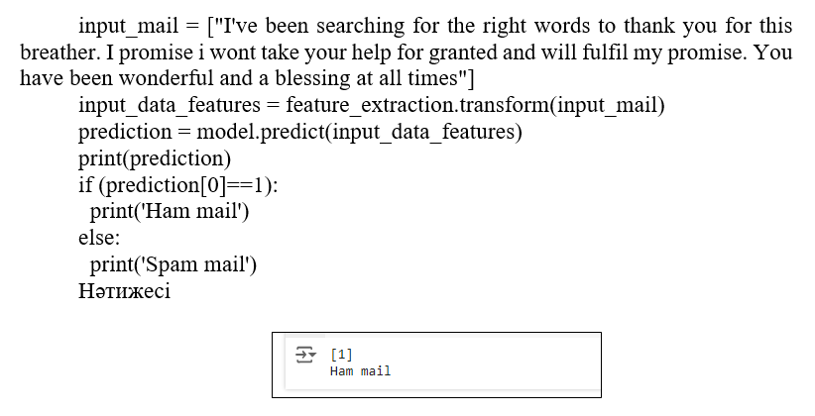

Сурет 10 - Спам электронды поштаны анықтау мысалынан үзінді

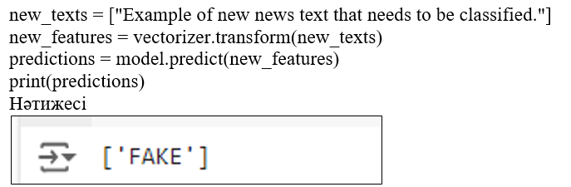

Сурет 11 - Жалған ақпаратты жаңалықтарды анықтау мысалынан үзінді

11-суретте, жалған ақпарат пен фейк жаңалықтарды анықтау - қазіргі ақпараттық қоғамда аса өзекті мәселелердің бірі. Бұл міндетті шешу үшін машиналық оқытудың түрлі әдістері қолданылады. Олар мәтін мазмұнын, құрылымын және таралу сипаттарын талдауға негізделген. Ең жиі қолданылатын алгоритмдер қатарына Logistic Regression, Naive Bayes, Support Vector Machine (SVM), Random Forest, және Gradient Boosting (XGBoost) жатады. Бұл модельдер жаңалық мәтінінің лексикалық және семантикалық белгілерін (мысалы, манипулятивті сөздер, эмоционалды реңк, грамматикалық ерекшеліктер) ескеріп, оның шынайылығын болжайды. Қазіргі таңда нейрондық желілерге негізделген әдістер, әсіресе Convolutional Neural Networks (CNN) мен Long Short-Term Memory (LSTM) модельдері фейк жаңалықтарды анықтауда жоғары нәтижелер көрсетіп отыр. Олар мәтіндегі жасырын паттерндер мен мағыналық байланыстарды тиімді талдай алады. Сонымен қатар, жаңалық көзінің сенімділігі, әлеуметтік желілердегі таралу жылдамдығы және пайдаланушылардың реакциясы сияқты мета-мәліметтер де модельге енгізіледі [107].
Техникалық-технологиялық құралдар ақпараттық қауіпсіздік мәселелері бойынша болашақ информатика мұғалімдердің даярлауды жетілдіруде шешуші рөл атқарады. Қазіргі білім беру процесінде теориялық базаны қамтамасыз ету ғана емес, сонымен қатар болашақ мұғалімдерге ақпаратты қорғаудың өзекті технологиялары мен оларды қолдану дағдыларын игеруге мүмкіндік беретін практикалық жағдайлар жасау маңызды. Мамандандырылған программалық жасақтаманы, зертханалық кешендерді және тренажерлерді пайдалану тәжірибеге бағытталған оқытуды қамтамасыз ете отырып, ақпараттық қауіпсіздіктің нақты қауіптерін модельдеуге мүмкіндік береді. Техникалық құралдарды қолдану сонымен қатар білім беру ұйымдарында қауіпсіз білім беру процестерін әзірлеу және енгізу үшін қажетті болашақ информатика мұғалімдердіңің тұрақты құзыреттерін қалыптастыруға ықпал етеді. Сонымен қатар, бұл олардың цифрлық сауаттылық деңгейін және білім беру қызметінде технологияларды қолдануға деген сенімділігін арттыруға мүмкіндік береді. Осылайша, заманауи техникалық құралдарды пайдалану мамандарды даярлау сапасын жақсартып қана қоймай, болашақ мұғалімдер арасында ақпараттық қауіпсіздік мәдениетін қалыптастырады. Бұл қоғамның цифрлық трансформациясының талаптарына сәйкес келетін тұрақты білім беру ортасын құру үшін маңызды.

1.3 Болашақ информатика мұғалімдерінің ақпараттық қауіпсіздік бойынша даярлықтарын жетілдірудің теориялық-практикалық негіздерінің машиналық оқыту алгоритмдері мен әдістерін қамтитын моделі
Ақпараттық қауіпсіздік бойынша студенттердің даярлықтарын жетілдіруді оқытудағы әдістемелік жүйенің қамтамасыз етілуін қарастырсақ. Ол үшін ақпараттық қауіпсіздікті оқыту әдістемесі моделінің жұмыс істеуінің жағдайын кезең-кезеңімен қарастырайық.
Педагогикалық модель - білім беру процесінің құрылымын, принциптерін, әдістерін және мақсаттарын анықтайтын теориялық немесе практикалық тұжырымдама [108]. Ол оқытудың барлық элементтерін біріктіріп, олардың өзара әрекеттесуін көрсететін, оқу процесін ұйымдастырудың негізі болып табылады. Педагогикалық модельдің басты мақсаты - білім беру жүйесінің тиімділігін арттыру, студенттердің білім деңгейін және дағдыларын дамыту үшін қажетті әдістер мен тәсілдерді айқындау.
Педагогикалық модельдер түрлі оқу орталарында, әдіс-тәсілдерде және мақсаттарда қолданылуы мүмкін. Олар оқу процесін ұйымдастыру мен басқаруға, оқу бағдарламаларын құруға және оқу сапасын бақылауға көмектеседі. Әрбір педагогикалық модель студенттердің қажеттіліктеріне, оқытушылардың кәсіби деңгейіне және білім беру мекемелерінің мүмкіндіктеріне қарай бейімделуі мүмкін. Мұндай модельдер оқытудың тиімді әдістерін таңдауға, студенттердің білім алу сапасын арттыруға және оқу нәтижелерін бағалауға негіз болады.
Педагогикалық модельдерді қолдану білім беру процесінің сапасын арттыруға, инновациялық әдіс-тәсілдерді енгізуге және студенттердің жеке қажеттіліктеріне сәйкес оқытуды ұйымдастыруға мүмкіндік береді. Сонымен қатар, педагогикалық модельдер оқу бағдарламаларын жетілдіру мен жаңарту мақсатында білім беру жүйесінің дамуына да ықпал етеді.
Зерттеу жұмысының мақсат-міндетіне сәйкес мақсаттық блок, мазмұндық блок және нәтижелік блок айқындалды. Мұндағы мақсатты блокта зерттеу жұмысының өзектілігін айқындайтын мемлекеттік бағдарламалар, тұжырымдар, педагогикалық стандарттар қарастырылады. Ал, мазмұнды блокта болашақ информатика мұғалімдердің ақпараттық қауіпсіздік бойынша даярлықтарын жетілдіру жүзеге асыратын оқыту әдістері, ақпараттық-қауіпсіздік кешені, оқу процесін қолдауға арналған оқу-әдістемелік қамтама мен ақпараттық қауіпсіздік негіздерін білім мазмұнында жүзеге асыру негіздері сипатталады. Нәтижелік блокта студенттердің ақпараттық қауіпсіздік бойынша даярлықтарын жетілдіруге қажетті мотивациялық, мазмұндық, технологиялық сияқты компоненттер қарастырылып, оларға сәйкес критерийлер айқындалады. Сондай-ақ, болашақ информатика мұғалімдердің ақпараттық қауіпсіздік бойынша даярлықтарын жетілдіру бойынша жүргізілген зерттеу жұмыстарының шынайылығы тексеріледі.
Осы үш блоктың өзара байланысы мен біртұтастығы болашақ информатика мұғалімдердіңің ақпараттық қауіпсіздік саласындағы кәсіби құзыреттілігін жүйелі түрде қалыптастыруға мүмкіндік береді. Модельдің құрылымы білім беру процесін нақты мазмұнмен толықтырумен қатар, оқытудың тиімділігін бағалауға да негіз болады. Әсіресе, нәтижелік блокта көрсетілген мотивациялық, мазмұндық және технологиялық компоненттерге негізделген бағалау критерийлері студенттердің даярлық деңгейін жан-жақты саралауға мүмкіндік береді. Бұл компоненттерге сәйкес әзірленген индикаторлар мен студенттердің теориялық білімін, практикалық дағдыларын және нақты жағдайларда қауіпсіздік шараларын қолдану қабілетін кешенді бағалауға бағытталған. Нәтижесінде, модель педагогикалық зерттеудің мақсат-міндеттерін толық жүзеге асырып қана қоймай, болашақ мамандарды ақпараттық қауіпсіздікке бейімделген кәсіби даярлықпен қамтамасыз етудің тиімді тетігі ретінде қолданыла алады.
Біздің ұсынып отырған модель Л.Н. Гумилев атындағы Евразия ұлттық университетінің «6В01511-Информатика», Х. Досмұхамедов атындағы Атырау мемлекеттік университетінің «6В01503-Білім беру жүйесіндегі информатика және ақпараттық-коммуникациялық технологиялар» және С. Аманжолов атындағы Шығыс Қазақстан мемлекеттік университетінің «6В01511-Информатика» білім беру бағдарламасының студенттеріне ақпараттық қауіпсіздік бойынша даярлықтарын жетілдіруге негізделіп құрылды (12-сурет).
12-суретте, модельде көрсетілген әрбір блокка жекелей тоқталатын болсақ. Ең бірінші мақсаттық блокта білім берудегі ақпараттық қауіпсіздік бойынша нормативті құжаттар, білім беру бағдарламалары, тұжырымдар қарастырылған: ҚР «Білім туралы» Заңы, ҚР ЖББМ жалпыға міндетті стандарты, «Педагог» кәсіптік стандарты, 2023-2029 жж. арналған цифрлық трансформация, АКТ саласын және киберқауіпсіздікті дамыту тұжырымдамасы, ЖОО нормативті құжаттары, ПОӘК, оқу (модульдік) жұмыс бағдарламасы (силлабус).

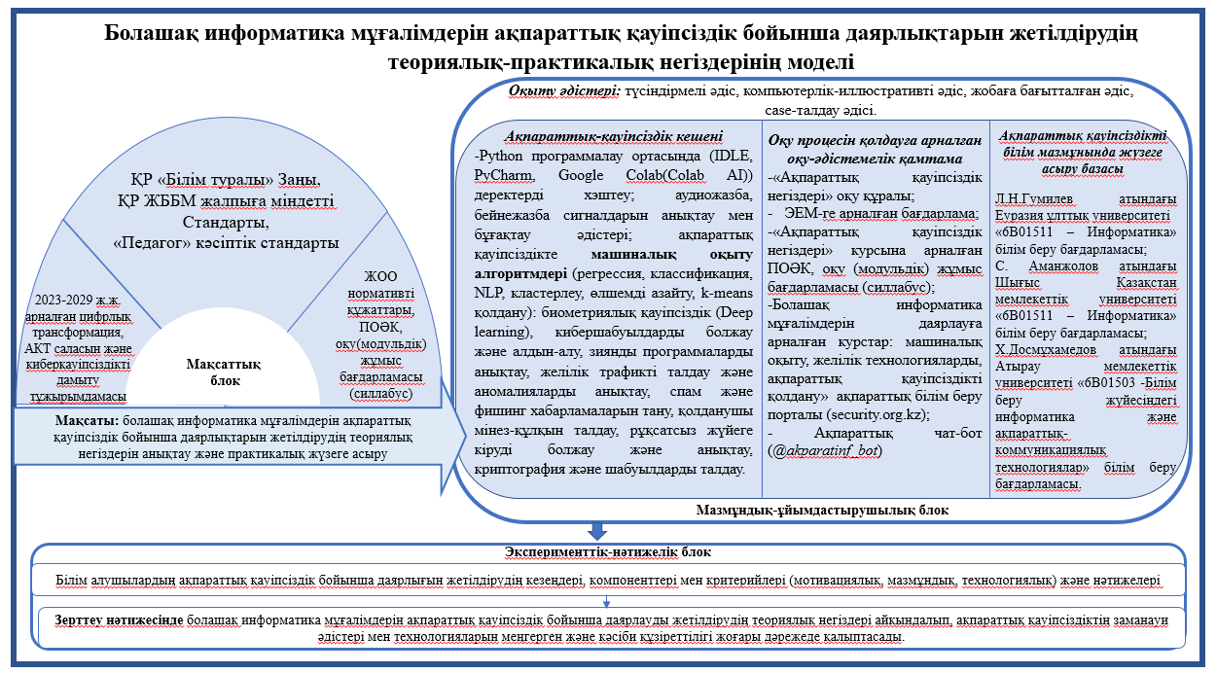

Сурет 12 - Болашақ информатика мұғалімдерін ақпараттық қауіпсіздік бойынша даярлықтарын жетілдірудің теориялық-практикалық негіздерінің моделі

Қарастырылған құжаттардың негізінде зерттеу жұмысының мақсаты анықталды.
Мазмұндық блок оқыту әдістері, ақпараттық-қауіпсіздік кешені, оқу процесін қолдауға арналған оқу-әдістемелік қамтама, ақпараттық қауіпсіздік негіздерін білім мазмұнында жүзеге асыру негіздері сияқты бөлімдерден тұрады.
Л.Н. Гумилев атындағы Евразия ұлттық университетінің «6В01511-Информатика», Х. Досмұхамедов атындағы Атырау мемлекеттік университетінің «6В01503-Білім беру жүйесіндегі информатика және ақпараттық-коммуникациялық технологиялар» және С. Аманжолов атындағы Шығыс Қазақстан мемлекеттік университетінің «6В01511-Информатика» білім беру бағдарламасының «Ақпараттық қауіпсіздік» пәнінің оқу-әдістемелік кешені мен оқу-жұмыс бағдарламасына толықтырулар енгізілді. Аталған пән бойынша эксперименттік жұмыстар Л.Н. Гумилев атындағы Евразия ұлттық университетінің «6В01511-Информатика» білім беру бағдарламасы студенттеріне 2022-2023, 2024-2025 оқу жылы, Х. Досмұхамедов атындағы Атырау мемлекеттік университетінің 6В01503-Білім беру жүйесіндегі информатика және ақпараттық-коммуникациялық технологиялар және С.Аманжолов атындағы Шығыс Қазақстан мемлекеттік университетінің «6В01511-Информатика» білім беру бағдарламасының студенттеріне 2023-2024 оқу жылы «Ақпараттық қауіпсіздік негіздері» курсы өткізілді. Студенттер дәрістер, практикалық сабақтар және өзіндік жобалау жұмыстары арқылы практикалық тәжірибе жинақтай отырып, ақпаратты шифрлеудің заманауи алгоритмдері және аппараттық құралдарын, деректерді заманауи алгоритмдермен шифрлеу әдістерін қолдануды, ақпараттық қауіпсіздікте машиналық оқытуды қолдануды үйренді.
«6В01511-Информатика» білім беру бағдарламасы бойынша студенттер үшін «Ақпараттық қауіпсіздік» пәні бойынша 15 дәріс, 30 практикалық сабақ, 105 студенттің өзіндік жұмыстары бар оқу әдістемелік кешен әзірленді.
Пәннің мақсаты: Ақпаратты қорғаудың теориялық және практикалық негіздерін, шифрлеу, хэштеу, қол жетімділікті басқару, желілік қауіпсіздік дағдыларын қалыптастыру.
Білім беру бағдарламасы бойынша оқыту нәтижелері: ақпаратты қорғау мақсатында қолжетімділікті басқару, желілік қауіпсіздік және деректерді қорғаудың заманауи әдістерін қолдану; ақпаратты қорғау үшін шифрлеу алгоритмдерін, хэштеу функцияларын және деректерді аутентификациялау әдістерін пайдалану; ақпараттық қауіпсіздікті қамтамасыз ету үшін машиналық оқыту, жасанды интеллект және басқа да заманауи технологияларды қолдану.
Пәнді оқыту нәтижесінде студент қабілетті болады:
- ақпараттық қауіпсіздіктің негізгі ұғымдарын, концепцияларын және қорғау әдістерін түсіну;
- ақпаратты қорғау үшін шифрлеу алгоритмдері мен хэштеу функцияларын тиімді қолдану дағдыларын меңгеру;
- машиналық оқыту және киберқауіпсіздіктің заманауи әдістерін ақпараттық қауіпсіздік мәселелерін шешуде қолдану.
Дәріс тақырыптары екі модульге негізделіп қарастырылды: ақпараттық қауіпсіздік және ақпараттық қауіпсіздікті қолданудың заманауи аумақтары (ақпараттық қауіпсіздік концепциясы. ақпараттық қауіпсіздіктің негізгі компоненттері, қашықтан жұмыс істеу кезіндегі ақпараттың қауіпсіздігі, 5G дәуіріндегі Заттар интернетінің қауіпсіздігі, бұлттық технологиялардағы қауіпсіздік шаралары, әлеуметтік инженериядағы шабуылдар мен қауіпсіздігі, ақпараттық қауіпсіздіктегі машиналық оқыту, блокчейн және ақпараттың қауіпсіздігі, мобильді қауіпсіздік), ақпаратты шифрлеудің заманауи алгоритмдері және аппараттық құралдары (кванттық есептеулердің дамуы және олардың киберқауіпсіздікке әсері, посткванттау криптография алгоритмдері, хэш-функциялардың мүмкіндіктері, заманауи криптография алгоритмдері, аудиожазбалар құрылғысы және қорғану әдістері, бейнені жазу құрылғылары және қорғану әдістері, сигналдарды басу құралдары).
Пәнде қарастырылған дәріс тақырыптары бойынша практикалық сабақтардың негізінде студенттер деректерді заманауи алгоритмдермен шифрлеу әдістері мен ақпараттық қауіпсіздікте машиналық оқытуды қолдану бойынша практикалық дағдыларын қалыптастырады.
Студенттерге өздік жұмыстарын орындау бойынша мынадай тапсырмалар берілді:
- ECB (Electronic Codebook), CBC (Cipher Block Chaining), CFB (Cipher Feedback) және OFB (Output Feedback) шифрлеу режимдерінде AES көмегімен мәтінді шифрлеу және кері шифрлеу программасының нәтижелерін салыстыру;
- Python-да қарапайым клиент-сервер қосымшасын жасау. Ол үшін клиент-серверге хабарлама мен цифрлық қолтаңба жіберуі керек. Сервер хабарламаның түпнұсқалығы мен тұтастығын тексеру үшін цифрлық қолтаңбаны тексеру;
- деректерді кері хэштеуге арналған платформаларды анықтап, салыстыру;
- құпия кілтті пайдаланып берілген хабарлама үшін HMAC жасайтын және алынған HMAC көмегімен хабарламаның түпнұсқалығы мен тұтастығын тексеретін Python программасын жазу;
- мәтін, URL мекенжайы, байланыс ақпараты , күнтізбе оқиғасы және т.б. сияқты объектілерге QR кодын жасауға мүмкіндік беретін программа жазу;
- зиянды URL мекен-жайларды анықтау мысалын Decision Trees, Random Forest, SVM сияқты басқа машиналық оқыту үлгілерін үйрету, бағалау және оларды логистикалық регрессия үлгісімен салыстыру;
- Train_test_split әдісін қолдана отырып, деректерді оқу және тест үлгілеріне бөлу. Хаттарды жіктеу үшін бірнеше машиналық оқыту модельдерін қолданыңыз: Байес классификаторы, SVM (Support Vector Machine). Әр түрлі модельдердің нәтижелерін салыстыру;
- логистикалық регрессия, Байес классификаторы, кездейсоқ орман және тірек векторлық әдіс сияқты дайындалған деректерге бірнеше машиналық оқыту модельдерін үйрету. Олардың өнімділігін кросс-валидация арқылы салыстыру.
«6В01511-Информатика» білім беру бағдарламасының «Ақпараттық қауіпсіздік» пәнін оқу барысында болашақ информатика мұғалімі келесідей білім мен білікке, кәсіби құзыреттіліктерге ие болады:
Білім:
- ақпараттық қауіпсіздік ұғымының мәнін және оның негізгі компоненттерін біледі;
- қашықтан жұмыс істеу, 5G, IoT, бұлттық технологиялар, әлеуметтік инженерия және блокчейн жағдайында ақпаратты қорғау тәсілдерін меңгереді;
- ақпаратты шифрлеудің заманауи алгоритмдерін (кванттық криптография, посткванттау әдістері, хэш-функциялар, симметриялы және ассимметриялы шифрлер) біледі;
- ақпараттық қауіпсіздікте машиналық оқыту әдістерін қолданудың маңыздылығын түсінеді;
- мобильді құрылғылар мен заманауи бақылау құралдарының қауіпсіздігін қамтамасыз ету жолдарын біледі.
Білік:
- ақпаратты шифрлеудің әртүрлі тәсілдерін тәжірибеде қолдана алады (мәтін, құпия сөз, хабарлама, QR-код);
- хэш-функция көмегімен деректердің тұтастығын тексере алады;
- анти-спуфинг және машиналық оқыту негізіндегі киберқауіптерді тану әдістерін қолдана алады;
- ақпаратты қорғаудағы заманауи құрылғыларды (аудио/видео жазу, сигналдарды басу құралдары) қолдана алады.
Дағдылар мен кәсіби құзыреттіліктер:
- ақпараттық қауіпсіздік саласындағы ғылыми-техникалық ақпаратты талдау және бағалау;
- практикалық жобалар мен зертханалық жұмыстар арқылы қауіпсіздік шараларын әзірлеу;
- пәнаралық байланыстарды ескере отырып, оқу процесіне ақпараттық қауіпсіздік элементтерін біріктіру;
- оқушыларға киберқауіпсіздік бойынша базалық білім мен дағдыларды үйретуге дайын болу.
Ақпараттық қауіпсіздікке байланысты пәндерді оқытуда заманауи педагогикалық әдістерді тиімді қолдану болашақ информатика мұғалімдердіңің кәсіби құзыреттіліктерін қалыптастыруда маңызды рөл атқарады. Атап айтқанда, түсіндірмелі әдіс оқу материалының теориялық негіздерін меңгертуде, ақпараттық қауіпсіздік ұғымдары, негізгі қағидаттары мен компоненттерін түсіндіруде қолданылады [109]. Бұл әдіс арқылы оқытушы жаңа тақырыпты жүйелі түрде түсіндіріп, күрделі ұғымдарды қарапайым тілмен жеткізеді. Ал компьютерлі-иллюстративті әдіс визуалды құралдарды (бейнероликтер, инфографика, анимациялар, презентациялар) пайдалану арқылы оқу процесін жандандырып, ақпаратты көрнекті түрде ұсынуға мүмкіндік береді. Мысалы, хакерлік шабуыл үлгілері, шифрлеу алгоритмдерінің жұмысы немесе антивирустық жүйелердің әрекеті иллюстрациялық түрде көрсетіледі.
Жобаға бағытталған оқыту әдісі студенттерді нақты жобалар арқылы практикалық әрекетке тартуға негізделеді [110]. Бұл әдіс барысында студенттер нақты қауіпсіздік жүйесін жобалауға, шифрлеу құралдарын қолданып деректерді қорғау жолдарын ұсынуға немесе виртуалды зертханалық ортада қауіптерді анықтауға бағытталған топтық немесе жеке жобаларды орындайды.
Сонымен қатар, case-талдау әдісі нақты өмірлік жағдаяттар негізінде мәселені анықтап, оны шешуге талдау жүргізуге бағытталады. Бұл әдіс фишинг, әлеуметтік инженерия, деректерді ұрлау, қауіпсіздік протоколдарын бұзу сияқты нақты жағдайларды зерделеп, студенттердің сыни ойлау қабілеттерін дамытады.
Проблемалық оқыту әдісі студенттерді зерттеуші ретінде қарастырып, өз бетінше шешім қабылдауға, талдау жасауға және ой қорытуға үйретеді [111]. Мұнда оқытушы студенттерге ақпараттық қауіпсіздікке байланысты нақты проблемалық тапсырмалар ұсынып, оларды шешуге бағыттайды. Мысалы, желілік шабуыл кезінде ақпаратты қорғаудың тиімді жолын ұсыну немесе белгілі бір сценарийге байланысты қауіпсіздік саясатын әзірлеу. Осы әдістердің барлығы «Ақпараттық қауіпсіздік» пәнінде бір-бірімен сабақтасып, теория мен практиканы ұштастыруға, студенттердің кәсіби құзыреттілігін арттыруға ықпал етеді.
Ақпараттық қауіпсіздікке байланысты пәндер бойынша студенттердің оқу нәтижелерін бағалау жүйесі 9-кестеде келтірілген. Бағалау жүйесі студенттердің теориялық білімін, практикалық дағдысын және кәсіби ойлау қабілетін кешенді түрде бағалауға бағытталған. Сонымен қатар, ол студенттердің оқу материалына деген танымдық көзқарасын, ақпаратты талдау және қорытынды жасау қабілетін, заманауи ақпараттық қауіпсіздік мәселелеріне бейімделуін және алынған білімді нақты өмірлік жағдайларда қолдану мүмкіндігін де бағалауға мүмкіндік береді. 9-кестедегі бағалау критерийлері арқылы студенттің өзіндік жұмыс жасау деңгейі, шығармашылық ойлау қабілеті және ақпараттық технологиялар саласында кәсіби шешім қабылдау дайындығы жан-жақты сараланады. Мұндай тәсіл болашақ информатика мұғалімінің кәсіби құзыреттілігін дамытуға және еңбек нарығының талаптарына сай сапалы маман даярлауға ықпал етеді.
Бағалау критерийлері студенттердің ақпараттық қауіпсіздік бойынша оқу жетістіктерін объективті және әділ анықтауға бағытталған. Олар білім алушының теориялық дайындығын, практикалық іс-әрекетке бейімділігін, аналитикалық және сыни ойлау дағдыларын, сондай-ақ ақпараттық қауіпсіздік саласындағы кәсіби құзыреттілігін кешенді түрде сипаттайды. Критерийлер студенттің жеке жұмыс жасау қабілетін, зерттеу мәдениетін, шығармашылық көзқарасын және нақты практикалық жағдайларда алынған білімді қолдану деңгейін де қамтиды. Бағалау нәтижелері болашақ информатика мұғалімдерінің ақпараттық қауіпсіздік бойынша кәсіби құзыреттілігін қалыптастыруға және сапалы маман даярлауға негіз болады.
Кесте 9 - Бағалау критерийлері

Баға | Критерий
1 | 2
А - бағасы | Ақпаратты қорғаудың теориялық және практикалық негіздерін, шифрлеу, хэштеу, қол жетімділікті басқару сияқты оқытылған материалды толық меңгерген, ақпараттық қауіпсіздік дағдыларын қалыптастырудағы практикалық тапсырмаларды қатесіз орындай алады. Эвристикалық деңгейде ақпаратттық қауіпсіздік, компьютерлік желі тақырыбында зерттеу жұмыстарын жүргізе алады. Кез-келген сұраққа жүйелі түрде жауап бере алады. Бағдарламада ұсынылған негізгі және қосымша әдебиетті терең игерген, өз ойын жеңіл түрде мазмұндай біледі.
А-бағасы | Ақпаратты қорғаудың теориялық және практикалық негіздерін, шифрлеу, хэштеу, қол жетімділікті басқару сияқты оқытылған материалды толық меңгерген, ақпараттық қауіпсіздік дағдыларын қалыптастырудағы практикалық тапсырмаларды орындау барысында оқытушы тарапынан 1-2 ескертулер алады. Сұрақтың мазмұны бағдарламаның талаптарына сәйкес толық, жүйелі түрде баяндай алады. Бағдарламада ұсынылған негізгі және қосымша әдебиетті терең игерген, өз ойын жеңіл түрде мазмұндай біледі. Талқыланып жатқан мәселеге кең, әрі жан-жақты талдау жасай біледі.
В+ бағасы | Ақпаратты қорғаудың теориялық және практикалық негіздерін, шифрлеу, хэштеу, қол жетімділікті басқару сияқты оқытылған материалды толық меңгерген, ақпараттық қауіпсіздік дағдыларын қалыптастырудағы практикалық тапсырмаларды орындау барысында1-2 қателіктер жібереді. Сұрақтың мазмұны бағдарламаның талаптарына сәйкес толық, жүйелі түрде баяндай алады. Бағдарламада ұсынылған негізгі және қосымша әдебиетті терең игерген, өз ойын жеңіл түрде мазмұндай біледі. Талқыланып жатқан мәселеге кең, әрі жан-жақты талдау жасай біледі.
В бағасы | Оқытылған материалдардан негізгі ережелерді өз бетімен атап көрсете біледі; негізгі ережелердің мағынасын аша алады, жауабында логикалық, жүйелі бірізділік бар. Дәлелдер мен мысалдар негізінде жалпылау, қорытынды жасай білу, пән ішіндегі байланыстарды орната білу. Практикада алған білімді, ғылыми терминдерді қолдана білу. Бірақ әдебиетпен, оқулықпен жұмыс істеуде жеткілікті дағдысы жоқ. Баяндау кезінде кейбір жіберген қателерін оқытушының жетекші сұрақтарына жауап беру арқылы өз жауабын түзей алады.
В-бағасы | Ақпаратты қорғаудың теориялық және практикалық негіздерін, шифрлеу, хэштеу, қол жетімділікті басқару сияқты оқытылған материалды толық меңгерген, ақпараттық қауіпсіздік дағдыларын қалыптастырудағы практикалық тапсырмаларды өз бетінше орындай алмайды. Жалпы студент берілген сұраққа дұрыс жауап береді, бірақ жауап беру процесінде маңызды басты деректердің жоқтығы, негізгі материалды меңгергенімен, оны саралай талдауда қиналып, мысалдармен нақты дәлелдей алмайды.
С+бағасы | Жауабы толық, бірақ жүйелі емес. Жауабында тақырыпқа байланысты елеулі ауытқулар бар. Негізгі ұғымдарды анықтауда жіберген қателерін түзетуге қиналған жағдайда қойылады.
С бағасы | Студент берілген сұраққа толық жауап бермейді, тақырыптың, негізгі ережелердің мағынасын кеңінен аша алмайды.
D+ бағасы | Көптеген маңызды фактілер келтірілмейді, қорытынды жасалмайды; фактілер  қарастырылып жатқан мәселеге сәйкес келмейді, олар салыстырып қарастырылмайды; негізгі мәселені көрсете алмау (қате болса да). Көп елеулі қателер бар. Студент жауабында талқыланып жатқан мәселенің іргелі, әрі негізгі мәселелермен байланыс түсінігінің жоқтығы.
9-кестенің жалғасы

1 | 2
D бағасы | Студент нашар жауап береді, тақырыпты толық меңгермеген, жауаптарында елеулі қателер байқалады. Қосымша сұрақтарға жауап бере алмайды.
FX бағасы | Студент төмен жауап береді, сұрақтың мағынасын түсінбейді, сөйлеу мәнері төмен, көптеген қателер жібереді. Оқытушының берген сұрақтарын түсінеді,  бірақ, нашар жауап береді. Оқу материалын дұрыс меңгере алмаған жағдайда қойылады.
F бағасы | Студент өте нашар жауап береді, сұрақтың мағынасын түсінбейді. сөйлеу  мәнері төмен, көптеген қателер байқалады. Оқытушының жетекші сұрақтарын түсінбейді. Оқу материалын меңгермеген жағдайда қойылады.

Модельдің оқу процесін қолдауға арналған оқу-әдістемелік қамтамасы ретінде «Ақпараттық қауіпсіздіктің теориялық-практикалық негіздері(Шифрлеу алгоритмдері. Хэштеу функциялары. Ақпараттық қауіпсіздікте машиналық оқыту» оқу құралы («С. Аманжолов атындағы Шығыс Қазақстан университеті», хаттама №15, 27 маусым 2024 жыл), «Болашақ информатика мұғалімдердің даярлауға арналған курстар: машиналық оқыту, желілік технологияларды, ақпараттық қауіпсіздікті қолдану» ақпараттық білім беру порталы цифрлы білім беру ресурсы (ЭЕМ-ге арналған программа, 01.06.2024 ж.), «Ақпараттық қауіпсіздік» пәніне арналған пәннің оқу-әдістемелік кешені, оқу (модульдік) жұмыс бағдарламасы (силлабус), «Болашақ информатика мұғалімдердің даярлауға арналған курстар: машиналық оқыту, желілік технологияларды, ақпараттық қауіпсіздікті қолдану» ашық ақпараттық білім беру порталы (security.org.kz), ақпараттық чат-бот қарастырылады.
Студенттердің ақпараттық қауіпсіздік бойынша даярлығын жетілдірудің үш компонентін таңдадық: мотивациялық, мазмұндық және технологиялық. Төмендегі 10-кестеде ақпараттық қауіпсіздік бойынша студенттердің даярлығын жетілдірудің компоненттері, критерийлері және деңгейлерін анықтадық.
Біздің зерттеуімізде болашақ информатика мұғалімдердің ақпараттық қауіпсіздікті даярлауды жетілдіру мотивациялық компонентінің критерийлерін құру келесі негізгі бағыттарға негізделеді:
Оқу барысына қатысу белсенділігі: студенттердің сабаққа, практикалық тапсырмалар мен жобаларға қатысу деңгейі, тақырыпқа деген қызығушылығы анықталады.
Теориялық және практикалық білімді меңгеру деңгейі: ақпараттық қауіпсіздік негіздері, шифрлеу, хэштеу және қолжетімділікті басқару сияқты негізгі ұғымдарды меңгеру қабілеті бағаланады.
Командалық және жеке жұмыс дағдылары: топтық жобалар мен жеке зерттеу жұмыстарында көрсетілген ынтымақтастық пен проблемаларды шешу қабілеті ескеріледі.

Кесте 10 - Студенттердің ақпараттық қауіпсіздік бойынша даярлығын жетілдірудің компоненттері мен критерийлері

Компонент | Критерий | Деңгейлері
Компонент | Критерий | Төменгі | жеткілікті | жоғары
1 | 2 | 3 | 4 | 5
Мотивациялық | Ақпараттық қауіпсіздікті заманауи аумақтарда қолданылу қызығушылығының болуы | Ақпараттық қауіпсіздікті заманауи аумақтарда қолданылу маңыздылығын түсінбегендіктен, минималды қызығушылық танытады. Білімді оқыту барысында жұмыстарда талқылауға сирек қатысады, себебі оқыту әдістерін, формаларын, тәсілдерін тиімді түрде пайдалана алмайды. | Ақпараттық қауіпсіздікті заманауи аумақтарда қолда нылуын қажетті деңгейде түсінеді. Заманауи оқыту әдіс терін, формаларын, тәсілдерін тиімді пайдалану барысында туындаған тапсырмаларды орындауда оқытушының көмегіне жүгінеді. | Ақпараттық қауіпсіздікті заманауи аумақтарда қолдануға қызығушылық танытады. Оқыту барысында заманауи оқыту әдістерін, формаларын, тәсілдерін тиімді түрде пайдалана алады және өз бетінше жұмыстар атқарады
Мазмұндық | Ақпараттық қауіпсіздік заманауи аумақтарда қолданудың аппараттық-программалық қамтамалары, әдіс-технологиялары бойынша теориялық білімнің болуы | Ақпараттық қауіпсіздік заманауи аумақтарда қолдану бойынша негізгі ұғымдарды біледі. Ақпараттық қауіпсіздік мәселелерін машиналық оқыту алгоритмдерімен практикалық жүзеге асыра алмайды. Ақпараттық қауіпсіздіктің заманауи аумақтарда қолданудың аппараттық-программалық қамтамалары, әдіс-технологиялары бойынша шектеулі түсініктерді қамтиды. | Ақпараттық қауіпсіздік заманауи аумақтарда қолдану бойынша теориялық материал ды толықтай меңгерген. Ақ параттық қауіпсіздік мәселе лерін машиналық оқыту алгоритмдерімен практика лық жүзеге асыру барысында дайын деректер жинағымен жұмыс істейді. Ақпараттық қауіпсіздіктің заманауи аумақ тарда қолданудың аппарат тық-программалық қамтама ларымен жұмыс жасауда оқы тушының көмегіне жүгінеді | Ақпараттық қауіпсіздің заманауи аумақтарда қолдану туралы озық теориялық түсінікке ие. Ақпараттық қауіпсіздік мәселелерін машиналық оқыту алгоритмдерімен практикалық жүзеге асыра алады. Ақпараттық қауіпсіздіктің заманауи аумақтарда қолданудың аппараттық-программалық қамтамаларымен өз бетінше теориялық материалдарды игереді
10-кестенің жалғасы

1 | 2 | 3 | 4 | 5
Технологиялық | Ақпараттық қауіпсіздік шараларын алдын-алу қабылеті, Python программалау тілінде деректерді шифрлеудың криптографиялық алгоритмдері, хэштеу, машиналық оқыту алгоритмдерін қолдану, дыбыс сигналдарын анықтау мен бұғаттау, ақпараттық білім беру порталының қауіпсіздігін ұйымдастыру дағдылары | Ақпараттық қауіпсіздікте машиналық оқыту алгоритмдерін қолдану бойынша практикалық жұмыстарды нұсқаулық бойынша орындайды. Ақпараттық қауіпсіздік бойынша аппараттық қамтамаларды нұсқаулық бойынша баптайды. Ақпараттық қауіпсіздік бойынша оқытудың зерттеу, жобалық әдістерін қолдана алмайды. | Ақпараттық қауіпсіздікте машиналық оқыту алгоритмдерін қолдану бойынша практикалық жұмыстарды өз бетінше орындай алады. Ақпараттық қауіпсіздік бойынша аппараттық қамтамаларды қатесіз баптай алады. Ақпараттық қауіпсіздік бойынша оқытудың зерттеу, жобалық әдістерін біледі, бірақ оқытушының көмегімен жүзеге асырады. | Ақпараттық қауіпсіздікте машиналық оқыту алгоритмдерін қолдану бойынша зерттеу жұмыстарын жүргізе алады. Ақпараттық қауіпсіздік бойынша аппараттық қамтамаларды қолдану бойынша салыстырмалы зертеу жұмыстарын жүргізе алады. Ақпараттық қауіпсіздік бойынша оқытудың әдістерін жетік меңгерген және өзіндік идеяларды жүзеге асырады.

Интерактивті әдістерді қолдану: оқу процесінде компьютерлік-иллюстративті тәсілдер, практикалық зертханалық жұмыстар мен case-талдау әдістерінің тиімділігі, оларды қолдану барысында оқушылардың белсенділігі талданады.
Өзін-өзі бағалау және кері байланыс: оқушылардың оқу нәтижелерін объективті бағалау, өз жетістіктерін талдау және қажетті түзетулер енгізуге даярлық деңгейі есепке алынады.
Осылайша, мотивациялық компоненттің критерийлерін құру оқыту процесін жан-жақты бағалауға және болашақ информатика мұғалімдердіңің ақпараттық қауіпсіздік саласындағы кәсіби құзыреттілігін арттыруға мүмкіндік береді.
Біздің зерттеуімізде болашақ информатика мұғалімдердің ақпараттық қауіпсіздік саласында даярлауды жетілдіру мазмұндық компонентінің критерийлерін құру олардың кәсіби білімін, пәндік құзыреттілігін және оқу бағдарламасының теориялық-практикалық мазмұнын меңгеру деңгейін анықтауға бағытталған.
Атап айтқанда, мазмұндық компоненттің критерийлері келесі өлшемдермен сипатталады:
Ақпараттық қауіпсіздіктің теориялық негіздерін меңгеру: студенттердің ақпаратты қорғау ұғымдары, қауіпсіздік модельдері, шифрлеу әдістері, деректердің құпиялылығы мен тұтастығы жөніндегі білімінің толықтығы мен тереңдігі бағаланады.
Пән мазмұнын тәжірибеде қолдану мүмкіндігі: студенттердің шифрлеу, хэш-функциялар, қолжетімділікті басқару, желілік қауіпсіздік және ақпараттық жүйелердегі қорғаныс тәсілдерін нақты практикалық жағдайларда қолдану қабілеті ескеріледі.
Оқу бағдарламасының мазмұнын және оның логикалық бірізділігін түсіну: студенттің оқу материалының мазмұндық құрылымын, бөлімдер арасындағы өзара байланысты меңгеруі мен жүйелі талдау жасау дағдысы қарастырылады.
Киберқауіпсіздікке байланысты өзекті мәселелерді талдай білу: болашақ мұғалімнің ақпараттық-коммуникациялық технологияларды, желілік технологиялар мен бұлттық жүйелер контексінде қауіпсіздікке байланысты заманауи трендтерді саралап, оларды білім беру мазмұнына кіріктіру қабілеті бағаланады.
Осы мазмұндық критерийлерді айқындау болашақ информатика мұғалімінің ақпараттық қауіпсіздік саласындағы теориялық білімін практикамен ұштастыра отырып, кәсіби құзыреттілігін кешенді қалыптастыруға ықпал етеді.
Студенттердің ақпараттық қауіпсіздік бойынша даярлығын жетілдірудің технологиялық компоненті олардың алған теориялық білімдерін практикалық тұрғыда қолдану қабілеттерін қалыптастыруға және дамытуға бағытталған. Бұл компонент болашақ информатика мұғалімінің цифрлық ортада ақпараттық қауіпсіздік талаптарына сай кәсіби әрекет ете алуын қамтамасыз ететін нақты дағдыларды меңгеруін көздейді. Атап айтқанда, бұл компонентке мыналар жатады:
- ақпараттық қауіпсіздік шараларын алдын- ала болжау және олардың алдын алу қабілеті: студенттер желілік қауіптер мен осал тұстарды ерте кезеңде анықтап, оларды болдырмау бойынша шешім қабылдай алуы тиіс.
- Python программалау тілінде деректерді шифрлеудың криптографиялық алгоритмдерін қолдану дағдысы: студенттер симметриялық және ассимметриялық шифрлеу тәсілдерін (мысалы, Caesar cipher, AES, RSA) Python тілінде жүзеге асырып, ақпаратты қорғаудың техникалық тәсілдерін игереді.
- хэштеу функцияларын қолдану және олардың қауіпсіздік деңгейін бағалау: студенттер MD5, SHA256, SHA3 сияқты хэш-функциялар арқылы құпия сөздерді қорғау және хабарламаның тұтастығын тексеру әдістерін меңгереді.
- машиналық оқыту алгоритмдерін қолдану: студенттер киберқауіптерді автоматты түрде анықтауға арналған классификациялау, кластерлеу немесе регрессия алгоритмдерін Python негізінде пайдалану арқылы ақпараттық жүйелердегі шабуылдарды тану мен алдын алуға бағытталған практикалық дағдылар қалыптастырады.
- дыбыс сигналдарын өңдеу, анықтау және тосқауыл қою әдістерін меңгеру: студенттер дыбыстық ақпаратты жазу және талдау арқылы жасырын тыңдауды, аудио-жазбаларды тануды және оларды бұғаттауды меңгереді.
- ақпараттық білім беру порталының қауіпсіздігін ұйымдастыру: студенттер сайттар мен порталдардың (мысалы, security.org.kz) қауіпсіздігін қамтамасыз ету жолдарын, оның ішінде жүйеге кіруді аутентификациялау, деректер базасын қорғау, спуфингке қарсы шаралар мен HTTPS протоколдарын орнату тәсілдерін игереді.
- пайдаланушылар чат-боттан ақпарат алып, оны оқу үдерісінде, тапсырмаларды орындау барысында және ақпараттық қауіпсіздікке қатысты мәселелерді шешуде қолданады.
Осы дағдыларды меңгеру нәтижесінде болашақ информатика мұғалімдері ақпараттық қауіпсіздік саласындағы нақты практикалық шешімдерді әзірлеп, оларды білім беру процесінде тиімді қолдана алатын кәсіби деңгейге көтеріледі. Технологиялық компонент студенттердің цифрлық ортада өздігінен әрекет етіп, заманауи ақпараттық қауіптерге дер кезінде жауап беру қабілетін дамытады.
Құрылған модель ақпараттық қауіпсіздік бойынша заманауи әдістерін мен технологияларды меңгерген, білімі жетілдірілген, білігі мен дағдысы және кәсіби құзіреттілігі жоғары дәрежеде қалыптасқан жаңа болашақ информатика мұғалімін қалыптастыруға негіз болады.
Ақпараттық қауіпсіздік бойынша болашақ информатика мұғалімдердің даярлауды жетілдірудің моделі төменде келтірілген негізгі компоненттерді қамтып, оның жүзеге асырылуы зерттеу барысында оң нәтижелер бергені анықталды. Атап айтқанда, модельдің құрылымында:
Мақсаттық компонент - болашақ мұғалімдерді ақпараттық қауіпсіздікке үйрету қажеттілігін анықтайтын нормативтік-құқықтық құжаттар мен білім беру стандарттарына негізделген [112]. Бұл компонент зерттелетін мәселенің өзектілігін, оқу мақсаты мен міндеттерін айқындауға бағытталған.
Мазмұндық компонент - ақпараттық қауіпсіздік саласындағы теориялық білімдер мен практикалық дағдыларды қамтитын мазмұндық негізді қалыптастырады [113]. Мұнда деректерді қорғау, шифрлеу, хэштеу, желілік қауіпсіздік, блокчейн, машиналық оқыту және басқа да заманауи технологиялар бойынша білім беру мазмұны қарастырылады. Сонымен қатар, оқытудың инновациялық әдістері: түсіндірмелі, жобаға бағытталған, проблемалық, case-талдау тәсілдері қолданылды.
Технологиялық компонент - ақпараттық қауіпсіздікті қамтамасыз етуге бағытталған программалық және аппараттық құралдармен жұмыс істеу дағдыларын дамытуды көздейді. Python тілі негізінде шифрлеу, хэштеу, кибершабуылдарды модельдеу, дыбыс/бейне сигналдарын тану, машиналық оқыту алгоритмдерін қолдану сияқты тәжірибелік тапсырмалар арқылы студенттердің кәсіби құзыреттіліктері жетілдіріледі.
Осы модельді тәжірибеге енгізу нәтижесінде болашақ информатика мұғалімдерін ақпараттық қауіпсіздік бойынша даярлауды жетілдірудің теориялық негіздері айқындалып, ақпараттық қауіпсіздіктің заманауи әдістері мен технологияларын меңгерген және кәсіби құзіреттілігі жоғары дәрежеде қалыптасады. Жүйелі, теория мен практиканы ұштастырған бұл модель заманауи цифрлық ортада жұмыс істеуге қабілетті, ақпараттық қауіпсіздік талаптарына сай келетін маман даярлауда тиімді құрал болып табылады.

Бірінші бөлім бойынша тұжырым
«Болашақ информатика мұғалімдердің ақпараттық қауіпсіздік бойынша даярлықтарын жетілдірудің ғылыми-теориялық негіздері» атты тарауда келесідей мәселелер қарастырылды:
- «Болашақ информатика мұғалімдердің ақпараттық қауіпсіздік бойынша даярлықтарын жетілдірудің ғылыми-теориялық негіздері» атты тарауда бірқатар өзекті мәселелер кешенді түрде қарастырылды. Ең алдымен, ақпараттық қауіпсіздік ұғымының мәні мен құрылымы, оның білім беру саласындағы рөлі мен маңыздылығы ғылыми тұрғыда зерделенді. Бұл бағытта отандық және шетелдік ғалымдардың көзқарастары мен теориялық тұжырымдамалары талданып, ақпараттық қауіпсіздікті қамтамасыз етудің педагогикалық және технологиялық тәсілдері жүйеленді.
Сондай-ақ, болашақ информатика мұғалімдердіңің кәсіби даярлығында ақпараттық қауіпсіздік компоненттерінің (мотивациялық, мазмұндық, технологиялық) алатын орны сараланды. Ақпараттық қауіпсіздік бойынша оқу мазмұнына қойылатын заманауи талаптар, оқу бағдарламалары мен әдістемелік материалдардың мазмұны, білім беру стандартымен сәйкестігіне талдау жүргізілді. Сонымен қатар, ақпараттық қауіпсіздік саласындағы білім беру процесін ұйымдастыруда қолданылатын инновациялық технологиялар, соның ішінде цифрлық платформалар, қашықтықтан оқыту жүйелері, виртуалды зертханалар мен симуляторлар мүмкіндіктері зерттелді.
Болашақ информатика мұғалімдердің ақпараттық қауіпсіздік бойынша даярлауды жетілдіруге бағытталған ғылыми-әдістемелік негіздер мен педагогикалық шарттар жүйеленіп, осының негізінде теориялық тұрғыдан негізделген құрылымдық модель әзірленді. Модель үш негізгі блоктан тұрады: мақсаттық, мазмұндық-ұйымдастырушылық және эксперименттік-нәтижелік.
Мақсаттық блокта ҚР «Білім туралы» Заңы, ҚР ЖББМ жалпыға міндетті стандарттары және «Педагог» кәсіби стандарты негізінде 2023-2029 жылдарға арналған цифрлық трансформация және киберқауіпсіздікті дамыту тұжырымдамасы ескерілген. Мақсат - болашақ информатика мұғалімдердіңің ақпараттық қауіпсіздік бойынша даярлықтарын жетілдірудің теориялық негіздерін анықтау және оны практикалық тұрғыда іске асыру.
Мазмұндық-ұйымдастырушылық блок оқыту әдістерін және ақпараттық қауіпсіздік мазмұнын (Python, шифрлеу, хэштеу, машиналық оқыту, биометрикалық қорғаныс, дыбыстық сигналдарды талдау, боттармен жұмыс) қамтиды. Сонымен қатар, оқу процесін қолдауға арналған оқу-әдістемелік қамтама, оқу құралдары, модульдік оқу бағдарламалары мен арнайы курстар ұсынылады. Бұл блокта ақпараттық қауіпсіздік бойынша білім мазмұнын жүзеге асырудың жоғары оқу орындарындағы нақты жүзеге асу нұсқалары көрсетілген.
Эксперименттік-нәтижелік блокта студенттердің ақпараттық қауіпсіздік бойынша даярлығын жетілдірудің мотивациялық, мазмұндық және технологиялық компоненттері мен бағалау критерийлері жүйеленген. Зерттеу нәтижесінде ақпараттық қауіпсіздік бойынша заманауи әдістерді меңгерген, теориялық және практикалық құзыреттілігі жоғары болашақ мұғалім тұлғасы қалыптасады.

2 БОЛАШАҚ ИНФОРМАТИКА МҰҒАЛІМДЕРІНІҢ АҚПАРАТТЫҚ ҚАУІПСІЗДІК БОЙЫНША ДАЯРЛЫҚТАРЫН ЖЕТІЛДІРУДІҢ ПРАКТИКАЛЫҚ НЕГІЗДЕРІ

2.1 Болашақ информатика мұғалімдердің ақпараттық қауіпсіздік бойынша даярлықтарын жетілдірудің тақырыптық мазмұны мен оқу процесінде жүзеге асырылуы
Ақпараттық қауіпсіздік курсының тақырыптық мазмұны жаңа стандарттар мен технологияларды енгізілуі, сондай-ақ деректерді ақпараттық қорғау саласындағы заманауи қауіп-қатерлердің пайда болуына, заманауи оқыту әдістері мен деректерді талдау құралдарының дамуына байланысты жаңартылды.
Информатика мұғалімдердің даярлауды жетілдіру ақпаратты қорғаудың заманауи тәсілдерін және оны оқытудың педагогикалық әдістерін көрсететін тақырыптық мазмұн әзірлеуді көздейді. Бұл мазмұн студенттерге ақпараттық қауіпсіздік пен оның білім беру ортасындағы маңыздылығы туралы тұтас түсінік қалыптастыруға мүмкіндік беретін теориялық негіздерді, практикалық аспектілерді және заңнамалық нормаларды зерттеуді қамтиды. Оқу процесінде осы мазмұнды іске асыру инновациялық білім беру технологияларын қолдануды, зертханалық жұмыстарды енгізуді, заманауи симуляторларды қолдануды және студенттер практикалық даярлау үшін жағдай жасауды талап етеді. Заманауи оқу құралы болашақ мұғалімдерді даярлау сапасын жақсартуға ғана емес, сонымен қатар жылдам өзгеріске ұшырайтын технологиялар жағдайында жұмыс істеу үшін қажетті құзыреттерді қалыптастыруға мүмкіндік береді.
Оқу құралы - оқулықты ішінара немесе толықтай алмастыратын, оны толықтыратын және ресми түрде осы басылым түрі ретінде бекітілген оқу басылымы [114].
Оқу құралдарына қойылатын талаптар мен олардың сапасын бағалау критерийлері Қазақстан Республикасының Ғылым және жоғары білім министрлігінің нормативтік құжаттарында көрсетілген. Орта білім беру ұйымдарына арналған оқулықтарды және оқу-әдістемелік кешендерді, оқу құралдарын әзірлеу, сараптамадан өткізу және бекіту ережелері «Әділет» құқықтық ақпараттық жүйесінде жарияланған [115]. Бұл ережелер оқу құралдарының мазмұны, құрылымы және сапасына қойылатын талаптарды анықтайды.
Болашақ информатика мұғалімдердің ақпараттық қауіпсіздік бойынша даярлықтарын жетілдірудің тақырыптық мазмұны әзірленбес бұрын, бірнеше оқу-әдістемелік құралдар, оқулықтар қарастырылды.
Горелик И.С. пен Мартыновтың В.Н. «Основы информационной безопасности» оқу-әдістемелік құралы ақпараттық қауіпсіздіктің негізгі түсініктерін, қауіп-қатерлер мен деректерді қорғау әдістерін, криптографиялық алгоритмдер, қол жеткізуді басқару жүйелері және ақпаратты қорғау құралдары туралы бөлімдерді қамтиды [116].
Афанасьеваның Д.В. «Применение искусственного интеллекта в обеспечении безопасности данных» еңбегінде автор жасанды интеллект шабуылдары және деректерді бұрмалау сияқты ықтимал қауіптер мәселесін көтереді. Сондай-ақ, мұндай шабуылдармен күресу тәсілдері, соның ішінде қарсыластық оқыту (adversarial training) қарастырылады. Автоматтандыру мен адам бақылауы арасындағы тепе-теңдікке ерекше назар аударылады. Жасанды интеллект тиімділікті едәуір арттыра алатынына қарамастан, адамның сараптамасы стратегиялық басқару және күрделі қауіптерге жауап беру үшін қажет болып қала береді. Жұмыс цифрлық қауіп-қатерлердің өсуі жағдайында жүйелерді профилактикалық және реактивті қорғауды қамтамасыз ете отырып, ақпараттық қауіпсіздіктің заманауи стратегияларының ажырамас бөлігіне айналатынын атап көрсетеді [117].
Торайғыров университетінің «050602- Информатика» білім бағытының студенттеріне арналған «Ақпараттық қауіпсіздік және ақпаратты қорғау» курсы бойынша тақырыптық мазмұнына қысқаша қарастырылды. Жалпы курс бойынша ақпаратты қорғау жүйесін жобалау негіздері, ақпаратты өңдеу барысындағы ақпаратты қорғау, ақпаратты қорғау әдістері мен құралдары, компьютерлер мен желілердегі ақпаратты қорғаудың программалық құралдары, программалық қамтамасыздандырылуды рұқсатсыз қорғау, ашық тораптарда ақпаратты қорғау, ақпаратты қорғаудың криптографиялық құралдары, Полибий квадраты, Цезарь шифрлеу әдістері, біралфавитті ауыстырулар сияқты криптографиялық әдістер мен ақпаратты қорғаудың техникалық құралдары тақырыптары қарастырылған [118]. Курс студенттерге ақпараттық қауіпсіздік негіздерін теориялық және практикалық тұрғыдан түсінуге көмектеседі.
Сол сияқты А.В. Зенков ұсынған «Ақпараттық қауіпсіздік және ақпаратты қорғау» оқу құралы криптографиялық әдістерді, автоматтандырылған жүйелер мен ақпараттық желілерді қорғауды қоса алғанда, ақпараттық қауіпсіздіктің негізгі аспектілерін қамтиды [119].
Кривоногова А.Е.-ның «Роль искусственного интеллекта в обеспечении информационной безопасности» [120] еңбегінде деректерді қорғау деңгейін арттыру және киберқауіптермен күресу үшін жасанды интеллект технологияларын қолданудың маңызыдылығы қарастырылған. Аталған еңбекте келесі аспектілерге баса назар аударылады. Үлкен деректерді өңдеу: үлкен көлемдегі деректерді талдау үшін жасанды интеллектіні қолдану қауіпті анықтауға ықпал ететін жасырын үлгілер мен трендтерді табуға мүмкіндік береді, ал ол қауіпсіздік мамандарына негізделген шешімдер қабылдауға және ықтимал шабуылдарды болжауға көмектеседі. Фишинг пен алаяқтықты анықтау: жасанды интеллект алгоритмдері күдікті мінез-құлықты анықтау арқылы электрондық пошталар мен транзакцияларды талдайды. Аутентификацияны күшейту: жасанды интеллект жүйелері биометриялық технологияны (бет пен саусақ ізін тану) және мінез-құлықты талдауды қоса, аутентификацияның сенімді әдістерін жасауға мүмкіндік береді​. Болжалды аналитика: жасанды интеллект кибершабуылдардың тарихи деректерін талдау үшін қолданылады, яғни болашақ қауіптерді болжауға және алдын-ала қорғаныс стратегияларын жасауға мүмкіндік береді. Қауіпсіздік процестерін автоматтандыру: жасанды интеллект желілік трафикті талдау сияқты күнделікті тапсырмаларды автоматтандырады, сонымен қатар адамның осындай процестерге қатысуын азайту арқылы жаңа қауіптерге бейімделеді. Жалпы бұл еңбекте жасанды интеллектіні енгізудің артықшылықтары мен қиындықтарын, соның ішінде модельдерді оқытудағы қиындықтарды, шешімдердің интерпретациясын және олардың тиімді жұмыс істеуі үшін жоғары сапалы деректердің қажеттілігін көрсетеді. Бұл киберқауіпсіздік мамандары мен қорғаныс технологияларына жасанды интеллект интеграциясына қызығушылық танытатын зерттеушілер үшін құнды білім көзі болып табылады.
Семенов Д.Ю. пен Мурадовтың Т.З.-ның «Машинное обучение как одно из перспективных направлений развития информационной безопасности» мақаласында ақпараттық қауіпсіздік саласында машиналық оқыту технологияларын қолдану тәсілдері талқыланған [121]. Авторлар машиналық оқыту алгоритмдері қауіптерді анықтау, ауытқуларды талдау, зиянды программаларды жіктеу және басқа да киберқауіпсіздік мәселелерін шешу үшін қалай қолданылатынын қарастырған. Сондай-ақ, мұндай технологияларды қолданудың артықшылықтары сипатталған, мысалы, процестерді автоматтандыру, қауіпті анықтау дәлдігін арттыру, жаңа шабуылдарға бейімделу. Сонымен қатар, терең оқытуды, нейрондық желілерді, үлкен деректерді талдауды қолдануға байланысты трендтер талқыланады.
Белова Е.И.-дің «Перспективы применения искусственного интеллекта в сфере информационной безопасности» мақаласы ақпараттық қауіпсіздік деңгейін арттыру үшін жасанды интеллект технологияларын пайдалану мүмкіндіктерін талдауға арналған. Қауіп-қатерді анықтау, оқиғаларды басқару және кибершабуылдарды болжау процестерін автоматтандыру үшін машиналық оқыту қалай қолданылатыны сипатталған. Сондай-ақ, пайдаланушылардың мінез-құлқын талдау жүйелері, аномалияларды автоматты түрде анықтау және оқиғаларды өңдеу үшін чат-боттарды пайдалану сияқты құралдар қарастырылады. Авторлар машиналық оқытудың деректердің үлкен көлемін өңдеуге, талдаудың жылдамдығы мен дәлдігін арттыруға және қауіптің жаңа түрлеріне бейімделуге қалай көмектесетінін атап көрсетеді [122].
Қарастырылған зерттеу жұмыстары болашақ информатика мұғалімдердің ақпараттық қауіпсіздік бойынша даярлықтарын жетілдірудің тақырыптық мазмұнын айқындауға, машиналық оқыту алгоритмдерінің ақпараттық қауіпсіздік саласында қолданудың маңыздылықтарын анықтауға мүмкіндік берді.
Біздің зерттеу жұмысымыздың практикалық бөлімінде қолданылған «Ақпараттық қауіпсіздіктің теориялық-практикалық негіздері(Шифрлеу алгоритмдері. Хэштеу функциялары. Ақпараттық қауіпсіздікте машиналық оқыту)» оқу құралының мазмұны «Ақпараттық қауіпсіздік және ақпараттық қауіпсіздікті қолданудың заманауи аумақтары», «Ақпаратты шифрлеудің заманауи алгоритмдері және аппараттық құралдары», «Деректерді заманауи алгоритмдермен шифрлеу әдістерін қолдану», «Ақпараттық қауіпсіздікте машиналық оқытуды және аппараттық құралдарды қолдану» сияқты бөлімдерден тұрады.
Оқу құралының негізгі мақсаты - теориялық аспектілерді практикалық тапсырмалармен үйлестіре отырып, ақпараттық қауіпсіздіктің негізгі тұжырымдамалары мен әдістерін жүйелі түрде ұсыну.
«Ақпараттық қауіпсіздік және ақпараттық қауіпсіздікті қолданудың заманауи аумақтары» атты бөлімінде төмендегідей тақырыптар қарастырылып, сәйкесінше 11-кестедегідей кәсіби құзыреттіліктер қалыптасады.

Кесте 11 - Оқу құралының «Ақпараттық қауіпсіздік және ақпараттық қауіпсіздікті қолданудың заманауи аумақтары» бөлімі бойынша қалыптасатын құзыреттіліктер

Тақырыптың атауы | Кәсіби құзыреттіліктер
Ақпараттық қауіпсіздік концепциясы. Ақпараттық қауіпсіздіктің негізгі компоненттері | Ақпараттық қауіпсіздік қатерлерін бағалау және әртүрлі жүйелердегі тәуекелдерді талдау қабілеті; ақпараттық қауіпсіздіктің негізгі компоненттерін (құпиялылық, тұтастық, қолжетімділік) білу.
Қашықтан жұмыс істеу кезіндегі ақпараттың қауіпсіздігі | Қашықтан жұмыс істеу кезінде ақпаратты қорғау принциптерін түсіну; қашықтан қол жеткізу үшін қорғаныс құралдарын орнату.
5G дәуіріндегі Заттар Интернетінің қауіпсіздігі | Заттар интернетіне (IoT) байланысты қауіптердің ерекшеліктерін және оларды азайту әдістерін білу; IoT құрылғыларындағы осалдықтарды анықтау мүмкіндігі.
Бұлттық технологиялардағы қауіпсіздік шаралары | Бұлттық сервистерде (авторизация, шифрлеу, резервтік көшіру) қорғау шараларын баптау және қолдану қабілеті; бұлттық платформалардың сенімділігін бағалау қабілеті.
Әлеуметтік инженериядағы шабуылдар мен қауіпсіздігі | Әлеуметтік инженерия әдістерін түсіну және манипуляцияларға қарсы тұру тәсілдерін түсіндіре білу; студенттердің манипуляцияларға төзімділігін қалыптастыратын тренингтер мен талқылауларды өткізу қабілеті.
Машиналық оқыту саласындағы ақпараттық қауіпсіздік | Машиналық оқыту алгоритмдеріндегі осалдықтарды және оларды қорғау әдістерін түсіну (мысалы, жалған деректерді пайдалана отырып шабуылдарға қарсы тұру).
Блокчейн және ақпараттың қауіпсіздігі | Блокчейн-технологиялардағы қауіпсіздікті қамтамасыз ету ерекшеліктерін білу; криптографиялық қорғаныс механизмдерін және олардың блокчейнде қолданылуын түсіну;
Мобильді қауіпсіздік | Мобильді құрылғылардың қауіпсіздігіне төнетін қатерлерді анықтай білу; мобильді құрылғыларды қауіпсіз пайдалану тақырыбы бойынша сабақтар мен жобаларды әзірлеу

Тақырыптарды зерделеу кезінде қалыптасатын жалпы құзыреттерге күрделі техникалық мәселелерді студенттердің түсіну деңгейіне бейімдеудің педагогикалық қабілеті, заманауи цифрлық технологиялар мен оларды қорғау әдістерін сенімді меңгеру, сондай-ақ ақпараттық қауіпсіздік саласында білім мен дағдыларды қалыптастыруға бағытталған білім беру іс-шараларын әзірлеу және өткізу қабілеті жатады.
«Ақпаратты шифрлеудің заманауи алгоритмдері және аппараттық құралдары» атты екінші бөлімде қалыптасатын 12-кестедегі кәсіби құзыреттіліктерге тоқталайық.

Кесте 12 - Оқу құралының «Ақпаратты шифрлеудің заманауи алгоритмдері және аппараттық құралдары» бөлімі бойынша қалыптасатын құзыреттіліктер

Тақырыптың атауы | Кәсіби құзыреттіліктер
Кванттық есептеулердің дамуы және олардың киберқауіпсіздікке әсері | Кванттық есептеулердің негіздерін және олардың деректерді қорғаудың қазіргі және болашақ әдістеріне әсерін түсіну; кванттық технологиялармен байланысты қауіптерді бағалау және оларды азайту үшін шешімдер ұсыну мүмкіндігі.
Посткванттау криптография алгоритмдері | Посткванттық криптография алгоритмдерін білу; алгоритмдердің мысалдарымен жұмыс істеу және олардың классикалық криптографияға қарағанда артықшылықтарын түсіну.
Хэш-функциялардың мүмкіндіктері | Хэш функцияларының жұмыс істеу принциптерін және оларды деректердің тұтастығы мәселелерінде қолдануды түсіну; әртүрлі контексттердегі хэш функцияларының сенімділігі мен қауіпсіздігін бағалау.
Заманауи криптография алгоритмдері | Қазіргі заманғы криптографиялық алгоритмдерді (AES, RSA, ECC) және оларды орындау мен қауіпсіздігін күшейту мақсатында машиналық оқыту алгоритмдерін (мысалы, шабуылдарды болжау, аномалияларды анықтау) қолдану тәсілдерін меңгеру
Аудиожазбалар құрылғысы және қорғану әдістері | Дыбыс жазу құрылғыларының жұмыс принциптерін және ақпаратты рұқсатсыз тыңдаудан қорғау жолдарын түсіну.
Бейнені жазу құрылғылары және қорғану әдістері | бейне жазу құрылғыларының жұмыс принциптерін және видеодеректерді қорғау технологияларын білу (мысалы, бейне файлдарды шифрлеу).
Сигналдарды басу құралдары | Сигналдарды басу құралдарының (глушилоктардың) жұмысын түсіну

Жалпы кәсіби құзыреттерге ақпараттық қауіпсіздікті қамтамасыз етудің заманауи құралдары мен технологияларын сенімді меңгеру, күрделі техникалық тақырыптар бойынша студенттер үшін әдістемелік негізделген және қолжетімді сабақтарды әзірлеу қабілеті, тәуекелдерді талдау және ақпаратты қорғау саласында тиімді шешімдер табу қабілеті жатады. Болашақ мұғалімдер инновациялық тәсілдерді енгізуге және оларды білім беру мақсаттарына бейімдеуге дайын болады, ал бұл студенттердің цифрлық сауаттылығын дамытуға ықпал етеді.
Келесі «Деректерді заманауи алгоритмдермен шифрлеу әдістерін қолдану» атты үшінші бөлімде келесідей 13-кестедегідей кәсіби құзыреттіліктер қалыптасады.

Кесте 13 - Оқу құралының «Деректерді заманауи алгоритмдермен шифрлеу әдістерін қолдану» бөлімі бойынша қалыптасатын құзыреттіліктер

Тақырыптың атауы | Кәсіби құзыреттіліктер
Мәтінді шифрлеу | Мәтіндік деректерді шифрлеу негіздерін білу және олардың құпиялылықты қамтамасыз ету үшін қолданылуын түсіну.
Стандартты шифрлеу тәсіл дерінің көмегімен деректер ді түрлендіру және қалпына келтіру | Стандартты шифрлеу алгоритмдерін және деректерді қалпына келтіру дағдыларын меңгеру.
Симметриалы алгоритмдермен ақпаратты шифрлеу | Симметриялық шифрлеу алгоритмдерінің (мысалы, AES, DES) жұмыс істеу принциптерін және олардың ақпаратты қорғау үшін қолданылуын білу.
Ассимметриалы алгоритм дермен ақпаратты шифрлеу | Асимметриялық алгоритмдердің (RSA, ECC) жұмысын, олардың артықшылықтары мен шектеулерін түсіну.
Цифрлы қолтаңбаларды құру және тексеру | Деректердің түпнұсқалығын растау үшін цифрлық қолтаңбаларды жасау және тексеру технологияларын меңгеру.
Құпия сөздерді хэштеу. Хэштелген құпия сөздердің қауіпсіздігі | Құпия сөзді хэштеу әдістерін және хэштелген деректерді қорғау әдістерін білу(мысалы, тұзды пайдалану). Хэштелген деректерге бағытталған шабуылдарды болжау және осал хэштерді автоматты түрде анықтау үшін машиналық оқыту алгоритмдері қолдана алу.
Хэш функциялармен хабарламалардың аутентификациясы | Хабарлама тұтастығын бұзу әрекеттерін тану және аномалияларды болжау үшін машиналық оқытудың аномалия детекциясы әдістері (мысалы, Autoencoder, Isolation Forest) қолданылуын білу.
QR-код құру және шифрлеу | QR кодтар арқылы берілетін деректердің қауіпсіздігін бағалау және зиянды кодтарды тану үшін машиналық оқытудың классификация әдістері қолдану мүмкіндігі

Болашақ информатика мұғалімдері ақпаратты қорғаудың заманауи әдістерін, соның ішінде шифрлеуды, хэштеуді және аутентификацияны меңгереді. Бұл олардың техникалық сауаттылығына ықпал етеді. Олар күрделі техникалық тақырыптарды білім беру процесінің деңгейіне бейімдеуге және тәжірибеге бағытталған тапсырмаларды құруға мүмкіндік беретін педагогикалық дағдыларды дамытады. Тәуекелдерді талдау және деректерді қорғаудың оңтайлы әдістерін таңдау үшін қажетті сыни ойлау қалыптасады. Студенттерда жеке ақпаратты қорғаудың маңыздылығы мен оны өңдеу кезіндегі жауапкершілікті түсінуге тәрбиелеуге бағытталған этикалық сауаттылықты дамытуға ерекше назар аударылады. Инновациялық құзыреттілік білім беру процесіне деректерді қорғаудың жаңа технологияларын енгізуге дайын болуды көздейді. Осы құзыреттердің барлығы мұғалімдердің цифрландыру және ақпараттық қауіпсіздікке қойылатын жоғары талаптар жағдайында тиімді жұмыс істеуге кәсіби дайындығын қамтамасыз етеді.
«Ақпараттық қауіпсіздікте машиналық оқытуды және аппараттық құралдарды қолдану» атты бөлімде келесідей 14-кестедегідей кәсіби құзыреттіліктер қалыптасады.
Кесте 14 - Оқу құралының «Ақпараттық қауіпсіздікте машиналық оқытуды және аппараттық құралдарды қолдану» бөлімі бойынша қалыптасатын құзыреттіліктер

Тақырыптың атауы | Кәсіби құзыреттіліктер
Зиянды URL мекен-жайларды анықтау | URL мекен-жайларын олардың зияндылығына қарай талдау және жіктеу үшін құралдарды қолдана білу; фишингтік немесе зиянды сайттармен байланысты қауіптерді анықтау және олардың алдын алу үшін ұсыныстар әзірлеу мүмкіндігі.
Машиналық оқыту арқылы спам электрондық поштаны анықтау | Спамды анықтау үшін машиналық оқыту әдістерін меңгеру; модельдерді оқыту және оларды тексеру үшін деректер жиынтығымен жұмыс істей білу.
Жалған ақпаратты жаңалықтарды анықтау | Арнайы программалық құралдар мен алгоритмдер арқылы жалған ақпарат белгілерін талдай және анықтай білу.
Вирустарды анықтауға арналған антивирустық сканер құру және қолдану | Антивирустық программалардың жұмыс принциптерін және файлдарды зиянды кодқа сканерлеу әдістерін білу.
Білім беру порталының ақпараттық қауіпсіздігін қамтамасыз ету үшін анти-спуфинг әдісін қолдану | Цифрлық ресурстарды қорғау үшін антиспуфинг әдістерінің жұмыс принциптерін және оларды қолдануды түсіну; Білім беру порталдарын деректерді қолдан жасаумен байланысты шабуылдардан қорғауды қамтамасыз ету мүмкіндігі.
Аудиожазбалар құрылғыларын қолдану | Дыбыс жазу құрылғыларының жұмыс істеу принциптерін және деректерді рұқсатсыз кіруден қорғау тәсілдерін білу; аудио жазу құрылғыларын пайдалануға қойылатын нормативтік талаптарды түсіну және оларды пайдалану кезінде жауапкершілікті үйрету.
Бейнені жазу және сигналдарды басу құралдарын қолдану | Бейнежазба құрылғыларымен және сигналдарды басу құралдарымен жұмысты меңгеру

Болашақ информатика мұғалімдері ақпараттық қауіпсіздікті қамтамасыз етудің заманауи құралдары мен технологияларын меңгереді, ал бұл сәйкесінше олардың техникалық сауаттылығын қалыптастырады. Олар ықтимал қауіптерді талдау және олардың алдын-алу үшін тиімді шешімдерді әзірлеу үшін қажетті сыни ойлауды дамытады. Студенттердің технологияларды қолдануға және ақпаратпен жұмыс істеуге саналы және жауапты көзқарасын қалыптастыруға көмектесетін этикалық және құқықтық сауаттылыққа ерекше назар аударылады. Инновациялық құзыреттілік мұғалімдерге білім беру процесіне озық әдістер мен технологияларды енгізуге мүмкіндік береді. Осы құзыреттердің жиынтығы болашақ мамандардың студенттердің ақпараттық қауіпсіздік қағидаттарын сақтай отырып, цифрлық қоғам жағдайында жұмыс істеуге үйретуге дайындығын қамтамасыз етеді.
«Ақпараттық қауіпсіздіктің теориялық-практикалық негіздері(Шифрлеу алгоритмдері. Хэштеу функциялары. Ақпараттық қауіпсіздікте машиналық оқыту» оқу- құралының мазмұны мемлекеттік білім беру стандарттарына және болашақ информатика мамандарын даярлауға қойылатын кәсіби талаптарға сәйкес әзірленді. Оқу құралы стандарттарда қарастырылған негізгі аспектілерді қамтиды, соның ішінде ақпараттық қауіпсіздік теориясының негіздерін зерттеу, қауіптерді талдау және тәуекелдерді басқару әдістерін меңгеру, ақпаратты қорғаудың заманауи технологияларын қолдану.
Оқу құралының материалдары білім беру бағдарламасында көрсетілген құзыреттерді қалыптастыруға бағытталған, мысалы: ақпараттық қауіпсіздік қатерлерін анықтау және алдын- алу мүмкіндігі, ақпараттық қауіпсіздік саласындағы нормативтік-құқықтық базаны білу, ақпаратты қорғау құралдарымен жұмыс істеу дағдылары.
Демек, оқу құралы бағдарламаның білім беру мақсаттарын іске асыруды қамтамасыз етеді және қазіргі еңбек нарығының талаптарына жауап беретін жоғары білікті мамандарды даярлауға ықпал етеді.
«Ақпараттық қауіпсіздіктің теориялық-практикалық негіздері(Шифрлеу алгоритмдері. Хэштеу функциялары. Ақпараттық қауіпсіздікте машиналық оқыту» оқу құралы болашақ информатика мұғалімдердің кәсіби даярлаудың заманауи талаптарына сәйкес келеді. Оның мазмұны ақпаратты қорғаудың негізгі аспектілерін, соның ішінде теориялық негіздерді, қауіптерді талдауды және ақпараттық қауіпсіздікті қамтамасыз ету әдістерін қамтиды. Оқу құралы студенттерге ақпараттық қауіпсіздік құралдарымен жұмыс істеудің қолданбалы дағдыларын дамытуға, тәуекелдерді талдауға және оларды азайту туралы шешім қабылдауға мүмкіндік беретін тапсырмаларды және практикалық жағдайларды қамтиды. Оқу құралын аудиториялық сабақтар аясында да, студенттің өзіндік жұмысы үшін де тиімді пайдалануға болады, ал бұл оны білім беру процесінде икемді құралға айналдырады.

2.2 Ақпараттық қауіпсіздік бойынша болашақ информатика мұғалімдердің даярлықтарын жетілдірудің оқу-әдістемелік қамтамасы
Ақпараттық қауіпсіздік саласында болашақ информатика мұғалімдердің даярлау қоғамның цифрлық технологияларға тәуелділігінің артуын және киберқауіптердің көбеюін ескере отырып, қазіргі заманғы білім берудің маңызды бағыты болып табылады. Оқу-әдістемелік қамтамасыз ету ақпараттық қауіпсіздік негіздерін оқытып қана қоймай, студенттерді цифрлық ортада қауіпсіздігін қамтамасыз ететіндей болашақ педагогтардың құзыреттіліктерін қалыптастыруда шешуші рөл атқарады.
Қазақстан Республикасының білім беру саласындағы нормативтік құқықтық актілеріне сәйкес, оқу-әдістемелік қамтамасыз ету оқу процесін толықтай ұйымдастыру және жүзеге асыру үшін қажетті негізгі компонент ретінде қарастырылады [123]. Оған оқулықтар, оқу құралдары, әдістемелік нұсқаулар, практикалық тапсырмалар жинақтары, мультимедиялық ресурстар және басқа да көмекші құралдар жатады. Оқу-әдістемелік қамтаманың негізгі міндеттері:
- білім беру бағдарламасының талаптарына сәйкес студенттердің оқу материалдарын меңгеруіне қолдау көрсету;
- оқыту әдістерін жетілдіру және педагогикалық процестің тиімділігін арттыру;
- заманауи технологияларды қолдану арқылы білім беру мазмұнын дамыту.
«Ақпараттық қауіпсіздіктің негіздері» оқу-әдістемелік қамтаманың қысқаша сипаттамасы - болашақ информатика мұғалімдердің оқу процесінде ақпараттық қауіпсіздіктің теориялық және практикалық негіздерін, шифрлеу алгоритмдерін, хэштеу функцияларын және ақпараттық қауіпсіздікте машиналық оқытуды қолдануды меңгеруге бағыттау, сондай-ақ олардың кәсіби құзыреттіліктерін дамыта отырып, заманауи цифрлық ортада қауіпсіздік талаптарын қамтамасыз етуге үйрету.
Оқу-әдістемелік қамтаманың негізгі мақсаты - ақпаратты қорғаудың теориялық және практикалық негіздерін, шифрлеу, хэштеу, қол жетімділікті басқару, желілік қауіпсіздік дағдыларын қалыптастыру мақсатында тапсырмалар орындау.
Білім беру бағдарламасы бойынша оқыту нәтижелері - ақпаратты қорғау мақсатында қолжетімділікті басқару, желілік қауіпсіздік және деректерді қорғаудың заманауи әдістерін қолдану; ақпаратты қорғау үшін шифрлеу алгоритмдерін, хэштеу функцияларын және деректерді аутентификациялау әдістерін пайдалану; ақпараттық қауіпсіздікті қамтамасыз ету үшін машиналық оқыту, жасанды интеллект және басқа да заманауи технологияларды қолдану.
«Ақпараттық қауіпсіздік» курс мазмұнын құру барысында келесі кезеңдерді қарастырдық:
Болашақ информатика мұғалімдері қашықтан жұмыс істеу кезіндегі, 5G дәуіріндегі Заттар интернетінің қауіпсіздігі, бұлттық технологиялардағы, әлеуметтік инженериядағы, машиналық оқыту және блокчейн саласындағы ақпараттың қауіпсіздігін түсінуі үшін ақпараттық қауіпсіздік және ақпараттық қауіпсіздікті қолданудың заманауи аумақтарымен таныстыру;
Ақпаратты шифрлеудің заманауи алгоритмдері және аппараттық құралдары бойынша кәсіби құзыреттіліктерін қалыптастыру атап айтқанда кванттық есептеулердің дамуы және олардың киберқауіпсіздікке әсері, посткванттау криптография алгоритмдері, хэш-функциялардың мүмкіндіктері, заманауи криптография алгоритмдері сияқты бөлімдерді қарастыру;
Практикалық біліктілікті қалыптастыруда деректерді заманауи алгоритмдермен шифрлеу әдістерін қолдану, яғни мәтінді шифрлеу, стандартты шифрлеу тәсілдерінің көмегімен деректерді түрлендіру және қалпына келтіру, симметриалы алгоритмдермен ақпаратты шифрлеу, ассимметриалы алгоритмдермен ақпаратты шифрлеу, цифрлы қолтаңбаларды құру және тексеруге үйрету.
Ақпараттық қауіпсіздікте машиналық оқытуды және аппараттық құралдарды қолдануды жүзеге асыру. Онда зиянды URL мекен-жайларды анықтау, машиналық оқыту арқылы спам электрондық поштаны анықтау, жалған ақпаратты жаңалықтарды анықтау, вирустарды анықтауға арналған антивирустық сканер құру және қолдану, білім беру порталының ақпараттық қауіпсіздігін қамтамасыз ету үшін анти-спуфинг әдісін қолдану, реестрмен жұмыс, брандмауерді баптау, Hide Folders программасымен жұмыс, Expert Home программасымен компьютерді бақылау сияқты тақырыптар қарастырылады.
Л.Н. Гумилев атындағы Еуразия ұлттық университетінің «6В01511 – Информатика» білім беру бағдарламасының «Ақпараттық қауіпсіздік негіздері» курсынының мазмұнына толықтырулар енгізілді, ал С. Аманжолов атындағы Шығыс Қазақстан университетінің «6В01511 – Информатика» білім беру бағдарламасы мен Х. Досмұхамедов атындағы Атырау мемлекеттік университетіның мен «6B01503 -Білім беру жүйесіндегі информатика және ақпараттық-коммуникациялық технологиялар» білім беру бағдарламасының «Ақпараттық қауіпсіздік негіздері» курсынының оқу жоспары жасалды және сабақ 15-кестесіне ендірілді.

Кесте 15 - Оқу процесіне ендірілген және жүзеге асырылған оқу-әдістемелік қамтамалар

Жоғары оқу орны | Мамандық атауы, арнайы курстар | Оқу-әдістемелік қамтама, ресурстар
Л.Н. Гумилев атындағы Еуразия ұлттық университеті | 6В01511 - Информатика, Ақпараттық қауіпсіздік | Пәндердің оқу-әдістемелік кешендері және оқу құралдары:  «Ақпараттық қауіпсіздіктің теориялық-практикалық негіздері (Шифрлеу алгоритмдері. Хэштеу функциялары. Ақпараттық қауіпсіздікте машиналық оқыту» оқу құралы.  «Ақпараттық қауіпсіздік» оқу жұмыс бағдарламасы, «Болашақ информатика мұғалімдердің даярлауға арналған курстар: машиналық оқыту, желілік технологияларды, ақпараттық қауіпсіздікті қолдану» ақпараттық білім беру порталы
Х.Досмұхамедов атындағы Атырау мемлекеттік университеті | 6B01503 -Білім беру жүйесіндегі информатика және ақпараттық-коммуникациялық технологиялар, Ақпараттық қауіпсіздік негіздері
С. Аманжолов атындағы Шығыс Қазақстан мемлекеттік университеті | 6В01511 - Информатика, Ақпараттық қауіпсіздік негіздері

«6В01511 – Информатика» білім беру бағдарламасы студенттеріне арналған «Ақпараттық қауіпсіздік негіздері» арнайы курсы бойынша жалпы сағат саны ECTS бойынша 5 кредит (150 сағат), олардың 15 сағаты дәрістік, 30 сағаты практикалық(семинар) сабақтар және 105 сағат студенттің өзіндік жұмыстарынан тұрады. «Ақпараттық қауіпсіздік» пәнімен қалыптастырылатын білім кешені кәсіби даярлық мазмұнына нұсқайды және еңбек нарығында сұранысқа ие.
«Ақпараттық қауіпсіздік негіздері» курсының модульдік құрылымын қарастырсақ. Курс контенті студенттерде ақпараттық қауіпсіздіктіктің даму тенденциясы туралы түсінік қалыптастыруға мүмкіндік беретін 2 модульге бөлінеді. Бірінші модуль ақпараттық қауіпсіздікті қолданудың заманауи аумақтарымен, олармен байланысты қауіп-қатерлерді сипаттамаса, екінші модуль ақпаратты шифрлеудің заманауи алгоритмдері және аппараттық құралдарына арналған. Төменде 16-кестеде осы модульдердің негізгі тақырыптары көрсетілген.

Кесте 16 – Л.Н. Гумилев атындағы Еуразия ұлттыұ университетінің «6В01511 - Информатика» білім беру бағдарламасының оқу процесіне ендірілген «Ақпараттық қауіпсіздік негіздері» пәні бойынша тақырыптық жоспар

Модульдің және бағдарламалық материалдардың атауы | Дәріс сабағының қысқаша мазмұны
1 | 2
Модуль 1 Ақпараттық қауіпсіздік және ақпараттық қауіпсіздікті қолданудың заманауи аумақтары
1.1 Ақпараттық қауіпсіздік кон цепциясы. Ақпараттық қауіпсіз діктің негізгі компоненттері | Ақпараттық қауіпсіздік түсінігі.  Ақпараттық қауіпсіздікті қамтамасыз ету.  Ақпараттық қауіпсіздік объектілері.
1.2 Қашықтан жұмыс істеу кезіндегі ақпараттың қауіпсіздігі | Қашықтықтан жұмыс істеу кезінде туындайтын қауіп-қатерлер.  Қашықтан жұмыс істеу кезіндегі ақпараттың қауіпсіздігін қамтамасыз ететін іс-шаралар.
- 5G дәуіріндегі Заттар Интернетінің қауіпсіздігі | IoT қауіпсіздігі.  Заттар Интернетінде кездесетін қауіп-қатерлер.
1.4 Бұлттық технологиялардағы қауіпсіздік шаралары. Әлеуметтік инженериядағы шабуылдар мен қауіпсіздігі | Бұлттық технологиялардағы қауіпсіздік.  Бұлттық технологиялардағы қауіп-қатерлер.  Бұлттық қауіпсіздікті қамтамасыз ететін іс-шаралар.  Әлеуметтік инженерия түсінігі.  Әлеуметтік инженерлік шабуылдардың түрлері.
1.5 Машиналық оқыту саласын дағы ақпараттық қауіпсіздік | Ақпараттық қауіпсіздікте машиналық оқытуды қолдану жағдайлары.
1.6 Блокчейн және ақпараттың қауіпсіздігі. Мобильді қауіпсіздік | Блокчейн қауіпсіздігі.  Блокчейнде кездесетін қауіп-қатерлер.  Блокчейн қауіпсіздігін сақтау шаралары.  Мобильді құрылғыларға жасалатын шабуылдар.  Мобильді құрылғылардың қауіпсіздігін қамтамасыз ету.
1.7 Кванттық есептеулердің да муы және олардың киберқауіп сіздікке әсері. Посткванттау криптография алгоритмдері | Кванттық есептеу.  Кванттық есептеулердің киберқауіпсіздікке әсері.
Модуль 2 Ақпараттық қауіпсіздік және ақпараттық қауіпсіздікті қолданудың заманауи аумақтары
2.1 Хэш- функциялар. Хэш-функциялардың мүмкіндіктері | Хэш-функциясы.  Хэштеу процесінің алгоритмдері.
2.2 Заманауи криптография алгоритмдері | Симметриялы кілт алгоритмдері.  Ассиметриялы кілт алгоритмдері.
2.3 Аудиожазба, бейнені жазу, сигналдарды басу құрылғылары және олардан қорғану әдістері | Белсенді тыңдау, Пассивті тыңдау.  тындау жүйелелері арқылы ақпаратты ұрлауды алдын-алу шаралары.
2.4 Ақпараттық қауiпсiздiк және ақпаратты қорғаудың негізі. Ақпараттың берілуінің қорғау тәсілдерін қарастыру | Ақпараттық қауiпсiздiк және ақпаратты қорғаудың негізгдері.  Ақпараттың берілуін қорғау тәсілдері.
16-кестенің жалғасы

1 | 2
2.5 Ақпараттың тұтастығы мен жасырындығының негiзгi қауiп терi. Ақпарат құпиялылығының негiзгi қауiптерiне шолу жасау | Ақпараттың тұтастығы.
2.6 Зиянкеc программалық жаб дықтамалар. Ақпаратты бұзу дың вирустық әдістерін қарас тыру | Зиянкеc программалық жабдықтамалар.  Ақпаратты бұзудың вирустық әдістері.
2.7 Авторландыру және оның мақсаттары. Идентификация жә не аутентификацияны қарас тыру | Авторландыру және оның мақсаттары.  Идентификация және аутентификация.
2.8 Криптология. Шифрлеу әдістеріне талдау жасау | Криптология.  Шифрлеу әдістері.

Курсты оқыту шеңберінде практикалық дағдыларды қалыптастыру үшін келесі тақырыптар бойынша тәжірибелік (семинар) сабақтар жүргізілді:
- Мәтінді шифрлеу.
- Стандартты шифрлеу тәсілдерінің көмегімен деректерді түрлендіру жәнеқалпына келтіру.
- Симметриалы, ассиметриалы алгоритмдермен ақпаратты шифрлеу.
- Цифрлы қолтаңбаларды құру және тексеру.
- Құпия сөздерді хэштеу. Хэштелген құпия сөздердің қауіпсіздігі.
- Зиянды URL мекен-жайларды анықтау.
- Машиналық оқыту арқылы спам электрондық поштаны анықтау.
- Жалған ақпаратты жаңалықтарды анықтау.
- Білім беру порталының ақпараттық қауіпсіздігін қамтамасыз ету үшін антиспуфинг әдісін қолдану.
- Аудиожазба, бейнені жазу, сигналдарды басу құрылғыларын қолдану
- Реестрмен жұмыс. Regedit.exe деректерді қорғау.
- Брандмауерді баптау. Брандмауерді желіде қолдану.
- Windows қорғаушысын орнату және пайдалану. Пайдаланушы құқықтарын басқару.
- Hide Folders программасымен жұмыс. Hide Folders программасын ақпаратты қорғауда қолдану.
- Expert Home программасымен компьютерді бақылау.
Студенттердің өзіндік жұмыс ақпараттық қауіпсіздік саласындағы білімдерін жүйелеуге және практикалық дағдыларды дамытуға бағытталған маңызды оқу элементі болып табылады. Бұл жұмыс түрі студенттердің шығармашылық дамуын арттырып, кәсіби маман ретінде қалыптасуына ықпал етеді. Ақпараттық қауіпсіздік бойынша студенттердің өздік жұмысы ақпараттық қауіпсіздік саласында студенттердің теориялық білімдерін тереңдету, аналитикалық және практикалық дағдыларын дамыту, ақпараттық жүйелерді қорғаудың тиімді әдістері мен құралдарын меңгеру мақсатында жүзеге асырылады.
Ақпараттық қауіпсіздік аясында ұсынылатын студенттердің өзіндік жұмысының негізгі міндеті ақпараттық қауіпсіздік саласындағы жаңалықтарды зерттеу және талдау, қолданыстағы қауіпсіздік әдістері мен құралдарын қолдану тәжірибесін игеру, ақпараттық жүйелердің қауіпсіздігін қамтамасыз етуге арналған ұсыныстар әзірлеу болып табылады.
Өзіндік жұмыстарды орындау түрлері мен әдістері:
- реферат: Ақпараттық қауіпсіздік мәселелері бойынша ғылыми зерттеулерді талдау;
- презентация: Белгілі бір қауіпсіздік құралдарын немесе технологияларын таныстыру;
- зертханалық жұмыс: Ақпараттық жүйелердегі осалдықтарды анықтау және қорғау шараларын қолдану;
- жоба жұмысы: Ақпараттық қауіпсіздік саясатын әзірлеу немесе қорғау жүйесін жобалау.
Студенттердің өздік жұмысына төмендегідей тапсырмалар ұсынылды:
- MS Excel ортасында деректерді шифрлеудің әдістерін талдау;
- кері шифрлеу, Виженер тәсілі, мультипликативті шифрлеу тәсілдерін Python программалау ортасында іске асыру нәтижесін Венн диаграммасы арқылы талдау;
- ECB (Electronic Codebook), CBC (Cipher Block Chaining), CFB (Cipher Feedback) және OFB (Output Feedback) шифрлеу режимдерінде AES көмегімен мәтінді шифрлеу және кері шифрлеу программасының нәтижелерін салыстыру;
- Python-да қарапайым клиент-сервер қосымшасын жасау. Ол үшін клиент- серверге хабарлама мен цифрлық қолтаңба жіберуі керек. Сервер хабарламаның түпнұсқалығы мен тұтастығын тексеру үшін цифрлық қолтаңбаны тексеру;
- деректерді кері хэштеуге арналған платформаларды анықтап, салыстыру;
- құпия кілтті пайдаланып берілген хабарлама үшін HMAC жасайтын және алынған HMAC көмегімен хабарламаның түпнұсқалығы мен тұтастығын тексеретін Python программасын жазу;
- мәтін, URL мекенжайы, байланыс ақпараты, күнтізбе оқиғасы (iCal) және т.б. сияқты объектілерге QR кодын жасауға мүмкіндік беретін программа жазу;
- зиянды URL мекен-жайларды анықтау мысалын Decision Trees, Random Forest, SVM сияқты басқа машиналық оқыту үлгілерін үйрету, бағалау және оларды логистикалық регрессия үлгісімен салыстыру;
- train_test_split әдісін қолдана отырып, деректерді оқу және тест үлгілеріне бөлу. Хаттарды жіктеу үшін бірнеше машиналық оқыту модельдерін қолданыңыз: Байес классификаторы, SVM (Support Vector Machine). Әр түрлі модельдердің нәтижелерін салыстыру;
- логистикалық регрессия, Байес классификаторы, кездейсоқ орман және тірек векторлық әдіс сияқты дайындалған деректерге бірнеше машиналық оқыту модельдерін үйрету. Олардың өнімділігін кросс-валидация арқылы салыстыру.
Өзіндік жұмыстарды орындау барысында студенттер ақпараттық қауіпсіздікте машиналық оқыту алгоритмдерін қолдану бойынша мынадай нәтижелерге қол жеткізді:
- зиянды URL мекен-жайларды анықтау тапсырмасы бойынша машиналық оқыту модельдерінің тиімділігін бағалау үшін Decision Tree, Random Forest, және Support Vector Machine (SVM) сияқты алгоритмдер қолданылды. Decision Tree моделі зиянды URL-дарды тануда орташа нәтижелер көрсетті, дәлдігі 0.88, толықтырылуы 0.85 шамасында болды. Random Forest моделі ансамбльдік тәсілдің артықшылықтарын көрсете отырып, жоғары нәтиже берді: ділдігі 0.93, толықтырылуы 0.91. SVM моделі күрделі ерекшеліктерді бөлуде тиімді болып, дәлдік пен толықтыру көрсеткіштері 0.94 және 0.92 деңгейінде болды. Салыстыру үшін қолданылған логистикалық регрессия моделі де жақсы нәтиже берді (дәлдігі – 0.89, толықтыру – 0.87), алайда күрделі сызықтық емес қатынастарды бөліп көрсетуде Random Forest пен SVM алгоритмдерінен төмендеу нәтиже көрсетті. Демек, зиянды URL мекенжайларды анықтауда SVM және Random Forest алгоритмдері жоғары дәлдік пен тұрақтылық көрсететіндігі айқындалды;
- ақпараттық қауіпсіздік саласында зиянды электрондық пошта немесе URL-мекенжайларды анықтау міндетін шешу үшін дайындалған деректер жиынына бірнеше машиналық оқыту модельдері - логистикалық регрессия, Байес классификаторы (Naive Bayes), кездейсоқ орман (Random Forest) және тірек векторлық әдіс (Support Vector Machine, SVM) үйретілді. Әрбір модельдің өнімділігі кросс-валидация әдісі арқылы бағаланды. Нәтижесінде, логистикалық регрессия моделі қарапайымдылығы мен интерпретация мүмкіндігіне қарамастан, орташа нақтылау (accuracy) көрсеткішімен шектелді – шамамен 88%. Байес классификаторы жылдам жұмыс істеп, деректерде шартты тәуелсіздік бар деп есептегенімен, нақтылау көрсеткіші 85% деңгейінде болды. Кездейсоқ орман моделі ансамбльдік тәсіл арқылы ең жоғары нәтижелерге қол жеткізіп, орташа нақтылауы 93%-ды құрады. Ал, тірек векторлық әдіс (SVM) үлкен өлшемді кеңістіктегі күрделі шекараларды жақсы анықтап, 92% нақтылау көрсеткішін көрсетті. Жалпы, кросс-валидация нәтижелері бойынша ең жоғары өнімділік Random Forest пен SVM үлгілерінде байқалды, ал ол ақпараттық қауіпсіздікке қатысты тапсырмаларда тиімді құрал ретінде қолдануға болатынын дәлелдеді;
- train_test_split әдісін қолдана отырып, деректерді оқу және тест үлгілеріне бөлу тапсырмасы үшін әр түрлі модельдердің нәтижелерін салыстыру барысында Naive Bayes моделі жылдамдығы мен қарапайымдылығының нәтижесінде нақтылаудың (precision) 0.95, толықтырылудың (recall) 0.90 және F1-өлшемнің 0.92 мәнін көрсетті. Модель спам хаттарды табуда өте тиімді, алайда кейде нақты емес хаттарды да қате анықтауы мүмкін. Ал, SVM моделі нақтылаудың 0.96, толықтырылудың 0.93 және F1-өлшемнің 0.94 мәндерін көрсетті. SVM моделі классификация дәлдігі бойынша жақсы нәтиже көрсетіп, күрделі жағдайларда тиімді болуы мүмкін, ал Naive Bayes моделі - тез жұмыс істейтін және оңай қолданылатын тиімді әдіс болып табылады.
С. Аманжолов атындағы Шығыс Қазақстан университетінің «6В01511 – Информатика» білім беру бағдарламасы мен Х. Досмұхамедов атындағы Атырау мемлекеттік университетінің «6B01503 - Білім беру жүйесіндегі информатика және ақпараттық-коммуникациялық технологиялар» білім беру бағдарламасының «Ақпараттық қауіпсіздік негіздері» курсы бойынша мынадай тақырыптар ендірілді: ақпараттық қауіпсіздік концепциясы. ақпараттық қауіпсіздіктің негізгі компоненттері, қашықтан жұмыс істеу кезіндегі ақпараттың қауіпсіздігі, 5G дәуіріндегі Заттар интернетінің қауіпсіздігі, бұлттық технологиялардағы қауіпсіздік шаралары, әлеуметтік инженериядағы шабуылдар мен қауіпсіздігі, машиналық оқыту саласындағы ақпараттық қауіпсіздік, блокчейн және ақпараттың қауіпсіздігі, мобильді қауіпсіздік, кванттық есептеулердің дамуы және олардың киберқауіпсіздікке әсері, посткванттау криптография алгоритмдері, хэш-функциялардың мүмкіндіктері, заманауи криптография алгоритмдері, аудиожазбалар құрылғысы және қорғану әдістері, бейнені жазу құрылғылары және қорғану әдістері, сигналдарды басу құралдары.
«Ақпараттық қауіпсіздік негіздері» арнайы курсы бойынша жалпы сағат саны ECTS бойынша 5 кредит (150 сағат), олардың 15 сағаты дәрістік, 30 сағаты практикалық(семинар) сабақтар және 105 сағат студенттің өзіндік жұмыстарынан тұрады.
Тәжірибелік (семинар) сабақтар ретінде енгізілген тақырыптар: мәтінді шифрлеу, стандартты шифрлеу тәсілдерінің көмегімен деректерді түрлендіру және қалпына келтіру, симметриалы алгоритмдермен ақпаратты шифрлеу, ассимметриалы алгоритмдермен ақпаратты шифрлеу, цифрлы қолтаңбаларды құру және тексеру, құпия сөздерді хэштеу. Хэштелген құпия сөздердің қауіпсіздігі, хэш функциялармен хабарламалардың аутентификациясы, QR-код құру және шифрлеу, ақпараттық қауіпсіздікте машиналық оқытуды қолдану. зиянды URL мекен-жайларды анықтау, машиналық оқыту арқылы спам электрондық поштаны анықтау, жалған ақпаратты жаңалықтарды анықтау, білім беру порталының ақпараттық қауіпсіздігін қамтамасыз ету үшін анти-спуфинг әдісін қолдану, аудиожазбалар, бейнені жазу, сигналдарды басуқұрылғыларын қолдану, SSH немесе жүйеге кіру логтарын талдау: аномалия детекциясы, DDoS шабуылдарын анықтау: K-Means кластерлеу әдісі, хэшталған деректердің осалдығын болжау: машиналық оқыту арқылы шабуыл модельдері.
Модульдердің мазмұны жоғары орын студенттерінің, болашақ информатика мұғалімдерінің даярлығына әлеуметтік тапсырысқа сәйкес және ақпараттық қауіпсіздік саласының ары қарай дамуына байланысты жетілдірілді.
«Ақпараттық қауіпсіздік негіздері» курсы бойынша студенттерде келесідей танымдық қасиеттер қалыптастырылады:
1. Теориялық және аналитикалық ойлау қабілеті. Ақпараттық қауіпсіздік қағидаларын, стандарттарын және концепцияларын түсіну, желі құрылымдары мен ақпараттық жүйелердегі қауіптерді талдау және бағалау.
2. Проблемаларды шешу дағдылары. Ақпараттық жүйелердегі осалдықтарды анықтау және қорғау әдістерін қолдану, қауіпсіздік қатерлерін тиімді түрде басқару шешімдерін әзірлеу.
3. Практикалық дағдылар. Қауіпсіздік құралдарын орнату және конфигурациялау, шифрлеу, аутентификация және авторизация әдістерін қолдану, желілік қауіпсіздік саясаттарын әзірлеу және мониторинг жүргізу.
4. Зерттеушілік және инновациялық қабілеттер. Ақпараттық қауіпсіздік саласындағы заманауи технологиялар мен әдістерді зерттеу, ақпараттық жүйелерді қорғау бойынша жаңа шешімдерді әзірлеу.
5. Ақпараттық мәдениет және киберэтика. Жеке және корпоративтік ақпаратты қорғау мәдениетін қалыптастыру, ақпараттық қауіпсіздікке қатысты құқықтық және этикалық мәселелерді түсіну.
6. Коммуникативтік және топтық жұмыс қабілеті. Ақпараттық қауіпсіздік саласындағы идеяларды ұсыну және негіздеу, кәсіби командаларда жұмыс істеу және қауіпсіздік шараларын үйлестіру.
7. Сыни ойлау және тәуекелдерді басқару қабілеті. Киберқауіптерді болжау және алдын-алу шараларын әзірлеу, қауіпсіздік қатерлерін тиімді бағалау және тәуекелдерді минимизациялау.
Бұл қасиеттер студенттің болашақ кәсіби қызметінде ақпараттық қауіпсіздік саласындағы күрделі міндеттерді шешуге және заманауи технологияларды тиімді қолдануға мүмкіндік береді.
Сонымен, ақпараттық қауіпсіздік бойынша болашақ информатика мұғалімдердің даярлауды жетілдірудің оқу-әдістемелік негіздерін былайша негіздейміз:
«6В01511 – Информатика» білім беру бағдарламасының студенттері үшін арнайы курстар бойынша оқу жұмыс бағдарламалары жаңартылды, сәйкес оқу-әдістемелік кешендері әзірленді; оқу жұмыс бағдарламалары Қазақстан Республикасының жоғары білім берудің мемлекеттік жалпыға міндетті стандартының талаптары ескеріліп әзірленді. «6В01511 – Информатика» білім беру бағдарламасының студенттері үшін «Ақпараттық қауіпсіздіктің теориялық-практикалық негіздері(Шифрлеу алгоритмдері. Хэштеу функциялары. Ақпараттық қауіпсіздікте машиналық оқыту» атты оқу құралы әзірленді.

2.3 Болашақ информатика мұғалімдердің ақпараттық қауіпсіздік бойынша даярлықтарын жетілдіруде машиналық оқыту алгоритмдерін қолдану
Цифрлық қоғамда ақпараттық қауіпсіздік саласының маңызы арта түскен сайын болашақ информатика мұғалімдердің осы бағытта сапалы даярлау қажеттілігі күшейіп келеді. Оқу процесінде машиналық оқыту алгоритмдерін қолдану - ақпараттық қауіпсіздікке байланысты күрделі мәселелерді шешуге мүмкіндік беретін заманауи әдістердің бірі.
Ақпараттық қауіпсіздік бойынша машиналық оқыту алгоритмдерін қолдану мүмкіндіктерін қарастырайық.
Қатерлерді болжау және шабуылдарды анықтау, яғни машиналық оқыту алгоритмдері кибершабуылдардың белгілерін автоматты түрде анықтай алады және болашақ мұғалімдерге осы жүйелерді үйрету арқылы қауіп-қатерлерді басқару дағдылары қалыптасады.
Деректерді жіктеу және талдау. Ақпараттық жүйелерде деректерді тиімді сараптау мен машиналық оқыту алгоритмдерінің аномалияларды анықтауға, шабуыл типтерін жіктеуге мүмкіндік береді.
Автоматты қорғаныс жүйелерін әзірлеу. Студенттер машиналық оқыту негізінде ақпараттық қауіпсіздікті қамтамасыз ететін қорғаныс жүйелерін құрастыра алады және машиналық оқыту алгоритм құралдарын қолдануда шабуылдарға уақытылы әрекет ету дағдылары дамиды [124].
Ақпараттық қауіпсіздік саласында машиналық оқытуды қолданудың мүмкіндіктерін көптеген авторлардың еңбектерінде қарастырылады.
Chio Cl. мен Freeman D. -ның «Machine Learning and Security» еңбегінде машиналық оқытуды ақпараттық қауіпсіздік мәселелерін шешуге қолданудың негіздері қарастырылады. Атап айтқанда, зиянды программаларды анықтау, желілік шабуылдарды болжау және деректерді қорғау сияқты тақырыптарға тоқталады [125].
Halder S. пен Ozdemir S.-тің «Hands-On Machine Learning for Cybersecurity» жұмысы практикалық мысалдар арқылы машиналық оқытуды қауіпсіздік саласында қолдануды үйрететін қолданбалы нұсқаулық болып табылады. Онда Python тіліндегі мысалдар мен жобалар келтірілген [126].
Verma R.M. мен Marchette David J.-нің «Cybersecurity Analytics» еңбегі деректерді талдау және статистикалық әдістерді қолданып, ақпараттық қауіпсіздік мәселелерін шешуге бағытталған. Мұнда машиналық оқыту алгоритмдерінің қолданылуына ерекше назар аударылады [127].
Gharib M.-нің «Machine learning for Cybersecurity: a comprehensive review» мақаласында ақпараттық қауіпсіздік саласында машиналық оқытуды қолданудың әртүрлі аспектілері қарастырылады. Зерттеуде классификация, кластерлеу және аномалияларды анықтау сияқты әдістер талқыланады [128].
Abdallah Е.Е.-ның «Intrusion detection systems using supervised machine learning techniques: a survey» еңбегінде желілік шабуылдарды анықтау жүйелерінде (IDS) машиналық оқыту әдістерінің қолданылуы зерттеледі. Авторлар әртүрлі алгоритмдердің тиімділігін салыстырады [129].
Singh J.-ның «A survey on machine learning-based malware detection in executable files» еңбегінде зиянды программаларды анықтауда машиналық оқыту әдістерінің қолданылуы қарастырылады, яғни әртүрлі модельдер мен алгоритмдердің артықшылықтары мен кемшіліктері талқыланады [130].
Осы әдебиеттер мен ресурстар ақпараттық қауіпсіздік саласында машиналық оқытуды қолданудың теориялық және практикалық аспектілерін тереңірек түсінуге және оқу материалдарының мазмұнын қалыптастыруға мүмкіндік берді.
Машиналық оқыту алгоритмдерін ақпараттық қауіпсіздік саласында қолданудың үш жетекші типтерімен байланыстыруға болады.
Бақыланатын оқыту. Мұғаліммен оқыту барысында фишинг және зиянды программаларды анықтауға болады. Мұнда машиналық оқытудың логикалық регрессия алгоритмі мен нейрондық желілерді қолданылады [131].
Бақылаусыз оқыту. Бақылаусыз алгоритмі көмегімен желі аноммалияралын анықтауға болады [132].
Күшейтілген оқыту (Reinforcement Learning). Бұл алгоритмнің көмегімен автоматты деректерді қорғау стратегияларын әзірлеуге болады. Оны жүзеге асыру үшін Q-learning, Deep Q Networks (DQN) алгоритмдері қолданылады [133].
Біздің зерттеу жұмысымызда машиналық оқыту алгоритмдерімен байланысты зиянды URL мекен-жайларды анықтау, спам электрондық поштаны анықтау, жалған ақпаратты жаңалықтарды анықтау, білім беру порталының ақпараттық қауіпсіздігін қамтамасыз ету үшін анти-спуфинг әдісін қолдану сияқты тәжірибелік жұмыстар қарастырылды.
Мәселен, «Зиянды URL мекен-жайларды анықтау» тәжірибелік жұмыста URL мекен-жайларды зиянды немесе қауіпсіз деп жіктеу арқылы машиналық оқыту моделі жасалды. URL мекен-жайларды зиянды немесе қауіпсіз деп жіктеу үшін логистикалық регрессия қолданылды.
Логистикалық регрессия - тәуелді айнымалы бинарлы болатын деректерді талдау үшін қолданылатын статистикалық әдіс (яғни 0 және 1 сияқты екі мәнді қабылдайды). Бұл әдіс бір немесе бірнеше тәуелсіз айнымалылар негізінде оқиғаның пайда болу ықтималдығын бағалауға мүмкіндік береді [134].
Логистикалық регрессияның негізгі сипаттамалары [135]:
- екілік классификация: әдіс объектінің екі класстың біріне тиісті ықтималдығын болжау үшін қолданылады;
- логистикалық функция: кіріс айнымалыларының сызықтық комбинациясын ықтималдыққа түрлендіру үшін сигмоидтық функция қолданылады;
- интерпретация: модель коэффициенттерін тәуелсіз айнымалылардың оқиға ықтималдығына әсері тұрғысынан түсіндіруге болады.
Деректерді талдау үшін жүйеге жүктейміз де Maketokens(f) функциясын құрамыз.
Maketokens(f) функциясы жолды немесе URL мекенжайын білдіретін жолдан бірегей таңбалар (сөздерді немесе ішкі жолдарды) шығарады [104, р. 1153-1175]. Ол жолды /, -, және таңбалары бойынша бөліктерге бөледі және олардан бірегей таңбалардың тізімін жасайды. Егер таңбаларда «com» сөзі анықталатын болса, онда жойылады. Ол URL мекен-жайлары немесе файл жолдары сияқты жолдарды өңдеу үшін қолданылады (13-сурет) [136].

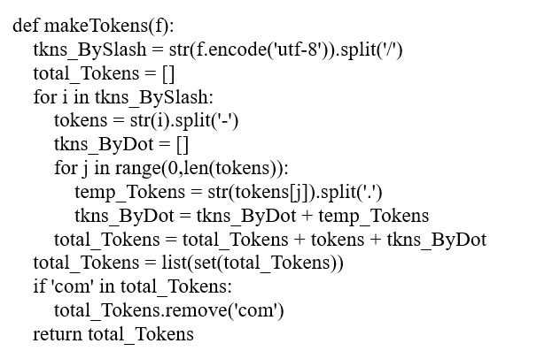

Сурет 13 - URL атауын токендерге бөлу функциясынан үзінді код

Нәтижесінде деректер матрицаға түрлене отырып, оқыту және тестілеу үлгілеріне қарай жіктеледі. 14-суретте көрсетілгендей жіктелген деректердің негізінде логистикалық алгоритм көмегімен модель құрылады.

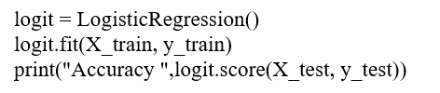
Сурет 14 - Логистикалық алгоритм арқылы модельдің дәлдігін анықтау кодынан үзінді

Модельдің дәлдігінің нәтижесі 15-суретте келтірілген.

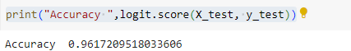

Сурет 15 - Модельдің дәлдігі

Ескерту - Автордың тәжірибелік жұмысы кезінде алынған нәтиже

Болжам жасау үшін, белгілі бір URL мекен-жайларды таңдаймыз. Мысалы: X_predict = ["google.com/search=jcharistech", "google.com/search=faizanahmad", "pakistanifacebookforever.com/ getpassword. php/", "www.radsport-voggel.de/wp-admin/includes/log.exe", "ahrenhei.without-transfer.ru/nethost.exe", "www.enu.kz"]
Оқытылған модельдің көмегімен деректерге 16-суреттегідей болжам жасалады.

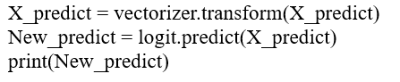
Сурет 16 - Деректерге болжам жасау үлгісі

X_predict = vectorizer.transform(X_predict); X_predict: бұл болжау үшін пайдаланғыңыз келетін ағымдық деректер. Бұл әдетте цифрлық форматқа түрлендіруді қажет ететін мәтін немесе категориялық деректер; vectorizer: бұл мәтіндік деректерді цифрлық форматқа түрлендіретін объект; transform(X_predict): трансформация әдісі X_predict кірісін цифрлық форматқа түрлендіреді; New_predict = logit.predict(X_predict); logit: бұл логистикалық регрессияның дайындалған моделі (мысалы, Scikit-learn-тен LogisticRegression); predict (X_predict): predict әдісі түрлендірілген X_predict деректеріне негізделген мәндерді болжау үшін оқытылған модельді пайдаланады. Нәтиже-болжамды класстар жиынтығы (мысалы, бинарлы жіктеу үшін 0 немесе 1). Біздің жағдайымызда «good», «bad»

Болжамның нәтижесі 17-суретте көрсетілген.

Сурет 17 - Болжамның нәтижесі

Ескерту - Автордың тәжірибелік жұмысы кезінде алынған нәтиже

Машиналық оқытудың көмегімен спам электрондық поштаны анықтау тәжірибелік жұмысын қарастырайық. Бұл жұмыстың алгоритмі мынадай кезеңдер бойынша орындалады:
- қажетті кітапханалар орнатылады;
- деректерді тестілеу және оқыту үшін спам және спам емес болып табылатын қажетті ақпараттар жинағы жүктеледі;
- бос элементтерді NaN элементтерге алмастыру;
- деректерді тестілеу және оқыту деректеріне жіктеу;
- мәтіндік деректерді цифрлық форматқа түрлендіру;
- модель құру;
- деректерді оқыту және дәлдігін анықтау;
- белгілі бір электрондық поштаның мазмұнына байланысты болжам жасау.
Электрондық поштаның мазмұнына болжам жасау программа кодының үзіндісі 18-суретте берілген.

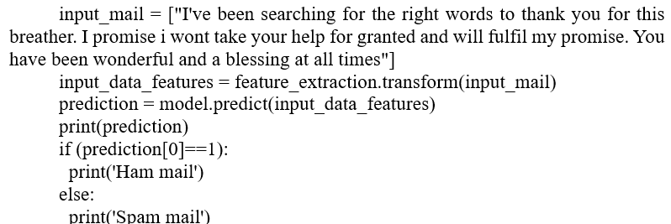
Сурет 18 - Электрондық поштаның мазмұнына болжам жасау программа кодының үзіндісі
Нәтижесі 19-суретте берілген.



Сурет 19 - Белгілі бір электрондық поштаның мазмұнына байланысты болжамның нәтижесі

Ескерту - Автордың тәжірибелік жұмысы кезінде алынған нәтиже

Келесі қарастырылатын тәжірибелік жұмыс білім беру платформаларының қауіпсіздігін қамтамасыз ететін анти-спуфинг әдісімен байланысты.
Анти-спуфинг - бет-әлпетті тану жүйесіне фотосурет немесе бейне сияқты нақты бетті оның жалғандығынан ажыратуға мүмкіндік беретін технология [137]. Бұл тәжірибелік жұмыста біз қарапайым анти-спуфинг модулін жасау үшін OpenCV кітапханасын және машиналық оқытуды қолданамыз.
Анти-спуфинг жүйесін жүзеге асыру келесідей алгоритмдер арқылы орындалады [138]:
- қажетті кітапханаларды импорттау;
- web-камерадан бейне ағынын түсіру;
- кадрдағы адамдарды анықтау;
- бет-әлпеттен белгілерді алу;
- антиспуфинг моделін оқыту;
- модельді бағалау;
- анти-спуфингті нақты уақыт режимінде тексеру.
Программа үзіндісісі 20-суретте келтірілген.

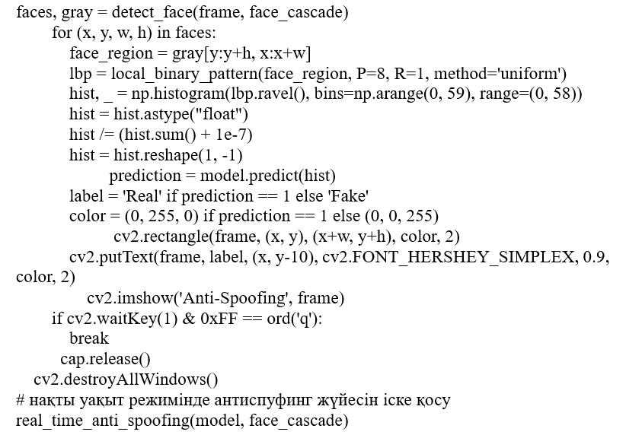

Сурет 20 - Real-time Face Anti-Spoofing алгоритмінің OpenCV арқылы іске асырылу кодынан үзінді

Демек, анти-спуфинг жүйесін жүзеге асыру барысында мынадай қадамдар орындалды:
- кітапханаларды импорттау: суреттерді өңдеуге арналған OpenCV, цифрлық операцияларға арналған NumPy, машиналық оқытуға арналған scikit-learn және LBP белгілерін алу үшін skimage сияқты қажетті кітапханаларды импорттау;
- бейне ағынын түсіру: web-камерадан кадрларды түсіру;
- бет-әлпетті анықтау: кадрдағы бет-әлпетті анықтау үшін Haar каскадын пайдалану;
- белгілерді алу: жергілікті екілік үлгілерді қолдана отырып, бет аймағын белгілерге түрлендіру;
- модельдік оқыту: біз деректерді оқыту және сынақ үлгілеріне бөлеміз, содан кейін SVM моделін оқыту;
- модельді бағалау: сынақ үлгісін пайдаланып модельді бағалау;
- нақты уақыттағы спуфингке қарсы: web-камерадан бейне ағынын түсіру, белгілерді шығару және үйретілген модель негізінде болжам жасау.
Келтірілген мысал коды бет-әлпетті тануға арналған анти-спуфинг жүйесін жүзеге асырудың негізгі құрылымын ұсынады.
Машиналық оқытуда модельді train/test жиынтығына бөлу кезінде ақпараттық қауіпсіздік мәселелерін ескеру дербес деректермен жұмыс істеген жағдайда аса маңызды болып табылады. Train және test деректерінің құрамында жеке ақпарат (мысалы, аты-жөні, IP мекенжайы, жүйелік жазбалар) болуы мүмкін. Мұндай деректерді заңды түрде қорғау мақсатында оларды анонимизациялау немесе псевдонимизациялау қажет [139]. Сонымен қатар, деректердің train/test жиынтықтары арасында кездейсоқ араласуы нәтижесінде ақпараттың ағып кету қаупі туындайды (data leakage). Бұл модельдің әділетсіз үйренуіне және нақты ортада сенімсіз болуына әкелуі мүмкін. Сондай-ақ, модель inversion және membership inference шабуылдары арқылы шабуылдаушы бастапқы деректерді қалпына келтіруге немесе модельге қандай дерекпен жаттықтырылғанын анықтауға тырысуы ықтимал. Мұндай қауіп-қатерлерді болдырмау үшін differential privacy алгоритмдерін (мысалы, dp-SGD), шифрлеу әдістерін (мысалы, homomorphic encryption немесе secure multiparty computation), қолжетімділікті бақылау (access control) және аудит журналдарын (audit logs) жүргізу сияқты заманауи қауіпсіздік шараларын қолдану ұсынылады [140]. Бұл тәсілдер модельді құру мен сынау кезінде деректердің құпиялылығы мен тұтастығын сақтауға мүмкіндік береді.
Машиналық оқытуды ақпараттық қауіпсіздікте қолдану сияқты зерттеу жұмыстары үнемі дамып келе жатқан киберқауіптермен күресуде шешуші рөл атқарады және цифрлық дәуірде қорғаудың жоғары деңгейін қамтамасыз етеді. Сондай-ақ, ақпараттық қауіпсіздікте машиналық оқытуды қолдануды зерттеу қауіптерді ерте диагностикалау және оларды анықтау процестерін автоматтандыру арқылы ақпараттық жүйелерді қорғауды айтарлықтай жақсартуға мүмкіндік береді. Машиналық оқыту адаптивті қорғанысты қамтамасыз етеді. Бұл жүйелерге шабуылдардың жаңа түрлеріне бейімделуге және дәстүрлі әдістермен анықталмаған ауытқуларды анықтауға мүмкіндік береді. Болжалды аналитика тарихи деректерге негізделген ықтимал оқиғаларды болжауға көмектеседі, ал ақпараттың тиімді жіктелуі заңды және зиянды трафиктің бөліну дәлдігін жақсартады. Сонымен қатар, машиналық оқыту нақты уақыттағы деректердің үлкен көлемін өңдеуге мүмкіндік береді, қауіптерді өздігінен анықтайтын және алдын- алатын ақылды қауіпсіздік жүйелерін жасайды.
Ақпараттық қауіпсіздік бойынша болашақ информатика мұғалімдердің даярлықтарын жетілдіруде машиналық оқыту алгоритмдерін қолдану білім беру процесін әр студенттің жеке қажеттіліктеріне бейімдей отырып, олардың оқу сапасын едәуір арттыруға мүмкіндік береді. Машиналық оқыту студенттердің үлгерімін талдай алады, олардың біліміндегі әлсіз жақтарын анықтай алады және криптография, қауіп-қатерді анықтау немесе деректерді қорғау сияқты күрделі тақырыптарды түсінуді жақсарту үшін жеке ұсыныстар бере алады. Сонымен қатар, машиналық оқыту көмегімен интерактивті модельдеу және виртуалды зертханалар құруға болады. Онда болашақ мұғалімдер қауіпсіз ортада кибершабуылдарға қарсы тұру дағдыларын дамыта алады.

2.4 Жоғары оқу орнында болашақ информатика мұғалімдерінің даярлықтарын жетілдіру бойынша ақпараттық қауіпсіздікті қамтамасыз ететін биометриялық прокторинг жүйесі, QR-код және ақпараттық чат-бот, машиналық оқытуға байланысты контентін қамтитын ақпараттық білім порталы
Білім беру жүйесінде оқу-әдістемелік материалдарды біріктіру, коллаборациялау, қолжетімділігін арттыру және тиімді басқару мақсатында ақпараттық білім беру порталы ең тиімді құралдардың бірі ретінде танылады. Біздің зерттеу жұмысымызда Отандық инновациялық жүйені нығайтуға және студенттердің білім беру процесін машиналық оқыту негізінде оңтайлы әрі қауіпсіз басқаруға бағытталған цифрлық жүйе ретінде Л.Н. Гумилев атындағы Еуразия ұлттық университетінің Информатика кафедрасы базасында «Болашақ информатика мұғалімдердің даярлауға арналған курстар: машиналық оқыту, желілік технологияларды, ақпараттық қауіпсіздікті қолдану» ақпараттық білім беру порталы әзірленді. Ақпараттық білім беру порталына https://security.org.kz/ сілтемесі арқылы қол жеткізуге болады (21-сурет).
Әзірленген ақпараттық білім беру порталының құрылымында пайдаланушылардың аутентификация қауіпсіздігін арттыру мақсатында анти-спуфинг, ақпараттық чат-бот технологиялары интеграцияланды. Бұл технологиялар порталдың сенімділігін қамтамасыз етіп, биометриялық деректерді қорғауға және жеке тұлғаны растау процесінде жалған деректерді қолданудың алдын алуға мүмкіндік береді.
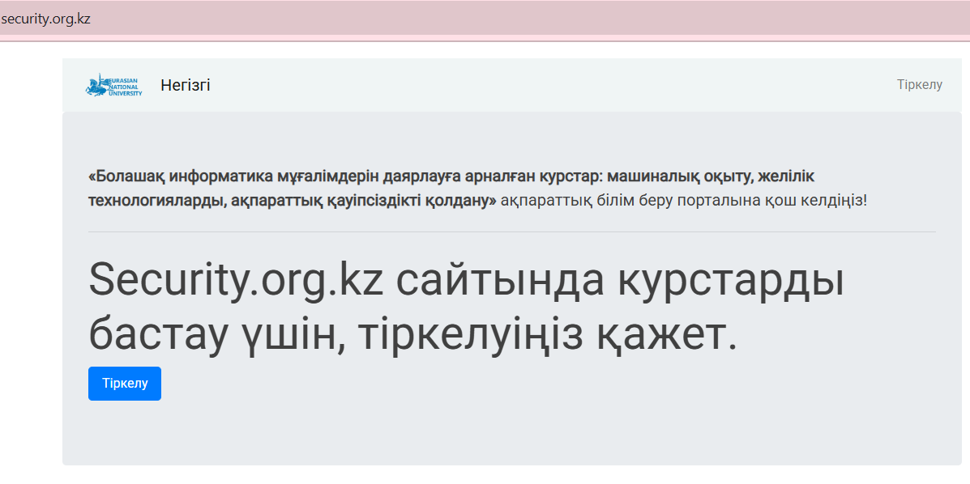

Сурет 21 ‒ «Болашақ информатика мұғалімдердің даярлауға арналған курстар: машиналық оқыту, желілік технологияларды, ақпараттық қауіпсіздікті қолдану» ақпараттық білім беру порталының негізгі терезесі

Зерттеушілер ақпараттық қауіпсіздік пен анти-спуфингке байланысты әртүрлі теориялық және практикалық мәселелерді қарастырады, олардың қатарына келесілер жатады [141, 142]:
- білім беру ортасындағы бет-әлпетті тану жүйелерінде шабуылдарды анықтау;
- DNS серверлерін көпдеңгейлі қорғаныс арқылы қорғау;
- презентациялық шабуылдарды анықтауда анти-спуфинг әдістерін пайдалану;
- терең қадағалау (Deep Supervision) негізіндегі бет-әлпетті анти-спуфинг;
- спуфинг шабуылдарына қарсы қорғаныс әдістері мен тәсілдері.
Мысалы, көптеген зерттеу жұмыстары смартфондардағы жалған бет-әлпеттерден қорғау құралы ретінде анти-спуфинг әдістерін қарастырған. Мұны толық түсіну үшін презентациялық шабуылдардың теориялық негіздерін меңгеру маңызды болып табылады.
Зерттеулерде спуфинг шабуылдарына қарсы күресте бейнежазба тізбектерін (видеокадрлар) талдауға негізделген тәсілдер жиі қолданылады. Бұл әдістер табиғи бет-әлпет қозғалыстарын, мысалы, көздің жыпылықтауы, ауыз қимылдары және басты бұру сияқты өзгерістерді анықтауға бағытталған. Атап айтқанда, көздің жыпылықтауын анықтау үшін бағытсыз шартты графикалық құрылымға және ауыз аймағына бағытталған бейнеағынды қолдануға негізделген әдістер ұсынылады [143, 144].
Сонымен қатар, бет-әлпет қозғалысын интуитивті модель ретінде көрсету үшін жылдамдық векторларын құру және қимылдарды статистикалық тұрғыда талдау арқылы адамның шынайылығын анықтау мүмкіндігі қарастырылған. Кибершабуылдарды нақты уақытта анықтау әдістерімен танысу үшін нақты уақыттағы кибершабуылдарды автоматты түрде анықтау тәсілдері талданған зерттеу еңбектері қарастырылды [145, 146]. Бұл еңбектерде сөздік қоры, машиналық оқыту әдістері және гибридтік тәсілдерге негізделген эксперименттік жұмыстар жүргізілген.
Келесі зерттеулерде қолданушының бас қозғалысы мен фон арасындағы корреляцияны спуфинг шабуылдарына қарсы қорғаныс құралы ретінде пайдалану ұсынылған. Анти-спуфинг әдісі концептуалды тұрғыда қарапайым болғанымен, бет бөлшектерін қадағалау үшін жеткілікті кадр саны қажет етеді. Бұл жағдай анықтау уақытын арттыруды, пайдаланушының қосымша әрекеттерін талап етуді және қашықтағы API сервері арқылы жұмыс істегенде байланыс арнасының жүктемесін ұлғайтуды қажет етуі мүмкін [147].
Сонымен қатар, спуфинг шабуылдарының алдын алуда адаптивті бейсызық сүзгілеу арқылы алынған бейнелерге диффузиялық жылдамдық картасын қолдану алгоритмі пайдаланылуы мүмкін [148, 149].
Бұдан басқа, бет-әлпетті тану жүйесіндегі анти-спуфинг әдістерін толық меңгеру мақсатында Рагхавендра Р. авторлығымен жазылған «Бет-әлпетті тану үшін анти-спуфинг әдістеріне шолу» атты зерттеу жұмысы қарастырылды. Бұл еңбекте автор тіршілік белгілерін, текстуралық белгілерді (статикалық және динамикалық текстура), үшөлшемді геометриялық белгілерді (3D пішін, жалған тереңдік картасы) және CNN(Convolutional Neural Network) негізіндегі шабуылдарды анықтау әдістерін талдаған. Әдістердің артықшылықтары мен кемшіліктерін салыстыра отырып, автор CNN әдісін қолдануды ұсынады, өйткені ол импостерлік және шатастыру шабуылдарын қоса алғанда, он үш түрлі шабуылды анықтауға мүмкіндік береді [150] (22-сурет).

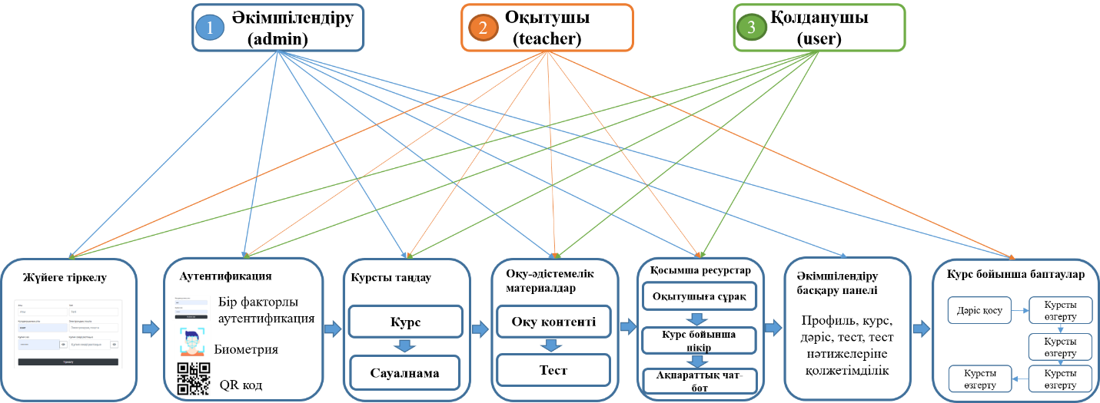

Сурет 22 - «Болашақ информатика мұғалімдердің даярлауға арналған курстар: машиналық оқыту, желілік технологияларды, ақпараттық қауіпсіздікті қолдану» ақпараттық білім беру порталының құрылымдық моделі

Ескерту - Автормен құрастырылған

Осы үлгіге ұқсас түрде Yu Z. -дің "Deep Learning for Face Anti-Spoofing: A Survey" атты еңбегінде бет-әлпетті тану жүйесін әзірлеуде анти-спуфинг әдістерін қолдану үлгісі ұсынылған. Авторлардың концепциясына сәйкес, автоматтандырылған бет-әлпетті тану жүйесіне жасалатын шабуылдар сандық манипуляциялар және физикалық көрсетілімдік шабуылдар болып екіге бөлінеді. Мұнда сандық манипуляцияларға адамның бет пішінінің өзгертілуі жатса, физикалық шабуылдарға адамның бет бейнесін материалдық тасымалдаушылар арқылы көрсету жатады. Аталған мақалада нақты бет бейнесінің физикалық тасымалдаушылар арқылы жасалатын шабуыл түрлері қарастырылады. Бет-әлпетті тану жүйесіне физикалық тасымалдаушылар арқылы жасалатын шабуылдарды анықтаудың екі әдісі ұсынылған: жүйеде бұрыннан бар деректерді тану кезінде алынған деректермен салыстыру арқылы және бет-әлпетті тану жүйесінде бет ерекшеліктерін тікелей талдау арқылы жалған бетті анықтау. Сонымен қатар, фотосуреттер, электронды экрандар және 3D-маскалар секілді құралдарды қолдану арқылы толыққанды шабуыл түрлері мен тек бет ерекшеліктерін өзгерту арқылы жасалатын жалған шабуыл түрлері тәжірибелік зерттеулер нәтижесінде көрсетілген [151].
Ал, Anthony P.-дің «A Review of Face Anti-spoofing Methods for Face Recognition Systems» еңбегінде ұсынылған бет-әлпетті анти-спуфинг әдісі сипатталған. Бұл әдісте авторлар SIFT (Scale-Invariant Feature Transform) дескрипторы, генетикалық алгоритм және жасанды нейрондық желіні біріктіре отырып гибридтік алгоритм әзірлеген. Мұнда SIFT дескрипторы негізгі нүктелерді анықтап, бет аймағының ерекшеліктерін алу үшін қолданылған. Генетикалық алгоритм ерекшеліктерді оңтайландыру әдісі ретінде пайдаланылып, әрбір санаттағы кескін деректері үшін нормаланған ерекшелік жиынтықтарын алу қамтамасыз етілген. Әзірленген жүйе 97,86% дәлдік көрсеткенімен, нақты тұлғаларды анықтау кезінде қателіктер тіркелген [152].
Қарастырылған екі үлгіні өзіміз ұсынған модельмен салыстыру нәтижесінде келесі қорытындылар шығарылды. Бұрынғы зерттеушілердің жұмыстарымен салыстырғанда, біздің ұсынған моделіміз білім беру порталына тіркелетін пайдаланушылардың кескіндерін манипуляциядан қорғауға бағытталған және тіркелген адамның шынайы немесе жалған екенін анықтауға мүмкіндік береді.
Сонымен қатар, қолданушылардың портал қызметтеріне қол жеткізуі үшін https://security.org.kz ақпараттық білім беру порталында логин және пароль арқылы тіркелу процесі қарастырылған. Тіркелу барысында пайдаланушы өзінің жеке деректерін (аты-жөні, электронды пошта мекенжайы және басқа қажетті ақпараттар) енгізіп, жүйеде жеке аккаунт жасайды (23-сурет).
Ақпараттық білім беру порталына аутентификациялық үш тәсілдің негізінде жүзеге асыруға болады: бір факторлы аутентификация, биометриялық және QR- код.
QR-код жүйеге қауіпсіз түрде аутентификациялау тәсілдерінің бірі болып табылады [154]. Пайдаланушы жүйеге кіру терезесі арқылы өзінің электрондық поштасын немесе басқа идентификаторын (мысалы, телефон нөмірі, пайдаланушы аты немесе бірегей идентификатор) енгізеді. Деректерді енгізгеннен кейін жүйе олардың дұрыстығын тексеріп, тіркелген пайдаланушылардың дерекқорымен салыстырады. Егер аккаунт табылып, белсенді деп танылса, жүйе қауіпсіз авторизациялау үшін бірегей QR кодын генерациялау процесін жүзеге асырады. Аккаунт анықталмаған жағдайда пайдаланушыға жаңа аккаунт жасау немесе қолжетімділікті қалпына келтіру ұсынылады.

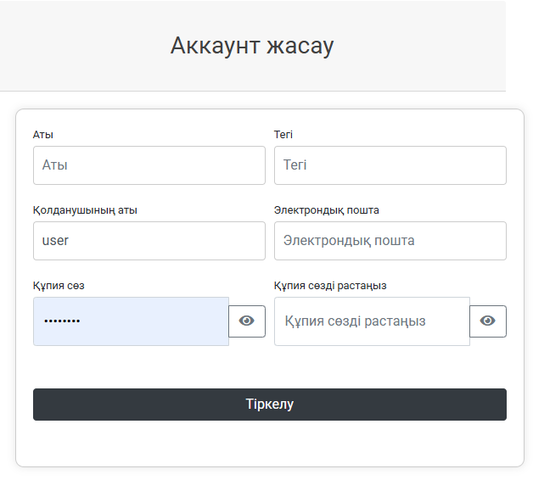

Сурет 23 - Ақпараттық білім беру порталына тіркелу терезесі

Ескерту – Әдебиет негізінде құралған [153]

Есептік жазбаны растағаннан кейін жүйе пайдаланушыға арналған бір реттік шифрланған деректерді немесе арнайы сілтемені қамтитын бірегей QR кодын автоматты түрде жасайды. QR код уақытша сипатқа ие және оның жарамдылық мерзімі шектелген (5-10 минут). QR кодтың ішінде пайдаланушының сессиясын сәйкестендіруге арналған бірегей идентификатор, уақыт белгісі және деректердің бүтіндігін қамтамасыз ететін криптографиялық қолтаңба кодталады. QR кодтың қауіпсіздігін қамтамасыз ету үшін AES (Advanced Encryption Standard) немесе HMAC (Hash-based message authentication code) сияқты криптографиялық алгоритмдер қолданылады. Әзірленген QR код пайдаланушының электрондық поштасына жіберіледі (24-сурет) [155].
Қауіпсіздікті арттыру мақсатында хабарлама тек алдын-ала расталған электрондық пошта мекенжайына жіберіледі. Пайдаланушы QR кодты сканерлегеннен кейін немесе сілтемені басқан жағдайда, кодталған деректер серверге тексеруге жіберіледі. Сервер QR кодтағы ақпаратты кері шифрлейді және бірнеше қауіпсіздік тексерулерді орындайды:
– токеннің түпнұсқалығын белсенді сессиялар дерекқорымен салыстыра отырып тексеру;
– жарамдылық мерзімін тексеру;
– криптографиялық қолтаңбаның дұрыстығын растау;
– пайдаланушы құрылғысы мен IP мекенжайының сәйкестігін тексеру.
Егер де барлық пунктер толықтай орындалса, онда жүйе пайдаланушыны құпиясөзді енгізбей-ақ автоматты түрде аутентификациялайды. Егер QR код ескірген немесе бұрмаланған болса, жүйеге кіру жүзеге асырылмайды. Қолданушының QR код арқылы аутентификацияланғаннан кейін, оның сессиясы жүйеде орнатылады немесе оған қайта кіруді қажет етпейтін уақытша кіру токені (OAuth токені) беріледі [156].

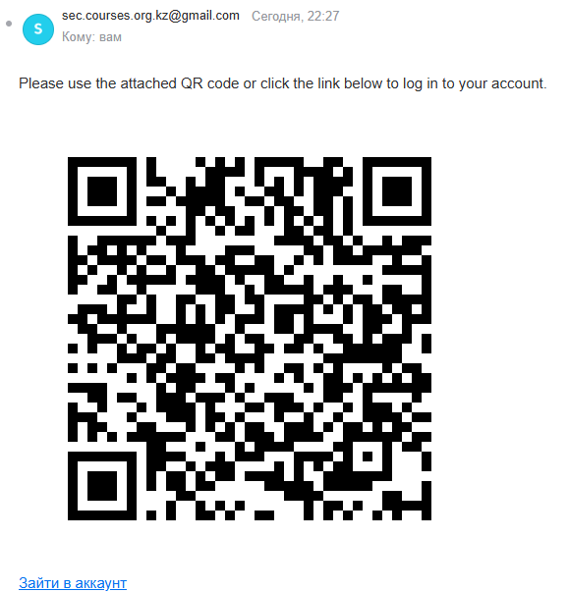

Сурет 24 - Электрондық поштаға жіберілген QR- код

Ескерту – Әдебиет негізінде құралған [155, р. 74]

OAuth (Open Authorization) - бұл үшінші тарап қолданбаларына пайдаланушының құпия деректерін (мысалы, логин мен парольді) жарияламай-ақ, оның ресурстарына шектеулі қолжетімділік ұсынуға мүмкіндік беретін ашық стандарт [157]. Жүйеде OAuth токені пайдаланушының жеке деректерін қорғай отырып, сессия барысында жүргізілетін барлық әрекеттердің қауіпсіздігін қамтамасыз етеді. Жүйеде OAuth токенін пайдалану сеанстың қауіпсіздігін, пайдаланушы тәжірибесінің ыңғайлылығын және деректердің тұтастығын арттырады. Бұл тәсіл порталдың жалпы ақпараттық қауіпсіздік саясатына сәйкес келеді және пайдаланушылардың дербес деректерінің сақталуын қамтамасыз етеді.
Биометриялық тәсілмен жүйеге аутентификациялану тәсілі де қауіпсіз болып табылады. Оны жүзеге асыру үшін бірнеше зерттеу жұмыстары жүргізілді.
Зерттеу жұмысының бастапқы кезеңінде білім беру ақпараттық порталы пайдаланушылары үшін машиналық оқытудағы нейрондық желі негізінде жұмыс істейтін бет-әлпетті тану жүйесінің өнімділігі мен детекторларының салыстырмалы талдауы жүргізілді. Бет-әлпетті тану жүйесі келесі негізгі блоктардан тұрады: бет-әлпетті тану (бет-әлпеттің ерекшеліктерін анықтау) блогы, бет-әлпет бейнесін алдын-ала өңдеу блогы (бет-әлпетті туралау, қию, масштабтау, қажетті формаға түрлендіру), бет-әлпет ерекшеліктерін шығару модулі (embedding векторы), сондай-ақ классификаторлар [158]. Терең оқытуға негізделген нейрондық желі арқылы жүзеге асырылатын бет-әлпетті тану әдісі ерекшеліктерді таңдауда икемді болып табылады және жарықтандыру жағдайларына, бет-әлпет белгілерінің жылдам өзгерістеріне бейімделе алады. Алғашқы кезеңде кескіндер (суреттер) PIL(Python Imaging Library) кітапханасының open() функциясы арқылы NumPy массивтері ретінде жүктеледі. Егер кескін альфа-арнаға ие болса немесе сұр түсті форматта болса, оны RGB форматына түрлендіру ескеріледі. Суреттер массивке түрлендірілгеннен кейін, барлық бет ерекшеліктерін анықтау үшін MTCN() бет-әлпет детекторы класы құрылады. Бет-әлпетті туралау (alignment) анықтамалық нүктелерге негізделе отырып жүргізіледі. Тураланған бет-әлпет кескіні MTCNN(Multi-task Cascaded Convolutional Neural Network) детекторынан шығады және FaceNet моделіне кіріс ретінде беріледі. FaceNet моделі 160×160×3 өлшеміндегі бет кескінін 128 өлшемді векторға түрлендіреді. Бет-әлпетті тану процесінде конволюциялық нейрондық желі моделі үштік шығын функциясын (triplet loss function) қолданады [159]. Бет-әлпетті тану жүйесін құрудағы келесі қадамдар нейрондық желілер немесе терең оқытуға негізделген детекторлар арқылы жүзеге асырылады. Біздің жағдайда, детекторлардың өнімділігін талдау үшін нақты уақытта кескіндер дерекқорынан бет-әлпеттерді анықтайтын Python скрипті пайдаланыла отырып CNN Haar Cascade (OpenCV), HOG SVM және MMOD Dlib детекторлары тестіленді. Практикалық жұмыс нәтижесінде алынған кескіндер 25-суретте көрсетілген.

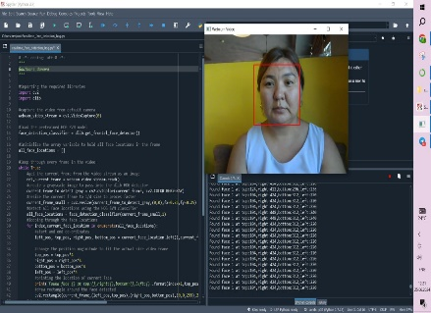  а | 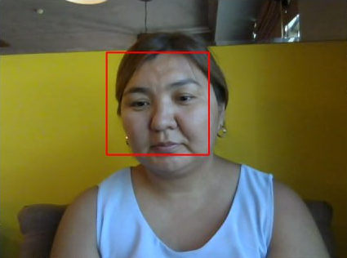  ә | 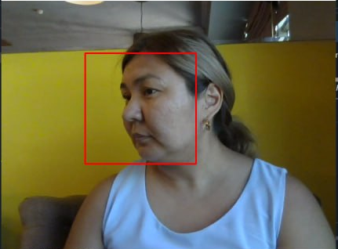  б

а – HоG SVM; ә - MMOD Dlib CNN; б - Haar Cascade (OpenCV)

Сурет 25 - Бет-әлпетті нақты уақыт режимінде анықтау (Hog SVM, MOD DLIB CNN, Haar Cascade (OpenCV))

Ескерту - Автордың тәжірибелік жұмысы кезінде алынған нәтиже

HoG SVM детекторы осы контексте өте тиімді жұмыс істейді, алайда шағын өлшемді бет-әлпетті тану барысында белгілі бір қиындықтарға тап болады. MMod Dlib CNN детекторы әдетте ең дәл алгоритм ретінде ерекшеленеді, дегенмен графикалық процессордың (GPU) жеделдетусіз жұмыс істей алмауы оның шағын кемшілігі ретінде қарастырылады. Керісінше, Haar OpenCV кітапханасы тәжірибе барысында бет-жоғары жылдамдықпен анықтау мәселелерін тиімді шешеді, бірақ жиі қателерге жол береді. Сонымен қатар, DLL кітапханасында OpenCV кітапханасында жүзеге асыру мүмкін емес функциялар мен кластар бар, әсіресе адам бетінің нақты нүктелерін анықтауға арналған нейрондық желілерге қатысты. Детекторлардың өнімділігін салыстырмалы түрде талдау кезінде олардың келесі артықшылықтары мен кемшіліктері анықталды (17-кесте).

Кесте 17 - HoG SVM, MMOD CNN Dlib және Haar OpenCV салыстырмалы талдауы

Алгоритмдер | Артықшылығы | Кемшілігі
HoG SVM | Қолдану жылдамдығы, қолдану негізінен объектілер үшін қолданылады. | Беттің минималды өлшемі 80*80 пиксель болуы керек.
MMOD Dlib CNN | Суреттердегі адам беттерін анықтауда жоғары дәлдік, шағын үлгі өлшемі. | GPU нақты уақыт режимінде жұмыс істей алмайды.
Haar OpenCV | Жоғары есептеу қуаты, бет әлпетінің дәлдігі, жылдам тану. | Дәлдік деңгейі әлі де жоғары емес, бетті тануда қателіктердің айтарлықтай пайызы байқалады.

Биометриялық аутентификация жүйесін білім беру ақпараттық порталында енгізудің бастапқы кезеңінде бірқатар мәселелер туындады. Мысалы, тестілеу барысында бет-әлпетті тану кезінде дұрыс емес жерлерде шеңберлердің пайда болуы және олардың баяу жұмыс істеуі байқалды, сондай-ақ туралау кезеңінде «кескінді NumPy массивіне түрлендіру мүмкін емес» деген қате орын алды. Эксперимент барысында NumPy модулінің құжаттамасын тексеру нәтижесінде кескінді NumPy массивіне түрлендіру функциясы кескін ағындарын (image streams) қажет ететіні анықталды. NumPy кітапханасының көмегімен кескінді (фотосуретті) жүйеде массив түрінде сақтау мүмкіндігі қамтамасыз етілді. Кескіндерді өңдеуде NumPy функцияларын бастапқы кезеңнен пайдалану тиімді болып саналады, өйткені кескіндер массив компоненттері ретінде қарастырылады.
Биометриялық аутентификация процесі барысында пайдаланушыларды фотосурет арқылы программалық түрде тану мүмкіндігі анықталды (17-сурет). Бұл жүйеге фотосурет немесе бейне арқылы рұқсат етілмеген тұлғалардың қол жеткізу ықтималдығы бар екенін білдіреді. 26-суретте білім беру ақпараттық порталында (security.org.kz) авторизация кезінде анти-спуфингті анықтаудың әртүрлі әдістері көрсетілген.
Машиналық оқыту саласындағы зерттеулердің нәтижелері бойынша жергілікті екілік үлгі (LBP) бет-әлпетті тану тиімділігі, жылдамдығы, бет-әлпетті айналуы және жарықтандыру жағдайлары бойынша басқа алгоритмдерге қарағанда көптеген артықшылықтарға ие [156, р. 85-99].
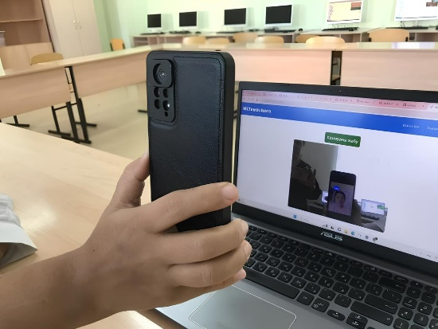 | 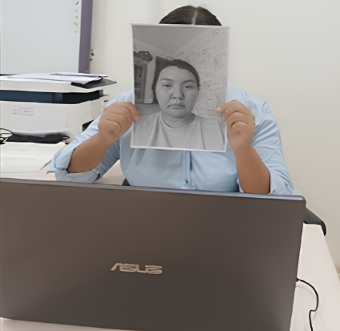
а ә

Сурет 26 - Фотосуретті пайдаланып жүйеге авторизациялау тәсілдерінің көрінісі және бұл әдіске анти-спфинг тәсілін қолдану

Ескерту - Автордың тәжірибелік жұмысы кезінде алынған нәтиже

Алайда, LBP алгоритмі үлкен деректермен жұмыс істеу кезінде тиімсіз, себебі үлкен деректерде өте ұзын гистограммалар жасау нәтижесінде бет-әлпетті тану процесін баяулатады және бет-әлпетті тану процесінде пайда болатын екілік деректер шуға сезімтал болып табылады. Біздің ғылыми-зерттеу жұмысымызда бұл әдіс ақпараттық білім беру порталында тіркелген қолданушылардың бет-әлпетін тану процесінде қолданылатын деректердің көптігіне байланысты тиімсіз деп танылды. Сондықтан, дәстүрлі әдістерден басқа, CNN сияқты нейрондық (конволюциялық) желілер жиі қолданылады. CNN алгоритмі қолдау векторлық машинасы (SVM) деп аталатын алдын ала анықталған классификаторды пайдаланады. CNN алгоритмі дәстүрлі алгоритмдерге қарағанда мүмкіндіктерді автоматты түрде шығарады, сонымен қатар кескінді тану мен жіктеуде жоғары дәлдікке ие және үлкен деректерді өңдей алады. Зерттеудің үшінші кезеңінде бетті тану жүйесінің қауіпсіздігін қамтамасыз ету үшін машиналық оқыту негізінде бетті бұрмалауға қарсы жүйені зерттеу жүргізілді. Оны жүзеге асыру үшін деректер базасы құрылды, жиналған деректер талданды. Бетті тану жүйесіне жасалған шабуылдар презентация шабуылдары деп аталады және екі санатқа бөлінеді: статистикалық 2d (сурет, фото), 3D (3d басып шығару, мүсін, маска) және динамикалық 2d (экранда бірнеше кескінді бейне ретінде көрсету), 3D (беттерді көрсететін роботтар) [160]. Камерадан алынған деректер анықтау процесін жылдамдату және жалған позитивтердің санын азайту үшін бет-әлпетті тану жүйесіндегі деректерді алдын ала өңдеу сатысына жіберілді. Деректер алдын ала өңделгеннен кейін бет-әлпеттің негізгі бөліктері (көз, ауыз) анықталады. Келесі қадам ретінде бетті тану кезінде бет кескіндері дерекқорда сақталған үлгімен салыстырылады. Бұл деңгей кескіндерді бір-бірімен салыстыру және сәйкестендіру процесі арқылы жүзеге асырылады. Егер сәйкестік табылса, сіз жүйеге кіресіз, әйтпесе жалған туралы ақпарат беріледі.
Эксперимент барысында біз шабуылдардың екі түрін қарастырдық: фото және видео. Егер пайдаланушының бет-әлпеті дерекқордағы үлгіге сәйкес келмесе, жүйе әрекетті дереу блоктайды. Бет-әлпетті бұрмалауға қарсы жүйені енгізу үшін ақ-қара фотосуреттердің дерекқоры әзірленді. 27-суретте бет-әлпетті аутентификациялаудың алаяқтық әрекеттерін анықтауға бағытталған алаяқтыққа қарсы сынақтар аясында деректерді талдауға арналған суреттер көрсетілген.

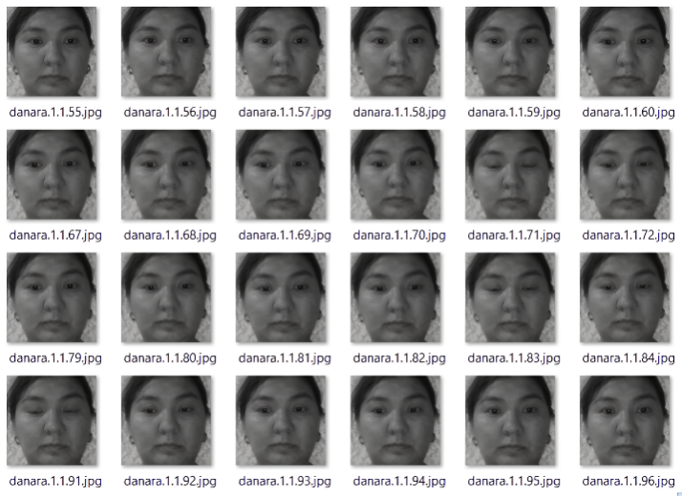

Сурет 27 - Деректер базасындағы суреттер

Ескерту - Автордың тәжірибелік жұмысы кезінде алынған нәтиже

Деректер жиынтығы бір пайдаланушыға шамамен 300-350 фотосурет жинады. Деректердің сапасы мен сенімділігін арттыру үшін алдын- ала өңдеу қадамдары жүргізілді. Соның ішінде кескін өлшемін өзгерту, түстерді қалыпқа келтіру және үлгілер бойынша консистенцияны қамтамасыз ету үшін шуды азайту. Деректердің тұтастығын сақтау үшін нашар жарықтандырылған, бұлыңғыр немесе елеулі окклюзиялары бар кескіндер фильтрацияланды [160, р. 3840-3853]. Сондай-ақ, деректер қалыпқа келтіріліп, оқыту және тестілеу санаттарына жіктелді. Тестілеу деректері жүйенің дәлдігін анықтау үшін бағаланды. Төртінші кезеңде, бетті тану кезінде нақты және жалған бейнелерді дәл анықтау үшін деректер базасын құрғаннан кейін, Python тілін қолдана отырып, бейнені машиналық оқыту алгоритмдері және бетті тану жүйелерін бұрмалауға қарсы алгоритмдер жүзеге асырылады. Алгоритм жүзеге асырылған жағдайда, білім беру ақпараттық порталының мазмұнына қол жеткізіледі. Егер бұл орындалмаса, жүйе пайдаланушыны автоматты түрде блоктайды.
Деректерді алдын ала өңдеу және модельді оқыту сапасын арттыру мақсатында қолданылған тәсілдер нәтижесінде бейнелердің дәлдігі мен тұрақтылығы айтарлықтай жақсарды. Әрбір суреттен алынған ерекшеліктер (feature maps) нейрондық желі арқылы өңделіп, бет белгілерін нақты сәйкестендіруге мүмкіндік берді. Бұл тәсіл жүйенің жалған позитивтер мен негативтерді азайтуына ықпал етті. Сонымен қатар, оқыту деректерінің теңгерімділігін қамтамасыз ету үшін әртүрлі жарық, бұрыш және фон жағдайларында түсірілген бейнелер қосымша аугментация әдістері арқылы кеңейтілді. Мұндай тәсіл жүйенің жалпы тұрақтылығын арттырып, пайдаланушылардың биометриялық деректері негізінде сенімді аутентификация жүргізуге мүмкіндік берді.

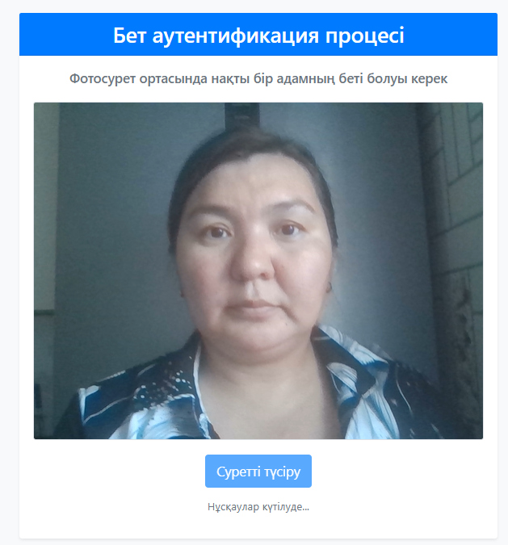

Сурет 28 - Биометриялық тәсілмен жүйеге аутентификациялау

Ескерту - Автордың тәжірибелік жұмысы кезінде алынған нәтиже

28-суретте, биометриялық жүйенің дұрыстығын тексеру мақсатында шатастыру матрицасы қолданылды [161]. Зерттеу жұмысында зерттелген тәсілдердің тиімділігін анықтау үшін 579 қолданушының деректертері алынды. Зерттеу тәсілінің тиімділігін бағаламас бұрын, зерттеуге қатысқан барлық адамдар жүйеде тіркелді. Деректер жиынтығы оқыту және тестілеу санаттарына бөлінді, олардың 70% - ы оқыту үшін, 30% - ы тестілеу үшін пайдаланылды. Модельді жалпылауды қамтамасыз ету және шамадан тыс сәйкестікті болдырмау үшін кросс-валидация жүргізілді, мұнда деректер жинағы бес қатпарға бөлінді және модель итерациялар бойынша әртүрлі деректер сегменттерінде оқытылды және тексерілді (18-кесте).

Кесте 18 - Жүйеде пайдаланушыларды тіркеу туралы ақпарат

Жеке № | 1 | 2 | 3 | 4 | 5 | 6 | 7 | ... | 579
Жіктеу | 1 | 0 | 1 | 0 | 1 | 1 | 0 | 1 | 1
Ескерту- Тәжірибелік жұмыс барысында алынған нәтижелер

Белгілі бір классификацияға сәйкес модельдің дәлдігі мен қателігін есептеу үшін 19-кестеде көрсетілгендей деректерді сәйкестендіру жүргізілді.

Кесте 19 - Деректерді сәйкестендіру

- | Болжалды «жоқ» | Болжалды «иә»
Нақты «жоқ» | TN=22 | FP=15
Нақты «иә» | FN=17 | TP=525
Ескертулер:
1. TP-шынайы позитивті, яғни бетті тану жүйесі кезінде адамның бет-әлпеті дұрыс анықталған.
2. TN-шынайы теріс, яғни дерекқорда жоқ адамның бет-әлпеті анықталмағанын көрсетеді.
3. FP-жалған позитивті, яғни деректер базасында жоқ адамның бет-әлпеті анықталған.
4. FN-жалған теріс, дерекқордағы адамның бет-әлпеті анықталмаған қате

Сондықтан қарастырылып отырған модельдің өнімділігі (1) [162] көрсетілгендей 94,47% құрайды.

(1)

94,47% дәлдікке қол жеткізу жүйенің аутентификация процесінің тұтастығын қамтамасыз ете отырып, рұқсат етілген пайдаланушылар мен ықтимал жалған шабуылдарды сенімді түрде ажырата алатынын көрсетеді.
Курсты таңдау блогы білім беру ақпараттық порталындағы маңызды функционалдық бөлімдердің бірі болып табылады. Бұл блок арқылы пайдаланушылар - әкімші, оқытушы және қолданушы өздерінің қажеттіліктеріне сәйкес курстарды таңдай алады. Әкімші жүйеде курстарды басқаруға, жаңартуға және оларды әртүрлі пайдаланушы топтарына тағайындауға мүмкіндік алады. Оқытушылар өздерінің оқыту бағытына сәйкес курстарды таңдап, оқу бағдарламаларын құрастырады немесе бар курстарға өзгерістер енгізеді. Ал, қолданушылар өз білім деңгейіне және қызығушылығына байланысты тиісті курстарды таңдап, оқу процесіне қосылады. Курсты таңдау блогы жүйеде оқу процесін дараландыруды, студенттің жеке қажеттіліктеріне сәйкес оқу траекториясын қалыптастыруды және оқу материалдарының тиімді қолжетімділігін қамтамасыз етеді (29-сурет).

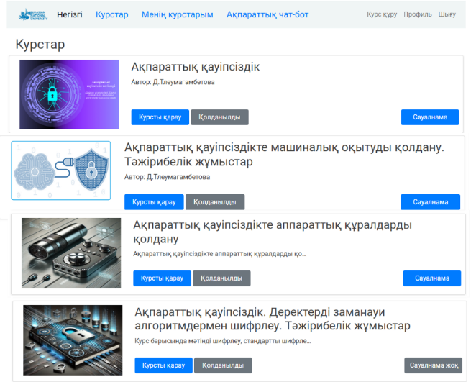

Сурет 29 - Курсты таңдау терезесі
Кез-келген курсты таңдау барысында студенттерге олардың қызығушылықтары мен бастапқы даярлық деңгейін анықтау мақсатында бірнеше сұрақтарды қамтитын сауалнамалар ұсынылады (30-сурет).

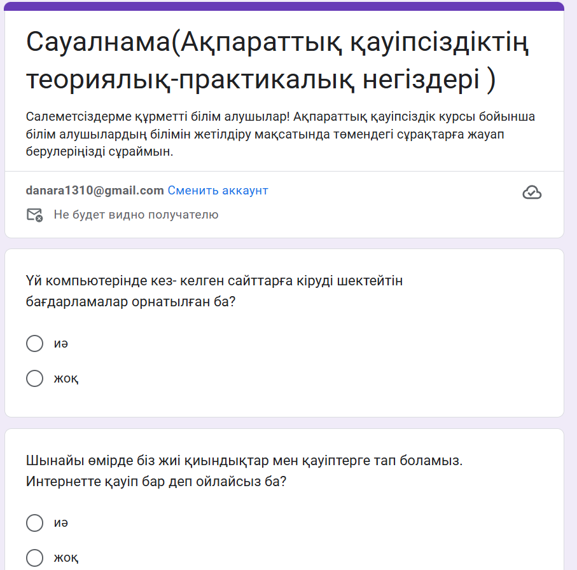

Сурет 30 - Сауалнама сұрақтарынан көрініс

Ескерту - Автормен құрастырылған

Бұл сауалнамалар курсты дұрыс таңдау процесін жеңілдетеді және студенттің жеке қажеттіліктеріне сәйкес оқу траекториясын анықтауға мүмкіндік береді. Сауалнама сұрақтары студенттердің пәнге деген қызығушылығы, алдыңғы білім деңгейі, оқу мақсаттары және күтетін нәтижелері туралы ақпарат жинауға бағытталған.
Курсқа өту батырмасын басу нәтижесінде студентке таңдалған оқу бағытына сәйкес бірнеше тақырыптарды қамтитын оқу материалдары ұсынылады (31-сурет).

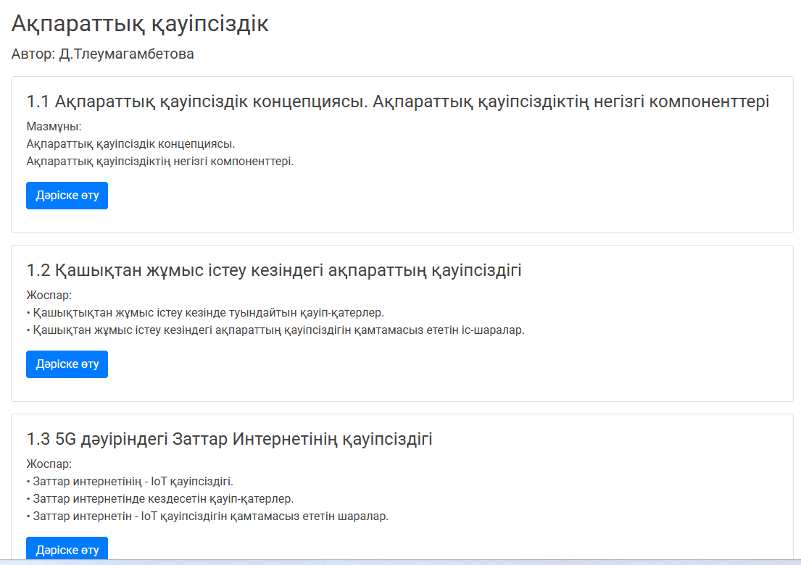

Сурет 31 - Оқу материалдарының ұсынылуы
Бұл материалдардың құрамына дәрістер, практикалық жұмыстар және бейнесабақтар кіреді. Әрбір оқу материалы нақты бір тақырыптың мазмұнын ашуға бағытталған және студенттің теориялық білімін кеңейтуге, практикалық дағдыларын қалыптастыруға мүмкіндік береді. Оқу материалының соңында әрбір тақырып бойынша тест тапсырмалары ұсынылады (32-сурет).

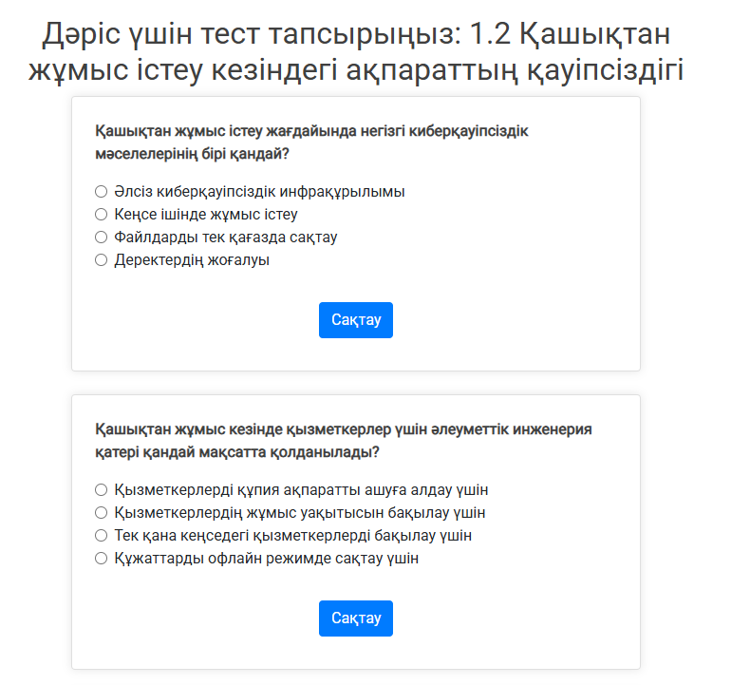

Сурет 32 - Тест сұрақтарына мысал

Ескерту – Әдебиет негізінде құралған [163]

Тест нәтижелерін студент жауап беру барысында бірден көре алады. Сондай-ақ, қолданушы тарапынан тағы да басқа қосымша ресурстарға қолжетімділік ұсынылған, яғни оқытушыға сұрақ, курс бойынша пікір және ақпараттық чат-бот жасалды (33-сурет).

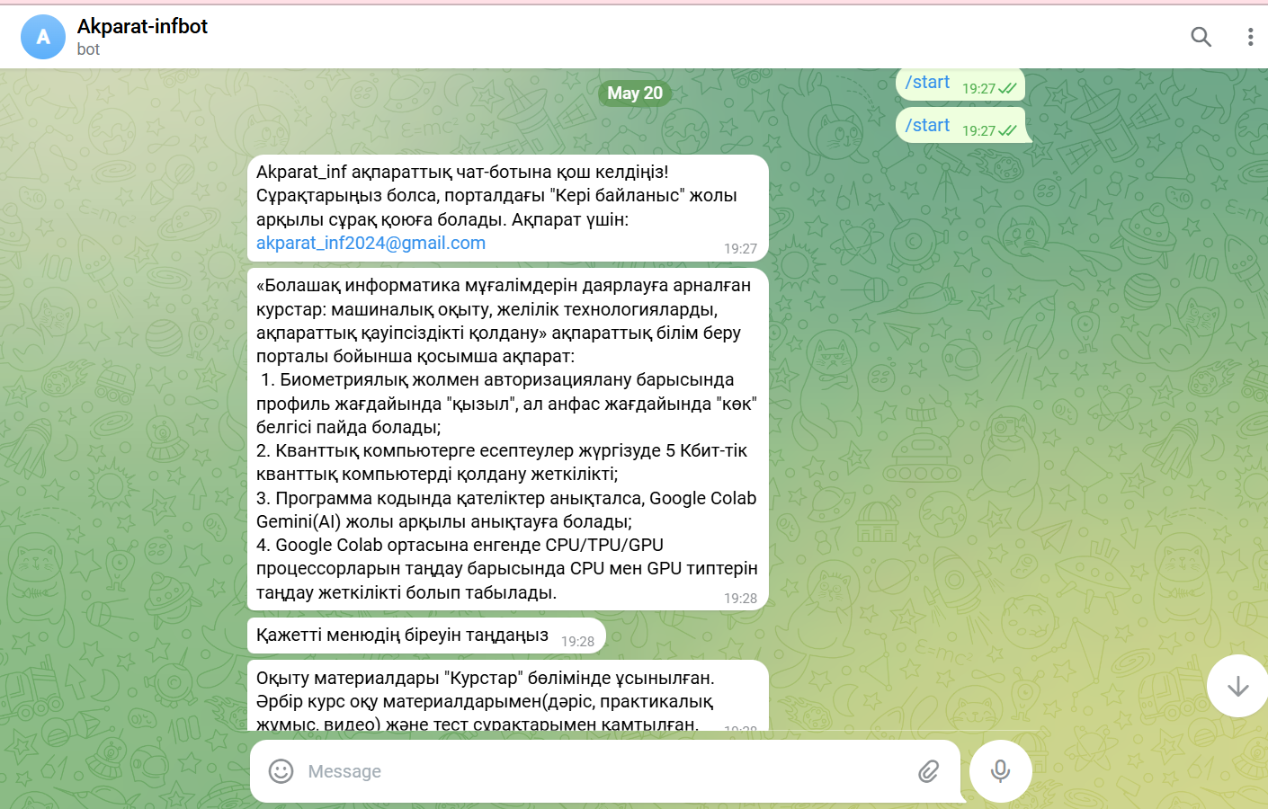

Сурет 33 - Телеграмдағы ақпараттық чат-бот бетінен көрініс

Оқытушыға сұрақ қою функциясы студенттің түсінбеген тұстарын нақтылауға мүмкіндік берсе, курс бойынша пікір білдіру мүмкіндігі оқу материалының сапасын жақсартуға және оқу процесін жетілдіруге ықпал етеді. Ал, ақпараттық чат-бот арқылы ақпараттық білім беру порталы туралы жалпы ақпаратты ала алады.
Ақпараттық білім беру порталының негізгі қолданушысы әкімшіге ғана қолжетімді. Әкімшілік басқару панелі ақпараттық порталдың барлық оқу процесін, пайдаланушыларды және оқу контентін басқаруға арналған негізгі құрал болып табылады [164]. Бұл панель арқылы әкімші пайдаланушыларды тіркеу, курстар мен сауалнамаларды құру, тест тапсырмаларын әзірлеу және оқу нәтижелерін бақылау сияқты маңызды функцияларды жүзеге асырады (34-сурет). Панельдің сол жақтағы навигациялық мәзірінде негізгі бөлімдер орналасқан: Python Social Auth модулі арқылы әлеуметтік аутентификацияны басқару, Quizzes бөлімінде курстарға қатысты тесттер мен сауалнамаларды әзірлеу және олардың нәтижелерін көру, сондай-ақ Courses, Lecture pages, Lecture results, Questions, Quiz results, Test results сияқты оқу контентіне қатысты деректерді өңдеу мүмкіндігі қарастырылған.
Панельдегі User_Face_Id модулі пайдаланушылардың бет-әлпетін тану жүйесіне қатысты деректерді басқаруға арналған. Бұл порталдағы биометриялық аутентификация жүйесінің қауіпсіздігін қамтамасыз етуге бағытталған шаралардың бірі болып табылады.

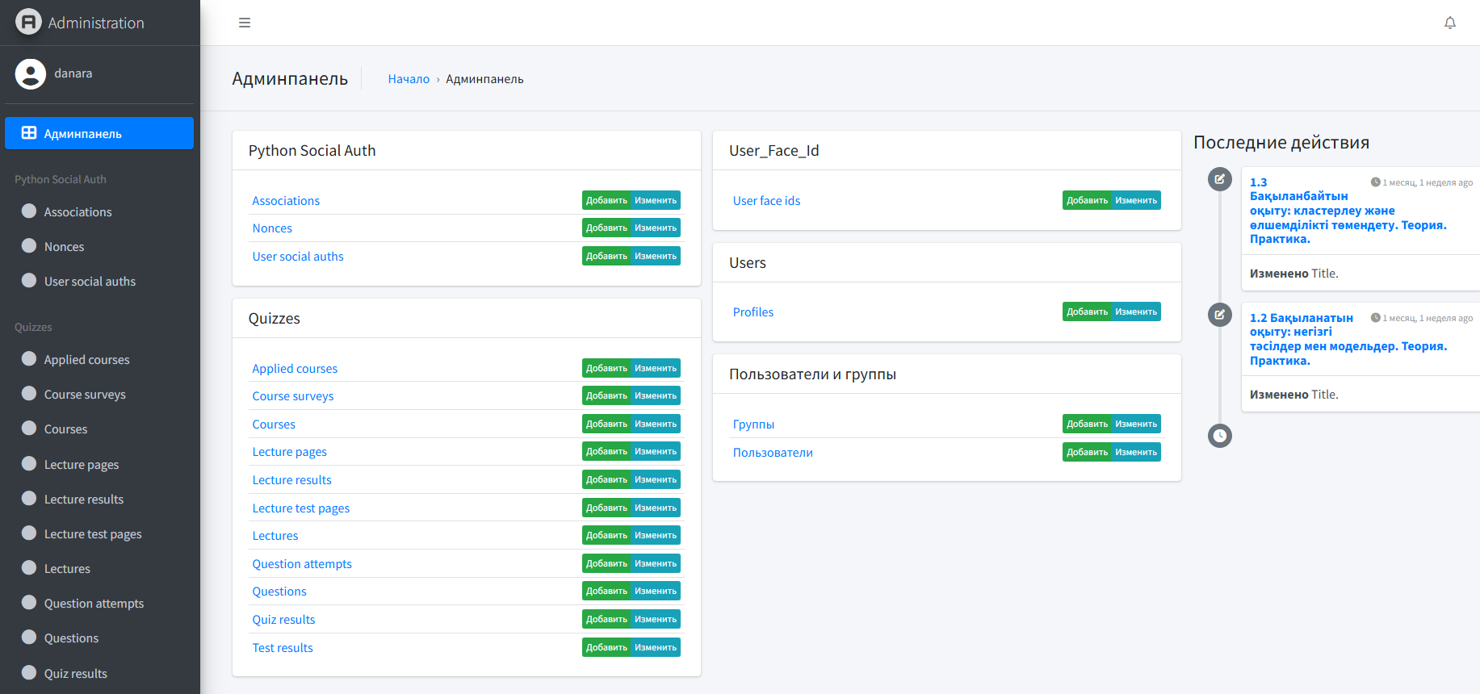

Сурет 34 - Әкімшілік басқару панелі

Ескерту – Әдебиет негізінде құралған [163]

Әкімшілік басқару панелінен тыс ақпараттық білім беру порталы арқылы әкімші мен оқытушы дәріс қосуға, курсты өзгерту, сауалнаманы өзгерту, статистикалық деректерге қол жеткізу, курсты жою сияқты функцияларға қол жеткізе алады.
Дәріс қосу интерфейсі - ақпараттық білім беру порталында жаңа оқу материалдарын енгізуге арналған арнайы функция. Бұл парақшада дәрісті енгізу үшін екі негізгі өріс қарастырылған: «Дәрістің атауы» және «Дәрістің сипаттамасы» (35-сурет).

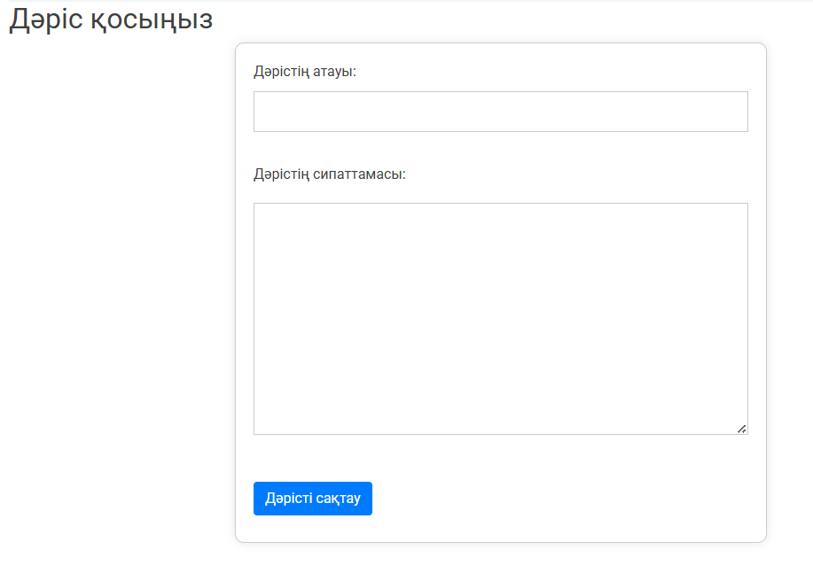

Сурет 35 - Дәрісті қосу терезесі

«Дәрістің атауы» бөліміне дәрістің қысқа және нақты атауы енгізіледі, ол курс құрылымында студенттерге көрсетіледі және оқу материалының мазмұнын қысқаша сипаттайды. «Дәрістің сипаттамасы» бөлімі дәрістің негізгі мазмұнын, мақсатын, қамтылатын тақырыптарын және негізгі оқу нәтижелерін толық сипаттауға арналған. Бұл бөлімге дәріске қатысты теориялық материалдар, практикалық қолдану салалары немесе қосымша әдебиеттер туралы деректер енгізілуі мүмкін.
Пайдаланушы барлық қажетті деректерді толтырғаннан кейін, «Дәрісті сақтау» батырмасын басу арқылы ақпаратты жүйеде сақтайды. Нәтижесінде, жаңа дәріс білім беру порталында жарияланады және тиісті курстың оқу материалдары қатарына қосылады.
Курсты өзгерту интерфейсі білім беру порталында бар оқу курстарының мазмұнын жаңартуға және толықтыруға арналған. Бұл бетте «Курстың атауы», «Курстың сипаттамасы» және «Курстың суреті» сияқты негізгі өрістер ұсынылған (36-сурет).

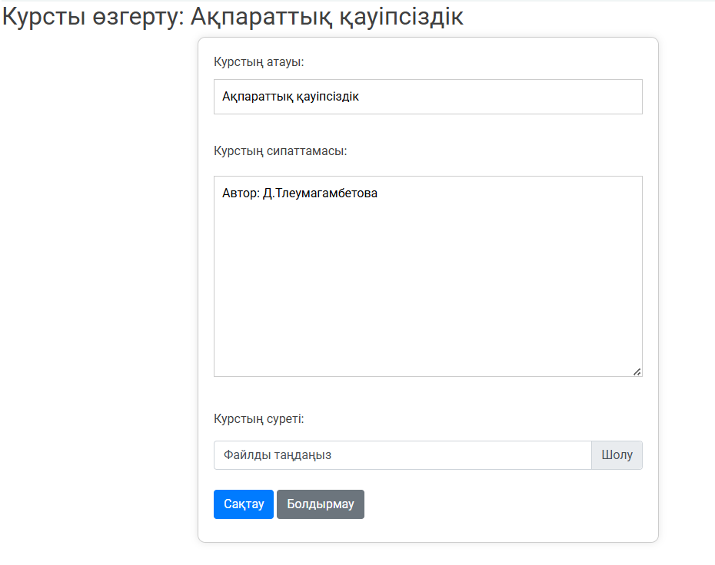

Сурет 36 - Курсты өзгерту терезесі

Ескерту – Әдебиет негізінде құралған [163]
Курстың атауы бөліміне оқу курсының нақты және мазмұнды атауы енгізіледі, ал сипаттама бөлімінде курс туралы толық ақпарат, автордың аты-жөні және басқа қосымша деректер беріледі. Сонымен қатар, курсқа сәйкес визуалды материалды қосу үшін арнайы «Курстың суреті» жүктеу мүмкіндігі қарастырылған. Барлық өзгерістерді сақтау үшін «Сақтау» батырмасы қолданылады, ал өзгертуден бас тарту қажет болған жағдайда «Болдырмау» батырмасы арқылы әрекетті тоқтатуға болады. Бұл интерфейс курстарды үнемі жаңартып отыруға, оқу материалдарының сапасын арттыруға және студенттер үшін курстардың мазмұнын нақты әрі көрнекі түрде ұсынуға мүмкіндік береді.
Курс бойынша статистика бөлімінде, мысалы «Ақпараттық қауіпсіздік» курсының оқу барысына қатысты негізгі деректер ұсынылған. Жалпы курсқа қатысушылар саны, олардың тіркелу және оқу белсенділігі туралы ақпарат көрсетілген. Мысалы, скриншотта 170 пайдаланушы тіркелгені және олардың ішінен 9 қатысушы оқу процесіне белсенді түрде қатысқаны байқалады. Курсты меңгеру деңгейі 74,5%-ды құрайды (37-сурет).

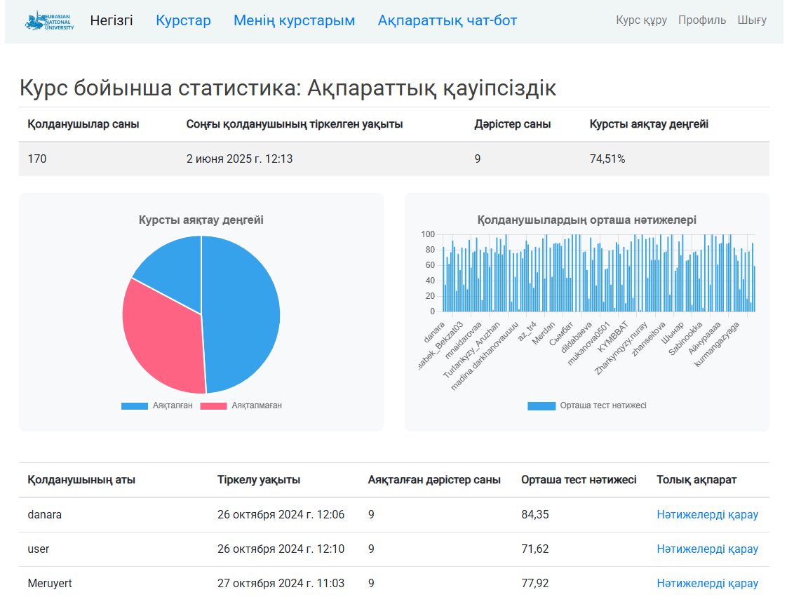

Сурет 37 - Курс бойынша статистикалық деректер

Пайдаланушылардың жеке белсенділігі де көрсетілген: әр қолданушының аты-жөні, тіркелу уақыты, өтілген дәрістер саны, тест нәтижелері және толық курсты аяқтау мәртебесі тіркелген. Кестеде көріп отырғанымыздай, әрбір студенттің орташа тест нәтижелері пайызбен есептеліп беріледі. Сондай-ақ, әрбір студент үшін курс бойынша дәрістердің өтілу статистикасы жеке беріледі. Бұл бөлімде нақты дәріс атауы, өтілу мәртебесі (сақталу нәтижесі), тест нәтижелері және дәрісті соңғы ашу уақыты көрсетіледі. Мысалы, «Ақпараттық қауіпсіздік компоненттері» дәрісі бойынша қатысу және тест нәтижесі деректері тіркелген. Сондай-ақ, курс бойынша және жеке қолданушы бойынша графиктік талдауды да көруге болады (38-сурет).
Статистикалық деректер жүйенің білім беру процесін қадағалауға, оқу белсенділігін талдауға және студенттердің үлгерім деңгейін бағалауға мүмкіндік береді. Сонымен қатар, оқу сапасын арттыру және курсты жетілдіру үшін нақты аналитикалық деректер ұсынуға бағытталған.
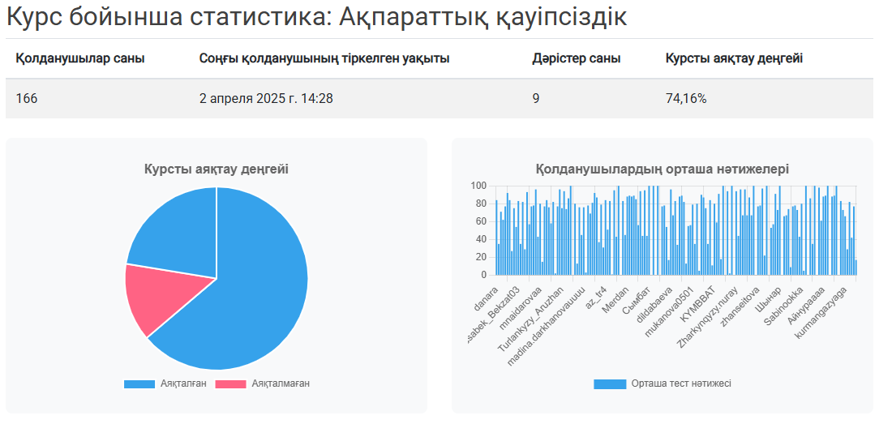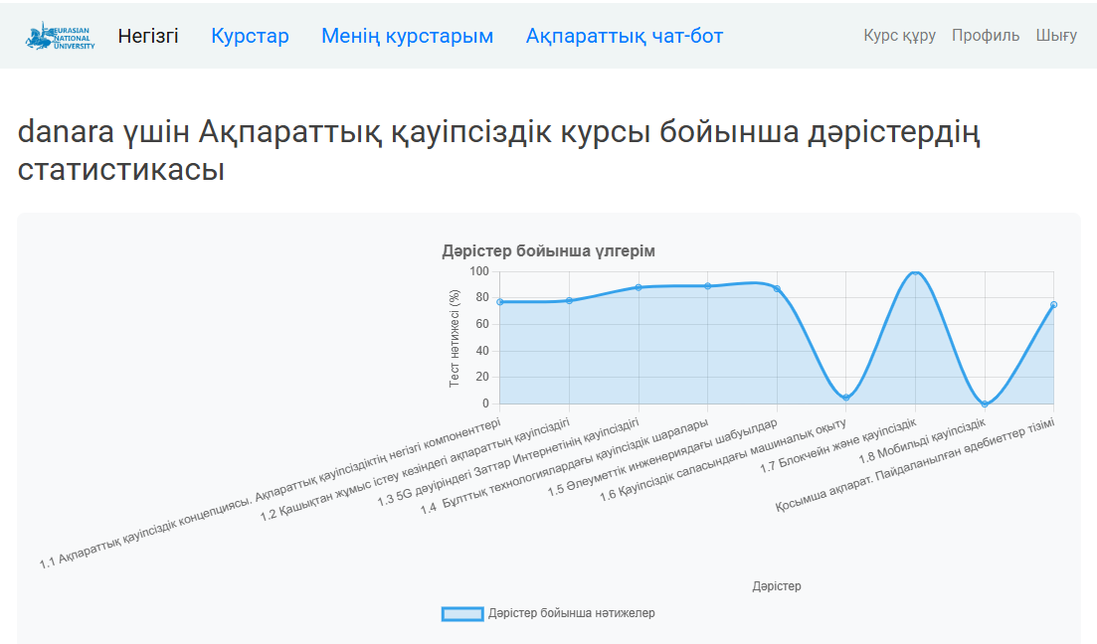
а ә

Сурет 38 - Курс бойынша графиктік талдау

security.org.kz ақпараттық білім беру порталының қауіпсіздігі келесі негізгі бағыттар бойынша жан-жақты қамтамасыз етілген:
Порталда қауіпсіз кіру механизмдері қолданылады, мысалы, OAuth 2.0 арқылы әлеуметтік желілермен (Google, Facebook, Microsoft) авторизациялану. Бұл парольдерге қатысты қауіптерді төмендетеді [165]. JWT (JSON Web Tokens) технологиясы frontend пен backend арасында сенімді аутентификацияны жүзеге асырады [166]. Сонымен қатар дәстүрлі логин және пароль арқылы авторизациялау Django аутентификация жүйесімен қамтамасыз етілген [167]. Порталда көпфакторлы аутентификация (MFA) мүмкіндігі де қарастырылған [168]. Мысалы, электронды пошта немесе SMS арқылы жіберілетін бірреттік парольдер (OTP). Рөлдік қолжетімділікті басқару (RBAC) жүйесі студенттер, оқытушылар және әкімшілік қызметкерлерге арналған әртүрлі рұқсат деңгейлерін орнатады [169].
Ақпараттық қауіпсіздікті қамтамасыз етуге бағытталған шаралар мен шифрлеу әдістері бойынша берілген сипаттамалар Золотов А. А., Cairo M. S., Rao S., Gupta S. дереккөздерінде келтірілген ғылыми зерттеулерге сүйене отырып ұсынылды [170-173]. Ақпарат HTTPS протоколымен (SSL/TLS) шифрланған. Бұл пайдаланушылар мен сервер арасындағы байланыс қауіпсіздігін қамтамасыз етіп, «ортадағы адам» (MITM) шабуылдарынан қорғайды. TLS сертификаттары тұрақты түрде жаңартылады. Пайдаланушылардың парольдері ашық түрде сақталмайды. Олар Argon2, bcrypt немесе PBKDF2 секілді сенімді алгоритмдермен хэштеу арқылы қорғалған. Дерекқордағы жеке ақпарат пен төлем деректері AES-256 алгоритмі арқылы шифрланған түрде сақталады.
Django және reCAPTCHA-ға байланысты іс-шаралар Duisebekova K., Alalayah K. M. еңбектерінде ұсынылған ғылыми негіздер мен тәжірибелерге сүйене отырып сипатталған [174, 175]. Портал Django фреймворкының кірістірілген құралдарын пайдаланып, XSS (сайт аралық скрипттер) шабуылдарынан автоматты түрде қорғайды және Content Security Policy (CSP) саясаттарын орнату арқылы JavaScript-тің сенімді емес көздерден орындалуын шектейді. SQL-инъекциялардан қорғау мақсатында Django ORM қолданылады. CSRF-шабуылдарынан сақтану үшін барлық формалар мен API сұраныстарында арнайы токендер қолданылады. Сонымен бірге, кіру әрекеттеріне шектеу қойылып, reCAPTCHA арқылы боттардан қосымша қорғаныс жасалған.
Токендер арқылы авторизациялану. Бұл токендер шектеулі мерзімде жарамды және барлық сұраныстар авторизация тақырыбымен жүзеге асырылады. Пайдаланушы енгізген ақпарат міндетті түрде тексеріліп, қауіпті белгілерден тазаланады. API-ге тек сенімді домендерден ғана қолжетімділік беретін CORS бақылауы орнатылған. Токендер арқылы авторизациялану барысындағы іс-шаралар Niemann Y. F. Еңбегіне негізделіп қарастырылды [176].
Кіру әрекеттері, сәтсіз аутентификация және күдікті белсенділік log файлдарында жазылып, әкімшілерге қолжетімді болады. Sentry және ELK Stack құралдары арқылы қателер мен күдікті әрекеттердің мониторингі жүргізіледі [177]. Пайдаланушылардың ұзақ уақыт әрекетсіздігі кезінде автоматты түрде жүйеден шығу және күдікті сессияларды аяқтау мүмкіндіктері де қарастырылған.
Портал деректерді қорғаудың жалпы регламенті талаптарына толық сәйкес келеді, яғни пайдаланушылар деректерін жүктеуге немесе жоюға сұраныс бере алады, ал аккаунт өшірілгеннен кейін барлық жеке деректер анонимді түрге ауыстырылады. Жиналатын деректер көлемі минималды деңгейде ұсталып, барлық ақпарат тұрақты түрде шифрленген резервтік көшірмелерде сақталады. Деректердің шифрленген резервтік көшірмелерінде сақталуы туралы ақпарат Yao K. Еңбегіне негізделіп сипатталды [178].
Сұраныстардың жиілігін шектеу және IP мекенжайларды бұғаттау үшін Nginx және Cloudflare Rate Limiting баптаулары жасалған [179]. Fail2Ban құралы бірнеше рет сәтсіз авторизация жасау әрекетінен кейін IP мекенжайларды бұғаттайды [180]. Қауіпті трафикті сүзгілеу мақсатында CDN (Cloudflare, AWS CloudFront) және web-қосымшаларды қорғайтын WAF (Web Application Firewall) қолданылады. Бұл құралдар XSS, SQL-инъекциялар және зиянды файлдарды жүктеу әрекеттерінен қорғауды қамтамасыз етеді [181].
«Болашақ информатика мұғалімдердің даярлауға арналған курстар: машиналық оқыту, желілік технологияларды, ақпараттық қауіпсіздікті қолдану» ақпараттық білім беру порталы болашақ педагогтердің цифрлық құзыреттілігін кешенді дамытуға мүмкіндік беретін маңызды ресурс болып табылады. Порталдың ерекшелігі - машиналық оқыту, желілік технологиялар және ақпараттық қауіпсіздік сияқты өзекті бағыттарды оқу процесіне тиімді интеграциялауында. Курстардың мазмұны теориялық білімді практикамен ұштастыруға бағытталған, бұл студенттердің заманауи технологиялар саласында кәсіби тұрғыдан қалыптасуын қамтамасыз етеді. Порталдың ұсынған ресурстары мен оқу материалдары болашақ информатика мұғалімдердіңің кәсіби даярлығының сапасын арттыруға елеулі үлес қосады.

Екінші бөлім бойынша тұжырым
«Болашақ информатика мұғалімдердің ақпараттық қауіпсіздік бойынша даярлықтарын жетілдірудің практикалық негіздері» бөлімінде мынадай мәселелер қарастырылды:
«Ақпараттық қауіпсіздіктің теориялық-практикалық негіздері(Шифрлеу алгоритмдері. Хэштеу функциялары. Ақпараттық қауіпсіздікте машиналық оқыту» оқу құралы болашақ информатика мұғалімдердің кәсіби даярлаудың заманауи талаптарына сәйкес әзірленді. Оның мазмұны ақпаратты қорғаудың негізгі аспектілерін, соның ішінде теориялық негіздерді, қауіптерді талдауды және ақпараттық қауіпсіздікті қамтамасыз ету әдістерін қамтиды. Оқу құралы студенттерге ақпараттық қауіпсіздік құралдарымен жұмыс істеудің қолданбалы дағдыларын дамытуға, тәуекелдерді талдауға және оларды азайту туралы шешім қабылдауға мүмкіндік беретін тапсырмаларды және практикалық жағдайларды қамтиды.
Зерттеу нәтижелері негізінде болашақ информатика мұғалімдердің ақпараттық қауіпсіздік бойынша даярлықтарын жетілдіру мақсатында оқу процесіне енгізуге арналған «Ақпараттық қауіпсіздік негіздері» атты оқу-әдістемелік кешеннің мазмұны әзірленіп, тәжірибелік түрде жүзеге асырылды. Оқу мазмұнына деректерді шифрлеу, хэш-функциялар, кибершабуыл түрлері, желілік қауіпсіздік, аутентификация әдістері, сонымен қатар машиналық оқыту алгоритмдерімен ақпараттық жүйелердің осалдығын анықтау тәсілдері енгізілді.
«6В01511 – Информатика» білім беру бағдарламасы студенттеріне арналған «Ақпараттық қауіпсіздік» арнайы курсы бойынша жалпы сағат саны ECTS бойынша 5 кредит саны (150 сағат), олардың 15 сағаты дәрістік, 30 сағаты семинар сабақтар және 105 сағат студенттің өзіндік жұмыстарынан тұрады. Пән контенті студенттерде ақпараттық қауіпсіздіктіктің даму тенденциясы туралы түсінік қалыптастыруға мүмкіндік беретін 2 модульге бөлінеді. Бірінші модуль ақпараттық қауіпсіздікті қолданудың заманауи аумақтарымен, олармен байланысты қауіп-қатерлерді сипаттаса, екінші модуль ақпаратты шифрлеудің заманауи алгоритмдері және аппараттық құралдарына арналған. "Ақпараттық қауіпсіздік негіздері" оқу-әдістемелік кешеніи Л.Н. Гумилев атындағы Еуразия ұлттық университеті «6В01511 – Информатика» білім беру бағдарламасының «Ақпараттық қауіпсіздік» курсына 10 тақырып аясында толықтырулар, Х. Досмұхамедов атындағы Атырау мемлекеттік университеті «6B01503 -Білім беру жүйесіндегі информатика және ақпараттық-коммуникациялық технологиялар» және С. Аманжолов атындағы Шығыс Қазақстан университеті «6В01511 – Информатика» білім беру бағдарламасына ендірілді.
Зерттеу барысында ақпараттық қауіпсіздік саласында машиналық оқытудың рөлі, оның ішінде фишингті анықтау, кибершабуылдарды болжау, биометриялық аутентификация жүйелеріндегі anti-spoofing-ті анықтау, деректерді шифрлеу мен жіктеу процестеріне арналған алгоритмдердің тиімділігі зерттелді. Сонымен қатар, CNN, SVM, LBP, HOG сияқты алгоритмдердің практикалық қолданылуы талданып, Python, TensorFlow, OpenCV сияқты программалық құралдар арқылы жүзеге асырылу жолдары ұсынылды.
security.org.kz ақпараттық білім беру порталы - болашақ информатика мұғалімдердің ақпараттық қауіпсіздік саласындағы теориялық білім мен практикалық дағдыларды меңгеруге бағытталған заманауи цифрлық платформа болып табылады. Портал құрылымы пайдаланушыға ыңғайлы интерфейспен жабдықталған және онда оқу-әдістемелік материалдар, тәжірибелік тапсырмалар, тест жүйесі біріктірілген. Қауіпсіздік талаптарына сәйкес порталда OAuth 2.0 арқылы әлеуметтік желімен тіркелу, JWT-токендер арқылы аутентификация, көпфакторлы тексеру (MFA), рөлдік қолжетімділік (RBAC) және деректерді шифрлеу секілді заманауи қорғаныс тетіктері енгізілген. Сонымен қатар, портал DDoS шабуылдарынан қорғау, SQL-инъекция мен XSS шабуылдарының алдын алу, API қауіпсіздігі және журнал жүргізу (логгинг) жүйелерімен жабдықталуы сипатталған.

- БОЛАШАҚ ИНФОРМАТИКА МҰҒАЛІМДЕРДІҢ АҚПАРАТТЫҚ ҚАУІПСІЗДІК БОЙЫНША ДАЯРЛЫҚТАРЫН ЖЕТІЛДІРУДІҢ ТӘЖІРИБЕЛІК-ЭКСПЕРИМЕНТТІК ЖҰМЫСТАРЫ ЖӘНЕ НӘТИЖЕЛЕРІ

3.1 Болашақ информатика мұғалімдердің ақпараттық қауіпсіздік бойынша даярлықтарын жетілдірудің тәжірибелік-эксперименттік жұмыстарын жүзеге асырудың компоненттері мен критерийлері және өткізу кезеңдері
Зерттеуімізде эксперименттік жұмыс жалпы бақылау, сауалнама жүргізу, дәріс, тестілеу, практикалық тапсырмалар орындау және эксперименттік топтардың нәтижелерін салыстыру сияқты әдістерді қолдану арқылы кешенді түрде жүргізілді. Қолданылған әдістер оқу процесіне ендірілген арнайы пәндерді оқыту кезінде, студенттердің ақпараттық қауіпсіздік саласындағы теориялық білімдерін тереңдету, практикалық дағдыларын дамыту және кәсіби құзыреттіліктерін қалыптастыру мақсатында жүйелі түрде пайдаланылды. Біздің зерттеу жұмысымыз келесідей кезеңдерді қамтиды (39-сурет).

Сурет 39 - Тәжірибелік-эксперименттік жұмыс кезеңдері

Анықтаушы кезең (2022-2023 оқу жылының бірінші жарты жылдығы) ғылыми-зерттеу жұмысының бастапқы негіздерін анықтауға бағытталды. Бұл кезеңде зерттеу жұмысының бағыты мен тақырыбы нақты айқындалып, зерттеудің ғылыми аппараты құрылды. Сонымен қатар, зерттеу мәселесіне байланысты ғылыми және әдістемелік әдебиеттерге терең талдау жасалды. Студенттердің бастапқы даярлық деңгейін анықтау мақсатында арнайы әзірленген сауалнама негізінде қалыптастырушы диагностикалық жұмыс жүргізілді. Осы кезеңнің нәтижелері зерттеу бағытындағы негізгі мәселелерді дәл айқындауға және келесі кезеңдерге теориялық әрі практикалық негіз қалады.
Қалыптастырушы кезең (2022-2023 оқу жылының екінші жарты жылдығы, 2023-2024 оқу жылы және 2024-2025 оқу жылының бірінші жартыжылдығы) зерттеу жұмысының тәжірибелік бөлігінің негізгі мазмұнын қамтиды. Бұл кезеңде ақпараттық қауіпсіздік бойынша арнайы курстың мазмұны талданып, жоғары оқу орнындағы болашақ информатика мұғалімдердіңің ақпараттық қауіпсіздік саласындағы кәсіби даярлығын жетілдіру моделі әзірленді. Сонымен қатар, осы бағытта оқу процесін қолдайтын оқу құралдарының құрылымы мен мазмұны дайындалып, ашық ақпараттық білім беру порталы жасалды. Қалыптастырушы кезең - зерттеу гипотезасының дұрыстығын тексеруге және оны педагогикалық практикада сынақтан өткізуге бағытталған маңызды кезең болып табылады.
Қорытынды кезең (2024-2025 оқу жылының екінші жартыжылдығы) тәжірибелік-эксперименттік жұмыстың нәтижелерін жинақтау мен талдауға бағытталған маңызды кезең болып табылады. Бұл кезеңде болашақ информатика мұғалімдердіңің ақпараттық қауіпсіздік бойынша даярлығын жетілдіруге бағытталған тәжірибелік жұмыстар сараланып, олардың тиімділігі бағаланды. Жүргізілген зерттеу нәтижелері математикалық-статистикалық әдістер арқылы өңделіп, ғылыми негізде дәлелденді. Сонымен қатар, диссертациялық жұмыс рәсімделіп, жалпы ғылыми құрылымға сәйкестендірілді.
Тәжірибелік-эксперименттік зерттеулердің компоненттік құрылымы мен оларды бағалау критерийлерін анықтауда педагогика ғылымында бірқатар танымал зерттеушілердің еңбектері негізгі әдіснамалық негіз ретінде кеңінен қолданылады. Мәселен, Перфилова Г.В.өзінің «Компетентностный подход и его реализация в образовательном процессе» атты еңбегінде оқу процесін жобалауда мотивациялық, мазмұндық, операциялық, рефлексивтік және нәтижелік компоненттерді ажыратып көрсетіп, олардың әрқайсысы үшін нақты бағалау өлшемдері мен индикаторларын ұсынады. Автордың пайымынша, «компонент - бұл оқыту процесінің құрылымдық бөлігі, ал әр компоненттің тиімділігі нақты нәтиже мен жетістік деңгейімен бағаланады» [182].
Сластёнин В.А. мен Чижакова Г.И. «Введение в педагогическую аксиологию» оқу құралында тәжірибелік-эксперименттік зерттеудің құрылымдық кезеңдерін айқындап, ғылыми дәлелділік пен нәтижелілік сияқты сапа критерийлерінің маңызын атап өтеді. Авторлар: «Эксперименттің сенімділігі бақылау мен эксперименттік топтарды қолдану және алынған деректерді статистикалық өңдеу арқылы қамтамасыз етіледі», - деп жазады [183].
Қожахметова К.Ж. өзінің «Болашақ мұғалімдерді кәсіби даярлаудағы этнопедагогикалық бағыт» атты еңбегінде болашақ мұғалімдердің кәсіби даярлығын қамтамасыз етудегі модельдік жүйе құрудың маңыздылығын атап өтеді. Ол мотивациялық, мазмұндық, технологиялық және нәтижелік компоненттерді бөліп, әрқайсысына сәйкес өлшеуіш индикаторлар жүйесін ұсынады. Автор былай дейді: «Педагогикалық модель - бұл болашақ маманның кәсіби даму траекториясын бағыттайтын теориялық-концептуалдық құрылым» [184].
Иманбекова Ж.Ш. «Болашақ педагогтардың ақпараттық-коммуникациялық құзыреттілігін қалыптастыру» атты зерттеуінде педагогикалық эксперименттің практикалық бағыттылығы мен технологиялық компоненттерін нақтылап көрсетеді. Ол оқу процесіндегі АКТ құралдарын қолдану арқылы алынатын нәтижелерді тәжірибелік тапсырмалармен, өзіндік рефлексиямен және студенттердің даму динамикасымен өлшеуді ұсынады. Автор: «АКТ-құзыреттілікті қалыптастырудағы бағалау критерийлері тек білімді ғана емес, технологияны меңгеру мен қолдану тиімділігін де ескеруі тиіс», - деп көрсетеді [185].
Ал, Tarman B. «Innovation and education» атты еңбегінде тәжірибелік зерттеулердің дизайны мен валидтілік талаптарын сипаттайды. Олар компоненттер мен критерийлерді оқу мазмұнына сәйкестендіру, нәтижелердің өлшенуі және қайталануы мүмкін болуын зерттеу сапасының маңызды шарты ретінде атап көрсетеді: “Reliability and validity are fundamental in experimental research, as they ensure the transparency and replicability of the intervention outcomes” [186].
Аталған еңбектер тәжірибелік-эксперименттік жұмыстарды сапалы ұйымдастыруда және педагогикалық модельдердің тиімділігін бағалауда ғылыми негіз ретінде қарастырылады.
Зерттеу жұмыстың тәжірибелік-эксперименттік жұмыстары 2020-2021, 2021-2022, 2022-2023 оқу жылдарында жүргізілді. Тәжірибелік-эксперименттік жұмыстар Л.Н. Гумилев атындағы Еуразия ұлттық университеті, С. Аманжолов атындағы Шығыс Қазақстан университеті және Х. Досмұхамедов атындағы Атырау мемлекеттік университетінде жүргізілді. Л.Н.Гумилев атындағы Еуразия Ұлттық университетіндегі Информатика кафедрасында оқытылатын «Ақпараттық қауіпсіздік негіздері» пәніне 10 тақырып (10 дәріс, 20 практикалық жұмыс), ал қалған екі университетке толықтай ендірілді. Болашақ информатика мұғалімдердіңің ақпараттық қауіпсіздік бойынша білімдерін жетілдіру мақсатында оқу мазмұнына енгізілген заманауи тақырыптар студенттердің теориялық және практикалық даярлық деңгейінің артуына оң ықпалын тигізді. Бұл тақырыптар киберқауіпсіздік негіздері, деректерді шифрлеу, фишинг пен зиянды программалардан қорғану, көпфакторлы аутентификация және жеке деректерді қорғау сынды маңызды бағыттарды қамтыды. Оқу процесіне енгізілген бұл мазмұн студенттердің ақпараттық қауіптерді тану, олардан қорғану әдістерін меңгеру, қауіпсіздік талаптарын іс жүзінде қолдану дағдыларын қалыптастыруға мүмкіндік берді.
Болашақ информатика мұғалімдердің ақпараттық қауіпсіздік бойынша даярлықтарын жетілдірудің тәжірибелік-эксперименттік жұмыстарын жүзеге асырудың компоненттері мен критерийлері 1.2 бөлімде 10-шы кестеде келтірілген.
Эксперименттік зерттеу барысында болашақ информатика мұғалімдердіңің ақпараттық қауіпсіздік бойынша даярлығын жетілдіру мақсатында үш негізгі компонент анықталды: мотивациялық, мазмұндық және технологиялық компоненттер. Әр компонентке сәйкес студенттердің даярлық деңгейін бағалау үшін нақты критерийлер мен олардың үш деңгейі (төменгі, жеткілікті, жоғары) белгіленді. Бұл бағалау жүйесі студенттердің ақпараттық қауіпсіздікті заманауи жағдайларда қаншалықты меңгергенін, теориялық және практикалық тұрғыдан қолдана алу мүмкіндіктерін кешенді түрде анықтауға мүмкіндік береді.
Мотивациялық компоненттің негізгі критерийі - ақпараттық қауіпсіздікті заманауи аумақтарда қолдануға қызығушылығының болуы.
Төменгі деңгейде студенттер ақпараттық қауіпсіздіктің маңыздылығын толық түсінбейді, сондықтан бұл бағытқа қызығушылығы да төмен. Олар оқыту барысында жаңа әдіс-тәсілдерді қолдануға енжар, тапсырмаларды орындауда белсенділік танытпайды және мұғалім көмегінсіз жұмыс істеуде қиналады.
Жеткілікті деңгейде студенттер ақпараттық қауіпсіздіктің қажеттілігін түсініп, заманауи әдістер мен тәсілдерді қолдануға тырысады. Алайда, бұл әрекеттерді көбіне мұғалімнің бағыттауымен жүзеге асырады. Тапсырмаларды орындауда белсенділік танытқанымен, өз бетінше жұмыс істеу дағдысы әлі толық қалыптаспаған.
Жоғары деңгейде студенттер ақпараттық қауіпсіздікке зор қызығушылық танытады, заманауи оқыту формаларын, әдістері мен тәсілдерін тиімді пайдалана алады және оларды өз бетінше шығармашылықпен қолданады. Олар ұсынылған тапсырмаларды өз бетінше зерттеп, шешім қабылдай алатын деңгейге жеткен.
Осы компонент арқылы студенттердің ақпараттық қауіпсіздік саласына деген кәсіби қызығушылығын, ынтасын және болашақта оны қолдануға деген даярлық деңгейін анықтауға болады. Жоғары мотивация студенттің теориялық білімін практикамен ұштастыруына, ақпараттық қауіпсіздікке қатысты мәселелерді өздігінен шешуге дайын болуына тікелей әсер етеді.
Мазмұндық компонент болашақ информатика мұғалімдердіңің ақпараттық қауіпсіздік бойынша теориялық білімдерінің тереңдігі мен оны тәжірибеде қолдана алу қабілетін сипаттайды. Бұл компонент оқу процесінде ақпараттық қауіпсіздікті заманауи аумақтарда қолданудың аппараттық-программалық қамтамалары, әдіс-тәсілдері және технологиялары бойынша студенттердің даярлық деңгейін анықтайтын маңызды көрсеткіш болып табылады.
Мазмұндық компоненттің негізгі критерийі - ақпараттық қауіпсіздікті заманауи аумақтарда қолданудың аппараттық-программалық қамтамалары, әдіс-технологиялары бойынша теориялық білімінің болуы. Бұл критерий бойынша студенттердің ақпараттық қауіпсіздікке қатысты теориялық ұғымдарды қаншалықты меңгергені және оларды оқу мен практикалық міндеттерді шешуде қолдана алу мүмкіндігі бағаланады.
Төменгі деңгейде студенттер ақпараттық қауіпсіздік мәселелерін тек жалпы деңгейде ғана біледі, аппараттық және программалық құралдарды тану мен қолдануда шектеулі түсінікке ие. Олар ақпараттық қауіпсіздікке қатысты алгоритмдер мен әдістерді қолдана алмайды және практикалық міндеттерді орындауда көп қиналады.
Жеткілікті деңгейде студенттер ақпараттық қауіпсіздік бойынша теориялық ұғымдарды игерген және оларды белгілі бір практикалық жағдайда қолдануға тырысады. Дегенмен, нақты алгоритмдер мен аппараттық-программалық шешімдерді өз бетінше емес, негізінен мұғалімнің немесе нұсқаулықтың көмегімен орындайды.
Жоғары деңгейде студенттер ақпараттық қауіпсіздікке қатысты заманауи теориялық білімді толық меңгеріп, оны практикада еркін қолдана алады. Олар машиналық оқыту алгоритмдері мен қауіпсіздік жүйелерінің аппараттық-программалық құрылымдарын өз бетінше зерттеп, нақты жағдайларда тиімді қолдана алады. Теориялық материалдарды терең игеріп, оны нақты тапсырмалармен байланыстыра біледі.
Жалпы алғанда, мазмұндық компонент студенттердің ақпараттық қауіпсіздік саласындағы кәсіби құзыреттілігінің негізін қалыптастырады.
Технологиялық компонент болашақ информатика мұғалімдердіңің ақпараттық қауіпсіздік саласында заманауи технологияларды тәжірибеде қолдану деңгейін сипаттайды. Бұл компонент олардың ақпараттық қауіпсіздік шараларын алдын алу, Python программалау тілінде деректерді шифрлеу, криптографиялық алгоритмдер мен хэштеу әдістерін меңгеруі, машиналық оқыту алгоритмдерін қолдануы, дыбыс сигналдарын тану және бұғаттау, сондай-ақ ақпараттық білім беру порталының қауіпсіздігін ұйымдастыру дағдыларын бағалауға бағытталған.
Технологиялық компоненттің критерийі - ақпараттық қауіпсіздік шараларын алдын-алу қабілеті және технологиялық құралдарды қолдану дағдылары. Бұл критерий студенттердің тек теориялық біліммен шектелмей, практикалық және зерттеушілік тұрғыда да ақпараттық қауіпсіздік технологияларын қаншалықты игергенін көрсетеді.
Төменгі деңгейде студенттер ақпараттық қауіпсіздікке байланысты практикалық жұмыстарды тек нұсқаулыққа сүйеніп орындайды. Аппараттық құралдармен жұмыс істеуде де мұғалімнің нақты нұсқауын қажет етеді. Ақпараттық қауіпсіздік бойынша зерттеу немесе жобалық әдістерді өздігінен орындай алмайды.
Жеткілікті деңгейде студенттер машиналық оқыту алгоритмдерін, қауіпсіздік құралдарын қолдану бойынша тапсырмаларды өз бетінше орындай алады. Олар аппараттық жабдықтармен жұмыс істеуде қателіксіз бағыт таба алады, сондай-ақ зерттеу мен жобалық жұмыстардың әдістемесін меңгерген, бірақ оны тек мұғалімнің көмегімен іске асырады.
Жоғары деңгейде студенттер ақпараттық қауіпсіздік бойынша күрделі технологиялық міндеттерді өз бетінше орындай алады. Олар машиналық оқыту әдістерін қолдана отырып, зерттеу жұмыстарын жүргізіп, аппараттық құралдарды қолдануда салыстырмалы талдау жасай алады. Сонымен қатар, ақпараттық қауіпсіздік бойынша оқытудың заманауи әдістерін терең меңгерген және оларды практикада нәтижелі қолдана алады.
Технологиялық компонент арқылы студенттердің ақпараттық қауіпсіздікті қамтамасыз етуде жоғары технологиялық сауаттылығын қалыптастырып, олардың кәсіби қызметте заманауи құралдарды тиімді пайдалану дағдыларын дамытады.
Болашақ информатика мұғалімдердіңің ақпараттық қауіпсіздік бойынша білімдерін жетілдіру мотивациялық, мазмұндық және технологиялық компоненттері негізінде бағаланды. Аталған компоненттердің әрқайсысы үшін студенттердің теориялық білімі мен тәжірибелік дағдыларының қалыптасуын бағалау көрсеткіштері мен критерийлерін анықталды.
Жалпы алғанда, болашақ информатика мұғалімдердің ақпараттық қауіпсіздік бойынша даярлықтарын жетілдіруге бағытталған тәжірибелік-эксперименттік жұмыстар жүйелі түрде ұйымдастырылып, арнайы анықталған компоненттер мен критерийлерге негізделіп жүргізілді. Мотивациялық, мазмұндық және технологиялық компоненттер болашақ мұғалімдердің кәсіби даярлығын жан-жақты бағалауға және дамытуға мүмкіндік берді. Әр компонентке сәйкес әзірленген бағалау критерийлері мен олардың деңгейлері студенттердің ақпараттық қауіпсіздік саласындағы құзыреттіліктерінің қалыптасу динамикасын анықтауға септігін тигізді. Сонымен қатар, эксперименттік жұмыстың өткізу кезеңдері (анықтаушы, қалыптастырушы және қорытынды) ғылыми негізделген құрылымда ұйымдастырылып, зерттеудің мақсаттары мен міндеттеріне сай жоспарлы түрде жүзеге асырылды. Нәтижесінде, болашақ информатика мұғалімдердіңің ақпараттық қауіпсіздікке қатысты білімдері мен дағдылары едәуір артып, кәсіби даярлық сапасы жоғарылағаны байқалды. Бұл тәжірибелік-эксперименттік жұмыстың тиімділігі мен ғылыми-әдістемелік негізінің дұрыс таңдалғанын дәлелдейді.

3.2 Болашақ информатика мұғалімдердің ақпараттық қауіпсіздік бойынша даярлықтарын жетілдірудің тәжірибелік-эксперименттік жұмыстарының нәтижелері
Болашақ информатика мұғалімдердің ақпараттық қауіпсіздік бойынша даярлықтарын жетілдіру мақсатында әзірленген оқу жұмыс бағдарламасының, оқу-әдістемелік кешендері, әдістемелік құралдардың және ақпараттық білім беру порталының тиімділігін бағалау үшін тәжірибелік-эксперименттік жұмыс жүргізілді (20-кесте).
Тәжірибелік-эксперименттік жұмыс барысында зерттеуге тартылған студенттер екі топқа - эксперименттік және бақылау топтарына бөлінді. Эксперименттік топта арнайы әзірленген оқу жұмыс бағдарламасы, оқу-әдістемелік кешен, әдістемелік құралдар мен security.org.kz ақпараттық білім беру порталы оқу процесіне енгізіліп, студенттердің ақпараттық қауіпсіздік бойынша теориялық білімдері мен практикалық дағдылары мақсатты түрде қалыптастырылды. Ал, бақылау тобы дәстүрлі оқу мазмұны негізінде білім алды.
20-кестеде ақпараттық қауіпсіздік бойынша болашақ информатика мұғалімдердіңің даярлығын жетілдіруге бағытталған тәжірибелік-эксперименттік зерттеу жұмысына қатысқан жоғары оқу орындары мен студенттер саны көрсетілген. Л.Н. Гумилев атындағы университетте «6B01501 – Информатика» білім беру бағдарламасы бойынша 68 студенттің барлығы эксперименттік топқа енгізілді. Атырау мемлекеттік университетінде «6B01503 - Білім беру жүйесіндегі информатика және ақпараттық-коммуникациялық технологиялар» білім беру бағдарламасы бойынша 45 студент қатысып, олардың 25-і эксперименттік топқа, 20-сы бақылау тобына бөлінді. Ал, Шығыс Қазақстан мемлекеттік университетінде 80 студент қамтылып, оның 20-сы эксперименттік топқа, 60-ы бақылау тобына енгізілді. Жалпы зерттеуге 193 студент қатысып, олардың 113-і эксперименттік, ал 80-і бақылау тобын құрады.

Кесте 20 - Зерттеу базалары

Жоғары оқу орны | Білім беру бағдарламалары | Студенттердің жалпы саны | Эксперимент тобы | Бақылау тобы
Л.Н.Гумилев атындағы Еуразия ұлттық университеті | 6B01501 -Информатика | 68 | 68 | -
Х.Досмұхамедов атындағы Атырау мемлекеттік университеті | 6B01503 -Білім беру жүйесіндегі инфор матика және ақпарат тық-коммуникациялық технологиялар | 45 | 25 | 20
C.Аманжолов атын дағы Шығыс Қазақ стан мемлекеттік университеті | 6B01501 - Информатика | 80 | 20 | 60
Барлығы |  | 193 | 113 | 80

Тәжірибелік-эксперименттік жұмыс барысында болашақ информатика мұғалімдердіңің ақпараттық қауіпсіздік бойынша даярлық деңгейін анықтау мақсатында сауалнама жүргізілді. Сауалнама зерттеу жұмысының маңызды әдістерінің бірі ретінде қолданылып, студенттердің теориялық білімі, практикалық дағдылары және пәнге деген мотивациялық қатынасын жан-жақты бағалауға мүмкіндік берді. Сұрақтар мазмұны бойынша үш негізгі компонентке - мотивациялық, мазмұндық және технологиялық бөлініп, әрбір компонентке қатысты нақты көрсеткіштер айқындалды.
Мотивациялық сұрақтар студенттердің ақпараттық қауіпсіздікке деген қызығушылығын, оның маңыздылығын түсіну деңгейін анықтауға бағытталды. Мазмұндық сұрақтар олардың ақпараттық қауіпсіздікке қатысты теориялық ұғымдарды қаншалықты меңгергенін бағалауға арналды. Ал, технологиялық сұрақтар студенттердің практикалық қабілеттерін - шифрлеу, хэштеу, машиналық оқыту алгоритмдерін қолдану және заманауи қауіпсіздік құралдарын пайдалану мүмкіндіктерін зерделеуге бағытталды. Жалпы сауалнама бойынша 21 сұрақ қарастырылған, оның ішінде мотивациялық-8, мазмұндық- 6, технологиялық -7.
Статистикалық талдау StatTech v. 4.7.3 программасы көмегімен жүргізілді [187].
Категориялық деректер абсолюттік мәндер мен пайыздық үлестерді көрсете отырып сипатталды. Төрт өрісті сәйкестік кестелерін талдау кезінде пайыздық үлестерді салыстыру Пирсонның χ² (хи-квадрат) критерийі арқылы (күтімді мән 10-нан жоғары болған жағдайда) жүргізілді [188]. Болашақ информатика мұғалімдердің ақпараттық қауіпсіздік бойынша даярлықтарын жетілдірудің тәжірибелік-эксперименттік жұмыстары Перевозкина Ю.М. [189], Гуртовая Н.Г. [190], Калашникова А.С. [191], Безусова Т.А. [192], Морозов Е.А. [193], Глизбург В.И. [194], Демьяненко Ю.И. [195], Чистяков В.А. [196], Богатырева Ю.И. [197], Гржибовский А.М. [198], Орлов А.И. [199], Кудушева Н.А. [200], Лемешко Б.Ю. [201], Марченко И.А. [202], Волчихин В.И. [203] еңбектеріне сүйене отырып жүргізілді.
Жүргізілген сауалнама нәтижелері болашақ информатика мұғалімдердіңің ақпараттық қауіпсіздік саласына қатысты білім деңгейі, көзқарастары мен даярлық қажеттіліктерін жан-жақты сипаттап берді. Респонденттердің басым бөлігі бұл пәннің маңыздылығын жоғары бағалап, оқу процесінде теориямен қатар практикалық дағдыларды дамытуға басымдық беру қажеттігін атап өтті. Сонымен қатар, студенттер ақпараттық қауіпсіздік саласындағы мазмұнды заманауи қауіптерге - кибершабуылдарға, машиналық оқыту алгоритмдеріне, шифрлеу мен желілік қорғаныс технологияларына сай жаңартуды ұсынды. Практик-мамандармен тренингтер, хакатондар, нақты қауіптерді модельдеу сияқты тәжірибеге бағытталған оқыту әдістері кеңінен қолдау тапты. Жалпы, сауалнама болашақ мамандардың ақпараттық қауіпсіздік бойынша тереңірек әрі тәжірибеге негізделген білім алуға ұмтылысын және бұл бағыттағы оқыту мазмұнын жетілдірудің өзектілігін нақты көрсетті.
Мазмұндық, мотивациялық және технологиялық компоненттер бойынша педагогикалық эксперимент жүргізу мақсатында арнайы әзірленген тест сұрақтары қолданылды. Бұл тесттер болашақ информатика мұғалімдердіңің ақпараттық қауіпсіздік саласындағы білім деңгейін, қызығушылықтарын және практикалық дағдыларын кешенді түрде бағалауға бағытталды.
Мазмұндық компонент бойынша тест сұрақтары студенттердің ақпараттық қауіпсіздікке қатысты негізгі ұғымдарды, қағидаларды, шабуыл түрлерін және қорғану тәсілдерін меңгеру деңгейін анықтауға көмектесті. Бұл сұрақтар олардың теориялық дайындығы мен ұғымдарды қаншалықты дұрыс түсінетінін бағалауға бағытталды.
Мотивациялық компонент бойынша қойылған сұрақтар студенттердің ақпараттық қауіпсіздік пәніне деген қызығушылығын, оның болашақ кәсіби қызметіндегі маңызын түсіну деңгейін, ішкі уәждері мен құндылықтық бағдарын анықтауға арналды. Бұл арқылы болашақ мұғалімдердің пәнге деген жеке қатынасы мен мотивациялық дайындығы бағаланды.
Технологиялық компонент бойынша тест тапсырмалары практикалық бағытта құрылып, студенттердің ақпараттық қауіпсіздік құралдарын (VPN, 2FA, Firewall, шифрлеу программалары) қолдану қабілетін, технологиялық шешімдерді меңгеру деңгейін бағалауға мүмкіндік берді. Бұл сұрақтар арқылы студенттердің ақпараттық қауіпсіздік құралдарын нақты жағдайда қолдана алу біліктілігі тексерілді.
Жүргізілген тестілеу педагогикалық эксперименттің бастапқы (айқындаушы) және қалыптастырушы кезеңдерінде ұйымдастырылып, студенттердің даярлық деңгейіндегі өзгерістерді анықтау үшін салыстырмалы талдау жасалды.
Болашақ информатика мұғалімдердің ақпараттық қауіпсіздік бойынша даярлықтарын жетілдірудің тәжірибелік-эксперименттік жұмыстарының айқындаушы эксперимент нәтижелері 21-кестеде ұсынылған.

Кесте 21 - Айқындаушы эксперимент нәтижелері

Компонент | Төмен |  | Жеткілікті |  | Жоғары
Компонент | ЭТ | БТ | ЭТ | БТ | ЭТ | БТ
Мотивациялық | 53,9 | 55 | 32,7 | 33,75 | 13,4 | 11,25
Мазмұндық | 56,63 | 60 | 35,3 | 35 | 8,07 | 5
Технологиялық | 48,6 | 52,5 | 36,2 | 38,75 | 15,2 | 8,75
Ескертулер:
1. ЭТ - эксперименттік топ.
2. БТ - бақылау тобы

Айқындаушы эксперимент нәтижелері бойынша алынған мәліметтер мотивациялық, мазмұндық және технологиялық компоненттер тұрғысынан эксперименттік және бақылау топтарының деңгейлік көрсеткіштерін салыстыруға мүмкіндік береді. Мотивациялық компонент бойынша екі топта да төмен және жеткілікті деңгейлер басым болғанымен, эксперименттік топта жоғары деңгейдегі көрсеткіш (13,4%) бақылау тобымен салыстырғанда (11,25%) жоғары екені байқалады. Мазмұндық компонентте де ұқсас жағдай тіркеліп отыр: эксперименттік топта төмен деңгейлілер үлесі – 56,63%, ал бақылау тобында – 60%, ал жоғары деңгей бойынша эксперименттік топ – 8,07%, бақылау тобы – 5%. Бұл мазмұнды меңгеру сапасының эксперименттік топта біршама жоғары екенін білдіреді. Ең айқын айырмашылық технологиялық компонентте байқалады: эксперименттік топта жоғары деңгейге жеткендер үлесі 15,2%-ды құраса, бақылау тобында бұл көрсеткіш небары 8,75%-ды құрады. Осы нәтижелердің негізінде айқындаушы кезеңде эксперименттік топтың барлық үш компонент бойынша бақылау тобынан жақсы нәтиже көрсеткені анық байқалады. Айқындаушы эксперименттің графиктік нәтижелерін 40-суреттен көре аламыз.

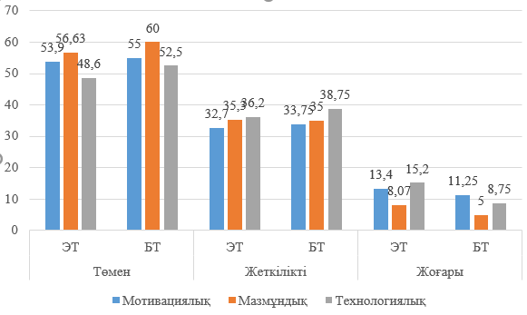

Сурет 40 - Айқындаушы эксперимент нәтижелерінің графиктік көрінісі

Ескерту - Автормен құрастырылған

Болашақ информатика мұғалімдердің ақпараттық қауіпсіздік бойынша даярлықтарын жетілдіру барысында практикалық жұмыстар мен тапсырмалар security.org.kz ақпараттық білім порталы арқылы жүзеге асырылып, нәтижесінде сауалнамалар жүргізілді. Сауалнама нәтижелерін 22-кестеден көруге болады.

Кесте 22 - Қалыптастырушы эксперимент нәтижелері

Компонент | Төмен |  | Жеткілікті |  | Жоғары
Компонент | ЭТ | БТ | ЭТ | БТ | ЭТ | БТ
Мотивациялық | 26,5 | 57,5 | 51,3 | 30 | 22,2 | 12,5
Мазмұндық | 29,2 | 57,5 | 47,78 | 22,5 | 23,02 | 20
Технологиялық | 28,3 | 55 | 53,9 | 28,75 | 17,8 | 16,25
Ескертулер:
1. ЭТ - эксперименттік топ.
2. БТ - бақылау тобы

Қалыптастырушы эксперимент нәтижелеріне сәйкес, мотивациялық, мазмұндық және технологиялық компоненттер бойынша эксперименттік топ пен бақылау тобының көрсеткіштерінде айтарлықтай айырмашылықтар байқалады. Мотивациялық компонент бойынша эксперименттік топта төмен деңгейдегі қатысушылар үлесі 26,5%-ды құраса, бақылау тобында бұл көрсеткіш 57,5%-ға жеткен. Сонымен қатар, эксперименттік топта жеткілікті және жоғары деңгейлердің үлесі тиісінше 51,3 және 22,2%-ды құраса, бақылау тобында бұл көрсеткіштер 30 және 12,5% деңгейінде қалған. Бұл мотивациялық көрсеткіштер бойынша эксперименттік топ қатысушыларының алға жылжуын дәлелдейді. Мазмұндық компонент бойынша да ұқсас оң динамика байқалады: эксперименттік топта жоғары деңгей – 23,02%, ал бақылау тобында – 20%; ал төмен деңгейде эксперименттік топ – 29,2%, бақылау топ – 57,5%. Бұл мазмұнды меңгеру сапасының эксперименттік топта анағұрлым жақсарғанын көрсетеді. Технологиялық компонент тұрғысынан да эксперименттік топ қатысушыларының төмен деңгейдегілер үлесі азайып (28,3%), жеткілікті (53,9%) және жоғары деңгейдегі (17,8%) үлес артқан, ал бақылау тобында бұл көрсеткіштер сәйкесінше 55, 28,75 және 16,25%. Жалпы, қалыптастырушы кезеңде барлық үш компонент бойынша эксперименттік топтың нәтижелері бақылау тобымен салыстырғанда айтарлықтай жоғары, бұл қолданылған әдістеменің тиімділігін және білім алушылардың даму деңгейінің артқанын көрсетеді.
Қалыптастырушы тәжірибелік-эксперимент нәтижелерінің графиктік көрінісі 41-суретте келтірілген.

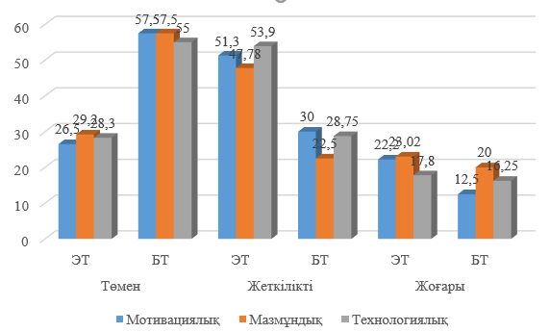

Сурет 41 - Қалыптастырушы эксперимент нәтижелері

Айқындаушы және қалыптастырушы эксперимент нәтижелері бойынша салыстырмалы талдау графигін қарастырайық (42-сурет).

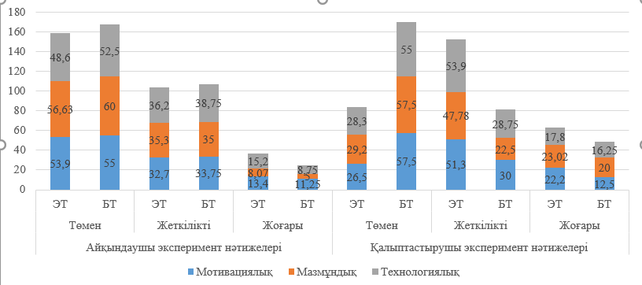

Сурет 42- Эксперимент нәтижелері бойынша салыстырмалы диаграмма
Болашақ информатика мұғалімдердің ақпараттық қауіпсіздік бойынша даярлықтарын жетілдірудің тәжірибелік-эксперименттік жұмыстарының дұрыстығын анықтау мақсатында нөлдік(Н₀) және альтернативті(Н₁) болжамдар ұсынылады:
Н₀ болжам- егер болашақ информатика мұғалімдердің ақпараттық қауіпсіздік бойынша даярлықтарын жетілдірудің теориялық-практикалық негіздері қолданылса, онда студенттердің ақпараттық қауіпсіздік бойынша теориялық білімдері мен практикалық дағдыларының деңгейінде статистикалық тұрғыдан мәнді өзгеріс байқалмайды.
Н₁ -егер болашақ информатика мұғалімдердің ақпараттық қауіпсіздік бойынша даярлықтарын жетілдірудің теориялық-практикалық негіздері қолданылса, онда студенттердің ақпараттық қауіпсіздік бойынша теориялық білімдері мен практикалық дағдыларының деңгейінде статистикалық тұрғыдан мәнді оң өзгеріс байқалады.
Жеке-жеке компоненттер бойынша талдауларға тоқталайық. 23-кестеде мотивациялық компонент бойынша талдаулар нәтижесі ұсынылған.
Мотивациялық компонент бойынша студенттерге мынадай сұрақтар ұсынылды:
- Үй компьютерінде кез- келген сайттарға кіруді шектейтін бағдарламалар орнатылған ба?
- Шынайы өмірде біз жиі қиындықтар мен қауіптерге тап боламыз. Интернетте қауіп бар деп ойлайсыз ба?
- Сіздің ойыңызша, сіздің жақындарыңыз Интернет желісінде қандай қауіптерге тап болады?
- «Ақпараттық қауіпсіздік» пәнін оқудағы маңыздылықты атаңыз
- Болашақ информатика мұғалімдерін дайындауда ақпараттық қауіпсіздікті оқытудың маңыздылығын қалай бағалайсыз?
- Ақпараттық қауіпсіздіктің қандай деңгейінде болашақ информатика мұғалімдерін оқытуды қажет деп санайсыз?
- Болашақ информатика мұғалімдеріне арналған оқу бағдарламаларында ақпараттық қауіпсіздікке қатысты бөлімдер қаншалықты жиі жаңартылуы қажет деп ойлайсыз?
- Сіздің ойыңызша, ақпараттық қауіпсіздік бойынша болашақ информатика мұғалімдерін даярлауда қандай негізгі проблемалар бар?

Кесте 23 - Мотивациялық компонент бойынша талдаулар нәтижесі

Топтар | Студенттер саны | Мотивациялық компонент бойынша деңгейлер
Топтар | Студенттер саны | Төмен |  | жеткілікті |  | жоғары
Топтар | Студенттер саны | А | Қ | А | Қ | А | Қ
ЭТ | 113 | 61 | 30 | 37 | 58 | 15 |  | 25
БТ | 80 | 44 | 46 | 27 | 24 | 9 |  | 10
Ескертулер:
1. ЭТ - эксперименттік топ.
2. БТ - бақылау тобы.
3. А - айқындаушы.
4. Қ – қалыптастырушы
Мотивациялық компонент бойынша статистикалық талдау нәтижесі 24-кестеде келтірілген.

Кесте 24 - Мотивациялық компонент бойынша эксперименттік және бақылау топтарының Х² мәндері

Топ | χ² мәні | р мәні | Еркіндік дәрежесі
Эксперименттік | 17,7025 | 0,001 | 2
Бақылау | 0,2735 | 0,8722 | 2

Нәтижелерге сәйкес, эксперименттік топта айқындаушы және қалыптастырушы кезеңдер арасында статистикалық тұрғыдан өте мәнді айырмашылық байқалады (χ² = 17.7025, p = 0.0001, p < 0.05). Бұл мотивациялық деңгейдің айтарлықтай жақсарғанын көрсетеді. Ал бақылау тобында өзгеріс статистикалық тұрғыдан мәнсіз болып шықты (χ² = 0.2735, p = 0.8722), яғни мотивациялық компонент бойынша елеулі өзгеріс болмаған. Бұл нәтиже эксперименттік жұмыстың тиімділігін дәлелдейді.
Сауалнамада мазмұндық компонент бойынша ұсынылған сұрақтар:
- Болашақ информатика мұғалімдерін даярлауда ақпараттық қауіпсіздіктің қандай деңгейіне бағытталуы керек?
- Сіздің ойыңызша, ақпараттық қауіпсіздік бойынша Информатика мұғалімдерін даярлауға қандай теориялық тақырыптар енгізілуі керек?
- Сіз машиналық оқыту (Machine Learning) ұғымымен таныссыз ба?
- Сіз ақпараттық қауіпсіздік саласында машиналық оқыту алгоритмдерін қолдану туралы естідіңіз бе?
- Сіз «Ақпараттық қауіпсіздік» пәнін ұйымдастыру бойынша қандай ұсыныстар енгізер едіңіз?
Мазмұндық компонент бойынша талдаулар нәтижесі 25-кестеде ұсынылған.

Кесте 25 - Мазмұндық компонент бойынша талдаулар нәтижесі

Топтар | Студенттер саны | Мазмұндық компонент бойынша деңгейлер
Топтар | Студенттер саны | төмен |  | жеткілікті |  | жоғары
Топтар | Студенттер саны | А | Қ | А | Қ | А | Қ
ЭТ | 113 | 64 | 33 | 40 | 54 | 9 |  | 26
БТ | 80 | 48 | 46 | 28 | 18 | 4 |  | 16
Ескерту Ескертулер:
1. ЭТ - эксперименттік топ.
2. БТ - бақылау тобы.
3. А - айқындаушы.
4. Қ - қалыптастырушы

Мазмұндық компонент бойынша статистикалық талдау нәтижесі 26-кестеде келтірілген.

Кесте 26 - Мазмұндық компонент бойынша эксперименттік және бақылау топтарының Х² мәндері

Топ | χ² мәні | р мәні | Еркіндік дәрежесі
Эксперименттік | 20,2495 | 0,0 | 2
Бақылау | 9,4165 | 0,009 | 2

Мазмұндық компонент бойынша жүргізілген χ² (хи-квадрат) талдауы нәтижесінде эксперименттік топта айқындаушы және қалыптастырушы кезеңдер арасындағы айырмашылықтың статистикалық тұрғыдан жоғары дәрежеде мәнді екені анықталды (χ² = 20.2495, p = 0.000). Бұл нәтиже қолданылған әдістеменің мазмұндық бағыттағы тиімділігін дәлелдейді. Ал бақылау тобында да белгілі бір өзгерістер орын алғанымен (χ² = 9.4165, p=0.009), ол эксперименттік топтағыдай айқын емес. Демек, эксперименттік топтағы оқу үдерісіне енгізілген мазмұндық өзгерістер білім алушылардың мазмұнды меңгеру деңгейін арттыруда елеулі рөл атқарған.
Сауалнама бойынша технологиялық компонентке байланысты сұрақтар:
- Болашақ информатика мұғалімдерінің ақпараттық қауіпсіздік бойынша біліктілігін арттыру үшін қандай қосымша ресурстар пайдалы болуы мүмкін?
- Төменде көрсетілген іс-әрекеттің (команданың) қайсысын орындай аласыз?
- Интернетте қауіпсіздікті қамтамасыз ету шараларын жүзеге асыру үшін сізге қандай көмек қажет?
- Сіздің білім беру ұйымыңыздағы ақпараттық қауіпсіздік бойынша болашақ информатика мұғалімдерінің практикалық дайындық деңгейін қалай бағалайсыз?
- «Ақпараттық қауіпсіздік» пәнін оқыту барысында оқытудың қай әдісін таңдар едіңіз?
- Ақпараттық қауіпсіздік бойынша болашақ информатика мұғалімдерін даярлау үшін қандай практикалық сабақтарды пайдалы деп санайсыз?
- Ақпараттық қауіпсіздік бойынша болашақ информатика мұғалімдерін даярлау бағдарламасын жақсартуды қалай ұсынар едіңіз?
- Ақпараттық қауіпсіздік бойынша информатика мұғалімдерінің практикалық дағдыларын дамыту үшін келесі оқыту әдістерінің қайсысын тиімді деп санайсыз?
- Ақпараттық қауіпсіздікте қолданылатын құралдарды білесіз бе? Төмендегі нұсқалардың қайсысын қолданасыз немесе білесіз?
Аталған сауалнама сұрақтары болашақ информатика мұғалімдерінің ақпараттық қауіпсіздік бойынша технологиялық құзыреттілігін кешенді түрде бағалауға бағытталған. Технологиялық компонент бойынша тәжірибелік-эксперименттік жұмыстардың талдауы 27-кестеде ұсынылған.

Кесте 27 - Технологиялық компонент бойынша талдаулар нәтижесі

Топтар | Студенттер саны | Технологиялық компонент бойынша деңгейлер
Топтар | Студенттер саны | Төмен |  | жеткілікті |  | жоғары
Топтар | Студенттер саны | А | Қ | А | Қ | А | Қ
ЭТ | 113 | 55 | 32 | 41 | 61 | 17 |  | 20
БТ | 80 | 42 | 44 | 31 | 23 | 7 |  | 13
Ескертулер:
1. ЭТ - эксперименттік топ.
2. БТ - бақылау тобы.
3. А - айқындаушы.
4. Қ - қалыптастырушы

Технологиялық компонент бойынша статистикалық талдау нәтижесі 28-кестеде келтірілген.

Кесте 28 - Технологиялық компонент бойынша эксперименттік және бақылау топтарының Х² мәндері

Топ | χ² мәні | р мәні | Еркіндік дәрежесі
Эксперименттік | 11,51 | 0,004 | 2
Бақылау | 3,317 | 0,2196 | 2

28-кестеде технологиялық компонент бойынша эксперименттік және бақылау топтарының айқындаушы және қалыптастырушы кезеңдеріндегі айырмашылықтары үшін жүргізілген χ² (хи-квадрат) талдауы нәтижелері ұсынылған. Нәтижелерге сәйкес, эксперименттік топта өзгеріс статистикалық тұрғыдан мәнді болып шықты (χ² = 10.2453, p = 0.004), бұл қолданылған әдістеменің оң әсер еткенін дәлелдейді.
Жүргізілген χ² талдау нәтижелері бойынша үш негізгі компонент – мотивациялық, мазмұндық және технологиялық – тұрғысынан эксперименттік және бақылау топтарының айқындаушы мен қалыптастырушы кезеңдеріндегі айырмашылықтары бағаланды.
Гипотеза бойынша, егер қолданылған әдістемелік тәсіл тиімді болса, онда эксперименттік топта компоненттер бойынша көрсеткіштер арасында статистикалық тұрғыдан мәнді айырмашылықтар байқалуы тиіс. Талдау нәтижелері бұл болжамды толықтай растады:
- мотивациялық компонент бойынша: эксперименттік топта p = 0.0001 (χ²= 17.70), яғни айтарлықтай оң өзгеріс бар, ал бақылау тобында p = 0.8722 (χ²=0.27), яғни мәнсіз;
- мазмұндық компонент бойынша: эксперименттік топта p = 0.0000 (χ²=20.25), бұл да өте күшті айырмашылық, ал бақылау тобында p = 0.0090 (χ²=9.42), яғни шамалы, бірақ статистикалық мәнді айырмашылық;
- технологиялық компонент бойынша: эксперименттік топта p = 0.0060 (χ² = 10.25), яғни мәнді, ал бақылау тобында p = 0.2196 (χ² = 3.03), бұл мәнсіз өзгеріс екенін білдіреді.
Жалпы, эксперименттік топта барлық үш компонент бойынша оң өзгерістер анық байқалды және олар статистикалық тұрғыдан сенімді деп танылды. Жүргізілген әдістемелік интервенцияның, яғни арнайы оқу тәсілдері мен құралдарын қолданудың студенттердің құзыреттіліктеріне оң әсер еткенін дәлелдейді.

Үшінші бөлім бойынша тұжырым
«Болашақ информатика мұғалімдердің ақпараттық қауіпсіздік бойынша даярлықтарын жетілдірудің тәжірибелік-эксперименттік жұмыстары және нәтижелері» бөлімі бойынша келесідей мәселелер қарастырылды:
Зерттеу шеңберінде педагогикалық эксперимент үш кезеңде - анықтаушы, қалыптастырушы және қорытынды кезеңдер бойынша жүзеге асырылып, олардың әрқайсысында нақты міндеттер мен әдістемелік тәсілдер қолданылды. Анықтаушы кезеңде студенттердің бастапқы даярлық деңгейі, ақпараттық қауіпсіздікке деген қызығушылығы мен практикалық дағдылары сауалнама, тест және бақылау әдістері арқылы анықталды. Қалыптастырушы кезеңде арнайы әзірленген оқу-әдістемелік кешен, оқу курстары және security.org.kz ақпараттық білім беру порталы оқу процесіне енгізіліп, мотивациялық, мазмұндық және технологиялық компоненттер бойынша жүйелі жұмыс жүргізілді.
Жүргізілген χ² (хи-квадрат) талдау нәтижелері бойынша мотивациялық, мазмұндық және технологиялық компоненттер шеңберінде эксперименттік және бақылау топтарының айқындаушы және қалыптастырушы кезеңдеріндегі айырмашылықтары бағаланды. Мотивациялық компонент бойынша эксперименттік топта статистикалық тұрғыдан өте жоғары дәрежеде мәнді айырмашылық тіркелді (χ² = 17.70; p = 0.0001), бұл өзгерістің кездейсоқ емес екенін көрсетеді. Мазмұндық компонентке келер болсақ, эксперименттік топта χ² = 20.25 және p = 0.0000 нәтижелері өте күшті статистикалық айырмашылық бар екенін білдіреді. Бақылау тобында да белгілі бір деңгейде өзгеріс болғаны байқалды (χ² = 9.42; p = 0.0090), дегенмен ол эксперименттік топтағыдай айқын емес. Технологиялық компонент тұрғысынан да эксперименттік топта статистикалық мәнді өзгеріс анықталды (χ² = 10.25; p = 0.0060), бұл әдістемелік ықпалдың тиімділігін растайды. Жалпы, алынған нәтижелер эксперименттік топта барлық үш компонент бойынша статистикалық тұрғыдан сенімді оң өзгерістердің болғанын көрсетті, бұл зерттеу барысында қолданылған әдістемелік шешімдердің тиімділігін дәлелдейді.

ҚОРЫТЫНДЫ

Болашақ информатика мұғалімдердің ақпараттық қауіпсіздік бойынша білімдерін жетілдіруге бағытталған зерттеу жұмысы аясында жоғары оқу орындарында осы саладағы білім берудің қазіргі жағдайына кешенді талдау жүргізілді. Зерттеу барысында білім беру бағдарламаларының мазмұны, оқу жоспарлары мен әдістемелік материалдары сарапқа алынды. Ақпараттық қауіпсіздік пәндерін оқытуда қолданылатын мазмұндық құрылым, тақырыптық бағыттар мен педагогикалық тәсілдер, сондай-ақ шифрлеу, аутентификация, желілік қауіпсіздік, деректерді қорғау, кибершабуылдарды анықтау сияқты заманауи қауіпсіздік технологияларын оқытуға байланысты ғылыми мақалалар, онлайн ресурстар, отандық және шетелдік әдебиеттер, білім беру әдістері мен халықаралық стандарттарға негізделген сілтемелер талданды. Зерттеу нәтижесінде ақпараттық қауіпсіздік бойынша тәжірибелік дағдыларды, атап айтқанда нақты қауіптермен жұмыс істеу, ақпараттық жүйелерді қорғау, қауіпсіздік құралдарын қолдану, сондай-ақ машиналық оқыту элементтерін ақпараттық қауіпсіздікке интеграциялау бойынша оқу процесінде материалдардың жеткіліксіздігі мен оқытудың жүйелі әдістерінің болмауы айқындалды.
Зерттеу жұмысы барысында келесі ғылыми нәтижелерге қол жеткізілді:
- Болашақ информатика мұғалімдердің ақпараттық қауіпсіздік бойынша даярлықтарын жетілдірудің теориялық негіздері:
- ақпараттық қауіпсіздік бойынша болашақ информатика мұғалімдердің даярлауды жетілдіруде қолданылатын ақпараттық кешенінің: ақпаратттық қауіпсіздікте машиналық оқытуды қолдану, хэштеу, сигналдарды анықтау мен бұғаттау құралдары зерделенді;
- болашақ информатика мұғалімдердің ақпараттық қауіпсіздік бойынша даярлықтарын жетілдірудің теориялық-практикалық негіздерінің моделі әзірленді. Модель мазмұндық, мотивациялық, технологиялық компоненттерден тұрады.
Мотивациялық компонент критерийі ақпараттық қауіпсіздікті заманауи аумақтарда қолданылу қызығушылығының болуымен сипатталды.
Мазмұндық компоненттің критерийі ақпараттық қауіпсіздік заманауи аумақтарда қолданудың аппараттық-программалық қамтамалары, әдіс-технологиялары бойынша теориялық білімнің болуымен анықталды.
Технологиялық компонент критерйі ақпараттық қауіпсіздік шараларын алдын-алу қабілеті, Python программалау тілінде деректерді шифрлеудың криптографиялық алгоритмдері, хэштеу, машиналық оқыту алгоритмдерін қолдану, дыбыс сигналдарын анықтау мен бұғаттау, ақпараттық білім беру порталының қауіпсіздігін ұйымдастыру дағдыларын қамтиды.
- Болашақ информатика мұғалімдердің ақпараттық қауіпсіздік бойынша даярлықтарын жетілдірудің практикалық негіздері:
- ақпараттық қауіпсіздік бойынша болашақ информатика мұғалімдердің білімдерін жетілдіруде, жаңа білік пен дағдыларын қалыптастыруда ақпараттық кешенін жүзеге асыратын оқу-әдістемелік қамтамалары әзірленді. Атап айтқанда, әзірленген жұмыстар Л.Н. Гумилев атындағы Еуразия ұлттық университетінің «6В01511-Информатика» білім беру бағдарламасының «Ақпараттық қауіпсіздік негіздері» пәнінің оқу жұмыс бағдарламасына толықтырулар енгізілді. С.Аманжолов атындағы Шығыс Қазақстан мемлекеттік университетінің 6B01501 -Информатика және Х.Досмұхамедов атындағы Атырау мемлекеттік университетінің 6B01503 -Білім беру жүйесіндегі информатика және ақпараттық-коммуникациялық технологиялар білім беру бағдарламасына «Ақпараттық қауіпсіздік негіздері» пәні толықтай ендірілді. Сондай-ақ, «Ақпараттық қауіпсіздіктің теориялық-практикалық негіздері» оқу құралы және Болашақ информатика мұғалімдердің даярлауға арналған курстар: машиналық оқыту, желілік технологияларды, ақпараттық қауіпсіздікті қолдану» цифрлық білім беру ресурсы әзірленді.
- «Ақпараттық қауіп»болашақ информатика мұғалімдердің даярлауды жетілдіруде ақпараттық қауіп-қатерлерді алдын-алу үшін машиналық оқыту алгоритмдері сараланды;
- Жоғары оқу орнында болашақ информатика мұғалімдердіңің даярлықтарын жетілдіруде қолданылатын ашық ақпараттық білім порталы әзірленді. Портал арқылы оқу материалдары, цифрлық ресурстар, тест тапсырмалары мен жобалық жұмыстар ұйымдастырылып, пайдаланушылардың білім деңгейін бағалауға және оқыту сапасын арттыруға мүмкіндік жасалған. Сонымен қатар, портал қауіпсіздік талаптарына сай әзірленіп, пайдаланушылардың жеке деректерін қорғауға бағытталған тиімді технологиялармен қамтамасыз етілген.
- Болашақ информатика мұғалімдердің ақпараттық қауіпсіздік бойынша даярлықтарын жетілдірудің тәжірибелік-эксперименттік жұмыстарының нәтижелері алынды. Жалпы экспериментке 193 студент қатысты, оның ішінде эксперименттік топ- 113, ал қалғаны 80 бақылау тобы. Тәжірибелік-эксперименттердің нәтижелері ұсынылған ғылыми болжамның дұрыстығын растайтын нақты дәлелдер келтірілді.
Ғылыми нәтижелерге сүйене отырып, болашақ информатика мұғалімдердің ақпараттық қауіпсіздік бойынша жетілдіруде келесі ұсыныстар тұжырымдалды: біріншіден, оқу бағдарламаларына ақпараттық қауіпсіздік бойынша теориялық біліммен қатар, практикалық мазмұнды кеңінен қамтитын интеграцияланған пәндер енгізілуі қажет; екіншіден, оқытудың мазмұнын заманауи киберқауіптер мен олардан қорғану технологияларына сәйкестендіру арқылы жаңарту ұсынылады; үшіншіден, студенттердің практикалық дағдыларын дамыту үшін зертханалық жұмыстар, тренингтер, нақты шабуыл модельдері мен қауіпсіздік құралдарын қолдануға негізделген жаттығулар жүйелі түрде ұйымдастырылуы тиіс; төртіншіден, оқытушылардың біліктілігін арттыру, сондай-ақ ақпараттық қауіпсіздік бойынша кәсіби даму курстары мен мамандандырылған шеберлік сыныптарын өткізу маңызды болып табылады. Сонымен қатар, студенттердің мотивациясын арттыру үшін заманауи интерактивті әдістер мен цифрлық платформаларды қолдану ұсынылады.
Диссертациялық жұмыс болашақ информатика мұғалімдердің ақпараттық қауіпсіздік саласында сапалы әрі заманауи талаптарға сай даярлау жүйесін жетілдіруге үлес қосады және білім беру жүйесінде кеңінен қолдануға ұсынылатын ғылыми-педагогикалық негіз болып табылады.

ПАЙДАЛАНЫЛҒАН ӘДЕБИЕТТЕР ТІЗІМІ

1 Қазақстан Республикасы Үкіметінің Қаулысы. Қазақстан Республикасында жоғары білімді және ғылымды дамытудың 2023-2029 жылдарға арналған тұжырымдамасын бекіту туралы: 2023 жылдың 28 наурызда, №248 бекітілген // https://adilet.zan.kz/kaz/docs. 10.10.2023.
2 Қазақстан Республикасының Заңы. Білім туралы: 2007 жылдың 27 шілдесі, №319 қабылданған // https://adilet.zan.kz/kaz/docs/. 10.10.2023.
3 Қазақстан Республикасының Заңы. Қазақстан Республикасының кейбір заңнамалық актілеріне ақпараттық қауіпсіздік, ақпараттандыру және цифрлық активтер мәселелері бойынша өзгерістер мен толықтырулар енгізу туралы: 2023 жылдың 11 желтоқсанда, №46-VIII ҚРЗ қабылданған // https://adilet.zan.kz/kaz/docs/Z2300000046. 15.10.2023.
4 Қазақстан Республикасының Президентінің Жарлығы. Қазақстан Республикасының Ақпараттық доктринасын бекіту туралы: 2023 жылдың 20 наурызда, №145 бекітілген // https://www.akorda.kz/kz/kazakstan. 18.10.2023.
5 Қазақстан Республикасының Заңы. Қазақстан Республикасының кейбір заңнамалық актілеріне инновацияларды ынталандыру, цифрландыруды, ақпараттық қауіпсіздікті дамыту және білім беру мәселелері бойынша өзгерістер мен толықтырулар енгізу туралы: 2022 жылдың 14 шілдесі, №141-VII ҚРЗ қабылданған // https://adilet.zan.kz/kaz. 20.10.2023.
6 Алимжанова Ж.М., Байузакова А.К. Асимметриялық шифрлеу-ақпараттық қауіпсіздік // Modern Scientific Method: proceed. of the 6th internat. scient. conf. – Vienna, 2024. – P. 70-78.
7 Berdibaeva R. Жаһандану жағдайындағы ақпараттық қауіпсіздік мәселелері // Вестник КазНУ. – 2010. – Т. 34, №1. – С. 45-48.
8 Дүйсебекова К.C. Ақпараттық қауіпсіздік және ақпараттарды қорғау. – Алматы, 2013. – 156 б.
9 Егембердиева Н.А., Толыкбаева А.Г. Ақпараттық қауіпсіздік тәуекелдерін талдау және бағалау // https://repository.enu.kz/handle. 10.05.2025.
10 Еламанов Р.Б. Болашақ мұғалімдерді оқушыларға ақпараттық қауіпсіздік негіздерін үйретуге дайындаудың маңызы. – Астана, 2024. - 102 б.
11 Жемісбек Қ. “Bagalaiyq” платформасының ақпараттық қауіпсіздігі // «Ǵylym Jáne Bilim – 2024» cтудент. мен жас ғалым. 19-ші халық. ғыл. конф. – Астана, 2024. – Б. 957-960.
12 Зулпыхар Ж. и др. Современное состояние обучения сетевым технологиям // Вестник НАН РК. - 2024. - Т. 407, №1. - С. 178-193.
13 Касимов И.Р. «Ақпараттық қауіпсіздік» пәні мысалында студенттерге арналған тапсырмаларды қалыптастыруда VBA және MS EXCEL құралдарын пайдалану // Қозыбаев оқулары – 2021: білім мен ғылымды дамытудағы жаңа көзқарастар мен тәсілдер: халық. ғыл.-тәжір. конф. матер. – Петропавловск, 2021. - С. 46-51.
14 Кемербаева Р.Қ. Университеттің ақпараттық қауіпсіздік тәуекелдерін бағалау әдістемесін әзірлеу // Молодой ученый. - 2020. - №48(338). – Б. 615-618.
15 Madyarova G.A., Sattar P.R. Информатика пәні мазмұнында ақпараттық қауіпсіздік тақырыбының алатын рөлі // Bulletin of Abai KazNPU. - 2022. - Vol. 80, №4. - P. 244-250.
16 Pernebekova А.Р. Ақпараттық қауіпсіздікті қамтамасыз етудегі Қазақстан және Ресей заңнамаларының ерекшеліктері // Bulletin of LN Gumilyov Eurasian National University. - 2021. - Vol. 137, №4. - P. 32-39.
17 Сатыбалдина Д.Ж. Разработка методов Оценки ущерба от воздействия угроз информационной безопасности // Вестник ПГУ. - 2010. - №4. - С. 84-90.
18 Серик М.С., Копыльцов А.В., Кали М.К. Роль математических методов в сфере информационно-коммуникационных технологий // Математические методы и модели в высокотехнологичном производстве. - 2022. - С. 213-215.
19 Жиенбаева С.Н., Тезекова О.Т. Ақпараттық қауіпсіздікті оқытудағы педагогикалық тәсілдердің тиімділігін бағалау // Вестник Карагандинского университета. - 2024. - Т. 2, №114. - С. 48-59.
20 Турсунбоева Д. Т. Мультисервистік желілердің желілік деңгейіне негізделген деректерді қорғаудың ақпараттық қауіпсіздік әдістері // Физикадағы заманауи тенденциялар: ғылым мен білім интеграциясы: халық. ғыл. конф. матер. – Астана, 2024. – Б. 403-408.
21 Шындалиев Н.Т., Жалгасбекова Ж.К., Мухтарова А.Ж. Виртуальная технология упаковки // Актуальные научные исследования в современном мире. - 2018. - №12-1. - С. 21-25.
22 Ыдырышбаева М. и др. Ақпараттық қауіпсіздікке ішкі қатерлерді талдау үшін шешім қабылдауды қолдау жүйесі // Вестник КазАТК. – 2024. – Т. 135, №6. – С. 320-330.
23 Whitman M.E. et al. Principles of information security. - Boston, 2009. – 628 р.
24 Singer P. W., Friedman A. Cybersecurity and Cyberwar: What Everyone Needs to Know. - Oxford University Press, 2013. – 336 р.
25 Von Solms B., Von Solms R. Cyber security and information security-what goes where? // Information & Computer Security. - 2018. - Vol. 26, №1. - P. 2-9.
26 Kritzinger E., von Solms S.H. Cyber security for home users: A new way of protection through awareness enforcement // Computers & Security. - 2010. - Vol. 29, №8. - P. 840-847.
27 Yasin A. et al. Design and preliminary evaluation of a cyber Security Requirements Education Game (SREG) // Information and Software Technology. - 2018. - Vol. 95. - P. 179-200.
28 Tong H. et al. The Risk of Cyber Security for Power Stability Control System and Its Test Platform // Procced. 4th internat. conf. on Power, Intelligent Computing and Systems (ICPICS). - Shenyang, 2022. - P. 267-272.
29 Hoffman L., Burley D., Toregas C. Holistically building the cybersecurity workforce // IEEE Security & Privacy. - 2011. – Vol. 10, №2. - P. 33-39.
30 Bishop M. Introduction to computer security. - Boston, 2004. – 784 p.
31 Karagiannis S. et al. Sandboxing the cyberspace for cybersecurity education and learning // Procced. European sympos. on Research in Computer Security. - Cham, 2020. - P. 181-196.
32 Furnell S. The cybersecurity workforce and skills // Computers & Security. - 2021. - Vol. 100. - P. 102080.
33 Mishra A. et al. Cybersecurity enterprises policies: A comparative study // Sensors. - 2022. – Vol. 22, №2. - P. 538-1-538-35.
34 Ben-Asher N., Gonzalez C. Effects of cyber security knowledge on attack detection // Computers in Human Behavior. - 2015. – Vol. 48. - P. 51-61.
35 Брюсов В. А. Информационная безопасность: учеб. - М.: Академия, 2020. - 368 с.
36 Bekmanova G., Mussina G., Omarbekova A. et al. Aspects of Digital Transformation of Higher Education in the Republic of Kazakhstan // Procced. internat. conf. on Computational Science and Its Applications, Lecture Notes in Computer Science. – Cham, 2024. – P. 111-123.
37 Қазақстан Республикасы Үкіметінің Қаулысы. 2023-2029 жылдарға арналған цифрлық трансформация, ақпараттық-коммуникациялық технологиялар саласын және киберқауіпсіздікті дамыту тұжырымдамасын бекіту туралы: 2023 жылдың 28 наурызда, №269 бекітілген // https://adilet.zan.kz/kaz/docs/P2300000269. 10.10.2024.
38 Bekchonova Sh.B. The relevance of cybersecurity education in pedagogy // Prosperity of Science. – 2022. – Vol. 2, №8. – P. 32-40.
39 Alekperov I.D, Alekperova E.A., Alekperova A.I. Cybersecurity in an era of digital education // Intellectual resources-regional development. – 2020. - Vol. 1, №1. – P. 16-19.
40 Abdiyev K., Zhassandykyzy M., Primbetova G. The alignment of university educational programs with the professional standards of the IT industry // Journal of Social Studies Education Research. - 2023. - Vol. 14, №4. - P. 299-327.
41 Dzhantasova D.D., Azimbayeva Zh.A., Brtitvina V.V. Analysing key aspects of digital transformation of higher education system // Pedagogy Vestnik of Karaganda Buketov University. - 2024. - Vol. 29, №2. – P. 74-83.
42 Blanken-Webb J., Imani P., Deshaies S. et al. A case study-based cybersecurity ethics curriculum // Procced. USENIX Workshop on Advances in Security Education (ASE 18). – Baltimore, 2018. - P. 1-12.
43 Yaseen K.A.Y. Importance of cybersecurity in the higher education sector 2022 // Asian Journal of Computer Science and Technology. – 2020. – Vol. 11, №2. – P. 20-24.
44 Trifonov R., Nakov O., Manolov S. et al. Possibilities for improving the quality of cyber security education through application of artificial intelligence methods // Procced. internat. conf. Automatics and Informatics (ICAI). – Varna, 2020. - P. 1-4.
45 Li Y., Li W. Project-Based Cyber Security Course Teaching Based on Digital Training Platform // Procced. 4th internat. conf. on Education, Knowledge and Information Management (ICEKIM 2023). – Amsterdam, 2023. – P. 763-772.
46 Arabo A., Serpell M. Pedagogical approach to effective cybersecurity teaching // In book: Transactions on Edutainment XV. – Berlin, 2019. – P. 129-140.
47 Tschakert K.F., Ngamsuriyaroj S. Effectiveness of and user preferences for security awareness training methodologies // Heliyon. – 2019. – Vol. 5, №6. – P. e02010-1-e02010-10.
48 Werth S.A., Hoehn J.R., Oliver K. et al. Rapid transition to remote instruction of physics labs during Spring 2020: Instructor perspectives // https://arxiv.org/abs/2112.12253. 10.10.2024.
49 Workman M.D., Anthony Luévanos J., Mai B. A study of cybersecurity education using a present-test-practice-assess model // IEEE Transactions on Education. – 2022. – Vol. 65, №1. - P. 40-45.
50 Yue C. Teaching computer science with cybersecurity education built-in // Procced. USENIX Workshop on Advances in Security Education (ASE 16). – Austin, 2016. – P. 1-8.
51 Kebande V.R. The impact of virtual laboratories on active learning and engagement in cybersecurity distance education // https://arxiv.org/abs/2404.04952. 10.10.2024.
52 Sarker O. et al. A Multi-vocal Literature Review on challenges and critical success factors of phishing education, training and awareness // Journal of Systems and Software. – 2024. – Vol. 208. – P. 111899.
53 Jacques S., Ouahabi A., Lequeu T. Remote knowledge acquisition and assessment during the Covid-19 pandemic // International Journal of Engineering Pedagogy. – 2020. – Vol. 10, №6. – P. 120-137.
54 Lowe T., Rackley C., “Cybersecurity Education Employing Experiential Learning,” In KSU Proc. On Cybersecurity Education, Research and Practice. - Kennesaw, 2018. - P. 5-14.
55 Payne B.K., He W., Wang C. et al. Cybersecurity, technology, and society: Developing an interdisciplinary, open, general education cybersecurity course // Journal of Information Systems Education. - 2021. - Vol. 32, №2. - P. 134-149.
56 Dopplick R. Experiential cybersecurity learning // ACM Digital Library. - 2015. - Vol. 6, №2. - P. 84.
57 Rezgui Y., Marks A. Information security awareness in higher education: An exploratory study // Computers & security. – 2008. – Vol. 27, №7-8. – P. 241-253.
58 Hong W.C.H., Chi C.Y., Liu J. et al. The influence of social education level on cybersecurity awareness and behaviour: A comparative study of university students and working graduates // Education and Information Technologies. - 2023. - Vol. 28, №1. - P. 439-470.
59 Alnajim A.M., Habib Sh., Islam M. et al. Exploring cybersecurity education and training techniques: a comprehensive review of traditional, virtual reality, and augmented reality approaches // Symmetry. - 2023. - Vol. 15, №12. - P. 3-20.
60 Ломаско П.С. Методическая система подготовки учителя информатики в области информационной безопасности: дис. ... канд. пед. наук: 13.00.02. - М., 2019. - 189 с.
61 Нечай А.А. Формирование профессиональных компетенций будущего учителя информатики в области информационной безопасности в условиях цифровизации образования: дис. ... канд. пед. наук: 5.8.7. – СПб., 2023. - 193 с.
62 Богатырева Ю.И. Подготовка будущих педагогов к обеспечению информационной безопасности школьников: автореф. ... док. пед. наук: 13.00.08. - Тула, 2014. - 48 с.
63 McNulty M. Cybersecurity Education for Non-Technical Learners: thes. ... dis. – Louisiana, 2021. - 108 p.
64 Churairat B. Teachers' Perceptions about Use of Digital Games and Online Resources for Cybersecurity Basics Education: A Case Study. – Minnesota: Capella University, 2019. – 154 p.
65 Всё об образовании в Казахстане. ВУЗы Казахстана, результаты конкурса грантов, образовательные программы // https://univision.kz/edu-program/56194.html. 10.10.2024.
66 Dasgupta D., Akhtar Z., Sen S. Machine learning in cybersecurity: a comprehensive survey // The Journal of Defense Modeling and Simulation. - 2022. – Vol. 19, №1. - P. 57-106.
67 Hussain S.M., Tummalapalli S.R.K., Chakravarthy A.S.N. Cyber Security Education: Enhancing Cyber Security Capabilities, Navigating Trends and Challenges in a Dynamic Landscape // In book: Advances in Cyber Security and Digital Forensics. – Michigan, 2024. – P. 9-33.
68 Gonzalez J.A., Fuentes L. Project-Based Learning for Information Security Education // Journal of Computer Science and Technology. - 2019. – Vol. 34, №4. - P. 726-737.
69 Furht B., Escalante A. Handbook of Multimedia for Digital Communication and Networking. – Boca Raton: CRC Press, 1998. – 992 p.
70 Yadav S. et al. Addressing the Challenges of Cyber Security Education // International Journal of Cyber Security and Digital Forensics. - 2020. – Vol. 9, №2. - P. 150-160.
71 Bada A., Sasse A.M., Nurse J.R.C. Cyber Security Education: The Need for a Framework // Computer Fraud & Security. – 2019. – Vol. 1. - P. 5-9.
72 Khan M.A., Vasilakos A.V. Information Security Education: A Review of Current Practices and Future Trends // International Journal of Information Management. - 2020. – Vol. 53. - P. 102121.
73 Lemay D.J. et al. Bridging the Gap between Education and Industry in Cybersecurity: An Integrated Curriculum // Journal of Cybersecurity Education, Research and Practice. – 2019. – Vol. 1. – P. 1-16.
74 Kumar P. et al. Hybrid Learning in Cybersecurity Education: Benefits and Challenges // J of Cybersecurity Education, Research and Practice. – 2021. – Vol. 1. - P. 1-15.
75 Dichev C., Dicheva D. Gamification in Education: What, How, Why Bother? // Academic Conferences Internat. Limited. - 2017. – Vol 15, №2. – P. 1-5.
76 Seymour B. et al. The Role of Simulation in Cybersecurity Education: A Review of Current Practices // Computers & Security. - 2020. – Vol. 92. - P. 101745.
77 Nateghi R. et al. The Importance of Faculty Development in Cybersecurity Education: A Study of Best Practices // Journal of Cybersecurity Education, Research and Practice. – 2020. – Vol. 2020, №1. – P. 1-15.
78 Beekman J. et al. The Role of Industry Experience in Preparing Future Cybersecurity Professionals // Computers & Security. - 2018. – Vol. 73. - P. 189-203.
79 Chia P. et al. Evaluating the Effectiveness of Cybersecurity Education: A Comparative Study // International Journal of Cyber Security and Digital Forensics. - 2021. – Vol. 10, №1. - P. 23-38.
80 Kaur S. et al. Student Feedback as a Tool for Improving Cybersecurity Education // International Journal of Information and Computer Security. - 2020. – Vol. 14, №2. – P. 193-207.
81 Alharbi A. et al. Enhancing Information Security Education through Industry Collaboration: A Framework for Universities // Journal of Information Technology Education: Research. - 2021. – Vol. 20. - P. 1-16.
82 Зайцев А.П., Мещеряков Р.В., Шелупанов А.А. Технические средства и методы защиты информации. – М., 2012. – 616 с.
83 Столлингс У. Информационная безопасность. Защита данных и сетей. – Изд. 7-е. - М.: Юрайт, 2021. - 832 с.
84 Шнайер Б. Практическая информационная безопасность. - М.: Вильямс, 2004. - 816 с.
85 Рогинский М.З. Информационная безопасность и криптография. - М., 2010. - 399 с.
86 Волошин С.Н. Современные проблемы информационной безопасности. - М., 2013. - 352 с.
87 Кушнаренко Н.В., Соловьев В.Н. Виртуализация и облачные технологии: учеб. пос. - М., 2020. - 304 с.
88 Рубан И.Б. Сетевые технологии и информационная безопасность: учеб. пос. - М., 2020. - 288 с.
89 Рузин И. В. Сетевые экраны, IDS и IPS: основы защиты корпоративных сетей. - СПб.: БХВ-Петербург, 2017. - 336 с.
90 Все про OpenSSL // https://www.leaderssl.ru/articles/207. 10.02.2025
91 Симонович С.В. Криптографические методы защиты информации. - СПб.: Питер, 2019. - 368 с.
92 Петренко С.А., Бачило И.Л., Сарычев А.С. Аппаратно-программные средства обеспечения информационной безопасности. - М., 2019. - 384 с.
93 Алексашкина Л.Н. Системы управления обучением (LMS): учеб. пос. - М.: КНОРУС, 2021. - 240 с.
94 Шевченко Н.В. Безопасность web-приложений: практика анализа уязвимостей. - М.: ДМК Пресс, 2020. - 312 с.
95 Золотова Т.В., Кочетков А.В. Обучение кибербезопасности с использованием платформ TryHackMe и Hack The Box: метод. пос. - М., 2022. - 164 с.
96 Миронов С.В. Active Directory: администрирование, безопасность и управление доступом. - СПб., 2020. - 368 с.
97 Guts N. VeraCrypt and TrueCrypt: Secure Data Storage and Disk Encryption. - Saarbrücken, 2018. – 118 p.
98 Калинин В.В. Кибербезопасность: современное обучение на онлайн-платформах. - СПб.: Питер, 2021. - 240 с.
99 Глушков С.П. Комплексная защита речевой информации: средства, методы, технологии. - М.: Радио и связь, 2019. - 320 с.
100 Holma H., Toskala A. WCDMA for UMTS: HSPA Evolution and LTE. – Ed. 5th. - Chichester: Wiley, 2011. - 512 p.
101 Poisel R. Modern Communications Jamming Principles and Techniques. – Ed. 2nd. - Norwood: Artech House, 2011. – 680 p.
102 Liang S., Might M. Hash-flow taint analysis of higher-order programs // Proceed. of the 7th Workshop on Programming Languages and Analysis for Security. – Beijihg, 2012. – P. 1-12.
103 Bazilio L.E. An empirical study of Python hash tables. – Barcelona, 2023. – 313 p.
104 Buczak A.L., Guven E. A Survey of Data Mining and Machine Learning Methods for Cyber Security Intrusion Detection // IEEE Communications Surveys & Tutorials. – 2015. – Vol. 18, №2. – P. 1153-1176.
105 Lakshmanarao A., Babu M.R., Krishna M.M.B. Malicious URL detection using NLP, machine learning and FLASK // Procced. 2021 internat. conf. on innovative computing, intelligent communication and smart electrical systems (ICSES). – Chennai, 2021. – P. 1-4.
106 Yaseen Q. et al. Spam email detection using deep learning techniques // Procedia Computer Science. – 2021. – Vol. 184. – P. 853-858.
107 Ahmed A.A.A. et al. Detecting fake news using machine learning: A systematic literature review // https://arxiv.org/abs/2102.04458. 10.09.2021.
108 Сластёнин В.А., Исаев И.Ф., Шиянов Е.Н. Педагогика: учеб. - М.: Академия, 2020. - 512 с.
109 Лернер И.Я. Дидактические основы методов обучения. - М.: Педагогика, 2020. - 208 с.
110 Подласый И.П. Педагогика: новый курс. - М.: Владос, 2021. - 512 с.
111 Занков Л.В. Обучение и развитие. - М.: Просвещение, 2018. - 256 с.
112 Кубрак Т. В. Формирование информационной компетентности будущих учителей. - М.: Академия, 2021. - 240 с.
113 Шевченко Н.В. Информационная безопасность в системе педагогического образования. - СПб.: Питер, 2019. - 224 с.
114 Қазақша ашық энциклопедия // https://kk.wikipedia.org. 18.02.2025.
115 Қазақстан Республикасы Білім және ғылым министрінің Бұйрығы. Орта білім беру ұйымдарына арналған оқулықтарды және мектепке дейінгі ұйымдарға, орта білім беру ұйымдарына арналған оқу-әдістемелік кешендерді дайындау, сараптау, сынақтан өткізу және мониторинг жүргізу, басып шығару жөніндегі қағидаларды бекіту туралы: 2012 жылдың 24 шілдесі, №344 бекітілген // https://adilet.zan.kz/kaz/docs/V1200007876 20.02.2025.
116 Горелик И.С., Мартынов В.Н. Основы информационной безопасности: учеб. пос. - М., 2019. - 304 с.
117 Афанасьева Д.В. Применение искусственного интеллекта в обеспечении безопасности данных // Известия Тульского государственного университета. Технические науки. – 2020. - №2. - С. 151-154.
118 Ақпараттық қауіпсіздік және ақпаратты қорғау" пәні бойынша дәрістердің тірек конспектісі / С. Торайғыров атындағы Павлодар Мемлекеттік Университеті // https://tou.edu.kz/arm/upload/umk/42327.doc. 28.02.2025.
119 Зенков А.В. Ақпараттық қауіпсіздік және ақпаратты қорғау: оқу құр. - Алматы: Қазақ университеті, 2021. - 248 б.
120 Кривоногова А.Е., Зарипова Р.С. Роль искусственного интеллекта в обеспечении информационной безопасности // Наука и образование: новое время. – 2018. - №5(28). – С. 129-131.
121 Семенов Д.Ю., Мурадов Т.З. Машинное обучение как одно из перспективных направлений развития информационной безопасности // Состояние и перспективы развития современной науки по направлению «Информационная безопасность»: сб. ст. – Анапа, 2020. - С. 300-304.
122 Белова Е.И. Перспективы применения искусственного интеллекта в сфере информационной безопасности // Развитие современной науки и технологий в условиях трансформационных процессов: сб. ст. – СПБ., 2023. - С. 16-18.
123 Білім саласындағы нормативтік-құқықтық актілер материалдары // https://kvmk.edu.kz/index.php/kz-KZ/2016-02-01-05-04-32/bilim. 25.03.2025.
124 Stallings W., Brown L. Computer security: principles and practice. – Bangladesh: Pearson, 2018. – 304 p.
125 Chio C., Freeman D. Machine learning and security: Protecting systems with data and algorithms. - Boston, 2018. – 386 p.
126 Halder S., Ozdemir S. Hands-On Machine Learning for Cybersecurity: Safeguard your system by making your machines intelligent using the Python ecosystem. – Birmingham: Packt Publishing Ltd, 2018. – 318 p.
127 Verma R.M., Marchette D.J. Cybersecurity analytics. – London: Chapman and Hall/CRC, 2019. – 356 p.
128 Gharib M., Giannetsos T., Guerrieri A. Machine learning for Cybersecurity: a comprehensive review // Proceed. of the 16th internat. conf. on Mobile Systems and Pervasive Computing (MobiSPC). - Halifax, 2019. - P. 122-129.
129 Abdallah E.E. et al. Intrusion detection systems using supervised machine learning techniques: a survey // Procedia Computer Science. - 2022. – Vol. 201. - P. 205-212.
130 Singh J., Singh J. A survey on machine learning-based malware detection in executable files // Journal of Systems Architecture. - 2021. – Vol. 112. - P. 101861.
131 Goodfellow I., Bengio Y., Courville A. Deep Learning. - Cambridge: MIT Press, 2016. – 800 p.
132 Hastie T., Tibshirani R., Friedman J. The Elements of Statistical Learning: Data Mining, Inference, and Prediction. – NY.: Springer, 2009. – 745 p.
133 Sutton R.S., Barto A.G. Reinforcement Learning: An Introduction. – Cambridge: MIT Press, 2018. – 552 p.
134 Hosmer D.W., Lemeshow S., Sturdivant R.X. Applied Logistic Regression. – Hoboken, 2013. – 528 p.
135 James G., Witten, D., Hastie T., Tibshirani R. An Introduction to Statistical Learning. – NY., 2013. – 434 p.
136 Марков И.В. Python и анализ данных: практикум. - СПб.: Питер, 2021. - 384 с.
137 Yang X. et al. Face anti-spoofing: Model matters, so does data // Proceed. of the IEEE/CVF conf. on computer vision and pattern recognition. - Long Beach, 2019. - P. 3502-3511.
138 Anthony P., Ay B., Aydin G. A review of face anti-spoofing methods for face recognition systems // In procced. 2021 internat. conf. on INnovations in Intelligent SysTems and Applications (INISTA). – Kocaeli, 2021. - P. 1-9.
139 Shokri R. et al. Membership inference attacks against machine learning models // Procced. IEEE sympos. on security and privacy (SP). - Oakland, 2017. - P. 3-18.
140 Papernot N. et al. The limitations of deep learning in adversarial settings // Procced. IEEE European sympos. on security and privacy (EuroS&P). - Saarbrucken, 2016. - P. 372-387.
141 Akhtar Z., Kale S. Security analysis of multimodal biometric systems against spoof attacks // Advances in Computing and Communications: procced. 1st internat. conf. - Berlin, 2011. - P. 604-611.
142 Saranya M., Amudha P. Anti-Spoofing Method: A Survey on Biometric Face Recognition // World Scientific News. - 2016. – Vol. 41. – P. 92-98.
143 Bharadwaj S. et al. Computationally efficient face spoofing detection with motion magnification // Proceed.s of the IEEE conf. on computer vision and pattern recognition workshops. – Oregon, 2013. - P. 105-110.
144 Raghavendra R., Busch C. Presentation attack detection algorithm for face and iris biometrics // Procced. 22nd European signal processing conf. (EUSIPCO). - Lisbon, 2014. - P. 1387-1391.
145 Pan G. et al. Eyeblink-based anti-spoofing in face recognition from a generic webcamera // Procced. IEEE 11th internat. conf. on computer vision. - Rio de Janeiro, 2007. - P. 1-8.
146 Torfi A., Iranmanesh S.M., Nasrabadi N. et al. 3D Convolutional Neural Networks for Cross Audio-Visual Matching Recognition // IEEE Access. – 2017. - Vol. 5. - P. 22081-22091.
147 Li Y., Chang M.C., Lyu S. In ictu oculi: Exposing ai created fake videos by detecting eye blinking // Prooced. IEEE internat. workshop on information forensics and security (WIFS). - Hong Kong, 2018. - P. 1-7.
148 Kim J., Luu W., Palmisano S. Multisensory integration and the experience of scene instability, presence and cybersickness in virtual environments // Computers in Human Behavior. - 2020. – Vol. 113. - P. 106484.
149 Kim Y. et al. Masked fake face detection using radiance measurements // Journal of the Optical Society of America A. - 2009. - Vol. 26, №4. - P. 760-766.
150 Raghavendra R.J., Jeevan K.P., Likith M. et al. A Survey on Anti-Spoofing Methods for Facial Recognition // International Journal of Scientific Research in Computer Science, Engineering and Information Technology. – 2022. - Vol. 8, №2. - P. 259-268.
151 Yu Z. et al. Deep learning for face anti-spoofing: A survey // IEEE transactions on pattern analysis and machine intelligence. - 2022. – Vol. 45, №5. - P. 5609-5631.
152 Anthony P., Ay B., Aydin G. A review of face anti-spoofing methods for face recognition systems // In procced. 2021 internat. conf. on INnovations in Intelligent SysTems and Applications (INISTA). – Kocaeli, 2021. - P. 1-9.
153 Ақпараттық білім беру порталына тіркелу терезесі // https://security.org.kz. 10.11.2024.
154 Tiwari S. An introduction to QR code technology // In procced. 2016 international conference on information technology (ICIT). – Bhubaneswar, 2016. - P. 39-44.
155 Watkins D.S. Understanding the QR algorithm // SIAM review. - 1982. – Vol. 24, №4. - P. 427-440.
156 Law C., So S. QR codes in education // Journal of Educational Technology Development and Exchange. - 2010. – Vol. 3, №1. - P. 85-100.
157 Ferry E., O Raw J., Curran K. Security evaluation of the OAuth 2.0 framework // Information & Computer Security. - 2015. – Vol. 23, №1. - P. 73-101.
158 Ranjan R. et al. A fast and accurate system for face detection, identification, and verification // IEEE Transactions on Biometrics, Behavior, and Identity Science. - 2019. – Vol. 1, №2. - P. 82-96.
159 Habrman D. Face Recognition with Preprocessing and Neural Networks. - 2016.
160 Sun Y. et al. Automatically designing CNN architectures using the genetic algorithm for image classification // IEEE transactions on cybernetics. - 2020. – Vol. 50, №9. - P. 3840-3854.
161 Patro V. M., Patra M. R. Augmenting weighted average with confusion matrix to enhance classification accuracy // Transactions on Machine Learning and Artificial Intelligence. - 2014. – Vol. 2, №4. - P. 77-91.
162 Amin F., Mahmoud M. Confusion matrix in binary classification problems: A step-by-step tutorial // Journal of Engineering Research. - 2022. – Vol. 6, №5. - P. T1-T12.
163 «Ақпараттық қауіпсіздік» // https://www.gov.kz/memleket. 10.11.2024.
164 Baskaran G. et al. A web application based administration panel for handyman services // Procced. 2022 IEEE Delhi Section conf. (DELCON). – New Delhi, 2022. - P. 1-5.
165 Ferry E., O Raw J., Curran K. Security evaluation of the OAuth 2.0 framework // Information & Computer Security. - 2015. – Vol. 23, №1. - P. 73-101.
166 Bucko A. et al. Enhancing jwt authentication and authorization in web applications based on user behavior history // Computers. - 2023. – Vol. 12, №4. - Р. 78-1-78-18.
167 Киселева Е.А. Использование двухэтапной аутентификации в приложении на Django Framework // Постулат. - 2019. - №8(46). – С. 47-50.
168 Abdi H. et al. Multiple factor analysis (MFA) // In book: Encyclopedia of measurement and statistics. - Dallas, 2007. - P. 657-663.
169 Acampora D. et al. The role of Otx and Otp genes in brain development // International Journal of Developmental Biology. - 2000. – Vol. 44, №6. - P. 669-678.
170 Золотов А.А. Протокол HTTP, его расширения и надстройки // Молодежный научно-технический вестник. - 2015. - №2. - С. 9-10.
171 Cairo M.S. et al. Recommendations for the evaluation of risk and prophylaxis of tumour lysis syndrome (TLS) in adults and children with malignant diseases: an expert TLS panel consensus // British journal of haematology. - 2010. – Vol. 149, №4. - P. 578-586.
172 Rao S. et al. The AES-256 cryptosystem resists quantum attacks // Int. J. Adv. Res. Comput. Sci. - 2017. – Vol. 8, №3. - P. 404-408.
173 Gupta S., Gupta B.B. Cross-Site Scripting (XSS) attacks and defense mechanisms: classification and state-of-the-art // International Journal of System Assurance Engineering and Management. - 2017. – Vol. 8. - P. 512-530.
174 Duisebekova K., Khabirov R., Zholzhan A. Django as Secure Web-Framework in Practice // Вестник Казахской академии транспорта и коммуникаций им. М. Тынышпаева. - 2021. - №1. - С. 275-281.
175 Alalayah K. M. reCAPTCHA: Human Based Embedded Image Generation and Recognition for Web Security // International Journal. - 2021. – Vol. 9, №7. – P. 950-959.
176 Niemann Y.F. et al. The making of a token // In book: Presumed incompetent: The intersections of race and class for women in academia. - Boulder, 2012. - P. 336-355.
177 Classon P. Managing technical debt in Django web applications // http://www.diva-portal.org/smash/record.jsf?pid=diva2%3A946779. 10.10.2024.
178 Yao K. et al. Improving state-of-the-art compression techniques for log management tools // IEEE Transactions on Software Engineering. - 2021. – Vol. 48, №8. - P. 2748-2760.
179 Tang H. Evaluation of HTTP DDOS cyber attack on web servers Apache and Nginx // https://www.researchbank.ac.nz/items. 10.11.2024.
180 Ford M. et al. A process to transfer Fail2ban data to an adaptive enterprise intrusion detection and prevention system // Procced. SoutheastCon 2016. – Norfolk (VA), 2016. - P. 1-4.
181 Calder M. et al. Analyzing the Performance of an Anycast CDN // Proceed. of the 2015 Internet Measurement conf. – London, 2015. - P. 531-537.
182 Перфилова Г.В. Компетентностный подход и его реализация в современном образовательном контексте // Вестник Московского государственного лингвистического университета. - 2008. - №546. - С. 18-29.
183 Сластенин В.А., Чижакова Г.И. Введение в педагогическую аксиологию. – М., 2003. – 192 c.
184 Қожахметова К.Ж. Болашақ мұғалімдерді кәсіби даярлаудағы этнопедагогикалық бағыт: оқу құр. - Алматы, 2013. – 212 б.
185 Иманбекова Ж.Ш. Болашақ педагогтардың ақпараттық-коммуникациялық құзыреттілігін қалыптастыру: оқу құр. - Алматы, 2020. – 216 б.
186 Tarman B. Innovation and education // Research in Social Sciences and Technology. - 2016. – Vol. 1, №1. – P. 77-97.
187 Karpova A., Shabalova I.P., Sozaeva L.G. Traditional and liquid-based cytology in the diagnosis of non-tumor lesions and endometrial tumors // Russian Journal of Oncology. - 2021. - Vol. 26, №3. - P. 85-92.
188 Куляшова Н.М. Математическая статистика для психологов. – Саранск, 2014. – СD-ROM.
189 Перевозкина Ю.М., Перевозкин С.Б. Основы математической статистики в психолого-педагогических исследованиях. – Новосибриск, 2014. – 115 с.
190 Гуртовая Н.Г., Червова А.А., Гуртовая Н.С. Применение методов математической статистики при проведении педагогического эксперимента. – Нижний Новгород, 2004. – 152 с.
191 Калашникова А.С., Долгополова А.Ф. Применение математической статистики в педагогических исследованиях // Современные наукоемкие технологии. - 2014. - №5-2. - С. 158-159.
192 Безусова Т.А. Использование методов математической статистики в педагогическом исследовании // Гуманизация образования. - 2018. - №6. - С. 143-149.
193 Морозов Е.А. Пошаговый алгоритм действий при использовании методов математической статистики в психолого-педагогических исследованиях // Научный диалог. - 2014. - №3(27). - С. 29-45.
194 Глизбург В.И. Элементы математической статистики в психолого-педагогических исследованиях. – М., 2016. – 100 с.
195 Демьяненко Ю.И., Швец Ю.В. Применение непараметрических методов математической статистики в педагогическом эксперименте // Модернизация отечественного высшего образования: расчеты и просчеты: матер. междунар. науч.-метод. конф. – Новосибирск, 2015. - С. 248-250.
196 Чистяков В.А. Анализ методов ранжирования в психолого-педагогических исследованиях // Ученые записки университета им. П.Ф. Лесгафта. - 2016. - №2(132). - С. 197-201.
197 Богатырева Ю.И. Формирование статистической культуры педагогов-исследователей: дис. ... канд. пед. наук: 13.00.02. – Тула, 2005. – 162 с.
198 Гржибовский А.М. Анализ количественных данных для двух независимых групп // Экология человека. - 2008. - №2. - С. 54-61.
199 Орлов А.И. Непараметрические критерии согласия Колмогорова, Смирнова, омега-квадрат и ошибки при их применении // Политематический сетевой электронный научный журнал Кубанского государственного аграрного университета. - 2014. - №97. - С. 31-45.
200 Kudusheva N.A., Amanova I.K. ЖОО студенттерінің өзіндік тиімділігі: cипаттамалық зерттеу // ҚазҰУ Хабаршысы. 2021. - Т. 76, №1. - С. 85-93.
201 Лемешко Б.Ю. Критерии согласия типа хи-квадрат при проверке нормальности // Измерительная техника. - 2015. - №6. - С. 3-9.
202 Марченко И.А., Фесько К.А., Фалько Л.П. Критерий хи-квадрат Пирсона // Матер. внутривузов. студен. науч. конф. «Правовые и социально-экономические аспекты становления Республики Беларусь». – Минск, 2019. – С. 410-414.
203 Волчихин В.И. и др. Перспектива создания циклической континуально-квантовой хи-квадрат машины для проверки статистических гипотез на малых тестовых выборках биометрических данных и данных иной природы // Известия высших учебных заведений. Поволжский регион. Технические науки. - 2017. - №1(41). - С. 5-15.

ҚОСЫМША А

Ғылыми-зерттеу экспериментін өткізу туралы актілер
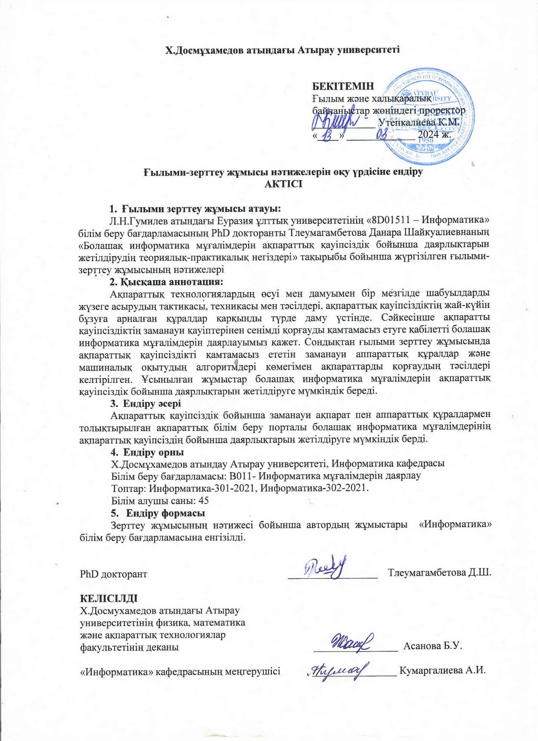

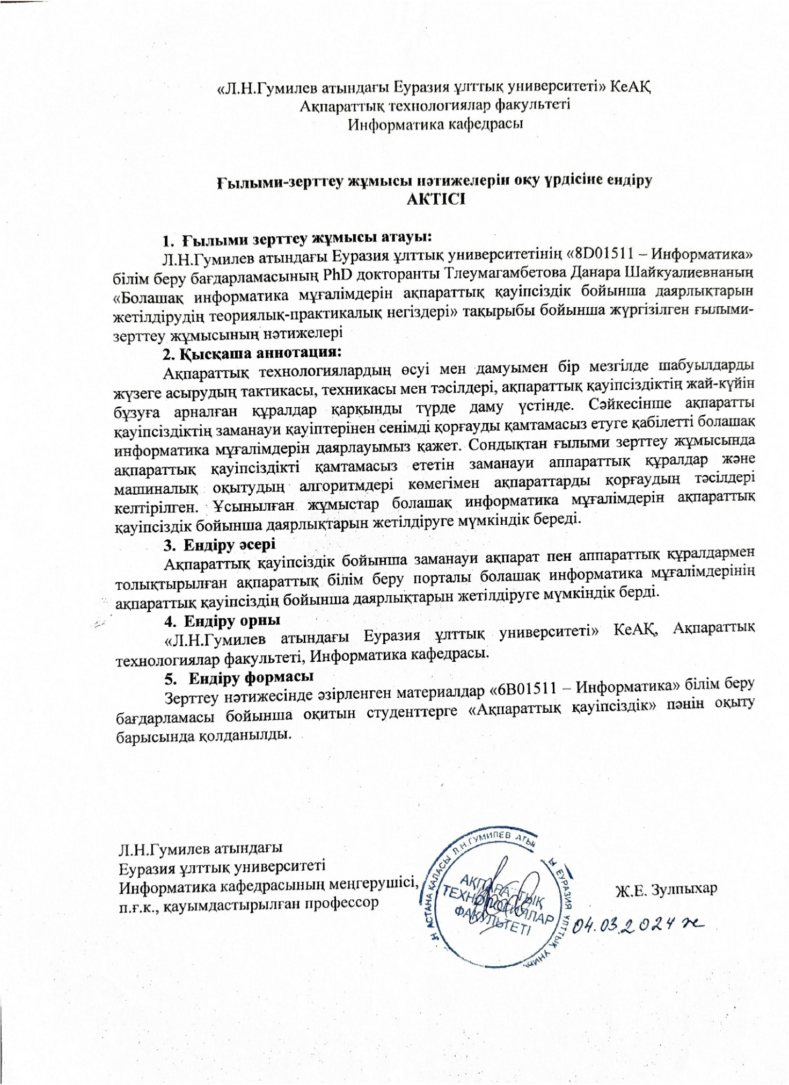

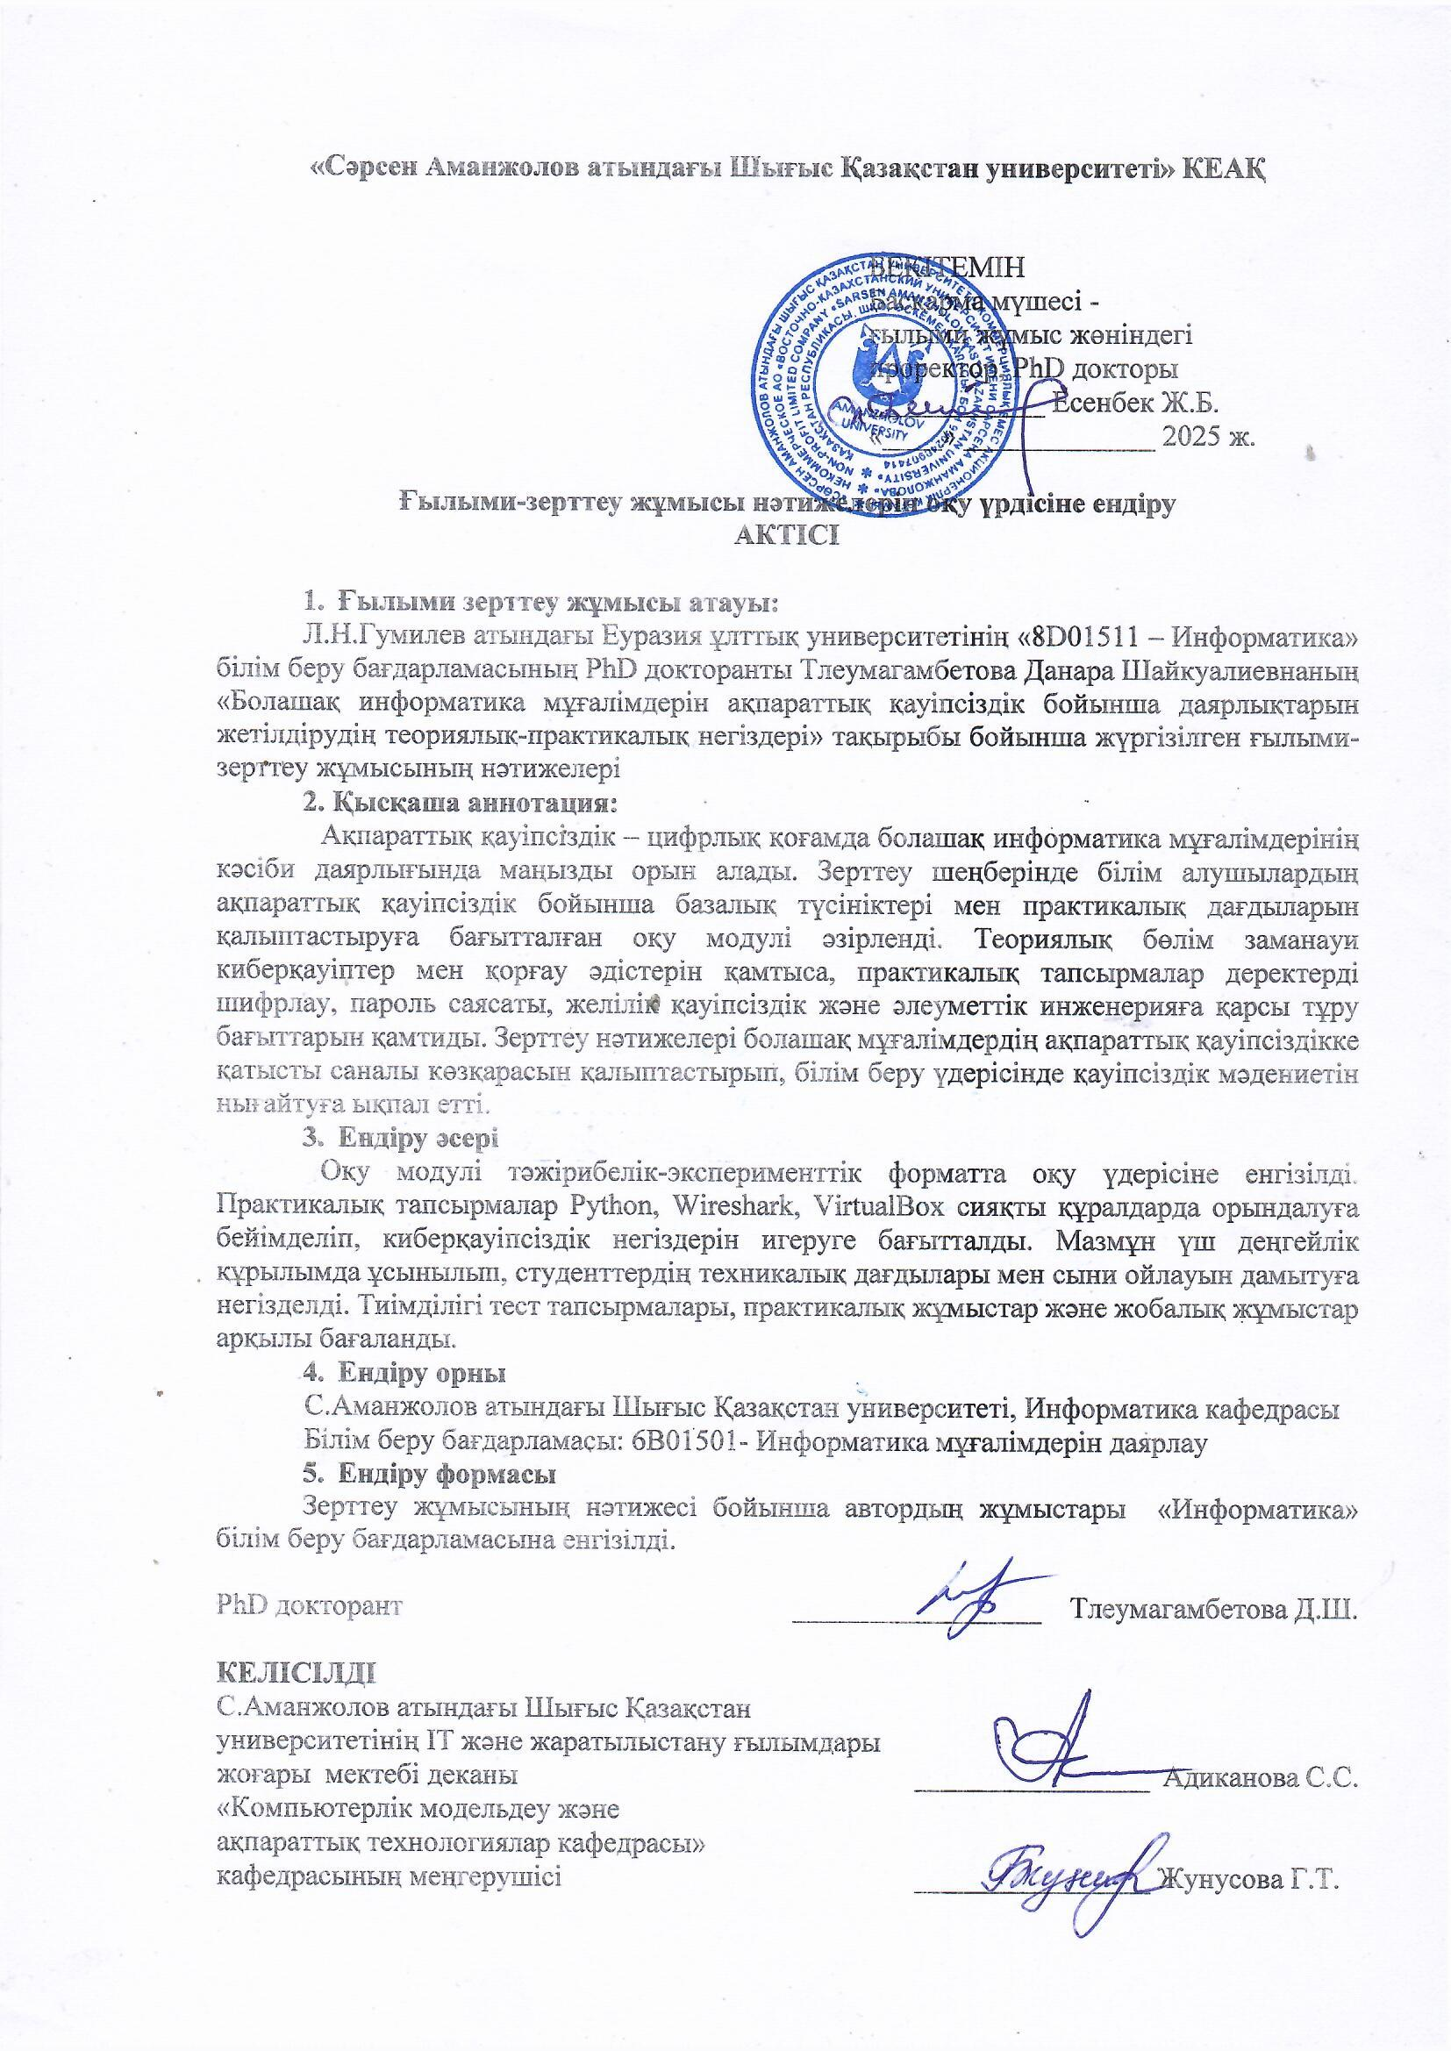

ҚОСЫМША Ә

Анықтамалар

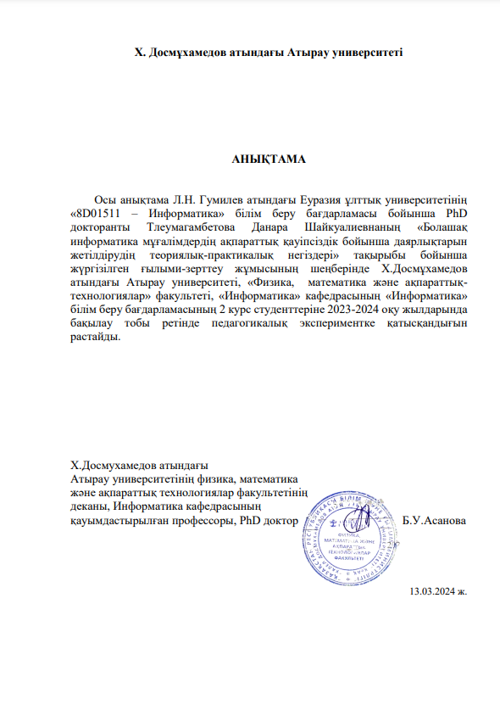

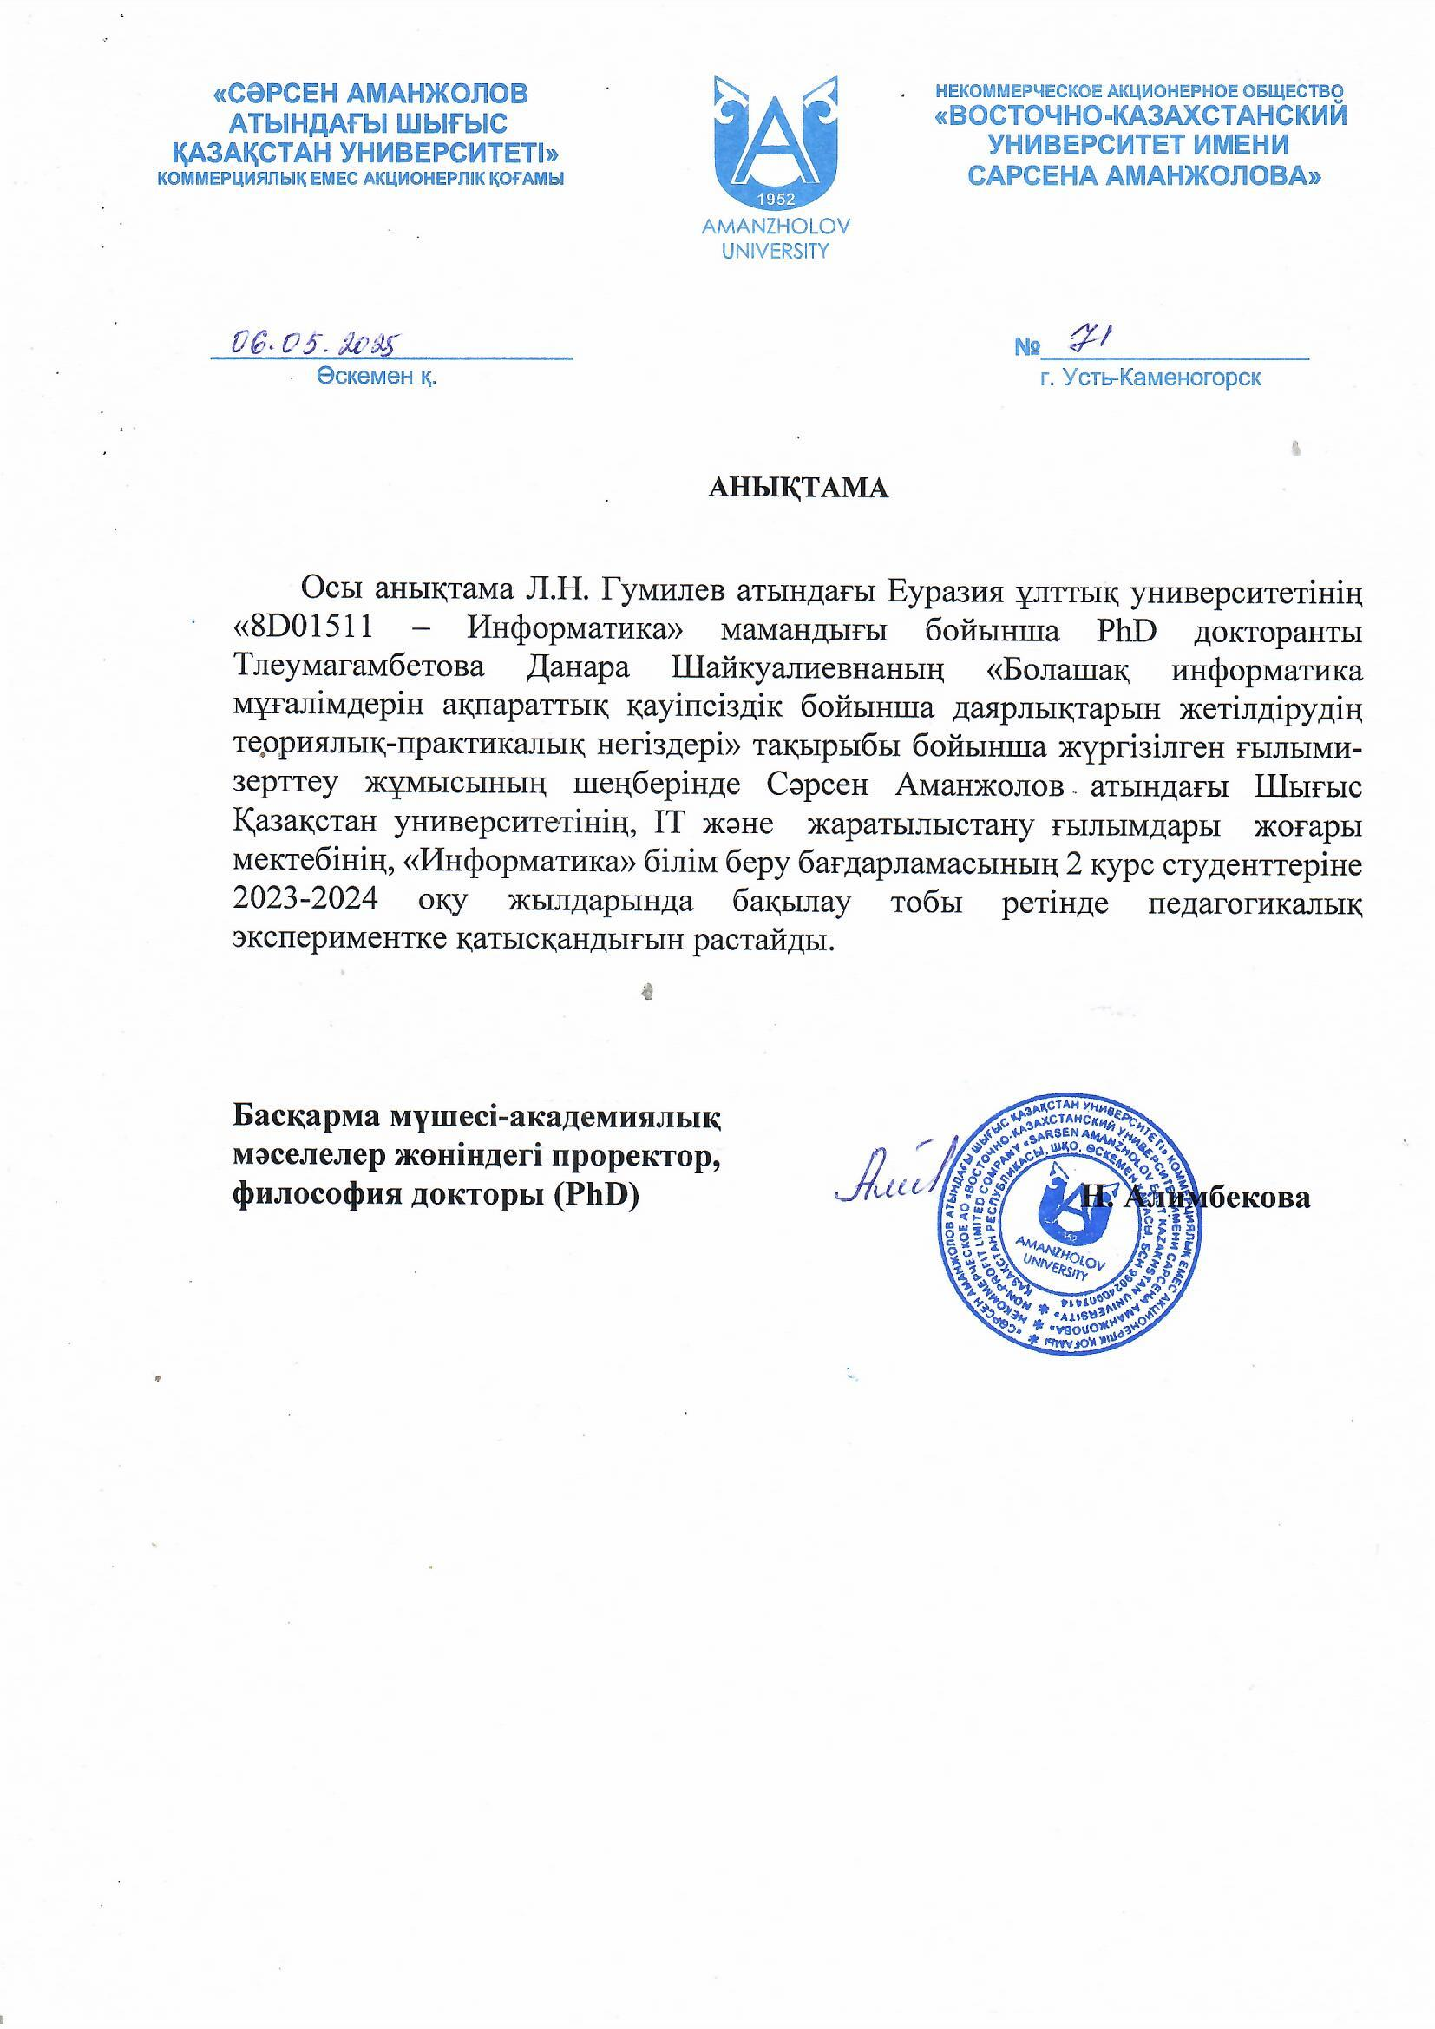

ҚОСЫМША Б

Авторлық құқықпен қорғалатын объектілерге құқықтардың мемлекеттік тізімге деректерді енгізу туралы куәліктер

